Mokslinių tyrimų veiklos Nr. 1.1. ataskaita

Projekto pavadinimas: Interneto daiktų ir inžinerinių sistemų energijos valdymo ir stebėjimo platforma paremta blokų grandinių ir savaiminio apsimokymo technologijomis
Projekto numeris: 01.2.1-LVPA-K-856-01-0199
Projekto vykdytojas: UAB "Energus"
Projekto partneris/-iai: UAB „Super How“
Veiklos numeris: 1.1.
Veiklos pavadinimas: Moksliniai tyrimai
Ataskaitos data: 2023-08-14
Lapų skaičius: 141

Turinys
1. Veiklos tikslas 3
2. Veiklos užduotys 3
3. Įvesties duomenys 3
4. Panaudotos technologijos, įrankiai, metodai 3
5. Tyrimo eiga 4
6. Įvykdyti paslaugų pirkimai 139
7. Užduočių atlikimas 139
8. Pasiekti tyrimų rezultatai 140
9. Veiklos vykdymo metu atliktų tyrimų eigos pakeitimai 141
10. Nauda projekto rezultatams 141

Veiklos tikslas
Interneto daiktų ir inžinerinių sistemų energijos valdymo ir stebėjimo platforma paremta blokų grandinių ir savaiminio apsimokymo technologijomis.

Veiklos užduotys
- Interneto daiktų standartus palaikančių skirtingos paskirties ir skirtingų gamintojų sujungimas į bendrą sistemą siekiant sukurti energetiškai efektyvų valdymo modelį.
- Kaupiamų ir tvarkomų duomenų patikimumo ir kibernetinio saugumo užtikrinimas.
- Energijos valdymo sprendiniams rengti reikalingų duomenų surinkimo modelio kūrimas.
- Nepertraukiamą EVS darbą užtikrinantis autorizavimas
- Energetiškai efektyvių valdymo algoritmų pagrįstų įrenginių tarpusavio veikimo priklausomybe sukūrimas.
- Tikslinių duomenų apdorojimas savaiminio apsimokymo algoritmais.
- Interneto daiktų gyvavimo ciklo ir nusidėvėjimo prognozavimo sistemos sukūrimas.
- Patikimo išsiunčiamų duomenų nuasmeninimo užtikrinimas.
- Efektyvus atsinaujinančių energijos šaltinių generuojamos energijos paskirstymas ir panaudojimas.
- Komforto sąlygų užtikrinimas paremtas vartotojo asmeniniuose išmaniuosiuose įrenginiuose (telefonuose, laikrodžiuose) realiu laiku fiksuojama informacija.

Įvesties duomenys
- Projekto dokumentacija, projekto uždaviniai.
- Naudotojo duomenys, IoT įrenginių duomenys.

Panaudotos technologijos, įrankiai, metodai
Programinė įranga, testavimo infrastruktūra, blokų grandinių infrastruktūra, didelių skaičiavimų pajėgumo kompiuteriniai resursai.

Tyrimo eiga

Poveiklė V1. Interneto daiktų standartus palaikančių skirtingos paskirties ir skirtingų gamintojų sujungimas į bendrą sistemą siekiant sukurti energetiškai efektyvų valdymo modelį.
Tikslas: sukurti komunikavimo sistemą per kurią tarpusavyje galėtų bendrauti skirtingų gamintojų ir skirtingos paskirties įrenginiai.

Buvo atlikta egzistuojančių interneto daiktų sistemų naudojamų komunikavimo sąsajų ir protokolų analizė, pasirenkant šiuos naudojamus protokolus: CoAP ir MQTT.
MQTT protokolas – yra žinučių eilės sudarymo telemetrijos transporto protokolas (angl. Message Queuing Telemetry Transport Protocol). Pagrindines šio protokolo savybės sudaro atviras kodas, paprastumas bei taip pat projektavimo savybės leidžia lengvai paleisti ir įgyvendinti šio protokolo modelį bet kokioje prieinamoje infrastruktūroje. Ypač tinka aplinkom, kur yra ribotas resursų kiekis bei tuo pačiu metu reikalingas greitas tinklo pralaidumas bei mažas energijos suvartojimas įvairiems skaičiavimams atlikti. Šis protokolas, kaip ir kiti panašūs komunikavimo protokolai yra paremtas kliento-serverio architektūriniu modeliu. Serveriu šiame komunikavimo protokole yra vadinamas tarpininkas (protokolo dokumentacijoje jis yra įvardijamas kaip brokeris), prie kurio yra prijungiami atskiri klientai, kurie siunčia ir tuo pačiu metu gauna pranešimus iš kitų pajungtų prie tinklo tokiu pačiu įrenginių. Tarpininkas arba kitaip tariant brokeris, kontroliuoja įkeliama ir išsiunčiama informaciją tarp klientų bei įsipareigoja gautą informaciją pateikti prijungtiems klientams. Gaunamos informacijos kokybę priklauso nuo 3 protokolo paslaugų teikimo lygiu(QoS), kurie užtikrina informacijos pateikimo garantiją bei kokybę tarp žinutės siuntėjo ir gavėjo. QoS = 0, yra pats greičiausias bet tuo pačiu metu nepatikimiausias informacijos siuntimo kokybės lygis. Žinutė šio kokybės lygiu yra siunčiama tik kartą, tačiau nėra jokio išsiuntimo-gavimo patvirtinimo tinkle, tai reiškia, kad išsiustas pranešimas nebus niekur saugomas ir gali būti prarastas jeigu viena iš komunikavimo pusių (klientas arba brokeris) bus nepasiekiama. QoS = 1, lėtesnis greičio prasme žinučių siuntimo kokybės lygmuo, nes komunikavimo eigoje visada išsiuntus žinutę klientas lauks patvirtinimo iš brokerio ir jeigu patvirtinimas nebuvo gautas per tam tikrą laiką, tai pranešimas bus siunčiamas dar kartą su DUP vėliavėle, kol galiausiai bus gautas patvirtinimas iš tarpininko. QoS = 2, yra lėčiausias, bet pats patikimiausias žinutės perdavimo kokybes būdas. Jeigu QoS = 0,1 pilnai neišsaugo išsiusto pranešimo, tai reiškia, kad atjungus komunikacijos laidą tarp kliento ir brokerio arba kažkam iš pusių nustojus veikti, išsiustas pranešimas gali būti prarastas, tačiau QoS = 2 išsprendžią šią problemą papildomu žinutės saugojimu, kaip pas klientą, taip ir pas serverį (brokerį) ir jeigu įvyksta netikėtas tinklo atjungimas, po jo atstatymo žinutė galiausiai pasieks adresatą. Taigi, kaip matome , (QoS = 2) tipo pranešimas yra pats geriausias būdas užtikrinti komunikacijos patikimumą. pav. 1 yra pateikta MQTT pranešimų mainų schema:
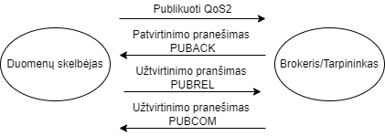
pav. 1 Paslaugų kokybės lygis (QoS = 2)

Taip pat pav. 2 yra pademonstruota bendra MQTT protokolo veikimo schema. Kaip matome, bendraujant MQTT protokolu, kiekvienas IoT įrenginys gali prisiimti skirtingas roles (t.y. būti duomenų skelbėju bei prenumeratoriumi vienu metu).

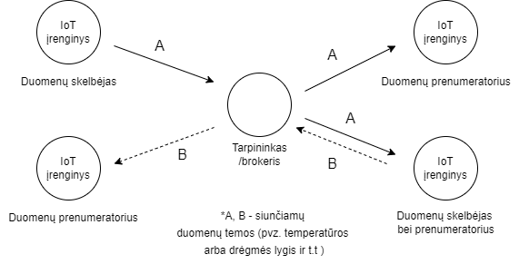
pav. 2 MQTT protokolo veikimas
CoAP - yra specializuotas riboto taikymo protokolas (angl. Constrained Applications Protocol) skirtas perduoti siunčiamas tarp išmaniųjų įrenginių žinutes sistemose, kuriose yra ribotas tinklo pralaidumas bei energijos sąnaudos. Šis protokolas dažniausias yra naudojamas įrenginiuose, kuriose trūksta skaičiavimo bei atminties resursų, būtent todėl yra priskiriamas prie riboto taikymo protokolų. Iš esmės CoAP protokolas yra panašus į HTTP protokolą, naudojama WEB komunikacijoje, tačiau skirtingai nuo juo žinučių transportavimui naudoja lengvesni duomenų perdavimo formatą - UDP paketus. Kaip ir HTTP, komunikacijos užmezgimui ir žinučių siuntimui naudoja tokias komandas, kaip GET, POST, CONNECT ir t.t Lyginant su HTTP komandom, dėl UDP paketų naudojimo šios žinučių perdavimo komandos nereikalauja daug resursų iš įrenginių, todėl idealiai tinka skaičiavimo bei atminties stokojantiems daiktų interneto įrenginiams. Tačiau dėl UDP paketų naudojimo šis protokolas yra pažeidžiamas DDoS atakoms, nes yra jautrus IP adresų sugadinimui bei paketų stiprinimui. Būtent šie veiksniai leidžia tik sustiprinti DDoS ataką nepaliekant vilčių ją sustabdyti ir apsiginti. Kalbant apie pačios komunikacijos subtilybes, CoAP protokolas palaiko 4 skirtingus pranešimų tipus: patvirtinamas pranešimas, pranešimas be patvirtinimo, pranešimo patvirtinimas bei pranešimo siuntimas iš naujo arba pranešimo nutraukimas. Kiekvienas iš 4 pranešimų tipų gali būti siunčiamas tam tikru atvejų, pavyzdžiui pranešimai, kurie neturi jokios kritiškai svarbios informacijos ir jiems nereikia serverio patvirtinimo, bus pasirinkti pranešimai be patvirtinimo. Jeigu kiekviena siunčiama žinutė yra kritinė programos veikimui ar komunikacijai, tada bus pasirinktas lėtesnis bet patikimesnis pranešimo tipas, reikalaujantis serverio patvirtinimo pranešimo (ACK). pav. 3 yra pateikta CoAP pranešimų mainų schema:

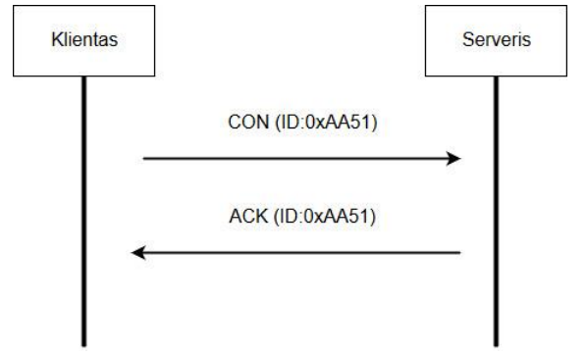
pav. 3 Komunikavimas tarp kliento ir serverio su patvirtinimo pranešimu
Taip pat pav. 4 yra pademonstruotas bendras CoAP komunikavimo protokolo veikimas bei funkcionalumas. Kaip matome, kuriant IoT įrenginių aplikacijas, gali būti panaudotas įgaliotasis serveris, kad iš CoAP aplinkos būtų galima pasiekti išorės resursus ir servisus.

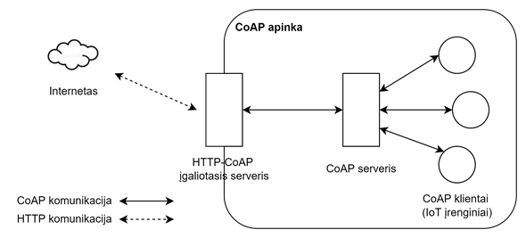
pav. 4 CoAP veikimas ir funkcionalumas

Išanalizavus du skirtingus daiktų interneto komunikavimo protokolus, buvo nustatyta, kad abu protokolai gali būti naudojami kuriant komunikavimo ryšius tarp išmaniųjų įrenginių, kurių skaičiavimo ir atminties resursai yra riboti. Abu protokolai pasižymi paprastumu bei lengvu duomenų perdavimų. Kiekvienas iš jų naudoja skirtingą transporto lygmens protokolą, MQTT atveju - TCP paketai, CoAP – UDP paketai. Abiejose protokoluose yra naudojamas tam tikras pranešimų tipų rinkinys bei siunčiamų pranešimų kokybės lygiai, kurie užtikrina patikimą duomenų išsiuntimą bei gavimą. Saugumo aspektu CoAP protokolas, naudodamas UDP paketus žinučių transportavimui, yra pažeidžiamas kibernetiniu atakų (pvz. DDoS), tačiau, skirtingai nuo CoAP protokolo, MQTT protokolas, saugiai komunikacijai palaikyti, įgyvendina skirtingas saugumo technikas kiekviename kritiniame protokolui tinklo steko lygmenyje (Tinklo, Transporto ir t.t).
Kuriant saugų bei patikimą duomenų siuntimą tarp IoT įrenginių, visų pirma, reikėtų atsižvelgti į tinkamą IoT įrenginio autentifikavimo būdą. Šio metu, dauguma autentifikavimo procesų yra atliekami centralizuotu pagrindu bei taip pat informacija apie subjekto (IoT įrenginio) tapatybę yra išsaugoma į centralizuotus serverius. „IOTA“ išsprendžia šią problemą įvesdama decentralizuotų tapatybių valdymo būdą. Pačiam „IOTA“ tinkle, panaudojant „IOTA Identity“ paslaugą, yra sukuriama IoT įrenginio decentralizuota skaitmeninė tapatybė, susidedanti iš dviejų esminių dalių - decentralizuoto skaitmeninio identifikatoriaus bei skaitmeninio patikrinimo kredencialo.
Decentralizuotas skaitmeninis identifikatorius (angl. Decentralized Identifier arba DID) yra unikalus identifikatorius, kuris yra susietas su tam tikru subjektu, norint užtikrinti jo autentiškumą. Subjekto rolę šio atveju gali prisiimti ne tik fizinis asmuo arba organizacija, bet ir įprastas IoT įrenginys. Taip pat, decentralizuoto skaitmeninio identifikatoriaus kūrimo metu yra sukuriamas atitinkantis skaitmeniniam identifikatoriui specialus, kriptografiškai pasirašytas dokumentas (angl. DID Document). Tačiau, decentralizuotą skaitmeninį identifikatorių gali sukurti bei patalpinti į blokų grandinę bet kas ir bet kada, tereikia tik suprasti esminius tokio identifikatoriaus kūrimo žingsnius ir jis bus paruoštas naudojimui. Tad, šioje vietoje kyla problema - kokiu būdu ateityje galima būtų užtikrinti, kuris decentralizuotas skaitmeninis identifikatorius bei IoT įrenginys galėtų būti laikomas konkrečios IoT ekosistemos (tinklo) dalimi bei būtų laikomas įgaliotu duomenų siuntėju arba gavėju? Šiai problemai išspręsti, papildomai prie decentralizuoto identifikatoriaus yra sukuriamas skaitmeninis patikrinimo kredencialas (angl. Verifiable credential). Pagrindinis tokio kredencialo skirtumas nuo decentralizuoto skaitmeninio identifikatoriaus yra tas, kad jis nėra talpinamas į blokų grandinę, bet yra išduodamas kiekvienam IoT įrenginiui individualiai.
Taigi, išanalizavus IoT įrenginio identifikavimo būdą buvo nustatyta, kad decentralizuotas skaitmeninis identifikatorius yra skirtas unikaliai identifikuoti IoT įrenginį sistemoje bei, nenaudojant įvairių centralizuotų resursų, suteikti galimybę subjektui (IoT įrenginiui) pačiam valdyti savo skaitmeninės tapatybės duomenis (naudojant viešojo/privataus raktų porą). Taip pat, norint dar labiau apsaugoti sistemą nuo neįgaliotų veiksmų, papildomai yra sukuriamas skaitmeninis patikrinimo kredencialas, kuris užtikrina IoT įrenginio priklausomybę konkrečiai IoT įrenginių ekosistemai (tinklui), kuri savo ruožtu sukuria pasitikėjimą, kad duomenys galėjo būti paskelbti tik iš įgalioto sistemoje IoT įrenginio.
Modelio architektūra susideda iš 4-ių pagrindinių komponentų - IoT įrenginio, IoT sietuvo (angl. gateway), blokų grandinės bei duomenų bazės. Atsižvelgiant į IoT įrenginio skaičiavimo resursų ribotumą, pasiūlytame modelyje yra naudojamas IoT sietuvas, kuris yra skirtas apdoroti IoT įrenginio siunčiamas užklausas, autentifikuoti įrenginį sistemoje bei suteikti galimybę įrenginiui išsaugoti bei gauti duomenis iš blokų grandinės tinklo. Blokų grandinės dalis yra atsakinga už informacijos išsaugojimą decentralizuotoje vietoje, kuri leidžia užtikrinti IoT įrenginio siunčiamų duomenų vientisumą. Kalbant apie duomenų bazę, joje bus saugoma „IOTA MAM“ kanalo žinučių gavimo informacija, kuri leis kitiems įrenginiams patogiai atgauti kanale paskelbtus duomenis. Žemiau (žr. pav. 5) yra pavaizduota sudaryto modelio architektūros komponentų struktūra, kartu nurodant kiekvieno iš jų sąryšius.
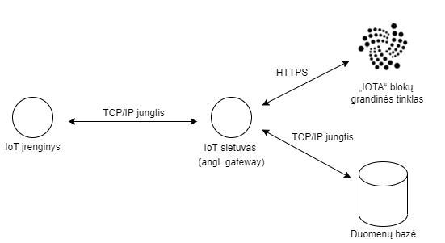
pav. 5 Interneto daiktų tinklo architektūrinio – struktūrinio modelio diagrama

Kaip matome, IoT sietuvas turi sisteminius sąryšius su visais pagrindiniais modelio architektūros komponentais. IoT įrenginio bei IoT sietuvo komunikacija vyksta naudojant TCP/IP jungtį. Ši jungtis užtikrina, kad išsiųsti IoT įrenginio duomenų paketai tikrai pasiekia IoT sietuvą bei gali būti tinkamai apdoroti sietuve esančiais servisais. Komunikuojant, IoT įrenginys periodiškai siunčia TCP paketus į IoT sietuvą, kuriuose nurodo duomenis, skirtus įrenginio autentifikavimui sistemoje bei tam tikros operacijos (t.y. duomenų įkėlimo arba gavimo) atlikimui. Taip pat, apdorojant duomenis IoT sietuvas naudoja „IOTA“ blokų grandinės paslaugų bibliotekas, kurių veikimas yra paremtas HTTPS JSON užklausų siuntimu į „IOTA“ blokų grandinės tinklą.
Pats modelis ir jo servisai yra įgyvendinti panaudojant Node.js kodo vykdymo aplinką (angl. runtime environment), kuri leidžia paprastai ir efektyviai sukurti reikiamą sistemos funkcionalumą. Kuriant modelio funkcionalumą buvo padarytą prielaidą, kad duomenis, kurios reikia pateikti per komandinę eilutę yra IoT įrenginio pateikti duomenys (pvz. paimti iš atsiųsto TCP)
Žemiau (žr. pav. 6) yra pateiktas decentralizuotos skaitmeninės tapatybės kūrimas.

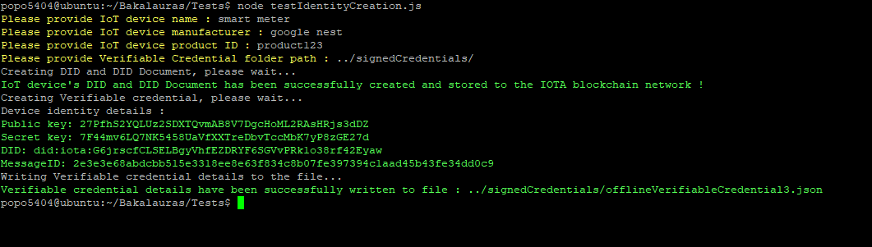
pav. 6 IoT įrenginio autentifikavimo duomenų kūrimas

Kaip matome, sukurtas modelio servisas reikalauja įvesti konkretaus IoT įrenginio duomenis – pvz. įrenginio pavadinimą, gamintoją, produkto identifikatorių (produkcinėje aplinkoje šių parametrų skaičius gali didėti, priklausomai nuo to, kaip tiksliai norima aprašyti tam tikro IoT įrenginio specifikacijas. Įgyvendinęs visas reikalingas operacijas su pateiktais duomenimis, servisas grąžina pranešimą apie sėkmingai sukurtą decentralizuotą skaitmeninį identifikatorių bei, kad jam atitinkantis dokumentas buvo išsaugotas į „IOTA“ blokų grandinės tinklą. Taip pat, sukurtas servisas grąžina raktų porą, kuri yra susieta su sukurtu identifikatoriumi bei užtikrina jo nuosavybės teises. Sukurta raktų pora susideda iš 256 bitų atsitiktinio privataus rakto bei tokio pat dydžio (suglausto) viešojo. Viešieji raktai yra apskaičiuojami panaudojant „Twisted Edwards“ elipsinę kreivę bei yra išreikšti „base58“ koduotės formatu, kas atitinka 44-ių simbolių eilutę. Taip pat, yra grąžinamas sukurtas decentralizuotas skaitmeninis identifikatorius bei pranešimo ID, kuris gali būti naudojamas norint surasti kriptografiškai pasirašytą dokumentą „IOTA“ blokų grandinės tinkle. Dokumento pasirašymui yra naudojama „ed25519“ skaitmeninio parašo schema.
Kitas svarbus modelio servisas yra „IOTA MAM“ personalizuoto kanalo kūrimas, kuris suteikia paprastumą įkeliant duomenų pranešimus į „IOTA“ blokų grandinės tinklą bei papildomai užtikrina paskelbtų duomenų vientisumą, konfidencialumą bei autentiškumą. Žemiau (žr. pav. 7) yra pateiktas „IOTA MAM“ kanalo kūrimas.

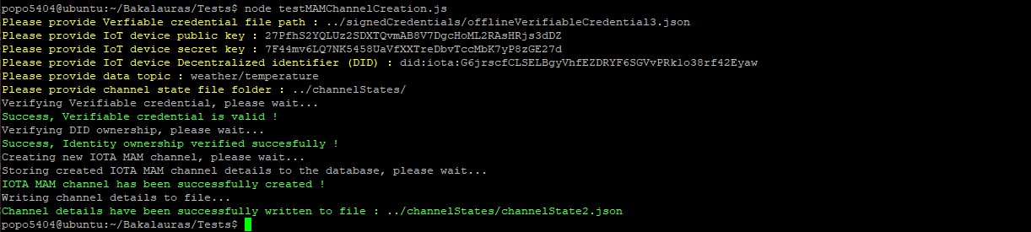
pav. 7 Personalizuoto „IOTA MAM“ kanalo kūrimas

Kaip matome, sukurtas modelio servisas reikalauja įvesti IoT įrenginio autentifikavimo duomenis, kad būtų galima užtikrinti, kad duomenis galėjo paskelbti tik įgaliotas IoT įrenginys (t.y. autentifikuotas sistemoje). Taip pat, papildomai yra pateikiama duomenų temą, kuri konkretizuoja siunčiamų duomenų tipą bei yra nurodomas aplankalas, kur bus išsaugotas sukurto „IOTA MAM“ kanalo būsenos failas. Šis failas yra reikalingas tinkamai suvaldyti duomenų transakcijas bei užtikrinti jose paskelbtų duomenų patikimumą. Pati IoT įrenginio tapatybė yra tikrinama panaudojant decentralizuotus resursus ir jeigu įrenginio pateikti autentifikavimo duomenys yra teisingi bei validus, servisas sukuria jam personalizuotą „IOTA MAM“ kanalą. Kai kanalas yra sukurtas IoT įrenginys gali jį naudoti skelbiant naujus duomenų įrašus į blokų grandinės tinklą. Žemiau (žr. pav. 8) yra pateiktas duomenų įkėlimas į „IOTA“ blokų grandinės tinklą.
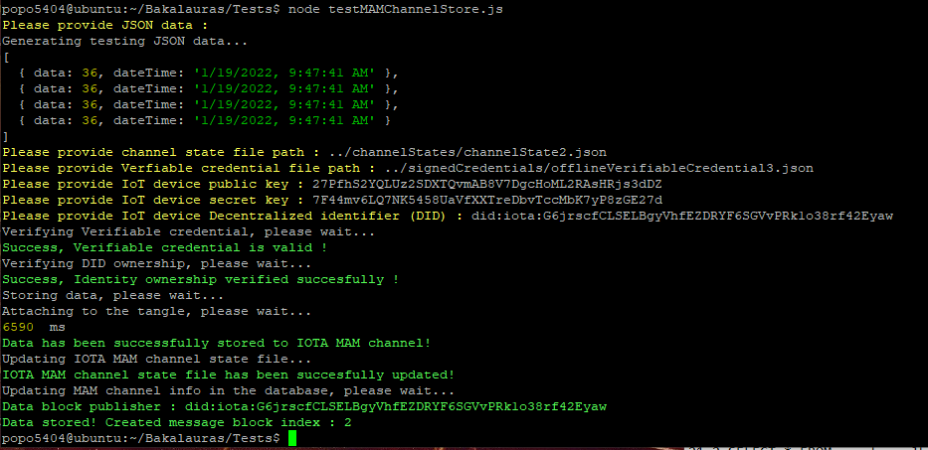
pav. 8 Duomenų įkėlimas į „IOTA MAM“ kanalą

Kaip matome, prieš įkeliant naujus duomenų įrašus į „IOTA MAM“ kanalą, yra patikrinama IoT įrenginio tapatybė, taip užtikrinant siunčiamų duomenų autentiškumą. Jeigu tapatybė buvo sėkmingai patvirtinta, tada sukurtas servisas, panaudojant blokų grandinės RESTful API, bando įkelti sukurtą duomenų transakciją į „IOTA“ blokų grandinės tinklą. Kaip matome, pats įkėlimas užtruko apie 6.5 sek. Taip pat, paskelbti įrašai formuoja duomenų blokus, kurių gavimo informacija yra išsaugoma į duomenų bazę. Šis sprendimas leidžia neužkrauti įrenginių vidinės atminties dideliu paskelbtų duomenų gavimo informacijos kiekiu bei suvaldyti sistemos apkrovą.
Paskutinis svarbus modelio veikimo etapas yra susijęs su pasirinktų duomenų gavimu iš „IOTA“ blokų grandinės tinklo. Žemiau (žr. pav. 9) yra pateiktas duomenų gavimas iš „IOTA MAM“ kanalo.

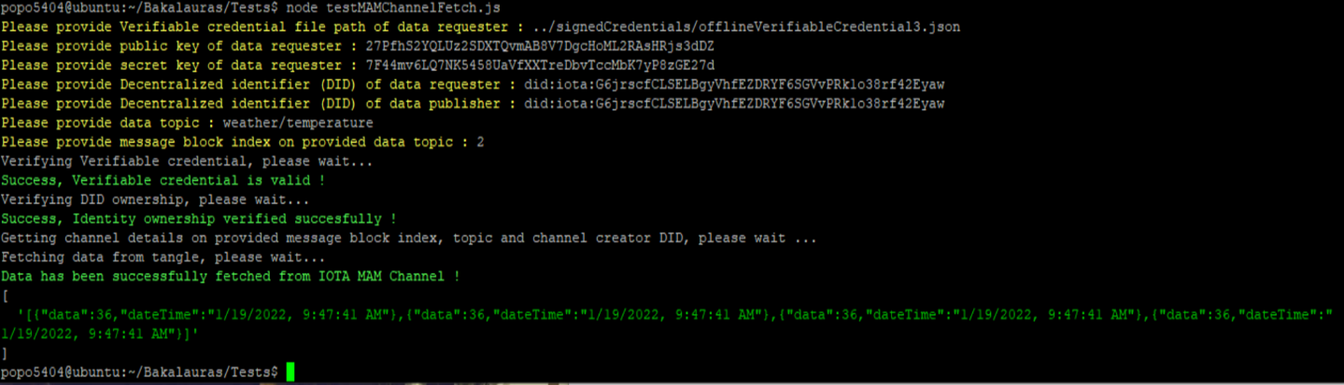
pav. 9 Duomenų gavimas iš „IOTA MAM“ kanalo

Kaip matome, prieš gaunant duomenis iš „IOTA MAM“ kanalo, iš pradžių, yra patikrinama IoT įrenginio decentralizuota tapatybė ir jeigu ji buvo sėkmingai patvirtinta, įrenginys turi teisę gauti paskelbtus duomenis bei juos perskaityti. Papildomi parametrai, kurie yra pateikiami modelio servisui yra paskelbtų duomenų tema bei sukurto duomenų bloko indeksas (eilės numeris). Pagal pateiktus parametrus yra surandama duomenų bloko gavimo informaciją duomenų bazėje. Galiausiai, surasta duomenų bloko gavimo informacija yra naudojama gaunant paskelbtus duomenis iš „IOTA“ blokų grandinės tinklo.
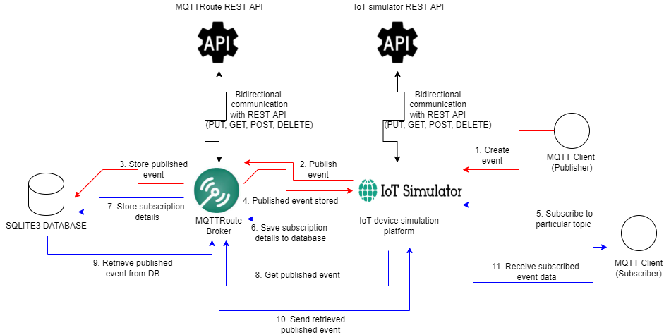
pav. 10 Teorinis daiktų interneto įrenginių komunikavimo modelis
Schemoje yra pateiktas teorinis daiktų interneto komunikavimo modelis, panaudojant MQTT protokolo savybes ir specifikacijas. Schemoje yra naudojama “Bevywise” išmaniųjų įrenginių simuliavimo platforma, bei tos pačios platformos sukurtas lokalus MQTT brokeris, kuris kontroliuoja siunčiamu-gaunamu pranešimu eiga. Teorinio modelio duomenų įkėlimas susideda iš keliu pagrindiniu etapu, įvykio sukūrimas(sugeneruotu duomenų išsiuntimas), įvykio pateikimas brokeriui(per išmaniųjų įrenginių simuliavimo platformą), kliento žinutės išsaugojimas lokalioje duomenų bazėje bei pranešimo siuntimas apie sėkmingą duomenų įkėlimą. Duomenų gavimas taip pat susideda iš kelių etapų, visų pirma, duomenų gavėjas prenumeruoja pasirinktą įvykį bei apie tai praneša išmaniųjų įrenginių simuliavimo platformai. Gauta informacija yra perduodama brokeriui, kuris savo ruožtu išsaugo įvykio prenumeratos informaciją į duomenų bazę. Tada, panaudojant prenumeratos informaciją, brokeris suranda paskelbtus (prenumeruoto įvykio) duomenis duomenų bazėje bei siunčia juos duomenų gavėjui (schemoje – MQTT klientas).
Prie kiekvieno iš kirtiniu schemos dalyviu – brokerio ir išmaniųjų įrenginių simuliavimo platformos galima prieiti per jiems sukurtą dedikuotą REST API. Išmaniųjų įrenginių simuliavimo platformos atveju REST API pa deda manipuliuoti įrenginių siunčiamais duomenimis, redaguoti jų tūrinį, gauti pranešimo įkėlimo statusą, keisti paslaugų kokybės lygį, bei jeigu buvo pastebėtas įtartinas elgesys jie gali būti automatiškai atjungti nuo tinklo arba pilnai išjungti. Brokerio REST API leidžia keisti tarpininko elgesio ypatumus, kurti taisykles, kokias atvejais duomenys turėtų būti įkeliami arba toliau siunčiami duomenų gavėjui.
„OpenThread“ – yra „Google“ išleistas atvirojo kodo „Thread“ tinklo protokolo įgyvendinimas. Vienas iš šio tinklo protokolo privalumų yra tas, kad jis buvo sukurtas mažos galios daiktų interneto įrenginiams, kad jie galėtų komunikuoti IEEE 802.15.4-2006 belaidžiame tinkle, kuris paprastai dar yra vadinamas belaidžiu asmeniniu tinklu (WPAN – wireless personal area network). Taip pat šio protokolo architektūra bei savybės yra išskirtinės, universalios bei nepriklauso nuo kitų, panašių į jį 802.15 standarto jungliųjų tinklo protokolų (angl. mesh networking protokol), tokių kaip „ZigBee“, „Z-Wave“ arba „Bluetooth LE“.

„OpenThread“ pagrindinės savybės
- Paprastumas – paprastas diegimas, paleidimas bei veikimas
- Saugumas - visi komunikacijoje dalyvaujantys įrenginiai yra autentifikuoti ir visi ryšiai yra užšifruoti. Duomenų šifravimui yra naudojamas AES. Taip pat, prie tinklo gali prisijungti tik įgalioti įrenginiai
- Patikimumas – savaime išsigydantis (angl. self-healing) tinklas, kuris neturi vieno gedimo taško (angl. single point of failure)
- Efektyvumas – mažos tinklo elektros energijos sąnaudos užtikrina, kad „OpenThread“ įrenginiai galėtų veikti vartojant akumuliatoriaus energija ilgus metus
- Išplečiamumas - „OpenThread“ tinklas gali išsiplėsti ir palaikyti didelį kiekį skirtingų IoT įrenginių
„OpenThread“ architektūra
Kaip jau buvo minėta IoT įrenginiai komunikuodami „OpenThread“ protokolu, formuoja junglųjį tinklą (angl. mesh network), kas reiškia, kad vienas sugedęs įrenginys negali sugadinti viso „OpenThread“ tinklo. Sukurtas tinklas yra pagrįstas „6LoWPAN“ (angl. Low-Power Wireless Personal Area Networks) technologija, kuri leidžia transportuoti IPv6 paketus belaidžiame tinkle.
Pagrindiniai bruožai:
- Pats protokolas yra sukurtas pasiremiant patikimomis technologijomis (pvz. IPv6, 6LoWPAN ir kt.)
- Naudoja „6LoWPAN“ IPv6 paketų transportavimui
- Palaiko 250 ir daugiau įrenginių viename tinkle
- Buvo suprojektuotas ir skirtas mažos talpos IoT įrenginiams
- Jungliojo tinklo topologija (angl. fully-mesh network topology) padeda išvengti vieno taško gedimo nesėkmę (angl. single point of failure)
Žemiau (žr. pav. 11) esančioje diagramoje yra parodyti „OpenThread“ tinklo diegimo pavyzdžiai.

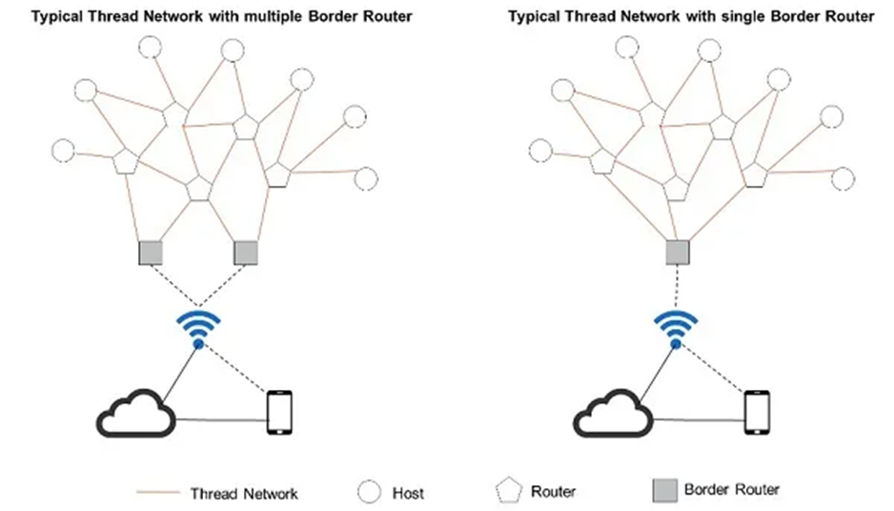
pav. 11 „OpenThread“ tinklo įgyvendinimo pavydžiai

Kaip matome, diagramose yra parodytas „OpenThread“ tinklo įgyvendinimas, panaudojant vieną arba kelis pasienio maršrutizatorius (angl. border router), kurie suteikia sukurtam „OpenThread“ tinklui galimybę persiųsti arba gauti duomenis į/iš išorinių resursų.
„OpenThread“ naudojamų protokolų visuma bei palyginimas su įprastu „TCP/IP“ žiniatinklio kaminu (angl. web stack)
Žemiau (žr. pav. 12) yra pavaizduotas „OpenThread“ palyginimas su įprastu „TCP/IP“ žiniatinklio kaminu.

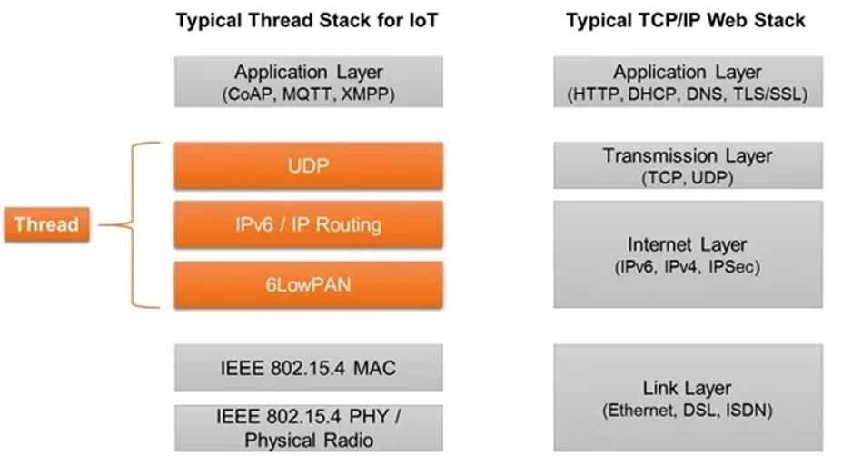
pav. 12 „OpenThread“ palyginimas su įprastu „TCP/IP“ žiniatinklio kaminu (angl. web stack)

Kaip matome, be jau minėtųjų IPv6 bei „6LowPAN“ technologijų, IPv6 paketų paskirstymui tarp IoT įrenginių transporto lygmenyje, „OpenThread“ naudoja daug lengvesnį duomenų perdavimo formatą -UDP. Be to, pats protokolas nėra sukūręs papildomų naujų technologijų, kurie galėtų būti naudojami aplikacijos lygmenyje, tad šiame lygmenyje yra naudojami jau įprasti ir gerai žinomi IoT įrenginių duomenų apsikeitimo protokolai, tokie kaip CoAP arba MQTT.

„OpenThread“ tinklo protokolo įrenginių tipai bei rolės

„OpenThread“ tinkle mazgai yra suskirstyti į dvi pagrindines grupes (roles) – maršrutizatoriai (angl. router), kurie persiunčia paketus kitiems tinklo dalyviams, teikia saugumo paslaugas įrenginiams, bandantiems prisijungti prie tinklo, nuolat palaiko tinklo gyvavimo ciklą bei užtikrina, kad kiekvienas IoT įrenginys lygiaverčiai galėtų dalyvauti komunikacijoje. Kita svarbi grupė yra galiniai įrenginiai (angl. end devices), kurie bendrauja vienas su kitu per maršrutizatorius bei gali laikinai išjungti savo duomenų siųstuvą-imtuvą (angl. transceiver), kad esant poreikiui sumažinti įrenginio suvartojamos elektros energijos kiekį. Žemiau (žr. pav. 13) yra pavaizduota „OpenThread“ tinklo topologija, kurioje yra išskirtos dvi pagrindinės mazgų grupės/rolės.
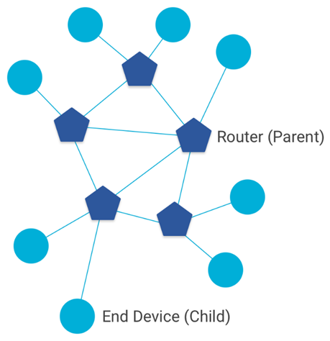
pav. 13 „OpenThread“ mazgų grupės/rolės

„OpenThread“ naudojamų įrenginių tipai:
- Pilnos gijos įrenginys (angl. Full Thread Device - FTD) – prenumeruoja visų tinkle esančių maršrutizatorių daugialypės siuntimo adresą (angl. multicast address) bei išsaugo ir nuolat atnaujina tinkle esančių įrenginių ir jiems atitinkamų IPv6 adresų susiejimo informaciją. Kalbant apie tokio tipo įrenginių roles, tai jie gali veikti kaip maršrutizatoriai bei galiniai įrenginiai.
- Minimalios gijos įrenginys (angl. Minimal Thread Device - MTD) – tokie įrenginiai, visų pirma, neužprenumeruoja visų tinkle esančių maršrutizatorių daugialypės siuntimo adreso bei dažniausiai komunikuoja per jam paskirta maršrutizatorių. Kalbant apie tokio tipo įrenginių roles, tai jie gali veikti tik, kaip galutiniai įrenginiai bei negali skelbti pasiūlymus prisiimti „OpenThread“ tinklo maršrutizatoriaus rolę.
- Gijos lyderis (angl. Thread Leader) – šis įrenginys yra pagrindinis „OpenThread“ tinklo maršrutizatorius, atsakingas už kitų, tinkle esančių, maršrutizatorių valdymą ir kontrolę. Šis įrenginys yra atsparus gedimams, nes yra pasirenkamas dinamiškai. Taip pat, šis įrenginys kaupia bei platina tinklo konfigūracijos informaciją kitiems įrenginiams „OpenThread“ tinkle.
- Pasienio maršrutizatorius (angl. Border Router) – įrenginys, suteikiantis galimybę persiųsti duomenis už „OpenThread“ tinklo ribų. Konfigūruojamas išoriniai įrenginių komunikacijai.
„OpenThread“ tinklo protokolo adresų tipai ir jų naudojimas

„OpenThread“ tinkle egzistuoja 3 skirtingi IoT įrenginių adresų tipai:
- Lokalus adresas (angl. link-local address) – pasiekiami yra tik tie įrenginiai, kurie yra tiesiogiai sujungti su duomenų siuntėju. Dažniausiai yra naudojamas kaimynų aptikimui, apsikeičiant tinklo maršrutų informacija bei identifikuoja kitų, tiesiogiai prijungtų prie jo, įrenginių tinklo sąsajas (angl. network interface). Visada turi prefiksą fe80::/16 . Adreso pavyzdys - fe80::54db:881c:3845:57f4
- Tinklo lokalus adresas (angl. mesh-local address) – pasiekiami visi įrenginiai esantys konkrečiame „OpenThread“ tinkle. Identifikuoja konkretaus įrenginio tinklo sąsajas (angl. network interface), nepriklausomai nuo tinklo topologijos (angl. network topoplogy). Kitaip dar yra vadinamas unikaliu vietiniu adresu (angl. unique local address), kuris išlieka toks pat, netgi jeigu keičiasi „OpenThread“ tinklo topologija. Dėl šios priežasties būtent šis adresas yra naudojamas aplikacijose. Visada turi prefiksą fd00::/8 . Tokio tipo adreso pavyzdys - fde5:8dba:82e1:1:416:993c:8399:35ab
- Globalus adresas (angl. global address) – pasiekiami įrenginiai, esantys už lokalaus „OpenThread“ tinklo ribų. Kitaip dar yra vadinamas viešuoju adresu, kuri galima priskirti 3 skirtingais būdais – „SLAAC“ – kai adresas yra atsitiktinai sugeneruojamas paties įrenginio, „DHCP“ – kai adresą priskiria „DHCPv6“ serveris bei paskutinis būdas rankinis (dažniausiai nenaudojamas) – kai adresą priskiria taikomųjų programų lygmenyje pats vartotojas. Visada turi prefiksą 2000::/3 . Tokio tipo adreso pavyzdys - 2000::54db:881c:3845:57f4
Žemiau (žr. pav. 14) yra pavaizduoti skirtingi „OpenThread“ tinklo adresų tipai ir jų veikimo zonos.

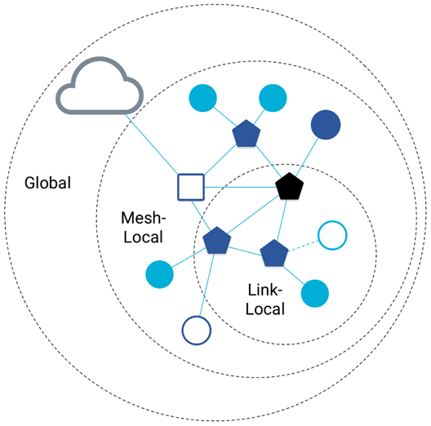
pav. 14 Adresų veikimo zonos „OpenThread“ tinkle

Pats „OpenThread“ tinklas bei jo konfigūravimas buvo testuojamas imitacinėmis sąlygomis. Kadangi šis protokolas yra atviro kodo, tad, testavimui, iš oficialios „OpenThread GitHub“ repozitorijos buvo parsisiųstas „OpenThread“ protokolo programų rinkinys. Atsiųstame programų rinkinyje yra naudingi dvejetainiai failai (angl. binary file), kurie leidžia virtualioje mašinoje paleisti skirtingus „OpenThread“ įrenginių tipus. Žemiau (žr. pav. 15) yra pilnos gijos įrenginio simuliacijos paleidimas (angl. full thread device).
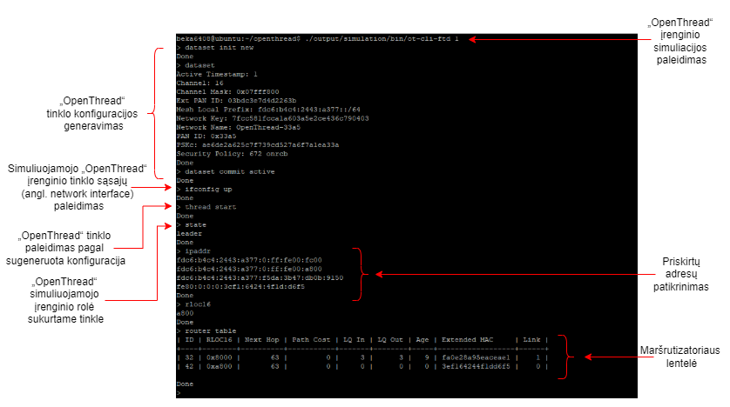
pav. 15 „OpenThread“ pirmo įrenginio simuliacijos paleidimas (FTD)

Taip pat, svarbu atkreipti dėmesį į pagrindinį simuliuojamojo įrenginio funkcionalumą. Visų pirma, yra sugeneruojama „OpenThread“ tinklo konfigūracija. Kadangi, naudojamas dvejetainis failas vadinasi „ot-cli-ftd“, kartu su įrenginio simuliacija taip pat pasileidžia ir komandinė eilutė, kuri leidžia interaktyviai valdyti „OpenThread“ įrenginį. Paprastos komandos „dataset init new“, „dataset“ bei „dataset commit active“ sugeneruoja tinklo konfigūraciją, kurią naudos simuliuojamasis įrenginys toliau atliekant „OpenThread“ protokolo testavimą. Sekantis svarbus žingsnis yra paleisti įrenginio tinklo sąsajas tam, kad įrenginys galėtų komunikuoti bei gautų „OpenThread“ tinklo pakeitimus. Šiam tikslui yra naudojama „ifconfig up“ komanda. Dabar, kita komanda „thread start“ paleidžia „OpenThread“ tinklą bei su komanda „state“ mes galime stebėti konkretaus įrenginio rolę tinkle. Kaip matome pav. 15 , įrenginio, kuris sukūrė „OpenThread“ tinklo simuliaciją, rolė visada bus gijos lyderis (angl. thread leader). Taip pat, komanda „ipaddr“ leidžia patikrinti įrenginiui priskirtus adresus. Gijos lyderis turės jų 4 (visi kiti įrenginiai 3). Papildomas yra daugialypės siuntimo adresas (angl. multicast address), kuris leidžia gijos lyderiui komunikuoti su kitais maršrutizatoriais tinkle bei skleisti pasikeitusio „OpenThread“ tinklo informaciją. Paskutinė svarbi komanda yra „router table“, kuri leidžia peržiūrėti prie tam tikro maršrutizatoriaus prijungtų įrenginių svarbią informaciją, pavyzdžiui jo „MAC“ adresą arba „RLOC16“ reikšmę. Žemiau (žr. pav. 16) yra pavaizduotas antro „OpenThread“ įrenginio simuliacijos paleidimas, kurio tikslas yra patikrinti, visų pirma, ar galima prie jo prisijungti suvedus tam tikrus sugeneruotus „OpenThread“ tinklo parametrus. Antra, patikrinti ar prisijungus prie tinklo galima pasiekti jau esantį tinkle įrenginį (pirmo įrenginio simuliaciją).
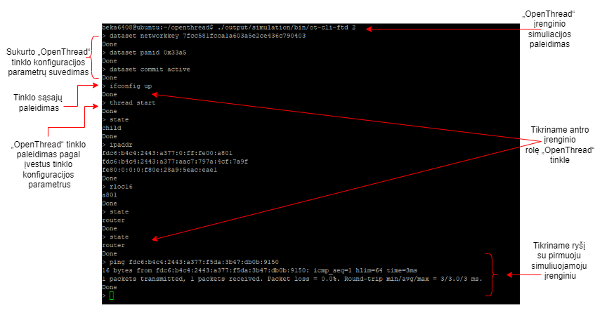
pav. 16 „OpenThread“ antro įrenginio simuliacijos paleidimas (FTD)

Kaip matome, naudojant komandas „dataset networkkey“, „dataset panid“ bei „dataset commit active“, įrenginys yra prijungiamas prie sukurto „OpenThread“ tinklo. Kai visi reikalingi parametrai yra suvesti, simuliuojamajame įrenginyje yra paleidžiamos tinklo sąsajos. Paleidus sąsajas bei „OpenThread“ tinklą, tikriname įrenginio rolę. Kaip matome, iš pradžių, įrenginys turi galinio įrenginio/vaiko (angl. child) rolę. Kadangi įrenginio tipas, kuri mes paleidome, yra pilnos gijos, tad toks įrenginys gali veikti kaip maršrutizatorius. Todėl, po kelių minučių, įrenginys automatiškai pakeičia savo rolę į maršrutizatorių. Galiausiai, tikriname ryšį su pirmuoju simuliuojamoju įrenginiu. Tam naudojame paprastą „ping“ komandą bei paduodam kaip parametrą viešąjį pirmojo įrenginio tinklo adresą. Žemiau (žr. pav. 17) yra pavaizduotas toks pat veiksmas, tačiau atliktas iš pirmojo įrenginio perspektyvos.

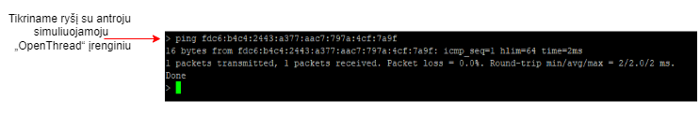
pav. 17 Ryšio tikrinimas tarp „OpenThread“ įrenginių

Įrenginio autentifikavimą „OpenThread“ tinkle galima įgyvendinti ne tik tiesiogiai įrašant tinklo konfigūracijos parametrus į atitinkamus kintamosios. Šia užduotį taip pat gali atlikti „OpenThread Commissioner“ funkcionalumas, kuris suteikia galimybę įrenginiams žinant prisijungimo kredencialą. Iš kitos pusės, gijos lyderis (angl. thread leader) gali kontroliuoti įrenginių prisijungimą prie tinklo, suteikdamas konkrečiam įrenginiui prisijungimo teisę. Žemiau (žr. pav. 18) yra pavaizduota „OpenThread Commissioner“ funkcionalumo testavimas susimuliuotame „OpenThread“ įrenginyje. Naudojant specialias komandas „commissioner start“ bei „commissioner joiner add * J01NME“ yra įjungiamas autentifikavimo funkcionalumas bei pridėdamas prisijungimo slaptažodis/kredencialas (angl. joiner credential). Suvedus reikalingas komandas, gijos lyderis laukia naujų prisijungimų prie „OpenThread“ tinklo.
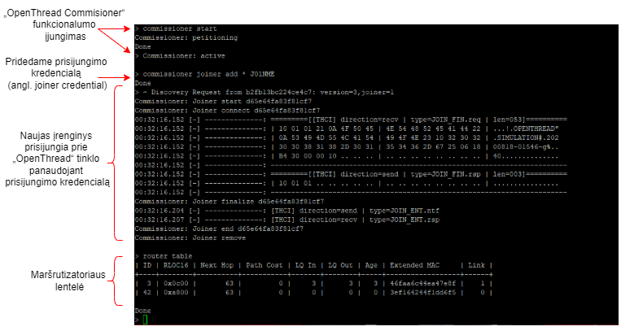
pav. 18 „OpenThread Commissioner“ funkcionalumo įjungimas

Žemiau (žr. pav. 19) yra pavaizduotas antro įrenginio simuliacijos paleidimas bei jo autentifikavimas „OpenThread“ tinkle panaudojant prisijungimo kredencialą.

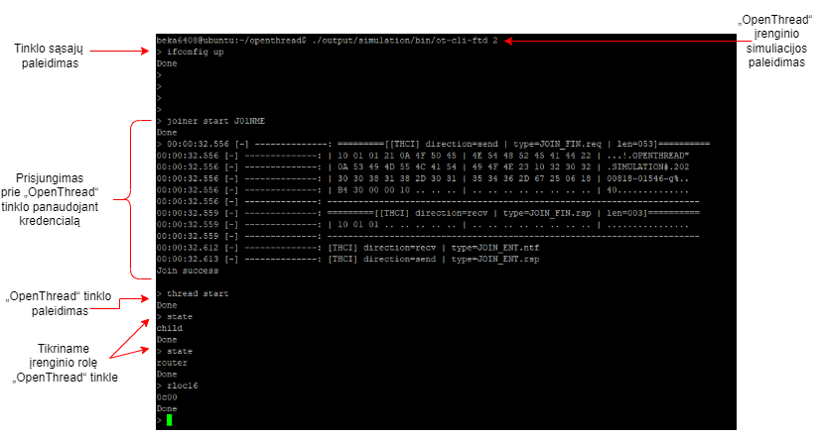
pav. 19 Įrenginio autentifikavimas „OpenThread“ tinkle

Šiam tikslui pasiekti yra naudojama komanda „joiner start J01NME“. Jeigu prisijungimo kredencialas buvo nurodytas teisingai, įrenginys sėkmingai prisijungia prie „OpenThread“ tinklo (žr. pav. 18 ir pav. 19). Taip pat, prisijungus prie tinklo įrenginys iš gijos lyderio gauna visą reikalingą informaciją apie egzistuojantį „OpenThread“ tinklą, t.y. jo „networkkey“ bei „panid“. Galiausiai, patikriname prisijungusio įrenginio rolę „OpenThread“ tinkle. Kaip matome, iš pradžių įrenginys buvo gavęs galinio įrenginio/vaiko rolę (angl. child). Kadangi, simuliuojamojo įrenginio tipas yra pilnos gijos (angl. full thread), tad po kelių minučių jis pakeičia savo rolę į maršrutizatorių (angl. router).

Modbus ir MQTT sąsaja

Modbus – nuoseklusis (angl. serial) duomenų perdavimo protokolas, kuris buvo sukurtas 1979 m. ir tapo standartu organizuojant ryšį tarp pramoninių įrenginių, esančių arti vienas kito (t.y. vietiniame tinkle (angl. local network)). Standartinis Modbus tinklas pasižymi valdytojo-pavaldžiojo (angl. master-slave) modelio pagrindu. Valdytojas siunčia užklausas pavaldiniams (vienas valdytojas gali turėti iki 247 pavaldinių), kurie atlieka tam tikrą operaciją bei atsako į sukurtą užklausą. Per ilgą gyvavimo laiką „Modbus“ išsivystė į daugybę protokolų, naudojančių įvairius fizinio ryšio tarp įrenginių būdus (pavyzdžiui, RS-485 sąsają). Naudojant RS-485 sąsają, ryšys tarp valdytojo ir pavaldinio vykdomas naudojant paketus, kuriuose yra nurodomas funkcijos kodas bei duomenys. Šis kodas nurodo, kokį veiksmą turi atlikti pavaldinys, pavyzdžiui, nuskaityti atskirus įvesties duomenis, nuskaityti duomenis iš FIFO eilės arba atlikti diagnostinę operaciją. Pavaldinys, gavęs komandą ir ją įvykdęs, išsiunčia tam tikros struktūros paketą atgal valdytojui. Vienas iš pagrindinių šio protokolo privalumų yra tas, kad komunikuojant Modbus protokolu įrenginiai nenaudoja daug skaičiavimo resursų, kas leidžia susieti labai platų išmaniųjų įrenginių spektrą: nuo išmaniųjų valdiklių iki įprastų jutiklių.
Žemiau esančioje diagramoje (žr. pav. 20) yra parodyta Modbus bei MQTT protokolų sąveikos schema, kur pagrindinį vaidmenį atlieka IoT sietuvas (angl. IoT gateway), kuris įgyvendina skirtingų protokolų susiejimą.

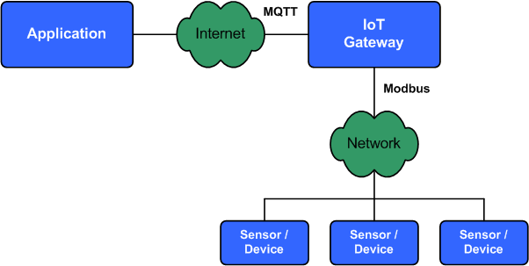
pav. 20 Modbus bei MQTT protokolų sąveikos schema

Svarbu paminėti, kad kiekvienas protokolas turi savo veikimo zoną. Modbus protokolas geriausiai veikia lokaliame tinkle. Iš kitos pusės, MQTT protokolas gali palaikyti ryšį tarp smarkiai nutolusių išmaniųjų įrenginių.

Modbus ir MQTT panaudojimo scenarijai aplikacijose

Taip pat žemiau esančioje lentelėje (žr. lentelė 1) yra pateikiami MQTT ir Modbus protokolų panaudojimo scenarijai aplikacijose. Kaip matome, MQTT bei Modbus protokolai gali būti naudojami kuriant skirtingo tipo aplikacijas, tad prieš pasirenkant protokolą reikia nuodugniai išanalizuoti kuriamos aplikacijos reikalavimus bei architektūrą.

Panaudojimo scenarijai (angl. application profile) | Modbus TCP | MQTT
Tik vietinis ryšis, nėra interneto prieigos | Idealus | Gali būti naudojamas
Geografiškai paskirstytos aplikacijos | Gali būti naudojamas, bet nerekomenduojama | Idealus
Aplikacijos, kuriose įrenginiai persijungia iš vieno tinklo į kitą, dinamiškai keičia savo IP adresą arba įrenginio IP adresas nėra žinomas | Nenaudojamas | Idealus
Aplikacijos, kuriose įrenginiai turi statinius adresus (angl. static addresses) ir nepersijungia iš vieno tinklo į kitą | Idealus | Gali būti naudojamas
Aplikacijos, kuriose reikalingas duomenų saugumo sluoksnis arba prieigos kontrolė | Nenaudojamas | Idealus (paslaugų teikimo lygiai)
Aplikacijos, kuriose reikalingas mastelio keitimas (angl. scalability) | Gali būti naudojamas, bet nerekomenduojama | Idealus
Aplikacijos, kuriose reikalingas patvirtinimas, kad žinutė tikrai pasiekia gavėją ir siuntėją | Idealus | Nenaudojamas
Aplikacijos, kuriose reikalingas duomenų siuntimas nelaukiant užklausų | Nenaudojamas | Idealus
Aplikacijos, kuriose yra naudojami įrenginiai, kuriems reikia optimizuotos energijos taupymo sistemos | Nenaudojamas | Idealus
Aplikacijos, kuriose yra dažnių juostos apribojimas (angl. band restriction), tad reikia išsaugoti siunčiamus duomenų paketus | Nenaudojamas | Idealus
Aplikacijos, kuriose yra naudojamas mažas ir fiksuotas kiekis įrenginių bei neplanuojama keisti mastelį. | Idealus | Gali būti naudojamas
Aplikacijos, kuriose reikalingas duomenų siuntimas į nutolusius debesies servisus (angl. Cloud Services). | Nenaudojamas | Idealus
lentelė 1 Modbus bei MQTT panaudojimo scenarijai aplikacijose

Taigi, MQTT ir Modbus yra labai skirtingi duomenų perdavimo protokolai bei technologijos, tačiau kartu jie padeda kurti patikimus IoT sprendimus. Modbus yra naudojamas kuriant vietinę (angl. local) sąsają tarp išmaniųjų įrenginių, tuo tarpu MQTT vaidmuo yra palaikyti ryšį tarp sistemos komponentų pasaulinių mastu. Taip pat, svarbu vaidmenį atlieka IoT sietuvas, kuris gali susieti šios skirtingus protokolus bei užtikrinti patikimą komunikaciją tarp išmaniųjų įrenginių.
Išanalizavus daiktų interneto duomenų apsikeitimo protokolus, buvo nustatyta, kad šiuo metu į protokolų veikimą gali būti diegiami įvairūs saugumo mechanizmai (pavyzdžiui, duomenų šifravimas, skaitmeniniai sertifikatai), apsaugant siunčiamų duomenų autentiškumą, vientisumą bei konfidencialumą. Tačiau kiekvienas komunikacijoje dalyvaujantis IoT įrenginys turi pasitikėti centralizuotu tarpininku, kad per jį siunčiamų duomenų autentiškumas bei vientisumas nebuvo pažeistas. Dauguma šio metu esamų IoT platformų (pvz., „BevyWise“ arba „IBM Watson IoT“), kurios įgyvendina aptartus duomenų apsikeitimo protokolus (pvz., MQTT), išsaugo persiųstą per tarpininką informaciją į centralizuotas duomenų bazes. Tai nėra visiškai saugu, norint ateityje atlikti patikimą duomenų analizę.
Dėl šių priežasčių, mums būtų verta atkreipti dėmesį į decentralizuotų sistemų panaudojamumą IoT įrenginių ekosistemose, kurios galėtų suteikti daugiau pasitikėjimo siunčiamų duomenų autentiškumu bei vientisumu, atsiskiriant nuo centralizuoto duomenų saugojimo bei komunikacijos būdo.
Žemiau (žr. pav. 21) yra pavaizduotas IoT įrenginių komunikavimo modelis panaudojant jau nagrinėtus duomenų apsikeitimo protokolus („OpenThread“, „MQTT“, „Modbus“) bei „IOTA“ blokų grandinės tinklą.
Kaip matome, komunikavimas tarp IoT įrenginių, esančių skirtinguose „OpenThread“ tinkluose, vyksta per pasienio maršrutizatorių. Pasienio maršrutizatorius yra sujungtas su MQTT brokeriu, kuris persiuntinėja informacija kitam pasienio maršrutizatoriui. Tam, kad duomenys galėtų pasiekti MQTT tarpininką, į „OpenThread“ pasienio maršrutizatorių yra įdiegiamas „MQTT-SN gateway“ modulis, kuris konvertuoja gautas „MQTT-SN“ kliento (šio atveju IoT įrenginio, kuris yra „OpenThread“ tinklo dalis) žinutes į suprantamas MQTT brokeriui žinutes.
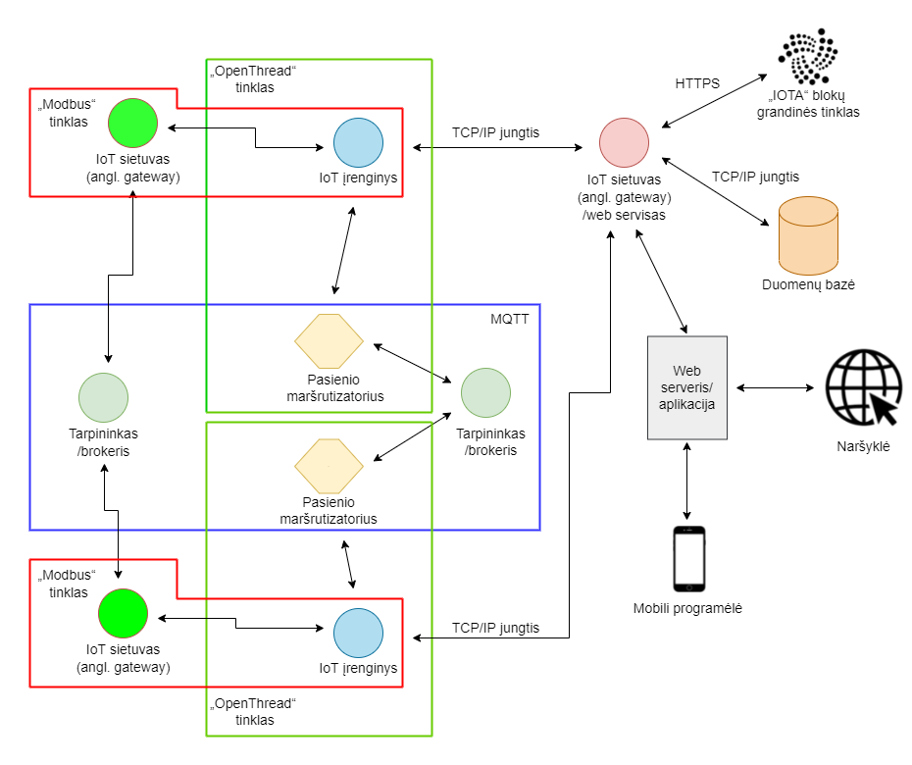
pav. 21 IoT įrenginių komunikavimo modelis

Kalbant apie blokų grandinę, tai šiam tikslui yra naudojamas IoT sietuvas, kuris palaiko komunikacija su „IOTA“ blokų grandinės tinklu. Blokų grandinės panaudojimas leidžia autentifikuoti IoT įrenginį panaudojant decentralizuotas sistemas bei išsaugoti svarbią įrenginio pateiktą informaciją, kuri bus reikalinga tolimesnei duomenų analizei. Iš kitos pusės, komunikavimui tarp išmaniųjų įrenginių gali būti naudojamas „Modbus“ protokolas. Kaip matome, susiejimui yra naudojamas IoT sietuvas (skiriasi nuo IoT sietuvo, kuris palaiko komunikaciją su blokų grandinės tinklu), kuris apdoroja bei transformuoja „Modbus“ protokolu gautas žinutes į MQTT žinutes, kurios yra persiunčiamos MQTT brokeriui.

Visos šios poveiklės suplanuotos užduotys yra pilnai įvykdytos.
Poveiklė V2. Kaupiamų ir tvarkomų duomenų patikimumo ir kibernetinio saugumo užtikrinimas
Tikslas: sukurti kaupiamų ir tvarkomų duomenų patikimumo, apsaugos ir duomenų šaltinių kibernetinio saugumo užtikrinimo sistemos modelį.

Šiame uždavinyje yra apibūdinamas saugus IoT įrenginio duomenų dalinimosi modelis, kuris turi užtikrinti keletą svarbių dalykų:
- IoT įrenginio skaitmeninės tapatybės decentralizavimas
Kiekvienam komunikacijoje dalyvaujančiam IoT įrenginiui turi būti sukurta decentralizuota skaitmeninė tapatybė. Tokia tapatybė užtikrina greitą, patikimą bei paskirstytą IoT įrenginio autentifikavimą sistemoje. Taip pat, IoT įrenginiui suteikiama autonomija, nes tapatybės savininkas gali pats ją valdyti (naudojant viešojo/privataus raktų porą).
- Duomenų vientisumas
Visi paskelbti IoT įrenginio duomenys (arba jų maišos reikšmės) turi būti patalpinti į decentralizuotą vietą. Išskirtinės blokų grandinės savybės užtikrina, kad paskelbtos informacijos vientisumas išlieka nepažeistas.
- Duomenų konfidencialumas
IoT įrenginys turi užšifruoti savo siaučiamų duomenų srautą taip užtikrinant, kad tik patikimos šalys galėtų perskaityti paskelbtų duomenų turinį.
- Duomenų autentiškumas
Prieš įkeliant tam tikrus duomenis, kiekvienas IoT įrenginys patvirtina savo decentralizuotą skaitmeninę tapatybę.
- Įgaliotas priėjimas prie paskelbtų IoT įrenginio duomenų
Tik įgalioti IoT įrenginiai (t.y. patvirtinę savo decentralizuotą tapatybę) bei gavę paskelbtų duomenų prieigos informaciją gali perskaityti jų turinį.
Viena iš pavojingų grėsmių - IoT įrenginio informacijos vagystė, vientisumo pažeidimas bei nežinomas jos poveikis tolimesniam sistemos veikimui. IoT turi unikalią galimybę paveikti tiek virtualias, tiek fizines sistemas. Kibernetinės atakos prieš daiktų interneto ekosistemas gali turėti daug nenuspėjamų padarinių, kurie lengvai virsta fizinėmis pasekmėmis. Problema ypatingai opi pramoninio daiktų interneto srityje, kur ankstesnės kibernetinės atakos jau turėjo pakopinių pasekmių. Sveikatos priežiūros pramonėje daiktų interneto įrenginiai jau naudojami nuotoliniu būdu stebėti pacientų gyvybinius požymius ir pasirodė esą labai naudingi pandemijos metu. Atakos prieš tokius įrenginius gali atskleisti jautrią pacientų informaciją bei kelti pavojų jų sveikatai ir saugumui. Išmaniuosiuose namuose neapsaugota įrenginių komunikacija gali leisti kibernetiniams nusikaltėliams stebėti namų ūkį, pažeisti apsaugos įrenginius, tokius kaip išmaniąsias spynas. Pavyzdžiui, 2019 metais, antroje birželio pusėje, „Orvibo IoT“ duomenų bazė nutekino milijardus vartotojų įrašų. Privačių virtualių tinklų testavimo tarnybos „vpnMentor“ tyrėjai atrado viešai prieinamą duomenų bazę, kurioje šiuo metu yra daugiau nei du milijardai vartotojų įrašų, surinktų iš išmaniųjų buitinių prietaisų, naudojančių populiarią daiktų interneto valdymo programinę įrangą „SmartMate“. Remiantis „vpnMentor“ komandos išvadomis, Kinijos technologijų įmonei „Orvibo“, kuri rūpinasi platformos bei duomenų bazės palaikymu, nepavyko apsaugoti savo vartotojų įrašų jokia esmine slaptažodžio apsauga. Iš viso apie du milijonai klientų iš JAV, Kinijos, JK, Japonijos, Prancūzijos, Australijos bei Brazilijos liko paveikti šio įvykio.
Kita problema yra susijusi su IoT įrenginių autentifikavimo procesais. Tinkamai nesuvaldžius IoT įrenginių duomenų prieigos kontrolę bei nepatvirtinus įrenginio skaitmeninę tapatybę, užpuolikas gali pasiekti galimai neskelbtinus duomenis bei kiti tinklo dalyviai negali pilnai pasitikėti konkretaus įrenginio skelbiamais duomenimis. Dėl to siunčiami duomenis praranda savo autentiškumą bei tokia sistema tampa nepatikima ir pavojinga tolimesniam jos naudojimui. Dar viena problema yra susijusi su MITM (angl. Man-in-the-middle) atakomis. IoT įrenginių komunikacijos metu, užpuolikas gali šnipinėti bei neteisėtai perimti ir pakeisti siunčiamų duomenų turinį, taip padarant labai didelę žalą tolimesniam sistemos veikimui.
Šio metu yra bandoma išspręsti šias problemas diegiant įvairius saugumo įrankius į IoT įrenginių tarpusavio komunikaciją bei duomenų saugojimą. Pavyzdžiui, komunikavimo protokolai turi tam tikrus saugumo mechanizmus, kaip duomenų šifravimas perdavimo metu arba skaitmeninių sertifikatų naudojimas, kurie gali užtikrinti IoT įrenginių duomenų patikimumą. Iš kitos pusės, sprendžiant šias problemas gali būti taikomi ir decentralizuoti sprendimai, tokie kaip blokų grandinės bei decentralizuoti skaitmeniniai identifikatoriai kurie sugeba suteikti IoT įrenginių ekosistemai atsiskyrimą nuo centralizuoto duomenų saugojimo bei komunikacijos.
Saugumo aspektas įgyvendinant MQTT protokolą, gali būti padalintas į kelis sluoksnius, kur kiekvieno sluoksnio charakteristikos ir techninės savybės gali apsaugoti komunikaciją tarp išmaniųjų įrenginių nuo išorinių poveikių bei kibernetinių atakų. Kibernetinės atakos gali būti nukreiptos į skirtingus OSI steko lygmenys, tad MQTT protokolo pirminė užduotis yra apsaugoti siunčiamus duomenys nuo išorinio poveikio naudojant tam tikrus saugumo protokolus ir įrankius. Tinklo lygmuo gali būti apsaugotas naudojant fiziškai saugų tinklą arba kuriant dedikuota VPN tinklą kliento brokerio komunikacijai palaikyti. Transporto lygmuo gali būti apsaugotas naudojant TLS/SSL šifravimo protokolus, kurie užtikrina informacijos konfidencialumą, jos šifravimą bei kliento sertifikato autentiškumą, tai reiškia, kad galima patikrinti ir nustatyti abiejų komunikacijoje dalyvaujančiu pusių tapatybę. Taikomajame lygmenyje MQTT protokolas suteikia įrenginio autentifikavimą sistemoje. Naudojant įrenginio vardą/slaptažodį galima atpažinti įrenginius kuriant aukšto lygio programas bei leisti prisijungti tik įgaliotiems įrenginiams prie sukurto tinklo.
Palyginus CoAP protokolą su MQTT būtent saugumo aspektu, pagrindinis įgyvendinimo skirtumas yra tame, kad CoAP protokolas pranešimams siųsti naudoja UDP paketus, skirtingai nuo MQTT, kuris naudoja TCP paketus, o duomenų konfidencialumas yra užtikrinamas naudojant DTLS srauto šifravimą, skirtingai nuo MQTT protokolo, kuris naudoja TLS šifravimą.
Šios veiklos metu buvo analizuoti skirtingi skaitmeninio parašo algoritmai. Aprašyti tarpinio serverio perkodavimo ir duomenų perdavimo modeliai, pasirinktos modelių savybės bei jų kategorijos, analizuoti skirtingi šios schemos įgyvendinimai. Analizuojami blokų grandinės duomenų vientisumo užtikrinimo principai. Saugaus vientisų duomenų modelio analizė buvo atlikta pasitelkiant blokų grandinės technologijomis ir integralių duomenų schemomis, kurios užtikrina saugų ir vientisą informacijos bendrinimą. Analizuojamos vientisų duomenų užtikrinimo schemos, informacijos dalinimosi modeliai ir blokų grandinės integracija kuriant vientisų duomenų modelį.
Analizės dalyje buvo pasirinkti trys technologiniai sprendimai, kurie sudaro saugaus vientisų duomenų dalinimosi modelį. Analizės metu, paaiškėjo, kad skirtingų kriptografinių sistemų bei algoritmų įgyvendinimo kompleksiškumo lygis yra skirtingas. RSA skaitmeninio parašo algoritmas remiasi skaičių faktorizacijos problema, kurios įgyvendinimas praktikoje yra paprastas lyginant su EKSPA. EKSPA užtikrina didesnį saugumą, naudojant mažesnį raktų dydį. Blokų grandinės technologijos analizuojamos savybės užtikrina vientisų duomenų įrašų saugojimą tinkle. Merkle medžio ir bloko maišos reikšmės modelio architektūroje gali būti naudojami užtikrinti duomenų kokybę ir vientisumą paskirstytų duomenų sistemose.
Kuriamame modelyje IoT įrenginys pasirašydamas skaitmeniniu parašu užtikrina informacijos vientisumą bei identifikuoja save kaip duomenų pateikėjo autentiškumą. Prieš informacijos pateikimą į lokalią (globalią) duomenų bazę, duomenys gali būti užšifruojami ir priklausomai nuo vartotojo veiksmų (ar sistemos saugumo lygio nustatymų) yra užtikrinamas tam tikras informacijos saugumo lygis.
Analizės metu buvo išsamiai išnagrinėti srautiniai duomenys, išvesties įrenginių tipai bei šių įrenginių sugeneruojama informacija. Buvo išnagrinėtas blokų grandinės technologijų pritaikymas lokaliose sistemose. Buvo atliktas išsamus „Ethereum“ ir “Symbol” blokų grandinių palyginimas bei nuodugniai išnagrinėta “Symbol” platforma, jos veikimo principas, naudojama logika, transakcijų ciklas, išmaniosios sutartys ir paskyrų valdymas.
Tyrimo dalyje apie blokų grandinių pritaikymus nurodoma, kad duomenų niekada neturės tik vienas subjektas, visus duomenis visada turi daug subjektų. Tai sukuria daugybę pritaikymo sričių, tad galima matyti, kaip blokų grandinės naudojimas bus geresnė alternatyva nei duomenis saugoti debesų (paskirstytose) sistemose. Didėjant poreikiams ir naudojimui, centralizuotos sistemos tapo pagrindiniu įsilaužimų ir duomenų pažeidimų taikiniu. Išangrinėta, kad yra keli būdai, kaip blokų grandinė gali būti naudojama decentralizuotos sistemos programinėje įrangoje. Vieni iš labiausiai paplitusių yra:
- Duomenų suskirstymas į mažas dalis;
- Duomenų šifravimas, kad prieigą prie jų turėtų tik nustatyti asmenys/servisai;
- Duomenų paskirstymas tinkle, kad visi duomenys būtų pasiekiami, net jeigu dalis tinklo neveikia.

Galimos problemos ir trūkumai:
- Plėtojimo galimybės. Kuo daugiau irenginių atlieka duomenų valizacijos transakcijas, tuo labiau apkrautas tampa tinklas. Transakcijų kiekis bloke yra ribotas.
- Sunkumai keičiant jau įrašytus duomenis. Blokų grandinės technologijoje neįmanoma iš naujo pridėti jau patalpintus duomenis ar juos modifikuoti. Vieną kartą įrašius ir pridėjus duomenis, jie nebegali būti keičiami. Tai užtikrina duomenų validavimą ir vientisumą.

Buvo išnagrinėti „Ethereum“ ir “Symbol” tinklai bei pateiktas jų palyginimas. „Ethereum“ tinklas yra viena dažniausiai naudojamų blokų grandinių, kuriant aplikacijas. “Symbol” tinklas skiria labai daug dėmesio paslaugų platformai, kuri smarkiai supaprastina aplikacijos ir blokų grandinės sujungimo kūrimo procesą.
Atlikus analizę buvo sumodeliuotas duomenų decentralizuoto saugojimo modelis. Kaip pavyzdys naudojama “Symbol” blokų grandinė. Duomenys pagal šį modelį blokų grandinėje nėra saugomi. Ten saugomas tik užkoduotas failų/duomenų rinkinio turinys. Blokų grandinė nėra apkraunama nereikalinga informacija ir tai nesulėtina jos veikimo.

 | „Ethereum“ | „NEM“
Metodas | Platforma paremta kontraktų kūrimu. Šiuo metofu tiesiogiai sąveikaujama su „Ethereum“ blokų grandine. | Platforma su gerai sukurtomis paslaugomis, kurios sąveikauja su „NEM“ blokų grandine. Šiuo metodu kviečiami jau paruošti taškai, kurie kreipiasi į sistemą.
Vieša/privati blokų grandinė | „Ethereum“ dažniausiai naudojamas kaip vieša technologija, bet įmanoma naudoti ir kaip privačią blokų grandinę | „NEM“ galima sukurti ir viešą, ir privačią blokų grandinę.
Mazgų skaičius viešoje blokų grandinėje | Beveik 10,000 | Virš 1,000
Konsensuso algoritmas | Darbo/galios įrodymo algoritmas. Taip pat dalies įrodymo algoritmas. | Svarbumo įrodymo algoritmas.
Gimtoji valiuta | „Ether“ – nėra ribojimas tiekimas, naudojamas sandoriui įvykdyti „Ethereum“ mazguose. | „XEM“ – fiksuotas tiekimas, naudojamas paslaugoms, kurias teikia „NEM“
Išteklių naudojimo kaina | Apskaičiuojamas pagal „Ether“ gazą (angl. gas) (iš anksto nustatyta) ir „EtherGazo“ vieneto kainą (reguliuojamas kintamasis). | Iš anksto nustatyta kaina, „XEM“ valiuta kiekvienai paslaugos rūšiai.
Kriptoekonomika | Skiria premiją prisidedantiems prie blokų kūrimo. „Ethereum“ tai vadinama „kasimu“ (angl. mining). | Skiria premijas prisidedantiems prie blokų kūrimo. „NEM“ tai vadinama „derliaus ėmimu“ (angl. harvesting).
lentelė 2 „Ethereum“ ir SYMBOL tinklų palyginimas

Daiktų interneto įrenginių perduoti ir išsaugoti duomenys gali būti pasirašyti užtikrinant jų autentiškumą. Papildoma galimybė yra valdyti jų verifikavimo procesą, kai tų duomenų savininkas suteikia galimybę trečiųjų šalių servisams pasiekti duomenis. Suteikiant prieigą prie duomenų yra užtikrinami du dalykai: duomenų autentiškumas, patvirtinant kad jie tikrai priklauso duomenų / daiktų interneto įrenginių valdytojui, bei užtikrinant, kad surinkti duomenys yra autentiški (vadinasi yra ir vientisi). Pateiktoje schemoje pavaizduotas procesas, kai duomenų savininkas suteikia leidimą naudoti duomenis, blokų grandinių tinklas verifikuoja savininko leidimą ir trečiųjų šalių servisas pateikia suteiktą leidimą duomenų saugojimo servisui, taip gaudamas reikiamą prieigą.

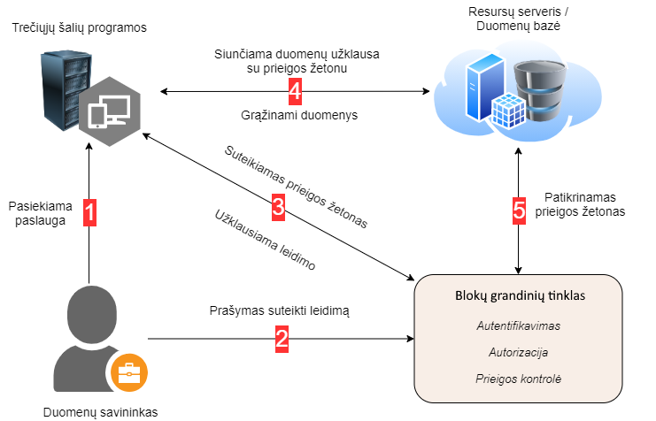
pav. 22 Duomenų prieigos užtikrinimas

Vienas svarbiausių modelio veikimo principų yra susijęs su IoT įrenginio siunčiamų duomenų įkėlimo procesu. Kuriamame modelyje šią užduotį atlieka duomenų įkėlimo servisas. Šis servisas taip pat yra apjungtas su įrenginio tapatybės tikrinimo servisu, tad papildomai į naujai kuriamą TCP paketą yra įdedami IoT įrenginio decentralizuotos skaitmeninės tapatybės duomenys. Taip pat, į TCP paketo turinį yra įdedama „IOTA MAM“ kanalo būsenos failo informacija bei duomenų blokas, kurį reikia išsaugoti „IOTA MAM“ kanalo žinutėje. Tada, IoT įrenginys nurodo pageidaujamos operacijos tipą (šiuo atveju - „duomenų įkėlimas“) bei savo viešąjį raktą. Kai visi duomenų įkėlimo į „IOTA MAM“ kanalą parametrai yra pateikti, sukurto TCP paketo duomenų turinys yra užšifruojamas IoT sietuvo viešuoju raktu. Užšifruotas TCP paketas yra nusiunčiamas į IoT sietuvą, kuris jį dešifruoja bei apdoroja IoT įrenginio pateiktą užklausą. Apdorojęs užklausą, iš pradžių, servisas patikrina įrenginio decentralizuotą skaitmeninę tapatybę ir, jeigu tapatybė buvo sėkmingai patvirtinta, sukuria naują „IOTA MAM“ žinutę, panaudojant kanalo būsenos informaciją bei duomenų bloką. Paskiau, sukurta žinutė yra patalpinama į „IOTA“ blokų grandinės tinklą bei yra grąžinamas įkelto pranešimo identifikatorius (angl. message ID). Gautas pranešimo identifikatorius reiškia, kad žinutė buvo sėkmingai išsaugota bei gali būti gauta iš „IOTA MAM“ kanalo. Taip pat, kas kelias duomenų įkėlimo operacijas (šis parametras yra nustatomas pačiame IoT sietuve bei žymi žinučių bloko ilgį arba intervalą) paskelbtų „IOTA MAM“ kanalo žinučių bloko gavimo informacija (t.y. žinučių bloko pirmosios žinutės šaknis) yra užšifruojama IoT sietuve esančia raktų pora bei išsaugoma į duomenų bazę. Kartu su „IOTA MAM“ kanalo žinutės šaknimi į duomenų bazę yra išsaugomas ir žinučių bloko indeksas, kuris yra reikalingas tam, kad būtų galima paprasčiau atsekti (duomenų bazėje) išsaugotos žinutės šaknį duomenų gavimo metu. Kai duomenų įkėlimo procesai yra baigti, IoT sietuvas užšifruoja atnaujintą „IOTA MAM“ kanalo būsenos failo informaciją, duomenų įkėlimo statusą bei žinučių bloko indeksą (yra grąžinamas tik jeigu „IOTA MAM“ kanalo žinutės šaknis buvo išsaugota į duomenų bazę) IoT įrenginio viešuoju raktu bei grąžina rezultatą (TCP paketą) atgal IoT įrenginiui. Grąžinti duomenys yra dešifruojami bei lokaliai išsaugoto „IOTA MAM“ kanalo būsenos failo informacija yra atnaujinama pagal grąžinto kanalo būsenos failo turinį. Galiausiai, jeigu buvo grąžintas ir žinučių bloko indeksas, IoT įrenginys persiunčia jį kitiems įrenginiams tinkle, kad jie galėtų atgauti paskelbtas „IOTA MAM“ kanale žinutes. Žemiau (žr. pav. 23) yra pateikta bendra duomenų įkėlimo schema.

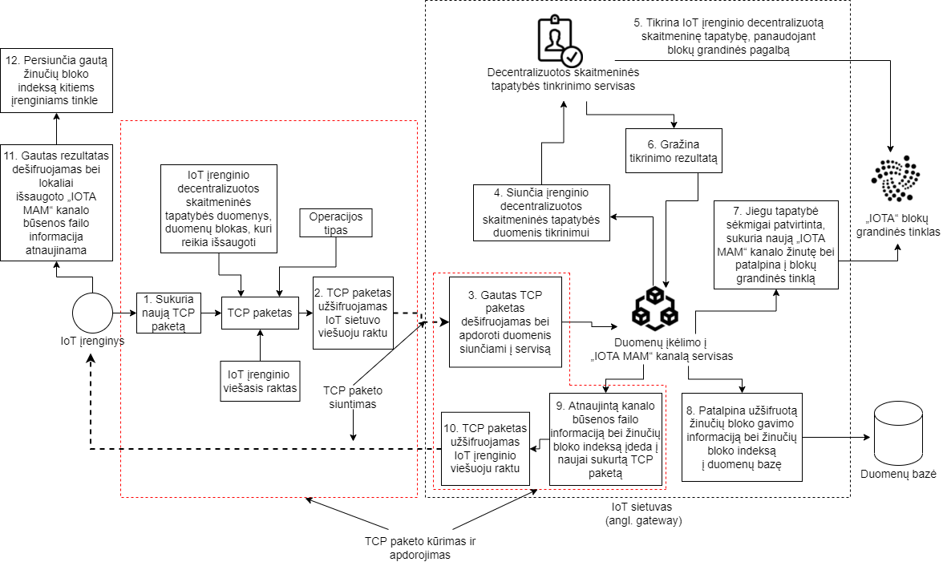
pav. 23 Duomenų įkėlimas

Atlikus analizę buvo padarytos tam tikros išvados. „Symbol“ blokų grandinių tinklas yra tinkamas organizuoti decentralizuotų duomenų patikimumo užtikrinimo ir autorizacijos valdymo procesams. Buvo aprašyta keletas blokų grandinės tinklo paslaugų pavyzdžių:
- Paskyros kūrimas - norint pradėti siųsti ir gauti operacijas, sukuriama nauja “Symbol” paskyra;
- Vardų srities (angl. namesapce) registravimas. Sukuriamas unikalus pavadinimas, kuris bus priskirtas paskyrai arba virtualioms monetoms;
- Mozaikos kūrimas - virtualaus turto monetizavimas naudojant mozaikas;
- Mozaikų ir pranešimų siuntimas tarp dviejų sąskaitų. Transakcijos sukūrimas, sutikimo pasirašymas ir operacijos paskelbimas tinkle.

Buvo paaiškintos paprastos paskyros bei modelyje naudojamos multi-parašų paskyros. Paskyros turi šiuos kintamuosius:
- Privatusis raktas. Privatusis raktas yra slaptas numeris. Atliekant transakciją būtina jį pateikti. Visi, turintys prieigą prie privataus rakto, gali kontroliuoti sąskaitą ir joje esantį mozaikų likutį.
- Viešasis raktas. Viešasis raktas naudojamas paskyros parašams patikrinti. Jis saugomas blokų grandinėje. Ten jis atsiranda pirmą kartą sudalyvavus transakcijoje (siunčiant arba gaunant virtualių monetų). Paskyros, kurios dar nedalyvavo jokioje transakcijoje, viešojo rakto neturi.
- Adresas. Kiekviena paskyra turi unikalų adresą. Jis gaunamas iš viešojo rakto. Paprastai adresas yra bendrinamas vietoj viešojo rakto, nes jis yra trumpesnis ir renka informaciją apie tinklą. Norint nusiųsti mozaikų į kitą paskyrą, reikia žinoti tos paskyros adresą (arba viešajį raktą).
- Likutis. Likutis yra skirtingų mozaikos vienetų, priklausančių paskyrai, sąrašas.
- Svarbumas. Svarbumo balas nustato paskyros tikimybę sukurti kitą bloką. (Ji gali pagaminti naują bloką, jei paskyroje aktyvuotas dalyvavimas "derliaus ėmime" (angl. harvesting))

Buvo išnagrinėta, kad “Symbol” paskyras galima konvertuoti į multi-parašų paskyras (angl. multisig). Multi-parašų paskyrų šalininkai - pasirašiusios sutartį paskyros - tampa pagrindinės sąskaitos valdytojais. Nuo to momento, multi-parašų paskyra nebegali pati sukurti trasakcijų ir jų paviešinti į tinklą. Vienas iš šalininkų turi pasiūlyti sukurti transakciją iš multi-parašų paskyroje esančių mozaikų.
Buvo išanalizuoti ir apribojimai. Viešajame „SYMBOL“ blokų grandinės tinkle yra apribojimų multi-parašų paskyroms:
- Multi-parašų paskyra gali būti kitos multi-parašų paskyros šalininkė. Galioja iki 3 lygių.
- Multi-parašų paskyroje gali būti iki 25 šalininkų (paskyros valdytojų).
- Paskyra gali būti nedaugiau nei 25 multi-parašų paskyrų šalininkė (paskyrų valdytoja).
- Kai prie multi-parašų paskyros yra pridedamos naujos šalininkų paskyros, iš pradžių jos turi pasirašyti sutikimą dalyvauti tokioje paskyroje

Buvo paaiškintos išmaniosios sutartys, kurios yra dažnai naudojamos blokų grandinėje. Tai užtikrina, kad tam tikros operacijos būtų patvirtintos, kai įvykdomos tam tikros sąlygos. Siūlomame sprendime buvo naudojamos ir šios dalinės transakcijos, kurios užtikrina, kad informacija yra peržiūrima tik gavus duomenų savininko sutikimą.
Atlikus analizę buvo sumodeliuotas duomenų decentralizuoto saugojimo modelis. Naudojama technologija - “Symbol” blokų grandinė. Pagrindinė šios technologijos naudojimo priežastis - patogus bendravimas su blokų grandine. Išvengiama papildomų ir nereikalingų klaidų. “Symbol” leidžia paprastai ir greitai sukurti transakcijas ir jas paviešinti tinkle. Duomenys blokų grandinėje nėra saugomi. Ten saugomas tik užkoduotas failų turinys. Blokų grandinė nėra apkraunama nereikalinga informacija ir tai nesulėtina jos veikimo.
Buvo pateikta kokius svarbius dalykus užtikrina duomenų decentralizuoto saugojimo modelis:
- Pilna duomenų kontrolė savininkui. Kai duomenys paviešinami į tinklą, jie yra apsaugomi taip, kad kai kitą kartą juos norės kažkas pasiekti, turės gauti savininko sutikimą.
- Saugumas. Blokų grandinėje esanti informacija negali būti pakeičiama. Tai užtikrina decentralizuota sistema.
- Pralaidumas. Palyginti su kitais blokų grandinių pritaikymais, „SYMBOL“ technologija sugeba apdoroti pakankamai nemažą kiekį transakcijų per sekundę.
- Prieinamumas. Informacija saugoma skirtingose vietose, gali būti prieinama naudojantis viena, bendra sistema.
- Panaudojimas. Sukurtas modelis, gali būti pritaikytas ir naudojamas įvairios asmeninės informacijos kontroliavimui.
Buvo sukurtas duomenų išsaugojimo, jų išlaikymo ir perdavimo architektūrinis modelis. Šis modelis pateiktas dviem dalimis. Pirmasis aprašo, kaip bet koks sistemos aktorius/įrenginys/duomenų savininkas gali pateikti savo duomenis į sistemą, išsaugoti decentralizuotu būdu, juos susieti su tam tikrų leidimų/autorizacijos sistema, bei vėliau valdyti kas gali prieiti prie šių duomenų.

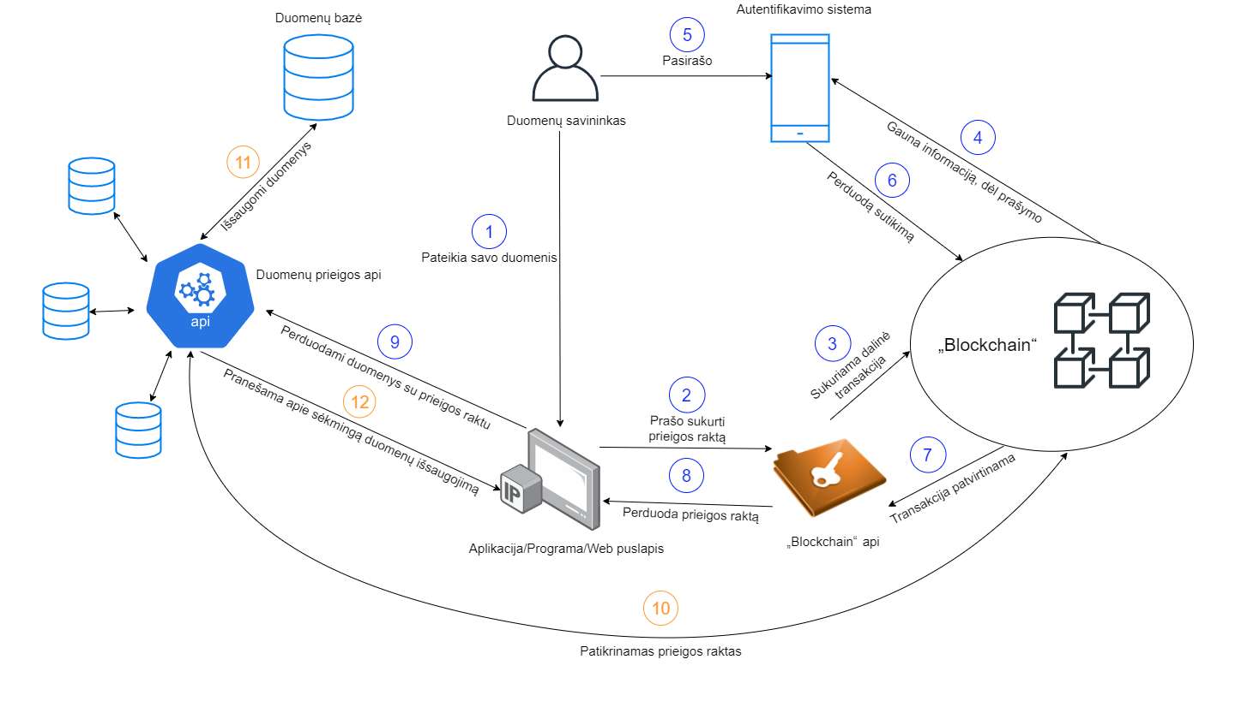
pav. 24 Perduodamų duomenų modelio schema

Žingsniai:
- Duomenų savininkas pateikia/įkelia duomenis (duomenų srauto dalį, tekstinį failą, csv failą) į sistemą.
- Sistema kreipiasi į blokų grandinės API ("Blockchain" API) ir pateikia užklausą sukurti priegos raktą.
- Blokų grandinės API sukuria išmanųjį kontraktą - dalinę transakciją, kuri reikalauja duomenų savininko parašo, ir paskelbia šią transakciją į blokų grandinę.
- Autentifikavimo sistemoje vartotojas gauna informaciją, jog buvo sukurta transakcija, kuri laukia, kol bus pasirašyta.
- Duomenų savininkas inicijuoja transakcijos pasirašymą.
- Autentifikavimo sistema gauna patvirtinimą ir perduoda sutikimą.
- Dalinė transakcija surenka reikiamą kiekį parašų ir yra patvirtinama.
- Blokų grandinės API perduoda sukurtą prieigos raktą sistemai.
- Sistema perduoda vartotojo įkeltus duomenis ir sukurtą prieigos raktą duomenų preigos API.
- Duomenų prieigos API išsiunčia užklausą į blokų grandinę, kad patikrintų, ar pateiktas teisingas prieigos raktas turimiems duomenims.
- Jei prieigos raktas buvo teisingas, išsaugomi pateikti duomenys ir teisingas prieigos raktas

Failo turinio užkodavimas
Kai tekstinis failas (perduodamų duomenų tam tikras kiekis) yra įkeliamas į sistemą, pirmiausia nuskaitomas jame esantis turinys.
--------------
let failoDuomenys = fs.readFileSync(fileText);
failoDuomenys = failoDuomenys.toString("hex");
for (var i = 0; i < failoDuomenys.length; i += 2) {
rezultatas.push("0x" + failoDuomenys[i] + "" + failoDuomenys[i + 1]);
return rezultatas;
--------------
Duomenys tuomet yra užkoduojami ir paverčiami į šešioliktainę trupmeną. Žemiau galime matyti, kaip atrodys failo "test.txt" turinys "test" po užkodavimo.
--------------
Nuskaitytas failas - test.txt
Failo turinys - test
Užkoduotas tekstas - 0x74,0x65,0x73,0x74,0x20
--------------

Failo turinio šifravimas
Kitame žingsnyje užkoduotas failo tekstas yra šifruojamas. Šiam tikslui yra naudojamas SHA-512 maišos algoritmas. Šifravimo rezultatas yra sugeneruotas maišos kodas.
--------------
Maišos kodas - c3f144cd85576a2ba88374ba34cc6954df3593e7bf360eda71b0234f9
2d66b0c8ecf0a69a52868f95ed4de54e24dca0dfe5b9c5ee8978f91fab7aa2e2ac983c1
--------------

Kai duomenys jau išsaugoti duomenų bazėje ir yra apsaugoti sistema paremta blokų grandine, išlieka klausimas kaip juos pasiekti. Iš esmės dalis duomenų gavimo schemoje nurodomų žingsnių sutampa su duomenų saugojimo schemos esančių žingsnių, todėl ši schema pateikiama kitokiu būdu, pademonstruojant procesų vykdymo eiliškumą.
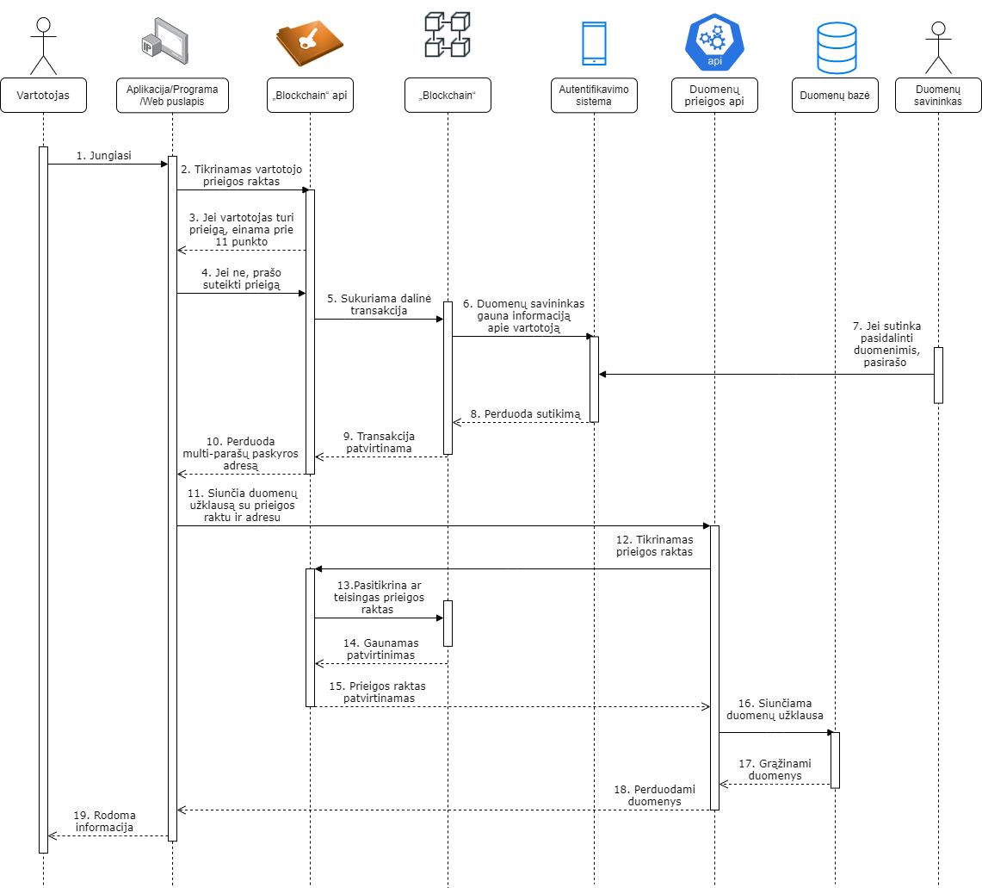
pav. 25 Perduodamų duomenų modelio schema

Pagrindiniai skirtumai yra schemos pradžioje:
- Kai vartotojas jungiasi į sistemą ir nori peržiūrėti tam tikrus duomenis, aplikacija tikrina, ar vartotojas turi prieigą prie tos informacijos.
- Siunčiamas vartotojo viešasis raktas ir tikrinama, ar prašančiojo paskyra prijungta prie atitinkamų duomenų multi-parašų paskyros.
- Jei vartotojas turi prieigą, tuomet siunčiama užklausa duomenų prieigos API ir galiausiai rodoma informacija. Vartotojas turi prieigą tuo atveju, jei jis ir yra duomenų savininkas arba vartotojas, kuriam duomenų savininkas jau ankščiau suteikė prieigos teises.
- Jei vartotojas neturi priegos, tada sukuriama dalinė multi-parašų paskyros transakcija. Joje nurodoma, kad prie šalininkų pridedamas duomenis bandantis pasiekti vartotojas. Ši transakcija nebus patvirtinta, kol nesutiks reikiamas kiekis esamų šalininkų.
- Tuo atveju, kai duomenų savininkas dėl tam tikrų priežasčių autentifikavimo sistemoje nepasirašo transakcijos, priega nesuteikiama.
- Kai visi reikiami šalininkų parašai surenkami, transakcija patvirtinama. Tuomet siunčiama duomenų užklausa su vartotojo viešuoju raktu ir multi-parašų paskyros adresu. Duomenų prieigos API dar kartą pasitikrina, ar vartotojas turi prieigą prie duomenų, ir grąžina duomenis aplikacijai, kad parodytų juos vartotojui.
Sukurtas duomenų išsaugojimo modelis leidžia laikyti įvairius duomenis ar duomenų fragmentus, taip, kad juos galima būtų verifikuoti kaip autentiškus. Taip pat tokiu būdu galima būtų laikyti ir valdyti duomenis, laikant tik duomenų fragmentų hash kodus, kaip validavimo įrankius. Tokiu būdu saugojimo modelis galėtų įgyti dar vieną lygį, kai valdoma prieiga prie duomenų fragmentų pirmame lygyje, o patys duomenys ir sąsajos su jais (bei prieiga prie duomenų) valdoma analogišku būdu antrojo lygio sistemoje. Duomenų patikimumo, apsaugos ir duomenų šaltinių saugumo užtikrinimo sistemos modelio diagramoje pateikta IoT įrenginio užregistravimo, jo prieigos rakto sukūrimo, pastovaus duomenų pateikimo, išsaugojimo ir papildomo verifikavimo procesai.

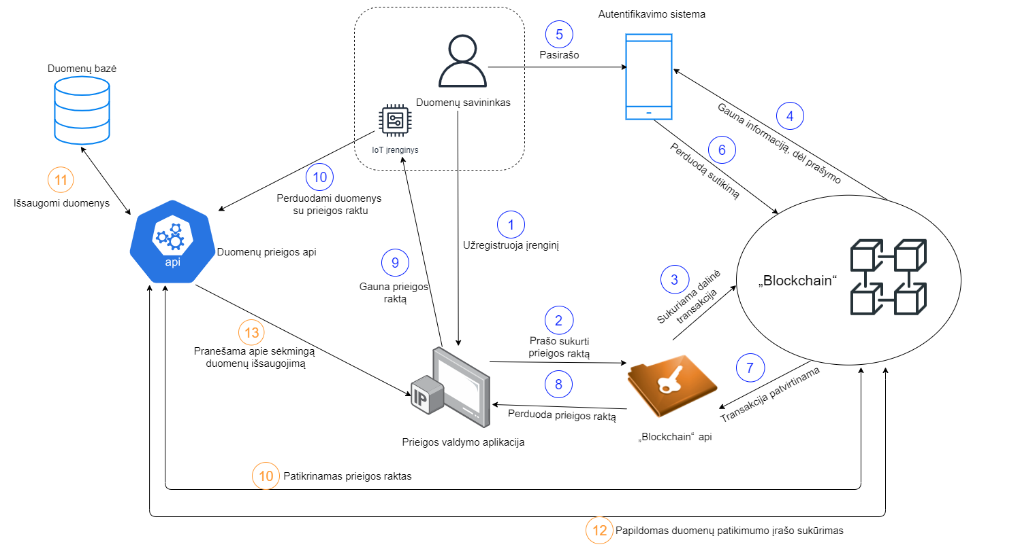
pav. 26 Duomenų patikimumo, apsaugos ir duomenų šaltinių saugumo užtikrinimo sistemos modelis

Visos šios poveiklės suplanuotos užduotys yra pilnai įvykdytos.

Poveiklė V3. Energijos valdymo sprendiniams rengti reikalingų duomenų surinkimo modelio
Tikslas: parengti sukauptų stebėsenos ir projektinių duomenų struktūros, agregavimo, prioritetizavimo modelį.

Duomenų parametrizavimas yra duomenų apdorojimas skirtas jų pritaikymui reikiamiems tyrimams ar duomenų modeliavimui. Analizės pradžioje nustatyti reikalingi duomenų tipai ir jų panaudojimo sritys. Buvo išskirti 3 skirtingi duomenų tipai: ryšio užmezgimo, autentifikacijos ir techninių duomenų srauto. Pirmasis tipas turi savyje informacija, kuri gali identifikuoti konkretų įrenginį. Antrasis tipas – autentifikacijos duomenys, kurie suteikia prieigą prie duomenų surinkimo/perdavimo brokerio serviso. Techninių duomenų srautas yra informacija pateikiama paties įrenginio, dažniausiai kaip nenutrūkstamas duomenų srautas iš interneto daiktų sensorių ar matavimo parametrų.
Išsiaiškinus duomenų tipus ir pobūdžius, analizuotos metodikos duomenims apdoroti ir paruošti tolimesniam jų naudojimui. Galima išskirti 4-is duomenų tvarkymo etapus: surinkimą, išankstinį apdorojimą, analizę ir reprezentavimą.
Tyrime nurodyti skirtingi surinkimo būdai, tokie kaip naudotojo pateikta informacija, veiksmų sekimas skaitmeninėje erdvėje ar duomenys surinkti iš daiktų interneto (IOT) įrenginių. Išskirti etapai duomenų išankstiniam apdorojimui:
- Valymas. Vykdomas kai būna trūkstamos informacijos ir iškreiptos informacijos. Šiems atvejams yra naudojami specifiniai sprendimai, tokie kaip: (1) paliekant vieną reikšme iš kelių, naudojant visuotinę konstantą, naudojant vidurkį ar labiausiai tikėtiną reikšmę; (2) apjungimas, rūšiavimas, kompiuterinis ar žmogaus įvertinimas, regresija. Kiekvienas atvejis yra unikalus, todėl pritaikomas labiausiai tinkamas metodas.
- Apjungimas. Kai duomenų kiekis yra didelis, kartais yra būtina sugrupuoti ir išskaidyti skirtinguose srautuose, failuose ar duomenų bazėse. Tokiu atveju, reikšminga informacija analizės etapui turi būti sujungta iš skirtingų šaltinių pagal tam tikrus identifikatorius.
- Transformavimas. Ši kategorija vienija keturis kitus metodus: normalizavimą, kai duomenys yra iš skirtingų matavimo skalių; išlyginimą, kai reikšmės yra tarpusavyje nesusijusios; agregavimą, kai reikalingos ne pavienės reikšmės, o, tarkim jų suma; ir generalizavimą, kai reikalinga išreikšti duomenų hierarchiją.
- Sutraukimas. Tai paskutinis etapas duomenų tvarkyme, kai yra išskiriama tik tam tikra dalis iš visos duomenų imties. Čia galima naudoti įvairias technikas, reikiamai informacijai išfiltruoti ar suteikti reikšmę.
Paruošus duomenis, jie yra naudojami identifikavimui, klasifikavimui, tinkamumui ir pakankamumui įvertinti. Tam yra naudojamos skirtingos metodikos. Techninis duomenų srautas gali būti naudojamas įrenginio pakartotiniam/periodiniam identifikavimui, kai yra vertinami jo pateikiami duomenys ir esant per dideliam nuokrypiui galima įtarti neeilinę situaciją, duomenų klastojimą, sensorių gedimą arba paties įrenginio pakeitimą kitu. Duomenų analizei gali būti naudojamos reikšmių poros, intervalai, loginės reikšmės, sekos ar sekų šablonai.
Duomenų tinkamumas ir pakankamumas gali būti įvertintas keletu būdu: nustatant ribas iš anksto duomenų reikšmių svyravimams ir duomenų srauto trūkiams įvertinti arba pateikiant duomenų srautą automatiniams algoritmams ar dirbtinio intelekto algoritmams. Dirbtinio intelekto algoritmai gali apsimokyti gaudami duomenų srautą ir indikuoti anomalijas, bei jas klasifikuoti.
Remiantis turimais duomenimis ir pasirinktu duomenų panaudojimu, testavimo eksperimento tikslas gali būti suskirstytas į etapus: išvalyti duomenis (panaikinant tuščias, pasikartojančias ar klaidinančias reikšmes), apjungti duomenis, transformuoti duomenis (parametrizuojant ir normalizuojant) ir sutraukti duomenis (atrinkti tik reikalingą duomenų kiekį/dažnį).

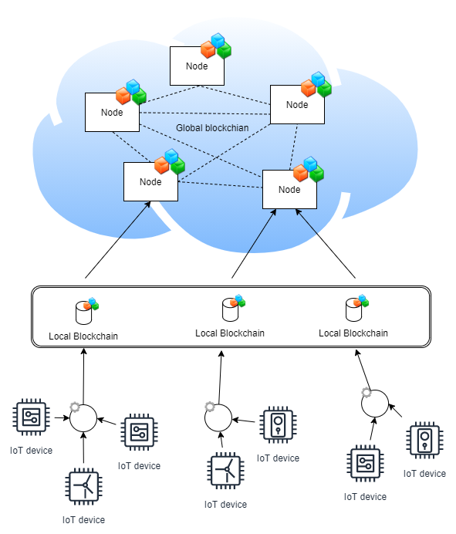
pav. 27 Duomenų perdavimo ir saugojimo struktūra

Buvo atlikta duomenų pateikimo iš daiktų interneto įrenginių per jų pačių servisus ar apibendrintus servisus procesų analizė, bei sukurti keli skirtingi procesai, kaip duomenys gali būti pateikiami. Pirmasis būdas – į lokalias duomenų bazes (ir lokalias blokų grandinių sistemas) patenka visi arba dalis duomenų, priklausomai nuo to, kiek jų turi būti išsaugota. Tuomet lokalaus serviso algoritmas gali atrinkti kuriuos iš jų (arba jų maišos kodus, arba paties lokalaus blokų grandinių sistemos blokų maišos kodus) siųsti verifikavimui ir laiko žymės patvirtinimui į globalų blokų grandinių tinklą. Antrasis būdas yra siųsti visus (ar atrinktus) duomenis į įrenginio lokalią ar organizacijos globalią duomenų bazę, bei pasirinktinai juos pažymėti laiko žymomis lokaliame blokų grandinių tinkle, pasirenkant tik kas x duomenų bloką. Pasirinkimo strategija priklauso nuo turimų resursų, bei duomenų detalumo saugojimo lygio.
Atlikus analizę iš jau egzistuojančių tyrimų apie IoT energijos taupymą, galima daryti keletą išvadų. Išmaniųjų namų sprendimai ateityje turės būti energiją taupantys, patikimi ir saugūs, kad IoT įrenginiai veiktų savarankiškai, užtikrinant kokybės lygį, kad būtų kokybiškas našumas tinklo veikimo metu. Energiją taupantys sprendimai, pvz., efektyvūs protokolai, įrenginių veikimo optimizavimo valdymas ir modeliai, prognozuojantys energijos vartojimą gali sumažinti energijos suvartojimą arba optimizuoti išteklių naudojimą.
Apžvelgtuose tyrimuose yra rekomenduojami įvairūs energetinio efektyvumo apskaitos ir vertinimo modeliai. Dalis jų įtraukia įrenginių ir jų funkcijų profiliavimą pagal sunaudojamą energiją konkrečiai funkcijų grupei. Tokie profiliai, rinkdami sunaudojamos energijos statistiką, įgalintų ateityje daryti analizę ir optimizuoti įrenginių veikimą, bei jų energijos sąnaudas.
Iš pav. 28 galima matyti kaip paslaugos yra suskirstytos į saugos, patikimumo, duomenų šifravimo ir MQTT energijos sąnaudų profilius. Šie profiliai gali turėti dar detalesnius profilius ar jų grupes, ateityje leidžiantys pastebėti dėsningumus ir tokiu būdu sukurti prielaidas optimizavimui.

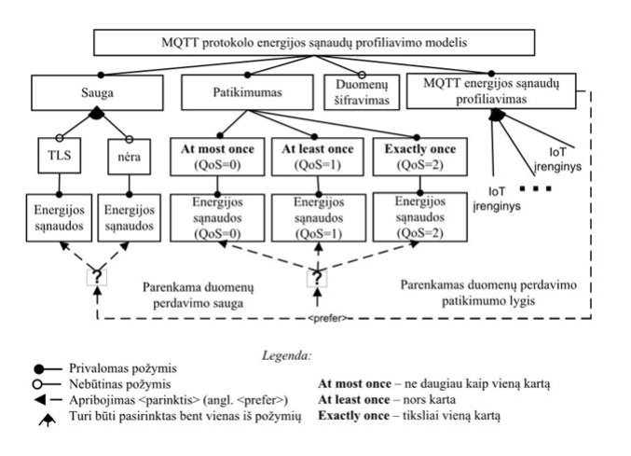
pav. 28 MQTT protokolo energijos sąnaudų profiliavimo modelis

Svarbu atkeipti dėmesį, kad energijos efektyvumą reikia derinti su kitais, taip pat labai svarbiais faktoriais kaip saugos užtikrinimas ir įrenginio veikimo patikimumas. Koncentruojantis vien tik į vieną iš faktorių, galima nuvertinti ir nebeužtikrinti kitų reikalingų funkcijų. Todėl kuriamas modelis turi būti subalansuotas ir atitikti kokybinius reikalavimus.

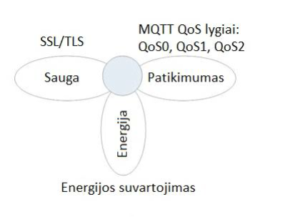
pav. 29 Energijos suvartojimo faktoriai
Atlikus literatūros analizę, galima taip pat teigti, kad projektinių ir stebėsenos duomenų parametrinei analizei atlikti gali būti panaudoti modeliai su sintetiniais duomenimis – tai statistiniai modeliai, kurie sudaromi keliais etapais. Pirmajame etape reikia sukurti detalų teorinį modelį, kuris imituotų realios situacijos pastatą su jame esančiais IoT įrenginiais. Toks modelis daug kartų išbandomas imituojant skirtingus atvejus. Parametrinė analizė dažnai taikoma sprendžiant pastato planavimo ir įrengimo problemas, siejamas su pastato šiluminiu komfortu, natūraliu apšvietimu, pastato techninėmis sistemomis, gyvavimo ciklo analize, energijos sąnaudomis, išlaidomis ir pastato valdymu. Atlikus analizę, susijusią su projektinių ir stebėsenos duomenų parametrinės analizės rezultatais, nustatyta, kad pastato energijos poreikiui įtaką darantys veiksniai yra vietovė, klimato duomenys, pastato naudojimo režimas, palaikomo šiluminio komforto ir oro kokybės parametrai, pastato mikroklimato sistemų darbo režimai, pastato karšto vandens poreikis, apšvietimo sistemos ir buitinių bei interneto daiktų prietaisų efektyvumas.
Tinkama interneto daiktų ir inžinerinių sistemų priežiūra ir stebėjimas turi užtikrinti šių sistemų teisingą funkcionavimą, gerą veikimo efektyvumą, ilgaamžiškumą ir gedimų bei avarijų prevenciją. Siekiant vykdyti automatizuotą interneto daiktų ir inžinerinių sistemų stebėjimą, valdymą ir priežiūrą, reikalingas detalus veiklų aprašas (techninė specifikacija) bei jų vykdymo seka kiekvienai sistemai. Be to, kai kurių interneto daiktų ir inžinerinių sistemų priežiūros aprašas būna pateikiamas gamintojų atskirų elementų, komponentų ar įrenginių techniniuose pasuose ar naudojimo instrukcijose. Šios informacijos įtraukimas ir panaudojimas sistemoje pritaikytoje dirbti su interneto daiktais ir inžinerinėmis sistemomis yra sudėtingas, nes informacijos kiekis, forma ir detalumas skirtingų gamintojų nėra vienodas, todėl techninė specifikacija turi remtis unifikuotomis duomenų formomis atsižvelgiant į bendrąsias priežiūros rekomendacijas tam tikriems objektams. Sprendžiant šią užduotį buvo naudojamas sisteminės analizės metodas, skaidant priežiūros veiklas hierarchiniu ir pasikartojimų principais.
Nuoseklios paieškos optimizavimo metodas yra pritaikytas beveik nulinės energijos pastatams optimizuoti ir padeda parinkti optimalias pastato formas, atitvarų konstrukcijas, technines sistemas. Atvejo analizė parodė, kad pagal gyvavimo ciklo sąnaudas ekonomiškai efektyviausią šių priemonių paketą sudarė didesnė stogo šilumos izoliacija, sumažinta oro infiltracija, efektyvių šildymo, vėsinimo, apšvietimo ir buitinių elektros prietaisų įrengimas. Nuoseklios paieškos optimizavimo metodas gali užtikrinti optimalų sprendinių variantų rinkinį, kuris leistų sutaupyti energijos tiek, kiek norima, ir sumažintų gyvavimo ciklo sąnaudas, kol bus pasiektas optimalus sprendimas. Taigi optimalus būdas pasiekti įvairių lygių energijos vartojimo taupymus mažiausiomis gyvavimo ciklo sąnaudomis galimas taikant nuoseklios paieškos optimizavimo metodą.
Individualiuose namuose yra įvairių inžinerinių sistemų ir interneto daiktų sistemų, kurios skirtos statinio naudojimui ir priežiūros tikslams, statinyje gyvenančių, dirbančių ar jį kitaip naudojančių žmonių poreikiams tenkinti. Esamos sistemos skirtos vandentiekio, nuotekų šalinimo, šildymo, vėdinimo, oro kondicionavimo, dujų, elektros, elektroninių ryšių, gaisrinės saugos ir gaisro aptikimo, pranešimo apie jį, signalizacijos ir interneto daiktų sistemos, tokios kaip garso, vaizdo, mobiliųjų telefonu ir išmaniųjų laikrodžių, buitinės technikos ir kt. Visos šios sistemos vienu ar kitu būdu įtakoja pastato funkcionavimą, užtikrina reikiamą mikroklimatą ir saugumą. Šiame projekte dėmesys bus skiriamas interneto daiktų ir inžinerinių sistemų bendrajam darniam veikimui. Šių sistemų darna atsakinga už reikiamą mikroklimato palaikymą ir vartojamą šilumos ir elektros energiją. Tai apima: šildymo, vėdinimo, oro kondicionavimo (oro vėsinimo), karšto ir šalto vandentiekį, elektros sistemas, interneto daiktus. Daugeliu atveju šias sistemas sudaro daug įvairių elementų, kurie gali vienokiu ar kitokiu būdu įtakoti sistemos veikimą. Pavyzdžiui, Interneto daiktų sistema susideda iš daugybės skirtingų įrenginių, o vėdinimo pagrindiniai elementai susideda iš daugelio elementų.

Interneto daiktų sistemos susideda iš:
- Vaizdo įrenginių
- Garso įrangos
- Buitinės technikos (šaldytuvai, šaldikliai, orkaitės, kaitlentės)
- Telefonų/laikrodžių
- Wi-Fi įrenginių/maršrutizatorių
- Judesio daviklių, kamerų, termometrų, termostatų, kištukinių lizdų
- Valymo įrenginių
- Kompiuterių/planšečių
- Vėdinimo/ oro kondicionavimo įrenginių, kurie paruošia reikiamų parametrų (temperatūra, santykinis drėgnumas, švarumas) orą:
    - modulinės sekcijos
    - oro ėmimo/ šalinimo vožtuvai su arba be elektros pavara
    - lanksčios jungtys
    - oro filtrai (pasiekti reikiamą oro švarumą)
    - šilumos rekuperatorius
    - oro šildytuvas (tenas)
    - oro vėsinimo sekcija + vandens lašų gaudytuvas su vonele kondensatui nuvesti
    - oro drėkinimo sekcija
    - ventiliatoriai
    - triukšmo slopintuvai (sekcijiniai/ ortakiniai, pertvariniai/ apvalūs)
    - įrenginio rėmas
    - jėgos - valdymo skydas
- Ortakiai (apvalūs, stačiakampiai, ovalūs) ir fasoninės dalys (alkūnės, perėjimai, atšakos, trišakiai ir t.t.);
- Oro skirstytuvai (orui tiekti ir ištraukti);
- Oro srauto reguliavimo užsklandos (oro srautams suderinti);
- Ugnies ir dūmų vožtuvai, skirti išvengti ugnies ir dūmų plitimo ortakiais gaisro atveju.

Kiekvienu atveju atskiri elementai sistemose turi savo ribines reikšmes, kurias viršijus galima fiksuoti anomaliją dėl suvartojimų energijos kiekių arba poreikį jį keisti. Priklausomai nuo ar tai interneto daiktai ar inžinerinės sistemos ir nuo juose įrengtų jutiklių fiksuojamų dydžių galima užtikrinti skirtingo lygio stebėseną. Kompleksinei sistemai ir jos duomenims analizuoti reikalingas ypač plačią tyrimų sritį apimantis metodas. Tokiu metodu yra sisteminė analizė, kuri gali būti apibūdinama kaip metodų ir priemonių, taikomų įvairioms sistemoms tirti, visuma. Sisteminė analizė – tai procedūra, apjungianti elementus, kurie analizuojami platesniu ekonomikos požiūriu, nagrinėjant visus komponentus (arba mažiausiai pagrindinius komponentus). Sisteminė analizė bando pakeisti fragmentinę problemos analizę per integruotą sistemos požiūrį.
Sisteminėje analizėje galima išskirti du etapus:
- Pirmuoju siekiama atpažinti sistemą kaip darnią visumą, jos dinaminį funkcionavimą ir įvertinimą iš praeities duomenų.
- Antrojo etapo metu dažniausiai po detalios esamos sistemos analizės bandoma įtakoti ir išskaidyti ją galimoje ateities perspektyvoje.
Kriterijai, kurie gali padėti įvertinti galimas veikimo rizikas gali būti įvairūs: energiniai, ekonominiai, ekologiniai ir komforto. Kiekvienas iš jų gali būti skirtingai svarbus, todėl kiekvienu atveju kriterijai gali turėti skirtingus svorius.
Ne visuomet jau įrengtos sistemos turi pakankamą kiekį reikiamų jutiklių, kurie leistų identifikuoti reikiamus rodiklius, todėl tipizuojant/klasifikuojant interneto daiktus ir inžinerines sistemas ir išskiriant jų elementus siekiama įvertinti ir reikiamų jutiklių poreikį.
Bet kurias sistemas galima vertinti įvairiais požiūriais – ekonominiu, ekologiniu, energiniu, komforto, socialiniu ir t.t. Dažnai vertinimo pagal šiuos kriterijus rezultatai būna prieštaringi vieni kito atžvilgiu, todėl optimizuoti sistemą pagal vieną kurį nors iš jų – netikslinga. Dėl to įvairūs kriterijai apjungiami į vieną, kuris suformuojamas remiantis darniosios raidos principais. Egzistuoja įvairaus detalumo ir sudėtingumo kriterijų, tačiau šiame darbe reikia apsibrėžti ir algoritmizuoti šį kriterijų taip, kad sistemų veikimą būtų galima optimizuoti remiantis kaupiamais duomenimis, o taip pat ir priežiūros bei projektine dokumentacija. Didžiausias neapibrėžtumas yra skirtingos prigimties kriterijų (energijos srautų, taršos, išlaidų, sistemų funkcionalumo, vartotojų pasitenkinimo ir pan.) reikšmingumo dalies bendrajame darnos kriterijuje nustatymas ir vertinamos informacijos ribų apsibrėžimas (vertinamų parametrų ir duomenų apimties).
Pagrindiniai parengtos sistemų analizės metodikos kriterijai:
- Energinio efektyvumo kriterijus. Atliekant interneto daiktų ir inžinerinių sistemų vertinimą, pasirinktas energetinio efektyvumo kriterijus, kurį nusako pirminės energijos poreikio rodiklis. Sistemos vertinamos pagal minimalią pirminės energijos poreikio rodiklio reikšmę.
- Poveikio aplinkai kriterijus. Atliekant sistemų vertinimą, pasirinktas poveikio aplinkai kriterijus, kurį nusako šiltnamio efektą sukeliančių CO₂ dujų emisijų rodiklis. Sistemos vertinamos pagal minimalią CO₂ dujų emisijų rodiklio reikšmę.
- Ekonominio efektyvumo kriterijus. Atliekant interneto daiktų ir inžinerinių sistemų daugiatikslį vertinimą, pasirinktas ekonominio efektyvumo kriterijus, kurį nusako bendrųjų išlaidų (angl. global cost) rodiklis (LST EN 15459:2008). Pastato energetinį naudingumą labiausiai veikia aprūpinimas energija, todėl per ekonominį vertinimą nustatomos bendrosios išlaidos technologijoms ir interneto daiktų įrenginiams. Pastato aprūpinimo energija sistemos vertinamos pagal minimalią bendrųjų išlaidų rodiklio reikšmę.
- Komforto kriterijus. Pastato techninių sistemų ir interneto daiktų sukuriamas patalpų mikroklimatas tiesiogiai veikia energijos sąnaudas. Moksliniai tyrimai patvirtina, kad energijos tausojimas daro neigiamą įtaką žmogaus sveikatai, komfortui ir darbingumui. Kita vertus, pagerinus patalpų mikroklimato ir oro kokybės parametrus, beveik visada gaunamos didesnės energijos sąnaudos. Šiuo tyrimu siekiama nustatyti, kaip pastato energiniam naudingumui keliami reikalavimai, skatinantys tausoti energiją, veikia žmogaus poreikių įgyvendinimą. Taigi per vertinimą pasirinktas komforto kriterijus, apibūdinamas palaikomo komforto lygio rodikliu.
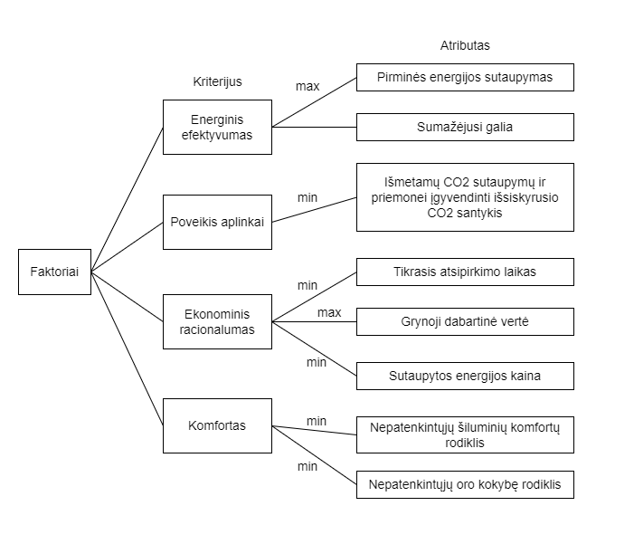
pav. 30 Energijos efektyvumo faktoriai

Pastato interneto daiktų ir inžinerinių sistemų bendrą veikimą vertinančių kriterijų metodiką sudaro 4 pagrindiniai etapai:
- Monitoringo ir valdymo sistemos kaupiamų duomenų, reikalingų vertinimui struktūrizavimas ir agregavimas. Duomenų automatizuotas perkėlimas į modelį;
- Modelio integravimas į bendrąją programą
- Programos aplinkoje vykdoma interneto daiktų ir inžinerinių sistemų veikimo stebėsena ir vertinimas pagal:
  - identifikuotas ribines reikšmes (pavojaus signalus, pasižymėtas vertes ir pan.);
  - nustatytą stebėjimo trukmę (darbo dienomis / darbo valandomis);
  - nustatytą min/max indikaciją;
- Vertės ribų stebėsena:
  - Jei vertė stebimuoju laikotarpiu neviršija ribinės vertės, jokių efektyvumo didinimo priemonių nesiimama, tik generuojama konkrečiam laikotarpiui periodinė ataskaita dėl veiksmų atsekamumo ir procesų veiksmingumo istorijos;
  - Jei vertė stebimuoju laikotarpiu viršija ribinę vertę, tuomet sistema turi identifikuoti neefektyvaus veikimo priežastis ir jas tikslingai pašalinti arba pranešti vartotojo sąsajos aplinkoje. Pašalinus priežastis, toliau pastato inžinerinių sistemų veikimo vertinimas kartojamas iš naujo.

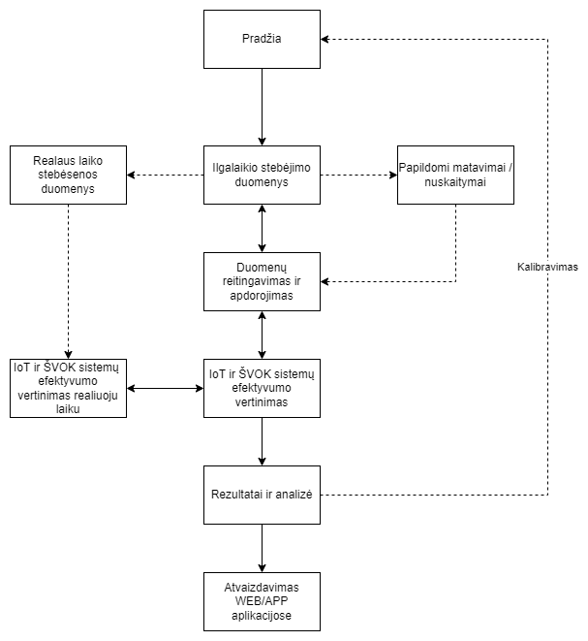
pav. 31 Duomenų monitoringo proceso diagrama
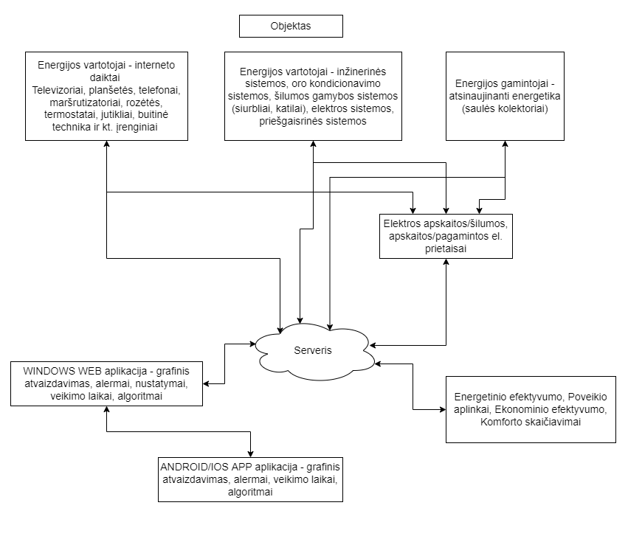
pav. 32 Duomenų monitoringo sistemos architektūrinis-struktūrinis modelis

Veiklos vykdymo metu buvo sukurtas interneto daiktų ir inžinerinių sistemų energinio efektyvumo monitoringo sistemos architektūrinis-struktūrinis modelis, kuris apjungia energiją naudojančius interneto daiktus/įrenginius, inžinerines sistemas, energijos gaminimo sistemas, elektros apskaitos sistemas, interneto aplikaciją, mobilių telefonų aplikacijas, energetinio efektyvumo apskaičiavimo sistemą, bei serverį, kuris susieja visas komponentes į vientisą sistemą.

Visos šios poveiklės suplanuotos užduotys yra pilnai įvykdytos.

Poveiklė V4. Nepertraukiamą EVS darbą užtikrinantis autorizavimas.
Tikslas: Sukurti algoritmą apribojantį trečiųjų šalių galimas padaryti veikas kuriamai EVS.

Interneto daiktai komunikuodami tarpusavyje nesaugiais protokolais ar kanalais perduoda duomenis, kurie galėtų būti perimti ar suklastoti. Kuomet duomenų svarbumas yra nedidelis, padaryta žala gali būti nykstamai maža ar toks atakos būdas niekada gali būti ir nepanaudotas. Tačiau, jei norima leisti ne tik gauti duomenis iš IoT įrenginių bet ir juos valdyti pasiremiant jų teikiama informacija, tuomet duomenų patikimumas, sistemos gebėjimas unikaliai identifikuoti duomenų teikėjus (įrenginius, organizacijas, žmones) tampa svarbus. Tam, kad išvengti galimų atakos vektorių, bei turėti pasitikėjimą egzistuojančios sistemos komponentais (IoT įrenginiais), galima suteikti sistemai patikimumą užtikrinant keletą funkcijų:
- Galimybė identifikuoti kiekvieną įrenginį;
- Galimybė identifikuoti kiekvieno įrenginio siunčiamus duomenis;
- Galimybė autorizuoti ir valdyti prieigą kiekvieno sistemoje esančio įrenginio;
- Galimybė valdyti sistemos naudotojų identifikavimą ir autorizavimą.

IoT įrenginio autentifikavimas „IOTA“ blokų grandinės tinkle
Kuriant saugų bei patikimą duomenų siuntimą tarp IoT įrenginių, visų pirma, reikėtų atsižvelgti į tinkamą IoT įrenginio autentifikavimo būdą. Šio metu, dauguma autentifikavimo procesų yra atliekami centralizuotu pagrindu bei taip pat informacija apie subjekto (IoT įrenginio) tapatybę yra išsaugoma į centralizuotus serverius. „IOTA“ išsprendžia šią problemą įvesdama decentralizuotų tapatybių valdymo būdą. Tapatybės decentralizavimas pašalina centralizuotus aspektus ir leidžia tapatybės savininkui pilnai ją kontroliuoti, panaudojant viešojo bei privataus raktų porą. Be to, tokia tapatybė yra išsaugoma decentralizuotoje sistemoje, kas užtikrina jos patikimumą bei nekintamumą. Naudojant šį būdą daiktų internete visiems įrenginiams gali būti suteiktas unikalus skaitmeninis identifikatorius, galintis įrodyti daugybę atributų, tokių kaip įrenginio specifikacijas, galimybes bei pateikiamų duomenų autentiškumą. Pačiam „IOTA“ tinkle, panaudojant „IOTA Identity“ paslaugą, yra sukuriama IoT įrenginio decentralizuota skaitmeninė tapatybė, susidedanti iš dviejų esminių dalių - decentralizuoto skaitmeninio identifikatoriaus bei skaitmeninio patikrinimo kredencialo. Būtent šios decentralizuotos tapatybės dalys sugeba tinkamai suvaldyti IoT įrenginio autentifikavimo procesą bei užtikrinti siunčiamų duomenų autentiškumą.

Decentralizuotas skaitmeninis identifikatorius
Decentralizuotas skaitmeninis identifikatorius (angl. Decentralized Identifier arba DID) yra unikalus identifikatorius, kuris yra susietas su tam tikru subjektu, norint užtikrinti jo autentiškumą. Subjekto rolę šio atveju gali prisiimti ne tik fizinis asmuo arba organizacija, bet ir įprastas IoT įrenginys. „IOTA“ tinkle decentralizuotas skaitmeninis identifikatorius atrodo kaip atsitiktinių simbolių rinkinys, kuris susideda iš kelių esminių dalių:
- identifikatoriaus tipas – (pvz. did), kuris nusako kokio pobūdžio yra skaitmeninis identifikatorius. Pirma „d“ raidė reiškia, kad jis yra decentralizuotas.
- tapatybės kūrimo metodo specifikacija - (pvz. iota), kuri nusako standartą, kurio pagalba buvo sukurtas decentralizuotas skaitmeninis identifikatorius.
- iš viešojo rakto surasta maišos reikšmė - (panaudojant „blake2b-256“ maišos algoritmą), kuri sukuria nuolatinį ir įrodomą sąryšį tarp savininko asinchroninės raktų poros bei decentralizuoto skaitmeninio identifikatoriaus.
Žemiau (žr. pav. 33) yra pateiktas decentralizuoto skaitmeninio identifikatoriaus pavyzdys, kuriame yra išskirtos jo pagrindinės sudedamosios dalys.

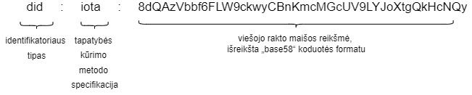
pav. 33 Decentralizuotas skaitmeninis identifikatorius

Taip pat, decentralizuoto skaitmeninio identifikatoriaus kūrimo metu yra sukuriamas atitinkantis skaitmeniniam identifikatoriui specialus, kriptografiškai pasirašytas dokumentas (angl. DID Document). Šio dokumento paskirtis - suteikti galimybę užtikrinti pasirinkto decentralizuoto skaitmeninio identifikatoriaus nuosavybę. Pats dokumentas yra įkeliamas į „IOTA“ blokų grandinės tinklą. Tinklo savybės užtikrina, kad įkeltą dokumento versiją niekada negalima bus pakeisti arba pašalinti be savininko žinios. Vienintelis būdas, kaip galima atnaujinti paskelbtą dokumentą, yra turėti prieigą prie dokumento privataus rakto, su kuriuo jis buvo pasirašytas, panaudojant „ed25519“ skaitmeninio parašo schemą. Taigi, dabar kiekvienas IoT įrenginys, sukūręs tokį decentralizuotą skaitmeninį identifikatorių bei jam atitinkantį dokumentą, gali pilnai valdyti savo tapatybę, nepasitelkdamas trečiosios šalies pagalbos.
Žemiau (žr. pav. 34) yra pavaizduotas toks kriptografiškai pasirašytas dokumentas, kuris yra patalpintas į „IOTA“ blokų grandinės tinklą.

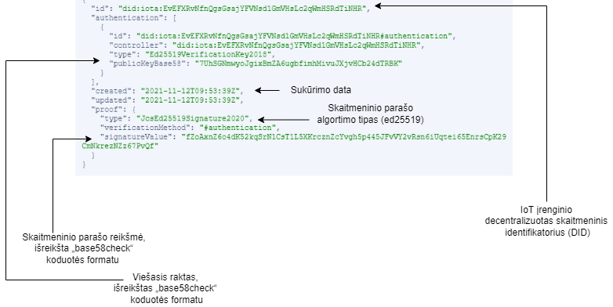
pav. 34 Kriptografiškai pasirašytas dokumentas

Skaitmeninis patikrinimo kredencialas
Decentralizuotą skaitmeninį identifikatorių gali sukurti bei patalpinti į blokų grandinę bet kas ir bet kada, tereikia tik suprasti esminius tokio identifikatoriaus kūrimo žingsnius ir jis bus paruoštas naudojimui. Tad, šioje vietoje kyla problema - kokiu būdu ateityje galima būtų užtikrinti, kuris decentralizuotas skaitmeninis identifikatorius bei IoT įrenginys galėtų būti laikomas konkrečios IoT ekosistemos (tinklo) dalimi bei būtų laikomas įgaliotu duomenų siuntėju arba gavėju? Šiai problemai išspręsti, papildomai prie decentralizuoto identifikatoriaus yra sukuriamas skaitmeninis patikrinimo kredencialas (angl. Verifiable credential). Pagrindinė šio kredencialo paskirtis - užtikrinti konkretaus IoT įrenginio priklausomybę tam tikrai IoT įrenginių ekosistemai (tinklui). Įprastai tai yra nedidelis dokumentas („JSON“ failas), kuris yra kriptografiškai pasirašomas tam tikros IoT ekosistemos įgalioto leidėjo privačiuoju raktu (naudojama yra „ed25519“ skaitmeninio parašo schema). Įgaliotu leidėju gali būti, pavyzdžiui, IoT ekosistemos savininkas arba prižiūrėtojas, kurio siekis yra apriboti duomenų siuntimą iš nepatikimų (t.y. neįgaliotų) IoT įrenginių.
Pagrindinis tokio kredencialo skirtumas nuo decentralizuoto skaitmeninio identifikatoriaus yra tas, kad jis nėra talpinamas į blokų grandinę, bet yra išduodamas kiekvienam IoT įrenginiui individualiai. Saugumą nuo neįgaliotų veiksmų, tokių kaip kredencialo turinio keitimo arba dokumento autentiškumo pažeidimas, suteikia patikrinimo kredencialo skaitmeninio parašo reikšmė. Jeigu norima padaryti pakeitimus dokumente, reikia būtinai turėti prieigą prie privataus rakto su kuriuo jis buvo prieš tai pasirašytas tam, kad pasikeitęs kredencialo turinys vėl taptų validus (angl. verifiable).
Skaitmeninio patikrinimo kredencialo kūrimo metu į dokumentą yra įdedama tokia svarbi informacija:
- IoT įrenginio decentralizuotas skaitmeninis identifikatorius
- IoT ekosistemos įgalioto leidėjo decentralizuotas skaitmeninis identifikatorius (nurodo IoT įrenginio priklausomybę konkrečiai IoT ekosistemai)
- Papildoma informacija apie IoT įrenginį (pvz. IoT įrenginio serijos numeris, specifikacija, gamintojas ir t.t)
- Kriptografiškai pasirašyto kredencialo skaitmeninio parašo reikšmė
- Skaitmeninio patikrinimo kredencialo išdavimo data
- Dokumento tipas bei standartas (kūrimui yra naudojamas „W3C“ (angl. World Wide Web Consortium) organizacijos pasiūlytas standartas)
Vėliau, pasinaudojant šia informacija, yra atliekamas kredencialo patikrinimas, nustatant jo validumą bei garantiją, kad tam tikras IoT įrenginys priklauso konkrečiai IoT ekosistemai (tinklui). Žemiau (žr. pav. 35) yra pavaizduotas tokio skaitmeninio patikrinimo kredencialo pavyzdys.
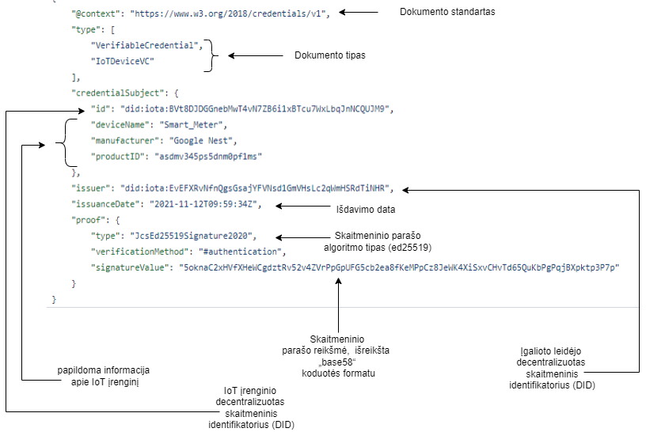
pav. 35 Kriptografiškai pasirašytas skaitmeninis patikrinimo kredencialas

Taigi, išanalizavus IoT įrenginio decentralizuotos skaitmeninės tapatybės sudedamąsias dalis buvo nustatyta, kad decentralizuotas skaitmeninis identifikatorius yra skirtas unikaliai identifikuoti IoT įrenginį sistemoje bei, nenaudojant įvairių centralizuotų resursų, suteikti galimybę subjektui (IoT įrenginiui) pačiam valdyti savo skaitmeninės tapatybės duomenis (naudojant viešojo/privataus raktų porą). Taip pat, norint dar labiau apsaugoti sistemą nuo neįgaliotų veiksmų, papildomai yra sukuriamas skaitmeninis patikrinimo kredencialas, kuris užtikrina IoT įrenginio priklausomybę konkrečiai IoT įrenginių ekosistemai (tinklui), kuri savo ruožtu sukuria pasitikėjimą, kad duomenys galėjo būti paskelbti tik iš įgalioto sistemoje IoT įrenginio.

Visos šios poveiklės suplanuotos užduotys yra pilnai įvykdytos.
Poveiklė V5. Energetiškai efektyvių valdymo algoritmų pagrįstų įrenginių tarpusavio veikimo priklausomybe sukūrimas. (užbaigtumas %)
Tikslas: Interneto daiktų ir inžinerinių sistemų energetiškai efektyvaus valdymo sistemos prototipo sukūrimas.

IoT įrenginiai paprastai jungiasi prie interneto naudojant įvairius IP protokolus skirtingose TCP/IP žiniatinklio kamino (angl. web stack) lygmenyse. Įprastai TCP/IP žiniatinklio kaminas turi 4 lygmenis (žr. pav. 36). Kiekvienas lygmuo turi užtikrinti tam tikrą funkciją ir užtikrinti patikimą sudėtinio tinklo, suprojektuoto skirtingų tinklo technologijų pagrindu, veikimą. Tačiau, ne visi TCP/IP žiniatinklio kamino protokolai gali būti naudojami, kuriant interneto daiktų tarpusavio komunikaciją. Jų sudėtingumas bei papildoma atminties apkrova, formuojant naują duomenų paketą, gali turėti neigiamą poveikį, jeigu IoT įrenginys turi ribotus skaičiavimo resursus bei vidinę atmintį. Šiai problemai spręsti, „The Internet Engineering Task Force“ organizacija pasiūlė alternatyvius protokolus, kurie galėtų būti naudojami TCP/IP žiniatinklio kamino lygmenyse. Toks sprendimo būdas leidžia IoT įrenginiams bendrauti naudojant mažas energijos bei atminties sąnaudas. Taip pat išmaniesiems įrenginiams yra suteikiamas adresavimas (milijonai išmaniųjų įrenginių prisijungdami prie interneto gali save identifikuoti pagal unikalų adresą), mažos energijos sąnaudos, maršrutizavimas su mažesnės atminties reikalavimais, komunikacijos greitumas, nenutrūkstamas ryšis bei mobilumas (t.y. komunikacija tarp išmaniųjų įrenginių gali vykti nepaisant didelio atstumo).

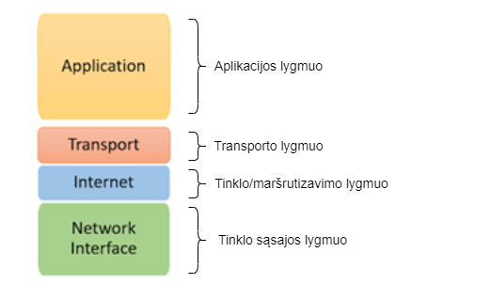
pav. 36 Įprasto TCP/IP žiniatinklio kamino lygmenys

Atsiradus alternatyviems protokolams, taip pat buvo išplėstas bei patobulintas TCP/IP žiniatinklio kaminas, kuris jau susideda iš 5 pagrindinių sluoksnių (žr. pav. 37) – fizinis ir MAC (angl. physical and MAC layer), adaptacijos (angl. adaptation layer), tinklo (angl. network layer), transporto (angl. transport layer) bei aplikacijos (angl. application layer).

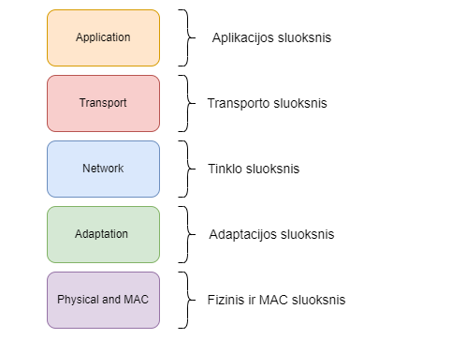
pav. 37 Išplėsto TCP/IP žiniatinklio kamino sluoksniai

Fizinis ir MAC sluoksnis
IEEE 802.15.4 yra mažos galios (angl. low-rate) belaidžio ryšio techninis standartas, kuris nustato TCP/IP žiniatinklio kamino fizinio ir MAC sluoksnio protokolus. Šis standartas yra sukurtas tam, kad būtų galima susieti kompaktiškus ir nebrangius IoT įrenginius, kurie galėtų komunikuoti naudojant mažas elektros energijos sąnaudos, taip pailginant įrenginio akumuliatoriaus gyvavimo laiką. Pagrindinės šio techninio standarto bei jo nustatomų komunikavimo protokolų savybės yra maža kaina, žemas pralaidumas (angl. low bandwidth), maža duomenų perdavimo galia (angl. low transmit power) bei nedidelio atstumo komunikacija. Maksimalus duomenų perdavimo reikalavimas neviršija 1 mW (milivato) galios, kas yra tik vienas procentas nuo galios, kuri yra naudojama perduodant duomenis korinio ryšio (angl. cellular) arba „Wi-Fi“ tinkluose. Tačiau, pagrindinis šio techninio standarto neigiamas aspektas yra ribotas komunikavimo ryšio diapazonas. Tad, su visais šio standarto teikiamais privalumais, jis netinka situacijose, kai reikia sujungti labai didelį kiekį skirtingų įrenginių, kurie galėtų aprėpti didelius plotus. Todėl, šio metu yra padedama naudoti naujesnį IEEE 802.11 belaidžio ryšio standartą, kurio protokolai gali palaikyti komunikaciją tarp daugybės atskirų IoT įrenginių bei aprėpti didelius plotus, pavyzdžiui, išmaniojo miesto infrastruktūrą.

Adaptacijos sluoksnis
Šio metu, kuriant komunikacija tarp IoT įrenginių yra naudojamas IPv6 protokolas, kuris leidžia išmaniesiems įrenginiams bendrauti dideliame plote (angl. scalable) bei palaikyti ryšio stabilumą (angl. stability). Tačiau, IPv6 duomenų paketų antraštės (angl. headers) nėra pakankamai mažos, kad galėtų tilpti į 127 baitų MTU (angl. maximum transmission unit), kuris yra naudojamas IEEE 802.15.4 belaidžio ryšio standarte. Tad, siekiant sumažinti komunikacijos apkrovą (angl. overhead), adaptacijos sluoksnis atlieka 3 optimizavimo veiksmus - antraštės glaudinimą (angl. header compression), fragmentavimą (angl. fragmentation) bei nuorodos sluoksnio persiuntimą (angl. link layer forwarding).

Tinklo sluoksnis
Šis sluoksnis yra atsakingas už duomenų paketų, gautų iš transporto sluoksnio, nukreipimą bei maršrutizavimą kitiems įrenginiams 6LoWPAN (angl. IPv6 over Low-Power Wireless Personal Area Networks) tinkluose.

Transporto sluoksnis
Transporto lygmenyje yra 2 pagrindiniai duomenų perdavimo protokolai – TCP (angl. Transmission Control Protocol) ir UDP (angl. User Datagram Protocol). Abu protokolai gali būti naudojami, palaikant komunikacijos ryšį tarp IoT įrenginių transporto sluoksnyje. Tačiau, kiekvienas iš jų turi savo pritaikymo privalumus bei trukumus. Pavyzdžiui, TCP protokolas yra į ryšį orientuotas protokolas, kuris užtikrina informacijos persiuntimą kitam IoT įrenginiui, dėka iš anksto nustatyto komunikavimo sąryšio. Iš kitos pusės, šis protokolas naudoja didesnę duomenų perdavimo apkrovą (angl. overhead). Kalbant apie UDP protokolą, jis naudoja mažesnę duomenų perdavimo apkrovą, tačiau neformuoja išankstinio sąryšio tarp bendraujančių įrenginių. Ši protokolo savybė neužtikrina duomenų persiuntimą kitam IoT įrenginiui, nes duomenų siuntėjas nežino ar išsiusti duomenys pasiekia galutinį duomenų gavėją.

Aplikacijos sluoksnis
Šis sluoksnis yra atsakingas už duomenų formatavimo ir pateikimo procesą (angl. data formatting and presentation process). Įprastai įvairios tradicinės aplikacijos šiame sluoksnyje naudoja HTTP protokolą, kuris visiškai netinka ribotų išteklių aplinkai (pvz. IoT įrenginių tinklui) dėl savo didelės duomenų apkrovos (angl. overhead). Tad, daiktų interneto aplinkoms yra sukurta keletas paprastu, lengvu (angl. lightweight) alternatyvių protokolų, pavyzdžiui, CoAP arba MQTT (detalesnis šių protokolų aprašymas, palyginimas bei pritaikymas buvo aprašytas projekto tarpinės ataskaitos 1 poveiklėje).

- Atskirų inžinerinių sistemų tarpusavio sąveikos parametrizavimo analizės metodikos kūrimas
Atlikta mokslinių publikacijų analizė parodė, kad didelę įtaką namo energijos suvartojimui ir šiluminiam patalpų komfortui turi mikroklimato parametrai, o efektyvus ŠVOK sistemų veikimas labiausiai priklauso nuo jų valdymo (kontrolės) sistemos ir optimizuojamų parametrų. Namo inžinerinių sistemų tinkama eksploatacija, priežiūra, kontrolė, valdymas bei jų parametrų stebėjimas ir reguliavimas privalo būti atliekamas remiantis šių sistemų priežiūros taisyklėmis.
Energijai imlių ŠVOK parametrai, ribinės vertės pateikiamos lentelėje

Sistema | Elementas | Parametras |  | Ribinio dydžio skaitinė vertė arba reikalavimai | Techninės charakteristikos
 |  | Pavadinimas | matavimo vienetai
Karšto vandes ruošimo ir šildymo sistema | Dujinis katilas arba oras vanduo vidinis blokas | Šilumokaitis | °C
 |  | Degiklis (skysto ar dujinio kuro katile) | °C
 |  | Oro šildytuvas | °C
 |  | Vandens šildytuvas (ekonomaizeris) | °C
 |  | Siurblys | MPa
 |  | Būgnas ir garo perkaitintuvas (gariniame katile) | °C
 | Šilumos ir karšto vandens perdavimo vamzdynai | slėgis | MPa | Slėgis neturi viršyti leidžiamojo šildymo prietaisams ir vamzdynams.
 |  | vandens debitas | m³/h | Vidutiniai valandiniai šilumnešio nuostoliai turi būti ne didesni kaip 0,05 procento, skaičiuojant nuo sistemos tūrio.
 |  | temperatūra | °C | Iš šildymo sistemos grąžinamo šilumnešio temperatūra už nurodytą temperatūros grafike turi būti aukštesnė ne daugiau kaip 3 procentais.
 | Termofikacinis vanduo*:  tiekiamas  grąžinamas | slėgis | MPa
 | Siurbliai (cirkuliaciniai siurbliai)* | slėgis | MPa | Tinkamai šilumnešio cirkuliacijos ir reikiamų slėgių šildymo ir karšto vandens sistemose užtikrinimui. | 1 MPa
 | Šildymo prietaisų su jų valdymo ir uždarymo armatūra* | vandens slėgis | MPa |  | Iki 1 MPa
 |  | vandens temperatūra | °C |  | Iki 110 °C
 |  | vandens debitas | m³/h
Vėdinimo sistema | Kaloriferis | šiluminis našumas | kW
 |  | Įeinančio oro temperatūra | °C | Kai išorės temperatūra ne žemesnė už projektinę išorės temperatūrą, privaloma automatiškai palaikyti.
 |  | Išeinančio oro temperatūra
 |  | slėgis | Pa |  | 1,6 MPa
 | Ventiliatorius | oro kiekis (debitas) | m³/h
 |  | sukuriamas pilnas slėgis | Pa |  | **Iki 1000 Pa
 |  | statinis slėgis
 |  | sukimosi greitis | min⁻¹
 | Ortakiai | slėgiai ortakių ruožų pradiniuose ir galiniuose taškuose | Pa |  | 300 Pa
 |  | oro kiekiai ortakių ruožų pradiniuose ir galiniuose taškuose | m³/h |  | **Sistema tiekiamo (+) ir ištraukiamo (–) oro kiekiai: +10230 m³/h / –10230 m³/h
 |  | tiekiamo ir šalinamo oro temperatūra ir santykinė drėgmė | °C  % |  | **Maksimalus skirtumas tarp tiekiamo į patalpą ir patalpos oro temperatūros 15 °C.  **Iki 5 °C temperatūra palaikoma oriniais šildytuvais, o oro ruoštuvo pakelia iki reikiamos. Tiekiamo oro ruoštuvu oro temperatūra 14 °C.
 |  | įsiurbiamo oro kiekį arba jo nuotėkį atskirose įrenginio dalyse | m³/h | Reikalavimai keliami pagal sistemos ortakių sandarumo klasę. | **Ortakių sandarumo klasė B. Neturi viršyti 6 % ventiliatoriaus našumo
 | Filtras | slėgis | Pa | Nustatomas diferencialiniu slėgio jutikliu prieš ir už filtro. | Užsikimšusio filtro slėgis ≤ 200 Pa, apie filtro užsiteršimą turi įspėti  slėgių skirtumą fiksuojantis membraninis slėgių skirtumo jutiklis.
 |  | oro valymo efektyvumas | % |  | **F5 klasė
Oro kondicionavimo sistema | Vietiniai arba centriniai oro ruošimo įrenginiai | šiluminis našumas | kW
 |  | Įeinančio oro temperatūra | °C | Kai išorės temperatūra ne žemesnė už projektinę išorės temperatūrą, privaloma automatiškai palaikyti.
 |  | Išeinančio oro temperatūra
 |  | slėgis | Pa |  | 1,6 MPa
 | Ventiliatorius | oro kiekis (debitas) | m3/h
 |  | sukuriamas pilnas slėgis | Pa |  | **Iki 1000 Pa
 |  | statinis slėgis
 |  | sukimosi greitis | min-1
 | Freono vamzdeliai |  | Pa
 | Freono talpos |  | Pa
 | Filtras | slėgis | Pa | Nustatomas diferencialiniu slėgio jutikliu prieš ir už filtro. | Užsikimšusio filtro slėgis ≤ 200 Pa, apie filtro užsiteršimą turi įspėti  slėgių skirtumą fiksuojantis membraninis slėgių skirtumo jutiklis.
 |  | oro valymo efektyvumas | % |  | **F5 klasė
lentelė 3 Energijai imlių ŠVOK parametrai ir jų ribinės vertės

Lentelėje pateikti charakteringų pastato inžinerinių sistemų komponentai ir jų parametrai, sistemų komponentų (elementų) eksploatavimo, priežiūros ir valdymo parametrų ribinės vertės, kurie taikomi stebėti veikimo nuo ribų nukrypimams, gedimams nustatyti ir diagnozuoti.

Atliekant interneto daiktų ir inžinerinių sistemų tarpusavio sąveikos parametrizavimą ir analizę labai svarbu užtikrinti parametrinių duomenų surinkimą į paruoštą duomenų bazę, užtikrinti sukurto algoritmo galimybes suprasti ir tinkamai iššifruoti surenkamus duomenis, užtikrinti tinkamą komunikaciją tarp įrenginiuose naudojamų protokolų (modbus, bacnet, mqtt, open thead etc) ir tcp ip.
Pav. 38 pateikiame sukurtą komunikavimo schema atliekant surenkamų duomenų parametrizavimą ir analizę.

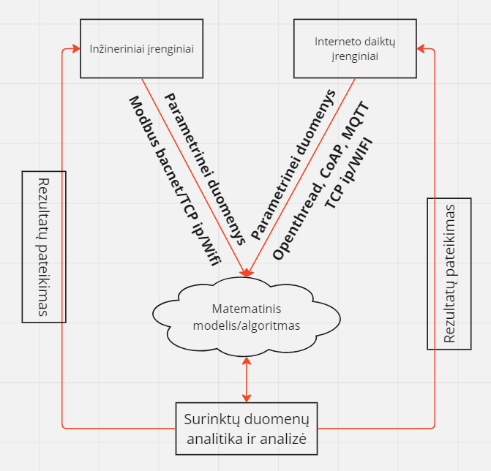
pav. 38 Parametrizavimo ir analizės metodikos principinė komunikacijos schema

Šioje užduotyje sprendžiamas sisteminis uždavinys, kuris sujungia funkcionalumą bei parametrinę analizę. Toliau detalizuojant metodikos struktūra yra pateikiama pav. 39. Paveiksle matyti, kad visa metodika skaidoma į dvi dalis. Pirmojoje dalyje nustatomas energijos kiekis, reikalingas šiluminiam komfortui patalpose užtikrinti. Antrojoje dalyje nagrinėjamos aktyviosios sistemos pritaikius sisteminę ir ekspertinę analizes. Abiejose dalyse taikomas parametrinės analizės metodas.
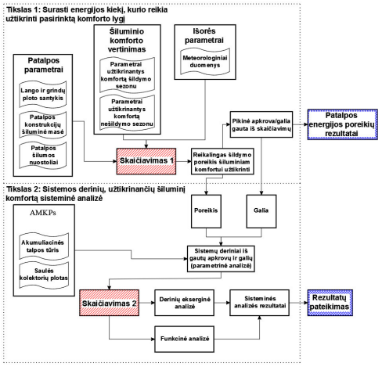
pav. 39 Metodikos struktūra

Pirmoje dalyje atliekama geriausio šiluminio talpumo derinio paieška, kai reikalingas mažiausias metinis energijos kiekis patalpai šildyti bei vėsinti (minimumo paieška). Ieškant šio minimumo keičiami parametrai: sienų aktyvus šilumos talpumas ir įstiklinimo plotas. Antruoju etapu atliekamas geriausių parametrų patalpos ekspertinis vertinimas. Šiuo etapo taip pat atliekama parametrinė analizė, kurios tikslas – rasti tinkamiausią sistemų veikimą atsižvelgiant į naudotojų poreikiui, kai pasiekiamas didžiausias (maksimumo paieška) sistemos efektyvumas ir iš saulės gaunamos šilumos kiekis per atitvaras ar kolektorius. Ieškant šio maksimumo keičiami parametrai: saulės kolektorių plotas, šilumos kaupyklos tūris bei atitvarų plotai. Pagrindinė paveikslų schemose parodytų technologijų ir jose vykstančių procesų funkcija – užtikrinti, kad galutinis vartotojas patalpoje būtų patenkintas šilumine aplinka. Šią funkciją galima išreikšti taip:

NVĮ = f (t_{a}, t_{r}, v, SD.....)

čia ta – oro temperatūra, ºC; t r – vidutinė spinduliavimo temperatūra, ºC; v – santykinis oro greitis, (m/s); SD – santykinė drėgmė.
Šioje funkcijoje pateikti dydžiai, kurie priklauso nuo fizikinių pastato savybių bei inžinerinių jo sistemų, o ne nuo vartotojo elgsenos (apsirengimo tipo ar judėjimo intensyvumo).
Iš paveikslo algoritmo matyti, kad komforto skaičiavimas atliekamas abiem etapais. Tiek pirmuoju tiek antruoju etapu naudojamas Fangerio šiluminio komforto vertinimo modelis, nes jis šiuo metu labiausiai paplitęs. Šis modelis atlieka vertinimą naudojantis NVĮ, kaip ir dauguma standartų (EN ISO 7730 2005), (Cen2007), (ASHRAE 55 2004). O norint įvertinti, kaip pasyvus ir aktyvus energijos kaupimas veikia funkcinį efektyvumą atliekama parametrinė analizė. Trūksta holistinio sistemų tyrimų, kurie susietų aktyvų ir pasyvų energijos kaupimą naudojant pastato konstrukcinį masyvumą bei šilumos talpas, aktyvų ir pasyvų saulės panaudojimą per saulės kolektorius ir patalpų įstiklinimą. Parametrinė analizė leidžia atlikti holistinį sistemos vertinimą. Tarptautinis standartas ISO 7730 pateikia metodus numatyti žmonių šiluminį pojūtį ir diskomforto laipsnį, veikiamų vidutinės šiluminės aplinkos. Šiluminio komforto pojūčiui apibūdinti naudojama NVĮ (numatomas vidutinis įvertis) ir TNS (tikėtinas nepatenkintųjų skaičius) interpretacija (EN ISO 7730 2005). Numatomo vidutinio įverčio NVĮ vertei skaičiuoti naudojama metodika, kuri pateikta A priede. Atliekant NVĮ skaičiavimus priimama žmogaus medžiagų apykaita yra lygi 1,2 met arba 70 W/m2 , o apsirengimo lygis yra clo arba 0,155 m2 ·ºC/W. Tikėtinas nepatenkintųjų skaičius (TNS) yra rodiklis, kuris priklauso nuo NVĮ, jis nustato kiekybinius (procentinius) dydžius šiluma nepatenkintų asmenų, kurie jaučia ar šilta, ar šalta (EN ISO 7730 2005). TNS vertė skaičiuojama taip:

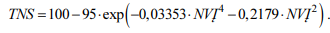

Komforto sąlygos dažnai tiriamos ilgu laikotarpiu skirtingų tipų pastatuose, ŠVOK projektavimą atliekant kompiuterinio modeliavimo programomis. Būtina įvertinti ilgalaikes komforto sąlygas pritaikant tam tikrus indeksus, bei palyginti alternatyvius projektus. Metodika naudojama pirmuoju ir antruoju etapais. Pirmame etape ji pagal patalpos būsenos parametrus nurodo, kokia turi būti patalpos oro temperatūra, kad būtų pasiektas užsibrėžtas šiluminis komfortas, t. y. patalpos oro kokybės valdymas pagal šiluminio komforto modelį. Taikant šį valdymo algoritmą gaunama patalpos oro temperatūra, kurią turi užtikrinti PMKPs ir AMKPs. O antruoju etapu naudojant šą metodika vertinama, ar buvo užtikrintas užsibrėžtas komforto lygis. Ilgam šiluminio komforto periodui vertinti pasitelkiamas santykis tarp faktinio NVĮ (ar TNS) ir pasirinktų komfortą apibūdinančių faktorių. Šis santykis skaičiuojamas:
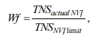
čia TNSactualNVĮ – faktinis NVĮ; TNSNVĮlimit – NVĮ nustatytomis ribomis; Reikšmė, pagal kurią galima įvertinti ilgą laikotarpį gali būti išreiškiama „svoriu laiku“, kuris vertinamas kaip sandauga tarp svorio vertės (wf) ir laiko (t), o rezultatas išreiškiamas valandomis: Šiltam laikotarpiui: ∑ wf laikas ⋅ , kur NVĮ > NVĮlimit. Šaltam laikotarpiui: ∑ wf laikas ⋅ , kur NVĮ < NVĮlimit.

Pastaraisiais metais atliktų mokslinių tyrimų apžvalgos parodė, kad sprendžiant problemas, susijusias su energijos vartojimo efektyvumo didinimu pastatuose, dažniausiai taikomi daugiakriterio optimizavimo metodai. Šiuo metu sukurta daug tokių metodų, jie gali būti klasifikuojami įvairiai. Viena iš populiariausių klasifikacijų remiasi tuo, ar Pareto optimalūs sprendiniai yra generuojami, ar negeneruojami (Cohon 1985). Išskiriamos dvi grupės (pav. 40):
  - sprendinius generuojantys metodai (angl. Generating Methods),
  - pirmenybe grįsti metodai (angl. Preference Based Methods).

pav. 40 Daugiakriterio optimizavimo metodų klasifikacija

Sprendinius generuojančiais metodais randama tiksli Pareto aibė arba jos aproksimacija, ir keletas nedominuojančių sprendinių yra pateikiami sprendimų priėmėjui (SP) (angl. Decision Maker, DM), kuris iš jų pasirenka vieną tinkamiausią. Optimizuojant šiais metodais nenaudojama jokios informacijos, susijusios su kriterijų svarbumu. Pirmenybe grįstuose metoduose atsižvelgiama į kriterijų svarbą. SP turi formaliai išryškinti kriterijus, kuriems teikia pirmenybę, ir ta informacija naudojama optimizuojant pasirinktu šios grupės metodu.
Daugiakriterio optimizavimo metodai gali būti klasifikuojami pagal tai, kaip SP dalyvauja uždavinio sprendimo procese. Atsižvelgiant į tai, kad SP priima galutinį sprendimą, didelis dėmesys skiriamas daugiakriteriam sprendimų priėmimui, t. y. uždavinių, turinčių daugiau negu vieną kriterijų, sprendimui. Tačiau sprendžiant tokius uždavinius daugiakriterio optimizavimo metodais randami keli Pareto optimalūs sprendiniai. Sprendimų priėmėjas turi pasirinkti vieną iš jam priimtiniausių. Kai sprendimas vyksta keliais etapais, SP nukreipia sprendimo eigą, pasinaudodamas savo žiniomis apie sprendžiamą uždavinį ir atsižvelgdamas į siekiamus tikslus. Todėl kuriamos ir tiriamos kompiuterizuotos sprendimų paramos sistemos, kurios padėtų SP interaktyviai spręsti daugiakriterius optimizavimo uždavinius ir dalyvauti sprendimo procese naudojant informacines technologijas, duomenis, modelius ir žinias (Filatovas 2012). Sprendimų paramos sistemos gali būti skirtos (Zavadskas et al. 2006):
- priimti daugiakriterius sprendimus remiantis alternatyvomis (angl. Multiple Attribute Decision Making, MADM),
- priimti daugiakriterio optimizavimo sprendimus (angl. Multiple Ob-jective Decision Making, MODM).
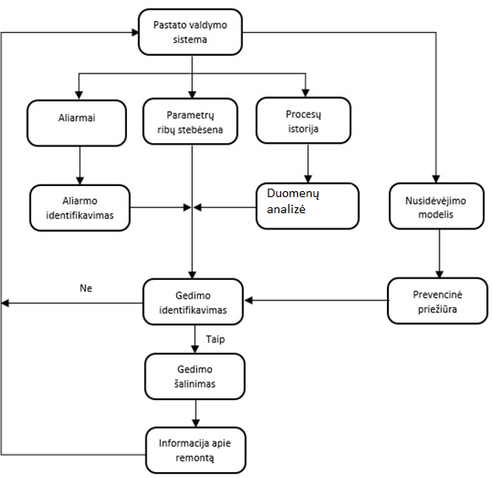
pav. 41 Sprendimų priėmimo daugiakriterinio ir stochastinio modeliavimo algoritmas

Algoritmas susideda iš dviejų blokų – gedimų atpažinimo (identifikavimo) ir prevencinės priežiūros planavimo ir taikymo. Pirmasis blokas apima realių duomenų stebėseną ir vertinimą, o antrasis – atskirų elementų nusidėvėjimo nustatymą. Pirmajame bloke stebimi aliarmai, momentiniai daviklių rodmenys (parametrai) ir atnaujinama santykinių rodiklių (procesų) istorija. Aliarmų identifikavimui naudojama automatinio atpažinimo sistema. Automatinio atpažinimo sistema grindžiama įvykusio aliarmo identifikavimu atsižvelgiant į momentinių daviklių rodmenų atitikimą priimtinumo intervalui – parametro neatitikimas intervalui, įvykus aliarmui, nurodo konkretų gedimą/sutrikimą. Priimtinumo intervalai yra nuolat koreguojami procesų istorijos duomenų lyginamosios statistinės analizės pagrindu.
Antrajame bloke yra nustatomas atskirų elementų nusidėvėjimo laipsnis taikant fizinio nusidėvėjimo modelį. Elementų nusidėvėjimo dydis yra naudojamas dviem tikslams – prevencinei priežiūrai vykdyti, neįvykus gedimui, ir elemento būklei (likutinei jo vertei) nustatyti, įvykus gedimui. Pirmuoju atveju, pagal užsiduotą ribinį nusidėvėjimą (jį pasiekus), sprendžiama apie elemento pakeitimą. Sprendimas priimamas atsižvelgiant į pirmojo bloko rezultatus ir anksčiau įvykusius gedimus (gedimų dažnumo priklausomybę nuo elemento nusidėvėjimo laipsnio). Antruoju atveju, įvykus ir identifikavus gedimą pirmame bloke, informaciją apie susijusio elemento(-tų) nusidėvėjimą yra perduodama į procesų istorijos duomenų banką. Nesant gedimo, abiejų blokų duomenys yra perduodami į valdymo sistemos procesų istorijos duomenų banką. Identifikavus gedimą, atliekamas jo šalinimas. Informacija apie atliktą remontą yra perduodama į procesų istorijos duomenų banką. Pakeitus tam tikrą elementą nauju, į nusidėvėjimo modelį perduodama informacija apie jo pasikeitusį (nulinį) nusidėvėjimo laipsnį. Pakeitus elementą naudotu, nurodomas jo fizinis nusidėvėjimas naudojant nusidėvėjimo modelį. Ilgalaikis algoritmo veikimas ir procesų istorijos kaupimas leis nuolat vertinti gedimų atsiradimo tikimybę ir jos išvengti taikant optimalų prevencinės priežiūros dažnumą.

Realus namo veikimo, naudojimo režimas susiformuoja originaliai, priklausomai nuo vietovės, socialinės, ekonominės aplinkos ir vartotojų elgsenos, todėl numatyti inžinerinių sistemų ir Iot įrenginių veikimo režimai, galios, dydžiai, o kartais ir koncepcija reikalauja korekcijų. Sukaupti duomenys nėra statistiškai ar kaip nors kitaip apdorojami, sprendimai priimami remiantis daugiau nusistovėjusiomis tradicijomis ir intuityviai. Didžiausią neapibrėžtumą kelia informacijos (ypač techninių reikalavimų) struktūrinimas, konkretaus sprendinio pasekmių išskyrimas iš bendros sprendinių aibės ir šio sprendinio sąsaja su konkrečiais kaupiamais duomenimis.
Pastebima, kad stebėsenos sistemose analizuojama informacija, jos sisteminimo rezultatai neturi deramos apimties, skaitmenizuoto grįžtamojo ryšio su vykstančiais procesais. Duomenų monitoringo proceso esminiai kriterijai: Energinio efektyvumo kriterijus. Atliekant interneto daiktų ir inžinerinių sistemų vertinimą, pasirinktas energetinio efektyvumo kriterijus, kurį nusako pirminės energijos poreikio rodiklis. Sistemos vertinamos pagal minimalią pirminės energijos poreikio rodiklio reikšmę. Poveikio aplinkai kriterijus. Atliekant sistemų vertinimą, pasirinktas poveikio aplinkai kriterijus, kurį nusako šiltnamio efektą sukeliančių CO₂ dujų emisijų rodiklis. Sistemos vertinamos pagal minimalią CO₂ dujų emisijų rodiklio reikšmę. Ekonominio efektyvumo kriterijus. Atliekant interneto daiktų ir inžinerinių sistemų daugiatikslį vertinimą, pasirinktas ekonominio efektyvumo kriterijus, kurį nusako bendrųjų išlaidų (angl. global cost) rodiklis (LST EN 15459:2008). Pastato energetinį naudingumą labiausiai veikia aprūpinimas energija, todėl per ekonominį vertinimą nustatomos bendrosios išlaidos technologijoms ir interneto daiktų įrenginiams. Pastato aprūpinimo energija sistemos vertinamos pagal minimalią bendrųjų išlaidų rodiklio reikšmę. Komforto kriterijus. Pastato techninių sistemų ir interneto daiktų sukuriamas patalpų mikroklimatas tiesiogiai veikia energijos sąnaudas. Moksliniai tyrimai patvirtina, kad energijos tausojimas daro neigiamą įtaką žmogaus sveikatai, komfortui ir darbingumui. Kita vertus, pagerinus patalpų mikroklimato ir oro kokybės parametrus, beveik visada gaunamos didesnės energijos sąnaudos. Šiuo tyrimu siekiama nustatyti, kaip pastato energiniam naudingumui keliami reikalavimai, skatinantys tausoti energiją, veikia žmogaus poreikių įgyvendinimą. Taigi per vertinimą pasirinktas komforto kriterijus, apibūdinamas palaikomo komforto lygio rodikliu.

Panaudoję sukurtos metodikos kriterijus sudėliojome energetiškai efektyvų valdymo algoritmą paremtą sukurtos metodikos pagrindu:
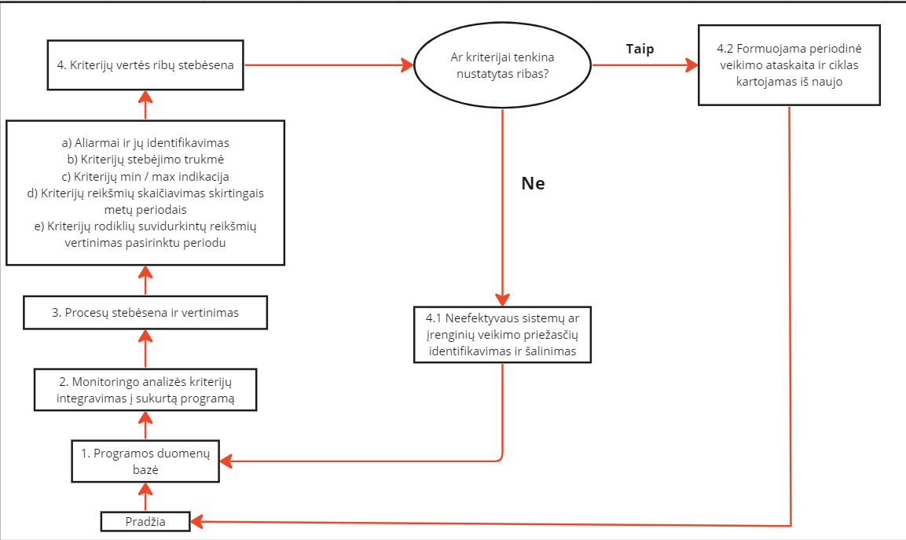
pav. 42 Energetiškai efektyvaus valdymo algoritmas

Energetiškai efektyvaus valdymo algoritmą sudaro 4 pagrindiniai etapai:
- Duomenų bazėje kaupiamų duomenų, reikalingų algoritmo veikimo vertinimui pagal metodikos specifikaciją, struktūrizavimas ir agregavimas. Duomenų automatizuotas perkėlimas į matematinį modelį(programą);
- Algoritmo integravimas į bendrąją programą;
- Programos aplinkoje vykdoma pastato inžinerinių sistemų ir interneto daiktų veikimo stebėsena ir vertinimas pagal:
  - identifikuotus aliarmus;
  - nustatytą stebėjimo trukmę (darbo dienomis/darbo valandomis);
  - nustatytą min/max indikaciją;
  - vertes šaltuoju/pereinamuoju/šiltuoju laikotarpiais;
4. vertės ribų stebėsena:
4.1. Jei vertė stebimuoju laikotarpiu neviršija ribinės vertės, jokių efektyvumo didinimo priemonių nesiimama, tik generuojama konkrečiam laikotarpiui periodinė ataskaita dėl veiksmų atsekamumo ir procesų veiksmingumo istorijos;
4.2. Jei vertė stebimuoju laikotarpiu viršija ribinę vertę, tuomet reikia identifikuoti neefektyvaus veikimo priežastis ir jas tikslingai pašalinti. Pašalinus priežastis, toliau pastato sistemų veikimo vertinimas kartojamas iš naujo.

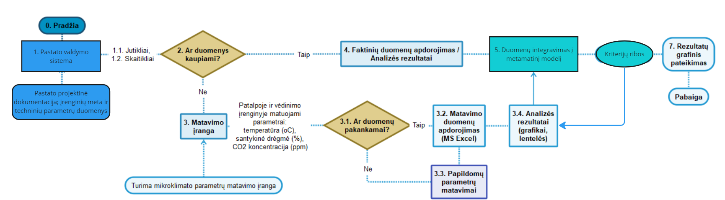
pav. 43 Interneto daiktų ir inžinerinių sistemų energetiškai efektyvaus valdymo sistemos modelis

Modelį sudaro - Duomenų bazėje (MySQL, Mongo ar kita) laikomi ir saugomi ne trumpiau 3 metų periodui įvesties (projektinė dok. ar kt.) ir kaupiamų duomenų iš visų name esančių jutiklių/interneto daiktų/inžinerinių sistemų duomenys, duomenų paėmimo laikas
2. Įdentifikacija (aliarmai ir sisteminis atvaizdavimas) ar duomenų automatinis surinkimas veiksnus
3. Papildomos įrangos duomenų perdavimas į DB.
3.1. Surenkamų duomenų analizė ir atvaizdavimas lenteliniu būdų.
3.2. surenkamų duomenų perkėlimas į Excel formatą apdorojimui ir rankiniam vertinimui/pasitikrinimui.
3.3 Vertinimas are reikia atlikti papildomų parametrų matavimus ir pateikti rekomendacijas ar reikia naujos įrangos/ar reikia daugiau duomenų.
4. DB duomenų parsinimas, vertinimas ir analizė pagal sukurto modelio specifikaciją, struktūrizavimas ir agregavimas.
5. DB duomenų automatizuotas perkėlimas į matematinį modelį(programą).
6. Kriterijų ribų nustatymas ir automatizuotas vertinimas dėl atitikimo nustatytoms norminėms riboms.
7. Grafinis sisteminis atvaizdavimas vartotojui pritaikytoje front-end dalyje.

Pav. 44 pateikiami efektyvaus valdymo sistemos bandomojo modelio, naudojamo procesų stebėsenai ir valdymui, ŠVOK sistemos rezultatai – valandinės vertės metų laikotarpiui, šaltajam laikotarpiui, pereinamajam laikotarpiui, šiltajam laikotarpiui.

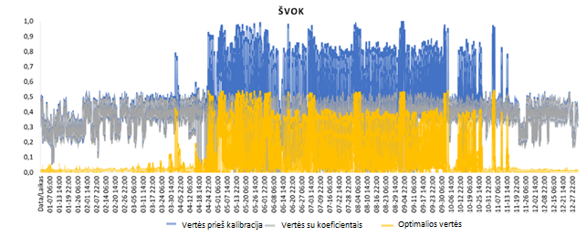
pav. 44 Efektyvaus valdymo modelio, naudojamo procesų stebėsenai ir valdymui, ŠVOK sistemos rezultatai. Metų laikotarpio valandinės vertės.

Iš pav. 44 matyti tiriamojo pastato ŠVOK sistemų valandinės vertės metų laikotarpiui. Analizuojant metų laikotarpio rezultatus, kurių kitimas skirtingas priklausomai nuo sezono, galima pastebėti, kad vertės prie kalibracija (žiūr. pav. 44 mėlyną liniją) šiltuoju laikotarpiu yra aukštesnis nei šaltuoju. O tai galima susieti su šildymo sistemos veikimu. Kai veikia šildymo sistema pastatas vartoja didesnį energijos kiekį nei šiltuoju laikotarpiu vėsinimo metu. Naudojant didesnį energijos kiekį atitinkamai ekonominiai ir aplinkosauginiai rodikliai blogėja, viso to rezultate verčių rodiklis yra žemas. Taip pat galima pastebėti, kad vertės rodiklis šiltuoju ir šaltuoju periodu svyruoja, bet net ir pritaikius atitinkamus svorius bei atlikus kalibracija negaunamas norimas verčių rezultatas (pav. 44 žiūrėti geltoną liniją). Šis netikslumas gali atsirasti, nes ŠVOK sistemos nustatymai yra netinkami arba turimi duomenys nėra pakankamai tikslūs.
Nuspręsta, kad sukurtą efektyvaus valdymo modelį ir jo paketus formuoti ir integruoti į realioje aplinkoje veikiantį produktą kuriame būtų gaunamos realios pastovios ŠVOK sistemų reikšmės pagal metų laikotarpius: šaltajam, pereinamajam ir šiltajam. Ir modelio kalibraciją pakartotinai atlikti jau turint realius duomenis.

Visos šios poveiklės suplanuotos užduotys yra pilnai įvykdytos.

Poveiklė V6. Tikslinių duomenų apdorojimas savaiminio apsimokymo algoritmais. (užbaigtumas 35%)
Tikslas: Sukurti analizuojamų tikslinių duomenų klasifikavimo metodiką, sukurti savaiminio apsimokymo algoritmus paremtus neuroniniais tinklais. Taip pat sukurti ir imitacinėmis sąlygomis patikrinti sistemos veikimo modelį.

„IOTA“ yra blokų grandinės platforma, sukurta palaikyti daiktų interneto koncepciją. Kaip rodo pavadinimas, „IOTA“ (angl. Internet of Things Association) daugiausia dėmesio skiria IoT įrenginiams bei jų galimybei laisvai komunikuoti be žmogaus įsikišimo. Visuotinio pripažinimo ši blokų grandinės technologija susilaukė, kai buvo užmegzti partnerystės ryšiai su tokiomis įmonėmis, kaip „Volkswagen“ ir „Bosch“. „IOTA“ save laiko pramoninio daiktų interneto duomenų sluoksniu, kuris siekia susieti praktiškai visus IoT ekosistemos procesus, konfigūruojant sandorių grandines bei galimybę atlikti didelius kiekius mikrotransakcijų. Tačiau tam, kad tai būtų įgyvendinta, neužtenka įprastos blokų grandinių struktūros, todėl, priešingai nei kitos blokų grandinių technologijos, „IOTA“ remiasi nukreiptu acikliniu grafu (raizginiu) (angl. „Tangle“), kuris bando ištaisyti dabartinių blokų grandinių protokolų efektyvumo bei pralaidumo problemas.
Įprasta blokų grandinių struktūra susideda iš nuoseklios blokų sekos, kur kiekviename bloke yra ribotas įrašų skaičius bei kiekviena nauja transakcija turi sulaukti, kol bus patvirtinta ir pridėta į naujai sukurtą bloką. Taip pat, nauji įrašai į blokų grandinę gali būti pridedami tik vienoje vietoje, kas ženkliai sumažina tinklo pralaidumo lygį (toks apribojimas yra žinomas kaip blokų grandinės kliūtis) (angl. blockchain bottleneck) (žr. pav. 45). Būtent dėl šių priežasčių yra problematiška integruoti tokias blokų grandinių technologijas į daiktų interneto sistemas, tad reikia ieškoti alternatyvų. Viena iš tokių alternatyvų yra „IOTA“ blokų grandinės struktūra kuri, visų pirma, remiasi nukreipto aciklinio grafo (raizginio) (angl. „Tangle“) modeliu bei leidžia pridėti naujai sukurtas transakcijas prie laisvų grafo viršūnių (t.y iš įvairių pusių, ne tik vienoje vietoje) (žr. pav. 46).

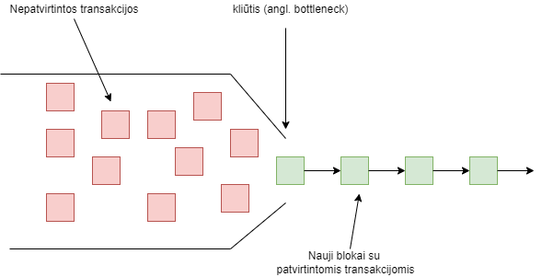
pav. 45 Įprasta blokų grandinės struktūra
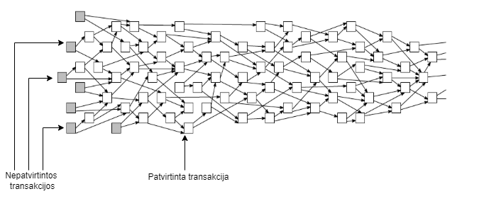
pav. 46 Nukreipto aciklinio grafo (raizginio) struktūra

Kartu su netrivialia struktūra, „IOTA“ blokų grandinės tinklas taip pat turi ir specialų konsensuso (angl. consensus) algoritmą, kuris vadinasi „DAG-based“. IoT įrenginiai reikalauja dažno bei greito duomenų įkėlimo ir gavimo funkcionalumo, tačiau dauguma šiuo metu naudojamų konsensuso algoritmų, kaip pavyzdžiui, darbo/galios įrodymo algoritmas (angl. Proof of Work) negali užtikrinti aukštą transakcijų patvirtinimo lygį. Tad, „IOTA“, kurdama konsensuso algoritmą, kuris galėtų pritapti prie tinklo netrivialios struktūros, bandė išspręsti šias problemas bei padaryti jį daug palankesnį daiktų internetui. „DAG-based“ konsensuso algoritmas nenaudoja pasirinktus lyderius kaip, pavyzdžiui, darbo/galios įrodymo algoritmas, kur tik galingi kompiuteriai, turintys daug skaičiavimo resursų, gali pridėti naują bloką į blokų grandinę. Priešingai, kiekvienas „IOTA“ tinklo dalyvis yra pats atsakingas už savo transakcijų patvirtinimą bei pridėjimą į tinklą, nes naujų transakcijų prisegimas prie tinklo gali vykti lygiagrečiai. Kitas esminis aspektas apie konsensuso algoritmo veikimą yra tas, kad į kiekvieną naują sukurtą transakciją yra dedamos kitų dviejų jau patvirtintų transakcijų maišos reikšmės, kurie yra vadinami pranešimų identifikatoriais (angl. messageId). Šie identifikatoriai tampa naujai sukurtos transakcijos tėvais (angl. parents) arba kitaip tariant, nuorodomis. Būtent nuorodos (tėvai) užtikrina tinkle paskelbtų įrašų nekintamumą, nes pakeitus bent vieną bitą pasirinktoje transakcijoje, pasikeičia tos transakcijos pranešimo identifikatorius, o jis savo ruožtu yra kitų transakcijų nuoroda, kas reiškia, kad kitų transakcijų pranešimų identifikatoriai taip pat pasikeis.
Blokų grandinės panaudojamumą daiktu internete taip pat lemia ir specifinės tinklo savybės kaip, pavyzdžiui, transakcijų mokesčiai arba tinklo siūlomų paslaugų spektras. Būtent nuo šių esminių dalykų gali priklausyti sukurtos IoT ir blokų grandinės aplikacijos veikimo greitis bei patikimumas. Žemiau yra pateiktas sąrašas išskirtinių „IOTA“ tinklo privalumų prieš kitas blokų grandinių technologijas:
- Nėra transakcijų mokesčių bet kokiame tinkle (t.y viešajame arba privačiame).
- Duomenų ir valiutos transakcijos yra išskirtos.
- Greitas IoT aplikacijos integravimas į pagrindinį blokų grandinės tinklą.
- Mažos energijos sąnaudos palaikant tinklą.
- Aukštas tinklo pralaidumo lygis.
Kalbant apie transakcijų mokesčius, „IOTA“ tinkle jų nėra kaip duomenų, taip ir valiutos transakcijose. Pagrindinė to priežastis - tinklo struktūros ypatumai bei blokų kasytųjų (angl. miners) panaikinimas. Transakcijų mokesčių nebuvimas taip pat leidžia lengvai bei greitai integruoti sukurtas IoT aplikacijas į pagrindinį blokų grandinės tinklą. Kitas svarbus aspektas yra tas, kad nereikia galvoti apie IoT įrenginio siunčiamų transakcijų kiekį bei kokiu nors būdu tai riboti. Visos duomenų transakcijos bus atliktos nemokamai su ganėtinai aukštu transakcijų patvirtinimo lygiu. Taip pat, „IOTA“ tinklas išskiria duomenų ir valiutos transakcijas, kas dar labiau palengvina aplikacijų kūrimą, nes belieka tik suvokti, kaip reikia tinkamai suformuoti duomenų transakciją bei ją įkelti arba gauti iš „IOTA“ blokų grandinės tinklo.
Taigi, apžvelgus esminius blokų grandinės privalumus, galima padaryti išvadą, kad „IOTA“ tinklas sugebėjo išspręsti esamų blokų grandinių problemas, susijusias su tinklo pralaidumo lygiu bei transakcijų mokesčiais. Taip pat, šis tinklas atskyrė duomenų ir valiutos transakcijas, taip dar labiau palengvindamas aplikacijų kūrimą daiktų internete.
Duomenų parametrizavimas apima duomenų apdorojimą ir jų pritaikymą konkretaus tipo tyrimams ar modeliavimui. Skirtingiems poreikiams yra naudojami skirtingo tipo duomenys. Buvo išskirti skirtingi duomenų tipai. Pasikartosime, kad yra išskiriami ir detalizuojami keturi duomenų tvarkymo žingsniai: surinkimas, išankstinis apdorojimas, analizė, reprezentavimas.
Remiantis turimais duomenimis ir pasirinktu duomenų panaudojimu, tikslas yra išvalyti (panaikinant tuščias, pasikartojančias ar klaidinančias reikšmes), apjungti (duomenis iš skirtingų sąrašų/resursų, tačiau nurodančius tuos pačius parametrus), transformuoti (parametrizuojant, normalizuojant) ir sutraukti duomenis (atrinkti tik reikalingą duomenų kiekį).
Duomenų valymui reikėtų atlikti šiuos veiksmus:
- Duomenų atrinkimas. Jei visi duomenų rinkiniai yra išsamūs ir didžiuliai, galima sumažinti stulpelių/parametrų skaičių, paliekant tik esminę informaciją ir svarbiausius duomenis apie stebimą objektą.
- Trūkstamos reikšmės. Neteisingos ir trūkstamos vertės turi būti filtruojamos ir išvalytos.
- Duomenų rinkinio sujungimas. Kai duomenys yra vientisi ir švarūs, skirtingus objektus galima sujungti pagal tam tikrus požymius. Visi veiksmai turėtų būti dar kartą patikrinti, ar nėra likę klaidų ir nukrypimų ir ar duomenys yra paruošti parametrų nustatymui.
Duomenų transformavimo etape duomenų rinkinys turi būti suvienodintas ir pritaikytas prie modeliavimui reikalingo formato:
- „Unix“ laiko žyma prasidedanti nuo 0. Laiko žymų stulpeliai konvertuoti naudojant UNIX kodavimo priemonę, pradedant nuo minimalios laiko žymos vertės duomenų rinkinyje.
- Normalizavimas. Duomenų rinkinius, be laiko/datos, taip pat sudaro skaitmeninės vertės. Šios vertės gali pasiskirstyti netolygiai arba yra pateiktos algoritmams nesuprantamu formatu. Tam pasirinkta min-max normalizacijos strategija. Pagrindinė idėja yra ta, kad kiekvienai funkcijai minimali funkcijos vertė paverčiama 0, o didžiausia - 1, o visos kitos vertės paskirstomos nuo 0 iki 1.
Duomenų sutraukimas yra paskutinis žingsnis, reikalingas duomenų paruošimui. Pagal modeliavimo įrankiui reikalingą duomenų kiekį ir reikšmių sąveikos tipą, duomenų rinkinyje buvo galima atskirti X elementų kiekį naudojant įvairias metodikas.
Šio tyrimo metu buvo analizuoti įvairūs modeliai ir algoritmai, leidžiantys įvertinti duomenų klasterius ir semantinius ryšius tarp esamų duomenų. Tyrinėta Vektorių erdvės modelių (angl. Vector Space Models) technika. Išsiaiškinta, kad su šiais modeliais galima identifikuoti ar skirtinga informacija turi panašumų naudojant vektorinę erdvę. Šiems palyginimams galima naudoti tiek mažą informacijos kiekį, tiek didelį.
Išsiaiškinta, kad klasifikacijos žingsnis esančiuose metoduose gali turėti savyje statistinį modelį kaip pavyzdžiui:
- Naive Bayes. Tikimybių algoritmų rinkinys, kuris naudoja Bayeso teoremą duomenų kategorijai numatyti.
- Tiesinė regresija (angl. Linear Regression). Statistikos algoritmas, naudojamas numatyti tam tikrą vertę (Y), atsižvelgiant į funkcijų rinkinį (X).
- Palaikymo Vektorinių Mašinos (angl. Support Vector Machines). Ne tikimybinis modelis, kuris yra prižiūrimų mokymosi metodų, naudojamų klasifikavimui, regresijai ir pašaliniams rodikliams, rinkinys.
- Gilus mokymasis (angl. Deep Learning). Įvairus algoritmų rinkinys, naudojant dirbtinius neuroninius tinklus duomenims apdoroti.

Išanalizuota, kad išvardinti modeliai gali būti derinami priklausomai nuo norimo rezultato.
Duomenų klasifikavimo algoritmai buvo kuriami atsižvelgiant į jų specifiką, bei galutinį tikslą. Algoritmus yra svarbu ištestuoti ir vėliau palyginti su kitų tyrimų etapų rezultatais, kad galima būtų validuoti pateikiamus rezultatus. Atlikus mašininio mokymosi neuroninio tinklo matematinio modelio ir algoritmo sukūrimą ir jo testavimą, bei savaiminio apsimokymo sistemos modelio sukūrimą ir testavimą galima bus pakoreguoti esamus algoritmus.

Savaiminio apsimokymo algoritmus galima kategorizuoti skirtingais būdais. Vienas iš populiariausių būdų, naudojamų mokslinėje literatūroje, tai kategorizavimas pagal algoritmo apmokymo metodologiją. Dažniausiai išskiriamos šitos apmokymo metodologijos: prižiūrimas mokymasis, neprižiūrimas mokymasis ir dalinai prižiūrimas mokymasis. Kai kurioje literatūroje atskirai yra pateikiama dar viena apmokymo metodologija: mokymasis su pastiprinimu, tačiau dalis autorių paprastai priskiria ją prie dalinai prižiūrimo mokymosi algoritmų kategorijos.
Prižiūrimas mokymasis – tai metodologija, kai dirbtinio intelekto agentas yra apmokamas, naudojant iš anksto pažymėtus arba klasifikuotus duomenis. Žmogus, dirbantis su agentu, privalo nustatyti, kokią išvestį algoritmas turi paduoti, gavęs vieną ar kitą duomuo kaip įvestį. Iš pradžių algoritmas yra treniruojamas, naudojant aibę bandymo duomenų, o po to bando teisingai klasifikuoti jau nepažymėtus duomenis. (žr. pav. 47).

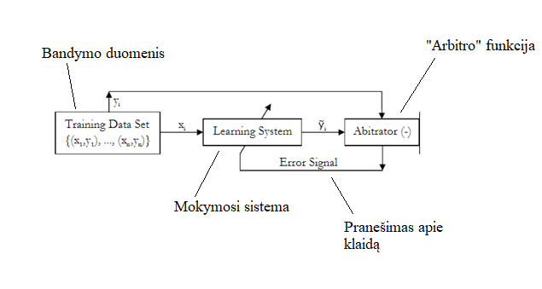
pav. 47 Prižiūrimo mokymosi sistema
Pavyzdyje yra parodyta šitos metodologijos diagrama – sistema gauna įvestį x_{i} ir paduoda išvestį ỹ_{i}, o arbitro funkcija tuo metu gauna pagamintą ỹ_{i} ir tos įvesties tikrą išvestį y_{i} ir skaičiuoja skirtumą tarp jų – kuo mažesnis skirtumas, tuo geriau suveikė algoritmas. Arbitro funkcijos išvestis yra paduodama mokymosi sistemai ir pagal ją yra keičiami parametrai kad minimizuoti skirtumus.
Neprižiūrimas mokymasis nuo prižiūrimo skiriasi, tuo, kad sistema yra apmokoma, naudojant įvesties duomenis be jokių iš anksto žinomų kategorijų. Algoritmas turi savarankiškai pasiekti sprendimą, kaip einamąją duomenų aibę geriau paskirsti į grupes, atsižvelgiant į panašumus ir skirtumus tarp duomenų. Algoritmas nežino su kokio tipo objektais jis dirba ir kaip tūri vadintis jų grupės, bet apibrėžus tų objektų charakteristikas sugeba rasti tarp jų panašumus ir skirtumus. (žr. pav. 48).

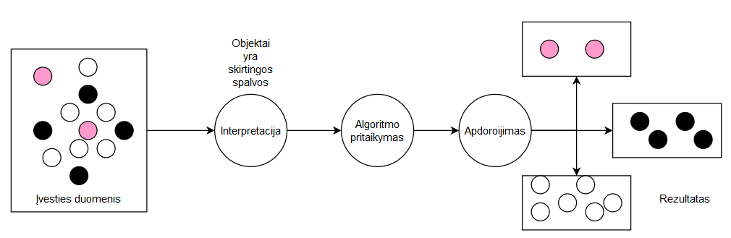
pav. 48 Neprižiūrimo mokymosi sistema

Pavyzdyje parodytas šitos metodologijos veikimo principas – iš pradžių įvesties duomenys yra paduodami sistemai, kuri bando juos interpretuoti (rasti jų charakteristikas). Po to yra parenkamas algoritmas kuris geriausiai galės tuos duomenis sugrupuoti ir duomenys yra sugrupuojami pagal pastebėtus panašumus ir skirtumus.
Dalinai prižiūrimas mokymasis veikia panašiu būdu į prižiūrimąjį, tačiau su skirtumu, kad tik dalis iš pradinės įvesties duomenų yra pažymėta. Egzistuoja ir kiti metodai taikyti dalinai prižiūrimą mokymąsi, pavyzdžiui kai agentui yra paduodami apribojimai, kur yra apibrėžiama kad kai kurie duomenys turi ar neturi eiti kartu.
Mokymasis su pastiprinimu šiek tiek skiriasi nuo aukščiau išvardytų metodų tuo, kad jis dažnai yra naudojamas, siekiant apmokyti dirbtini intelektą ne kategorizuoti duomenis, bet priimti teisingus sprendimus. Šioje metodologijoje agentas yra apmokamas priimant skirtingus sprendimus, kurie kažkaip įtakuoja sritį, kurioje jis operuoja, ir gaunant grįžtamąjį ryšį, ar jo priimti sprendimai buvo geri ar blogi. (žr. pav. 49).

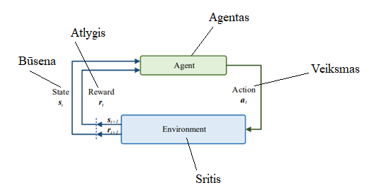
pav. 49 Mokymosi su pastiprinimu sistema

Pavyzdyje parodyta šitos metodologijos diagrama. Pagal ją, dirbtinio intelekto agentas turi priimti sprendimą iš aibės galimų pasirinkimų. Priimtas sprendimas kažkaip įtakuoja agento operacinį sritį, kas keičia jos būseną ir, tuo tarpu, galimų sekančių sprendimų pasirinkimą. Taip pat už kiekvieną priimtą sprendimą, agentas gauna kažkokį atlygį (tai gali būti paprastas skaičius). Algoritmas tobulėja tuo, kad pastoviai priimant sprendimus ir gaunant už tai atlygį, jis bando priimti sprendimus taip, kad maksimizuoti atlygį.
Kiekviena iš šitų mokymosi metodologijų dažniausiai naudojama kad apmokyti dirbtinį intelektą atlikti kažkokį uždavinį. Atliekamų uždavinių tipai irgi yra vienas iš būdų kategorizuoti savaiminio apsimokymo algoritmus. Literatūroje dažniausiai pasitaiko šitie tipai:
- Klasifikavimas – tikslas yra nuspręsti, kuriai kategorijai priklauso duomenys. Dažniausiai naudojamas mokymosi būdas yra prižiūrimas mokymasis.
- Regresija – tikslas yra nustatyti, ar vienas kintamasis priklauso nuo kitų. Dažniausiai naudojamas mokymosi būdas yra prižiūrimas mokymasis.
- Grupavimas – tikslas yra logiškai padalinti duomenis į grupes. Dažniausiai naudojamas mokymosi būdas yra neprižiūrimas mokymasis.
- Asociacija – tikslas yra rasti tam tikras priklausomybes tarp duomenų. Dažniausiai naudojamas mokymosi būdas yra neprižiūrimas mokymasis.
- Dimensijų mažinimas – tikslas yra eliminuoti nereikalingas charakteristikas iš duomenų rinkinio. Dažniausiai naudojamas mokymosi būdas yra neprižiūrimas mokymasis.
- Anomalijų stebėjimas – tikslas yra rasti nukrypimus duomenų rinkinyje. Dažniausiai naudojamas mokymosi būdas yra neprižiūrimas mokymasis.
- Optimizacija – tikslas yra rasti funkcijos maksimumą ar minimumą. Gali būti naudojami skirtingi mokymosi būdai.
- Duomenų generavimas – tikslas yra sukurti netikrus duomenis, kad jie būtų panašūs į tikrus. Dažniausiai naudojamas mokymosi būdas yra dalinai prižiūrimas mokymasis.
- Sprendimų priėmimas – tikslas yra priimti geriausia sprendimą konkrečioje sąlygoje. Dažniausiai naudojamas mokymosi būdas mokymasis su pastiprinimu.
Pav. 50 yra pateiktas skirtingų algoritmų mokymosi būdų ir tinkamų užduočių apibendrinimas:
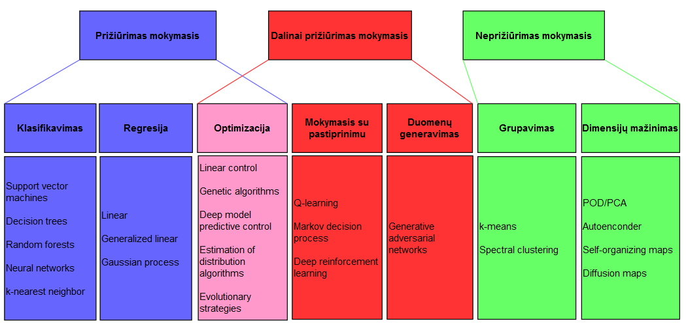
pav. 50 Savaiminio apsimokymo algoritmai pagal apmokymo būdą ir užduotį

Savaiminio apsimokymo algoritmai gali būti sėkmingai naudojami IoT įrenginių kontrolei ir išmaniojo namo energijos vartojimo optimizavimui. Buvo išnagrinėti keli tyrėjų pasiūlyti modeliai, iš ko galima buvo pastebėta, kad:
- Dirbtinio intelekto pagristoje IoT kontrolės sistemoje, algoritmas turi gauti tam tikrus istorinius duomenis (pavyzdžiui, įrenginių energijos suvartojimą, energijos kainą, gamtos sąlygas) ir/arba vartotojo nustatymus (pavyzdžiui, vartotojo pageidaujamą komforto lygių). Tai yra sistemos įvestis.
- Dirbtinis intelektas turi, remiantis paduota įvestimi, pateikti kažkokį sprendimą – tai gali būti išmaniojo namo energijos gamybos, naudojimo ir pardavinėjimo politika arba tokia įrenginių konfigūracija, kad energijos panaudojimas būtų minimalus, kad palaikyti vartotojo nustatytą komforto lygį. Tai yra sistemos išvestis.
- Kad išmokyti sistemą priimti geriausią sprendimą, gali būti naudojami skirtingo tipo algoritmai ir objektyviai tinkamiausio varianto neegzistuoja. Išnagrinėtoje literatūroje buvo rekomenduojami kaip mokymosi su pastiprinimu algoritmai, taip ir prižiūrimo mokymosi algoritmai. Kai kur buvo panaudojami keli algoritmai vienu metu.
De Souza savo tyrime pateikė aibę skirtingų išmaniojo namo įrenginių, kuriuos galima būtų valdyti, naudojant centralizuota sistemą, kartu su tų įrenginių tipiniais naudojimo terminais ir energijos vartojimu. Duomenis buvo surinkti iš JAV statistikos duomenų bazių.

Įrenginys | Energijos suvartojimas (vatais) | Įjungimo tikimybė | Vartojimo trukmė | Tikėtinas įjungimo periodas
Kompiuteris | 63 | 1 | 8 | 1-24
Apšvietimas | 601 | 1 | 4 | 18-24
Šaldytuvas | 79 | 1 | 24 | 1-24
Elektrinis dušas | 2933 | 1 | 1 | 17-24
Skalbimo mašina | 147 | 0.4 | 1 | 10-17
Lygintuvas | 600 | 0.4 | 1 | 10-17
Mikrobanginė | 466 | 1 | 1 | 7-24
Televizorius | 203 | 1 | 5 | 7-22
Elektrinė viryklė | 2285 | 1 | 1 | 17-22
Šildytuvas | 1612 | 0.5 | 8 | 1-24
Blu-ray grotuvas | 12 | 0.27 | 2 | 20-24
Žaidimų konsolė | 24 | 0.5 | 4 | 13-24
Naminis teatras | 350 | 0.27 | 2 | 20-24
Garso kontrolė | 110 | 0.67 | 3 | 7-22
Kavos aparatas | 794 | 1 | 1 | 7-18
lentelė 4 Privataus namo įrenginių panaudojamos energijos parametrai

Pav. 51 yra pateiktas pavyzdinis modelis, kur algoritmas kaip įvesti priima istorinę informaciją apie energijos kainą, generavimą ir suvartojimą ir taip pat informacija apie einamuosius metu laikus ir tam tikrus algoritmo parametrus. Tada algoritmas bando pagaminti optimaliausia energijos vartojimo/pardavinėjimo politiką kiekvienam iš metų laikų. Nauja politika tūri būti geresne, negu politika, nustatyta pagal nutylėjimą.

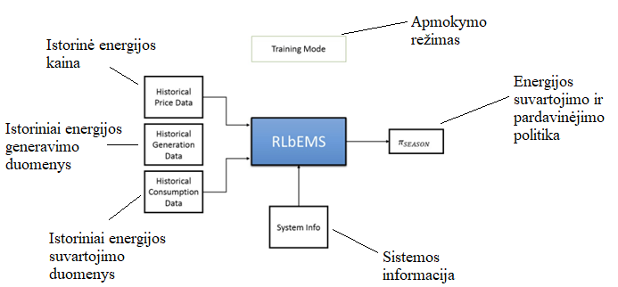
pav. 51 Mašininio mokymosi pagrista išmaniojo namo valdymo sistema

Kad priimti sprendimą, sistema, vadinama „mokymosi su pastiprinimu pagrįsta išmaniojo namo energijos valdymo sistema“ (angl. Reinforcement Learning-based EMS for Smart Home) naudoja mokymosi su pastiprinimu tipo algoritmus Q-learning ir FQI.

Kad gauti sistemos gaminimui ir testavimui reikalingus įvesties parametrus, buvo panaudotas simuliacijos įrankis „Home I/O“, parsisiųstas iš interneto. Programa leidžia vartotojui valdyti 3-D išmanųjį namą, kuriame yra įdiegti tam tikri IoT įrenginiai, kuriuos galima valdyti skirtingais būdais. IoT įrenginiai simuliacijoje įtraukia į save apšvietimo sistemas, automatizuotas užuolaidas, šildytuvus, termostatus, judėjimo, infraraudonųjų spindulių ir dūmų detektoriai, durų kontrolę ir signalizacijas. Taip pat programa leidžia keisti aplinkos parametrus, kaip oro temperatūros ribas, drėgnumą ir vėjo stiprumą. Pav. 52 parodyta programos nuotrauka.
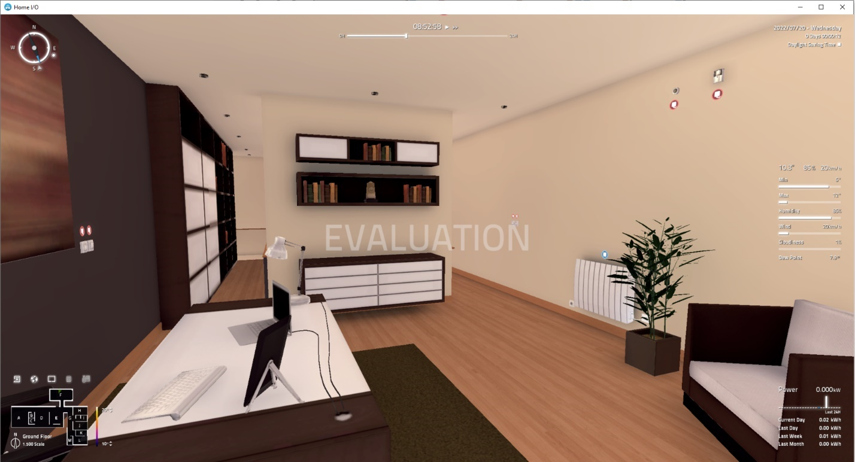
pav. 52 Home I/O simuliacijos programa

Programoje negalima keisti įrenginių aibės (pridėti naujus įrenginius arba išimti egzistuojančius) arba modifikuoti įrenginių parametrus, kaip energijos suvartojimas, tačiau esamos konfigūracijos pilnai užtenka tikslui (t.y. dirbtinio intelekto algoritmo aprūpinimas įvesties duomenimi) pasiekti.
Home I/O suteikia 3 įrenginių kontrolės metodus: tiesiogiai per aplikaciją, sąveikaujant su įrenginio jungikliu; tiesiogiai per aplikaciją, naudojant simuliuojamą planšetinį kompiuterį; iš išorės, naudojant programos kūrėjais pateiktą papildomą įrankį Connect I/O arba pačiam programuojant įrenginių elgseną, naudojant kūrėjais pateiktą biblioteką. Kiekvienam simuliacijos įrenginiui galima pasirinkti valdymo būdą (žr. pav. 53).

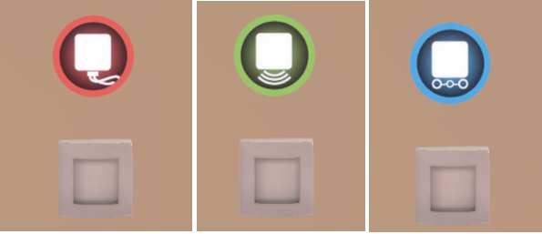
pav. 53 Įrenginių valdymo režimai: raudonas (per aplikaciją), žalias (per planšetinį kompiuterį aplikacijoje), mėlynas (išorinis)

Naudojant išorinį valdymo būdą, įrenginių realiojo laiko energijos suvartojimo duomenis galima traukti iš aplikacijos ir atlikinėti su jais skirtingas operacijas, pavyzdžiui, paduoti kaip įvesties duomenis dirbtinio intelekto algoritmui. Tuo pačiu metu, algoritmui priimant sprendimus, iš karto galima keisti simuliuojamų įrenginių būsenas automatiškai ir stebėti kaip keičiasi aplinka simuliacijoje.

Aplikacijos, valdymo sistemos ir namo įrenginių sąveikos aprašymas
Valdymo sistema yra serveris su veikiančia jame programine įranga. Vartotojo aplikacija yra taikomoji programėle, veikianti telefone/naršyklėje.
Vartotojo aplikacija suteikia sąsają į valdymo sistemą, o valdymo sistema siunčia signalus į atskirus įrenginius ir valdo jų būseną.
Pav. 54 yra pavaizduota sekos diagrama, kuri parodo, kokiu principu gali vykti duomenų mainas tarp įrenginių ir valdymo sistemos komponentų.

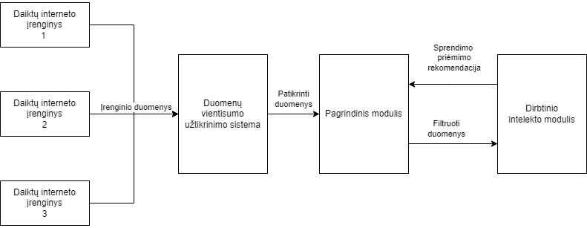
pav. 54 Duomenų perdavimo sekos diagrama

Valdymo sistema gauna informacija apie namo būseną iš sensorių, iš oro prognozės paslaugų gauna informaciją apie oro sąlygas ir numatomą einamosios dienos temperatūra. Tikslaus laiko informacija gali būti traukiama iš kažkokio specializuoto serviso, arba sukonfigūruota serverio viduje.
Iš pradžių, informacija, ateinanti iš įrenginių, gali būti tikrinama, kad įsitikinti juos vientisumą. Šitoje stadijoje dar galima tūrėti algoritmą, kuris šalintų anomalinius duomenis, kurie kartais gali ateiti iš išmaniųjų įrenginių dėl, pavyzdžiui, sensoriaus darbo laikino sutrikimo. Atėjus į pagrindinį modulį, duomenis yra filtruojami, nes dirbtiniam intelektui priimti sprendimą reikia tik dalies tu duomenų. Po to reikiami duomenis yra išsiunčiami į dirbtinio intelekto modulį, apdorojami ir atsakymas su rekomendaciją, kaip reikia valdyti įrenginius, yra išsiunčiamą atgal į pagrindinį modulį.
Iš aplikacijos į valdymo sistemą nustatymai ateina kaip API užklausos. Galima pasirinkti 2 valdymo būdus – rankinį ir automatinį. Jeigu pasirinktas rankinis būdas, taip pat yra pateikiamas šildymo startavimo ir baigimo laikas (pavyzdžiui, šildymas turi būti įjungtas nuo 16:00 iki 18:00) ir sistema paprastai išsius į radiatorių signalą įsijungti 16:00 ir signalą išsijungti 18:00. Jeigu pasirinktas automatinis būdas, taip pat yra pateikiami norima patalpos temperatūra ir šildymo grafikas, ir tada sistema bandys palaikyti norimą temperatūrą tuo laiku, naudojant mašininį mokymąsi.
Taip pat aplikacija per API užklausas turi gauti iš valdymo sistemos informaciją apie namo būseną, pavyzdžiui: patalpos temperatūrą, lauko temperatūrą, įrenginių statusus ir t.t.
Pradinis sistemos API užklausų rinkinys atrodo taip:

Ti-pas | Pavadinimas | URL Parame-trai | JSON Parametrai | Aprašymas
GET | set_manual_mode/<mode> | mode | target_temp, start_hour, end_hour | Įjungia arba išjungia rankinį šildymo valdymą priklausomai nuo <mode> reikšmės. Šildymas bus įjungtas nuo [start_hour] iki [end_hour], kol temperatūra patalpoje yra žemesnė negu norima temperatūra [target_temp]. Jeigu prieš tai buvo įjungtas automatinis režimas, jis yra išjungiamas.
GET | set_ai_mode/  <mode> | mode | target_temp, start_hour, end_hour | Įjungia arba išjungia dirbtinio intelekto paremtą šildymo valdymą priklausomai nuo <mode> reikšmės. Sistema bandys palaikyti norimą temperatūrą [target_temp] pagal nustatytą grafiką nuo [start_hour] iki [end_hour]. Jeigu prieš tai buvo įjungtas rankinis režimas, jis yra išjungiamas.
GET | get_time | - | - | Grąžina einamąjį laiką simuliacijoje.
GET | get_inside_temp | - | - | Grąžina einamosios patalpos temperatūros reikšmę.
GET | get_outside_temp | - | - | Grąžina einamosios lauko temperatūros reikšmę.
GET | get_weather | - | - | Grąžina informacija apie oro sąlygas – debesuotumą, lauko temperatūros numatomą minimumą ir maksimumą.
GET | get_heater_status | - | - | Grąžina namo šildytuvo būseną (įjungtas/išjungtas).
GET | get_battery_power | - | - | Grąžina einamąjį namo akumuliatoriaus sukauptos energijos lygį ir talpą.
GET | get_power_consumption | - | - | Grąžina einamąjį namo įrenginių energijos suvartojimą.
GET | toggle_heater | - | - | Rankinių būdu pakeičia radiatoriaus būseną – jeigu jis yra išjungtas, įjungia jį, ir atvirkščiai.
GET | toggle_step | - | - | Pakeičia simuliacijos mažiausią laiko vienetą – galimi du nustatymai: sekundės ir minutės. Jeigu nustatymo reikšmė yra sekundės, per viena sekundę realaus laiko praeis viena sekundė simuliacijoje, o jeigu reikšmė yra minutės – praeis viena minutė. Pagal nutylėjimą nustatymo reikšmė yra sekundės.
GET | toggle_speed | - | - | Pakeičia simuliacijos greiti. Galimi du nustatymai – realaus laiko režimas ir greitas režimas. Realaus laiko režime simuliacija atsinaujina ir išsiunčia informaciją kiekvieną sekundę, o greitame režime – tiek kartu per sekundę, kiek leidžia procesoriaus greitis. Pagal nutylėjimą, veikia realaus laiko režimas.
GET | get_all_info | - | - | Grąžina visą informaciją apie namą ir jo įrenginius
GET | get_obs | - | - | Grąžina visą reikiamą informaciją, kad dirbtinio intelekto algoritmas galėtų priimti sprendimą
lentelė 5 Pradinis sistemos API užklausų rinkinys

Simuliacija veikia serveryje. Užklausos pavyzdys:
http://...:10000/set_ai_mode/1; {“target_temp”: 18, „start_hour“: 16, “end_hour”: 24} – įjungs dirbtinio intelekto sprendimo priėmimo modulį, kuris bandys palaikyti temperatūrą 18 laipsnių lygyje nuo 16:00 iki 24:00 kiekvieną dieną.

Sistemos simuliacija
Tokios architektūros supaprastintas matematinis atvaizdavimas yra naudojamas dirbtinio intelekto agento apmokymui. Kadangi agentas treniruojasi greitesniu už realųjį laiku, prasmingiau treniruoti ji simuliacijoje, sukurtoje pagal realiąją sritį, kur laiko ir aplinkos pokyčius galima valdyti.
Sukurtoje simuliacijoje, viena agento mokymosi sesija atitinka vieną savaitę realioje situacijoje. Praėjus vienai dienai, oro temperatūrą ir sąlygos keičiasi atsitiktinių būdų (temperatūros maksimumas ir minimumas gali sumažėti ar padidėti vienu laipsniu priklausomai nuo to, ar lauke yra saulėta, kas irgi atsitiktiniu būdu keičiasi kiekvieną dieną). Pagal nutylėjimą, lauko temperatūra turi 70% šansą padidėti, kai lauke yra saulėtą ir 30% šansą sumažėti. Kai lauke yra debesuota, tikimybės yra sukeičiamos vietomis. Lauko temperatūra negali būti didesnė, negu 30 laipsnių, arba mažesnė, negu -10 laipsnių.
Pagal nutylėjimą, pirma diena simuliacijoje turi 50% šansą būtį saulėtą arba debesuotą o šansas sekančiai dienai būti saulėta ar debesuota mažėja 10% už kiekvieną praėjusį dieną, kuri buvo saulėta ar debesuota. Pavyzdžiui, jeigu dabar simuliacijoje yra saulėta diena, sekanti diena turės 40% šansą būti saulėta, po to 30% ir taip toliau, kol sekanti diena nebus debesuota – šiuo atveju šansas vėl atsistatys į 50%.
Lauko temperatūra svyruoja nuo minimumo iki maksimumo laikui bėgant, o namo temperatūra yra įtakuojama lauko temperatūra. Saulės energijos generavimas svyruoja nuo nulio iki maksimumo priklausomai nuo laiko ir nuo to, ar lauke yra saulėta. Energija yra laikoma baterijoje, kuri turi tam tikrą maksimalią talpą. Jeigu baterijoje nėra energijos, energija yra perkama iš teikėjo. Pasibaigus vienai savaitei, simuliacija yra perkraunama ir aplinkos parametrai yra atstatomi.
Dirbtinio intelekto agento tikslas šitoje aplinkoje yra palaikyti namo temperatūrą pageidaujamuose rėžiuose (kai vartotojo nėra namie, reikalaujamas vienas temperatūros lygis, o kai jis yra namie – kitas, aukštesnis) ir tuo tarpu vartoti kuo mažiau nupirktos energijos.

Dirbtinio intelekto komponento aprašymas
Šitoje sistemos versijoje, dirbtinio intelekto komponentas veikia atskiram serveryje. Su juo komunikuoja simuliacijos serveris, jeigu dirbtinio intelekto valdymo režimas yra įjungtas. Serveris priima tik vieno tipo užklausą – joje dirbtinio intelekto modeliui yra pateikiama visa informacija, kurios jam reikia, kad priimti sprendimą. Sprendimas yra išsiunčiamas atgal į simuliacijos serverį. Užklausos aprašymas pateiktas žemiau:

Tipas | Pavadi-nimas | URL Pa-rametrai | JSON Parametrai | Aprašymas
GET | ai_control | - | temperatures,  hours,  days,  energy,  energy_production_consumption,  heating_temp_influence,  flags,  random_chances | Gražina dirbtinio intelekto siūlomą namo šildymo sistemos būseną, priklausomai nuo užklausoje pateiktos informacijos
lentelė 6 AI serviso užklausos aprašymas
Užklausos JSON parametrai suteikia visą informaciją, reikalingą dirbtinio intelekto modeliui, priimant sprendimą. Ji įtraukia į save:
- Temperatūros parametrus: einamąjį patalpos temperatūrą, lauko temperatūrą, lauko temperatūros numatomus pokyčio rėžius, norimą patalpos temperatūrą kai vartotojas yra namie ir kai jo nėra namie. Tai yra 6 skaičių masyvas.
- Informaciją apie valandas: einamąjį dienos valandą ir nuo kuriuos iki kuriuos valandos vartotojas būna namie (tuo metu reikia palaikyti didesnę temperatūrą). Tai yra 3 skaičių masyvas.
- Informaciją apie tai, kuri diena yra dabar. Tai yra 1 skaičiaus masyvas.
- Informaciją apie energiją saulės baterijoje: kiek energijos yra šiuo metu ir baterijos maksimali talpa. Tai yra 2 skaičių masyvas.
- Informaciją apie energijos pokyčius: kiek energijos yra generuojama einamuoju metu, kiek maksimaliai įmanoma sugeneruoti per vieną laiko vienetą ir kiek energijos yra einamuoju metu suvartojama. Tai yra 3 skaičių masyvas.
- Informaciją apie namo šildymo galingumą. Tai yra 1 skaičiaus masyvas.
- Informaciją apie tam tikras simuliacijos būsenas: ar įjungtas einamuoju metu šildymas, ar yra einamuoju metu saulėta ar debesuota. Tai yra 2 skaičių masyvas.
- Informaciją apie simuliacijai būdingus oro pokyčių aspektus: tikimybę, kad sekančią dieną bus saulėtą/debesuotą ir temperatūros kritimo/kilimo tikimybę. Tai yra 3 skaičių masyvas.
Kaip atsakymą, modelis gražina skaičių 1 arba 0, kas atitinka siūlomą šildymo sistemos būseną ir šitas skaičius yra paduodamas, kaip užklausos atsakymas ir yra panaudojamos simuliacijoje.

Išmaniojo namo valdymui taip pat gali būti naudojami klasifikavimo algoritmai, kurie dažniausiai yra priskiriami prie prižiūrimo mokymosi kategorijos. Duomenų klasifikavimas yra viena iš dažniausių užduočių, kurias atlikinėja prižiūrimo mokymosi algoritmai. Užduoties tikslas – teisingai nustatyti įvesties duomenų kategoriją. Iš pradžių, modelis yra apmokomas, naudojant mokymosi duomenis, kurie jau yra pažymėti, o po to jis bando nustatyti jau nežinomų duomenų kategorijas. Pav. 55 yra pateiktas išmaniojo namo valdymo sistemos, naudojančios klasifikavimo algoritmus, pavyzdys.

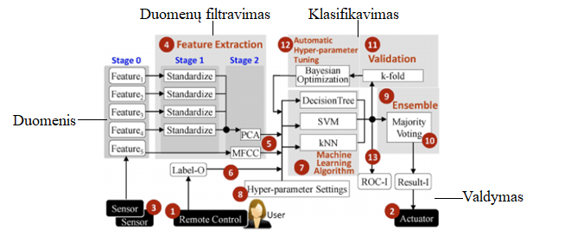
pav. 55 Klasifikavimo algoritmais pagrista išmaniojo namo valdymo sistema
Šitos sistemos autoriai naudoja keletą klasifikavimo algoritmų vienu metu, o sistema bando pasirinkti geriausią rezultatą. Autoriai teigia, kad klasifikavimo algoritmai gali būti naudojami išmaniojo namo valdymo užduotį atlikti, nes įvesties duomenis, tokie, kaip energijos rodikliai, temperatūra ir laikas, gali būti sistemai paduodami kaip duomenis, kuriuos reikia klasifikuoti, o atitinkamų įrenginių būsenos gali būti tų duomenų kategorijos. Pavyzdžiui, turint informaciją, kad dabar yra 16 valandų, temperatūra namie yra 12 laipsnių, o namo savininkas grįš iš darbo 17 valandą, klasifikavimo algoritmas, turint galimybę pasirinkti iš 2 būsenų (arba kategorijų) – šildymas turi būti įjungtas arba šildymas turi būti išjungtas – galėtų duomenis klasifikuoti, o jo pasirinktą klasifikaciją galėtų būti panaudojama, kad nuspręsti, ką daryti su namo įrenginiais.
Taip pat egzistuoja galimybė, kad daiktų interneto įrenginiai gali rodyti neteisingus duomenis, pavyzdžiui, kai atsitinka sensorių sutrikimai. Tokios informacijos filtravimui taip pat galima naudoti mašininį mokymąsi, pavyzdžiui Local Outlier Factor (LOF) algoritmą, kas yra neprižiūrimo mašininio mokymosi algoritmas.

Mašininio mokymosi modelio sukūrimui buvo nuspręsta panaudoti mokymosi su pastiprinimu metodologija. Ši metodologija buvo panaudota daugelyje panašių sistemų, aprašytų mokslinėje literatūroje. Mokymasis su pastiprinimu geriausiai tinka, kuriant sistemas, sugebančias priimti sprendimus ir atlikti valdymo uždavinius. Taip pat, naudojant Home I/O simuliacijos programa, galima sukurti treniravimo aplinką modeliui apsimokyti.
Klasifikavimo algoritmų buvo nuspręsta nenaudoti, nes kad juos apmokyti, reikia turėti didelį kiekį duomenų, kuo mes neturėjome. Duomenis galima būtų prigeneruoti, naudojant simuliacijos programa, bet tada juos reikėtų pažymėti (nes klasifikavimo algoritmai turi mokytis iš pažymėtų duomenų), kas yra daug laiko reikalaujantis procesas.
Mokymosi su pastiprinimu įgyvendinamas susideda iš keleto žingsnių:
  - Sukūrinama mokymosi sritis, kurioje yra aibė parametrų, į kurias algoritmas turi atkreipti dėmesį, priimant sprendimą (pavyzdžiui patalpos temperatūra ir oro temperatūra).
  - Sukuriama atlygio funkcija, kuri nusako, už ką algoritmas tūri gauti atlygį. Atlygis šiuo atveju yra paprastas skaičius ir jis gali būti įgyvendintas skirtingais būdais. Pavyzdžiui, galima duoti agentui 1 tašką už teisingai atlikta uždavinį ir 0 taškų visais kitais atvejais (retas atlygis) arba apdovanoti agentą kažkokiu taškų skaičiumi, priklausomai nuo to, kaip arti jis yra nuo tikslo (formuotas atlygis).
  - Pasirenkamas algoritmas. Mokymasis su pastiprinimu turi nemažai algoritmų, pavyzdžiui TRPO, PPO, A2C ir kiti. Algoritmai skiriasi pagrinde tuo, kokią matematinę funkciją jie naudoja, kad rasti optimalią veiksmų seką, kad maksimizuoti savo gaunamą atlygį. Dėl to kai kurie algoritmai mokosi greičiau, bet už tai negali pasiekti labai gero rezultato, tūrint daugiau mokymosi laiko ar duomenų. Optimalaus algoritmo, kuris veiktų gėriau už kitus visuose situacijose, neegzistuoja ir mokslininkai siūlo bandyti keletą algoritmu ir stebėti, kaip gerai kiekvienas iš jų sprendžia uždavinį.
  - Optimizuojami hiper-parametrai. Mokymosi su pastiprinimo algoritmai tūri nemažai skirtingų taip vadinamų hiper-parametrų, kurie įtakuoją mokymąsi. Jie įtraukia į save mokymosi greitį (kaip smarkiai algoritmas bandys keisti neuroninio tinklo parametrus kiekvieną atnaujinimo periodą), ateities atlygių reikšmę (kaip stipriai algoritmas vertiną atlygį, kurį jis galėtų gauti ateityje, palyginus su tuo, ką jis gali gauti einamuoju momentu), pseudo-atsitiktinės sėklos reikšmę, neuroninio tinklo struktūrą ir daug kitų.
  - Agentas yra apmokomas ir testuojamas. Priklausomai nuo rezultatų, algoritmas, jo ir jo aplinkos parametrai ir atlygio funkcija yra modifikuojami ir jis apmokomas vėl, kol nebus pasiektas reikiamas rezultatas.

Mokymosi srities sukūrimui buvo panaudota Home I/O simuliacijos programa. Kadangi šitoje programoje įrenginių įvairovė yra labai ribota – galima įjungti arba išjungti tik šildymą, šviesą ir signalizacijas – agentui buvo suteikta galimybę atlikti tik du veiksmus: įjungti šildymą ir išjungti šildymą. Buvo nuspręsta susikoncertuoti į šildymo valdymą, kadangi šildymas simuliacijoje sunaudoja žymiai daugiau elektros energijos, negu kiti įrenginiai, o norimos temperatūros palaikymas atitinka komfortu sąlygų užtikrinimo užduotį.
Treniruojant agentą buvo kuriamos skirtos srities konfigūracijos. Galutinėje paprastos srities konfigūracijoje agentui buvo suteikiama informaciją apie lauko ir namo temperatūrą, lauko temperatūros svyravimo ribas, namo temperatūrą, kurią reikia pasiekti, einamąjį valandą, šildymo įrangos būseną ir šildymo įrangos efektyvumą. Agento užduotis buvo, turint galimybę įjungti arba išjungti radiatorių, palaikyti pageidaujamą temperatūrą patalpoje.
Kad agentas galėtų išmokti norimą elgseną, buvo sukurta atlygio funkcija:

$$R_{1}(t_{i}, t_{o},t_{t})=\left\{\begin{aligned}-{\left(t_{i}- t_{o}\right)}^{2}, &t_{i}< t_{t}-0.5 \\ 0, &t_{i}> t_{t}+0.5 \\ 50*m, &t_{t}-0.5 ≤t_{i} ≤ t_{t}+0.5\end{aligned}\right.$$

Kur t_{i} yra temperatūra patalpoje, t_{o} yra temperatūra lauke, t_{t} yra pageidaujama namo temperatūra, o m yra atlygio modifikatoriaus reikšmė, kuri didėja kiekvieną laiko vienetą, per kurią agentas sugeba palaikyti norimą temperatūrą, o jeigu agentas leidžia temperatūrai per daug nukristi arba pakelti, jos reikšmė yra atstatomą į 1.
Agentas nėra baudžiamas jeigu temperatūra pakyla virš norimas, kadangi tai gali atsitikti natūraliosiose sąlygose, o agentas neturi galimybės temperatūrą mažinti. Už tai, buvo sukurta papildoma atlygio funkciją, skirta bausti agentą, jeigu jis įjungia šildymą, kai temperatūra patalpoje jau yra virš pageidaujamos.

$$R_{2}\left(t_{i},t_{t}, s\right)=\left\{\begin{aligned}0, &t_{i}> t_{t}+0.5, s=0 \\ -25, &t_{i}> t_{t}+0.5, s=1\end{aligned}\right.$$

Taigi galutinė atlygio funkcija susideda iš dviejų viršuj aprašytų funkcijų.
$R=$R₁ + R₂
Agento programavimui ir apmokymui buvo panaudotos Python mašininio mokymosi bibliotekos Tensorflow ir StableBaslines. Buvo išbandytas keletas algoritmų, kuriuos palaiko StableBaselines biblioteka: PPO, A2C, TRPO ir DQN.
PPO (angl. Proximal Policy Optimization) yra algoritmas, kurio pagrindinis tikslas yra optimizuoti agento veiksmų strategiją. Algoritmas renka informaciją apie agento veiksmus ir jų rezultatus (gauta atlygį) ir naudoja šita informaciją, kad patobulinti strategiją. PPO naudoja taip vadinamą surogatinio tikslo funkciją, kurios dėka strategija yra tobulinama, vengiant labai smarkių pokyčių, dėl kurių agentas gali išmokti neteisingą elgseną.
A2С (angl. Advantage Actor-Critic) turi tam tikrus skirtumus nuo PPO - jis nebando riboti agento modelio pokyčius ir atlieka tuos pokyčius dažniau. Taip pat mokymosi metu jis bando priversti agentą atlikti daugiau skirtingų atsitiktinių veiksmų, kad pamatyti daugiau būsenų.
TRPO (angl. Trust Region Policy Optimization) yra panašus į PPO ir veikia panašiu principu, tačiau naudoja kitus budus, kad pasiekti tą patį tikslą. Jis yra laikomas stabilesniu už PPO, tačiau jis yra sunkiau įgyvendinamas.
DQN (angl. Deep Q-Network) naudoja kitą metodologiją agento apmokymui. Vietoj nuolatinių strategijos pokyčių, algoritmas pildo taip vadinamą Q-lentelę, kurioje algoritmas bando suskaičiuoti numatomą atlygį kiekvieno galimo veiksmo kiekvienoje būsenoje.
Eksperimentų metu buvo sukurta 15 skirtingų sričių. Čia bus pristatytos reikšmingiausios 3 – paprasta sritis E1, paprasta sritis su laiku parametrais E2 ir sudėtinga sritis E3.
Visos sritis buvo sukurtos Home I/O simuliacijos pavidalu naudojant Python. Kodas buvo parašytas naudojant Jupyter Notebook redaktorių. Redaktorius suteikia galimybę greitai rašyti ir redaguoti Python kodą su galimybe paleisti tik atskirus juo blokus. Taip pat Python Matplotlib biblioteka, dirbant su Jupyter, duomenų vizualizaciją išveda tiesiogiai į konsolę. Tačiau darbo metu buvo pastebėta, kad kuriant viename Jupyter faile daug sričių klasių, failai pasidaro per didelis ir nepatogus darbui, kadangi Jupyter neturi galimybės slėpti atskirus kodo blokus. Dėl vėliau buvo nuspręsta naudoti PyCharm programavimo aplinką.

Eksperimentai paprastoje srityje E1
Buvo atliktas keletas eksperimentų naudojant skirtingus algoritmus. Agento apmokymo rezultatai paprastoje srityje naudojant PPO, A2С ir TRPO algoritmus yra pavaizduoti pav. 56.

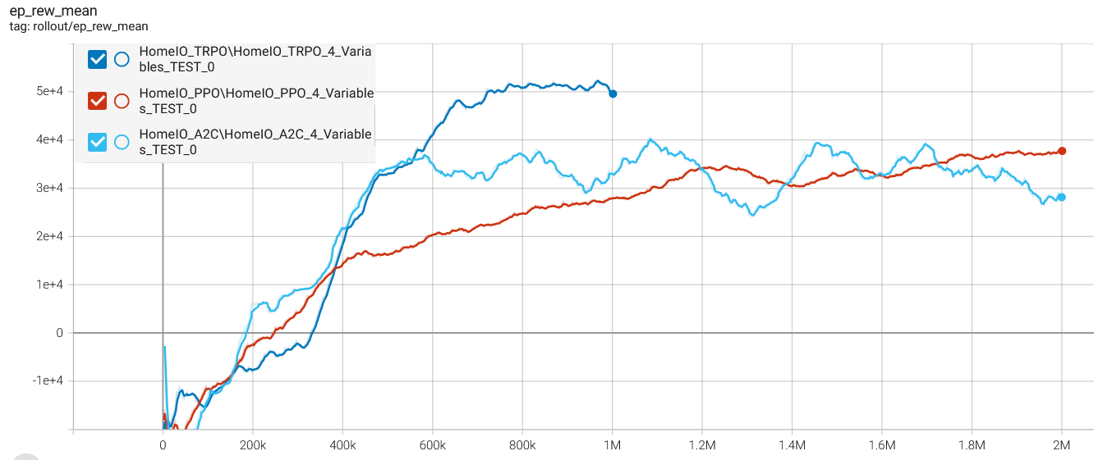
pav. 56 TRPO, PPO, A2С apmokymo rezultatai srityje E1

Grafike, tamsiai mėlyna linija parodo TRPO rezultatus, raudona – PPO rezultatus, šviesiai mėlyna – A2C rezultatus. Parametras „ep_rew_mean“ parodo surinktą atlygio taškų sumos vidurkį per viena apmokymo epizodą (šiuo atvejų vienas epizodas atitinka vienai simuliuotai dienai). X ašis atitinka mokymo žingsnių skaičių (mokymo žingsnis – tai vienas agento atlikto veiksmo, srities pokyčio ir gauto atlygio rinkinys). Šitame eksperimente visi agentai buvo treniruojami 2 milijonų žingsnių bėgyje.
Iš grafiko matosi, kad TRPO agentas pasiekė geriausia rezultatą – jis smarkiai aplenkė kitų algoritmų agentus nepraėjus ir pusei apmokymo laiko. Jo apmokymas buvo sustabdytas anksčiau, kadangi jis jau pasiekė maksimalų tame eksperimente įmanomą rezultatą.

Eksperimentai pasunkintoje srityje E2
Po šitų eksperimentų agentų sritis buvo pasunkinta. Buvo pridėtas papildomas laiko parametras – dabar agentai turėjo palaikyti temperatūrą tik konkrečiu laiku ir atlygį jie gavo tik tuo laiku
Ne vienas iš algoritmų nesugebėjo išmokti norimą elgseną, bet PPO ir A2C bent galėjo užduoti atlikti apytiksliai. Vidutinis A2C agento rezultatas buvo aukštesnis už PPO. Mokymosi rezultatai yra parodyti pav. 57 grafike. Mėlyna linija parodo A2С agento mokymąsi, oranžinė – PPO, o pilka – TRPO. Visų agentų mokymosi trukmė buvo 2 milijonai žingsnių.

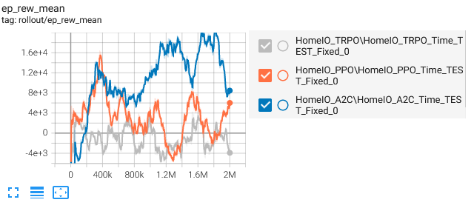
pav. 57 TRPO, PPO, A2С apmokymo rezultatai srityje E2

Agentų efektyvumas srityje E2 galėjo sumažėti palyginus su E1 dėl to, kad srityje E2 buvo periodai, kai agentai negavo jokio atlygio, kadangi mokymosi su pastiprinimo algoritmai tikisi, kad atlikus veiksmą jie gaus atlygį, kuris priklausys nuo atlikto veiksmo ir kitų faktorių. Dėl to buvo nuspręsta sritį pakeisti taip, kad agentas galėtų gauti atlygį bet kurio momentų ir tuo tarpu pridėti į sritį kitus faktorius, tokius, kaip energijos gamyba ir sunaudojimas.

Visi agentai po apmokymo buvo patikrinami. Buvo sukurtas paprastas testavimo algoritmas, kurio pagalba buvo patikrinama, kiek atlygio taškų agentai galėjo geriausiu atveju surinkti kiekvienoje srityje. Po to apmokyti agentai buvo paleidžiami kiekvienoje srityje su skirtingais parametrais ir jų rezultatai buvo analizuojami.
Apmokyti srityje E1 agentai buvo įvertinti – jiems buvo duotos keletas užduočių, kurių tikslas buvo palaikyti temperatūrą nurodytame lygyje su skirtingais lauko ir pradinės patalpos temperatūros parametrais. Rezultatai yra parodyti pav. 58.
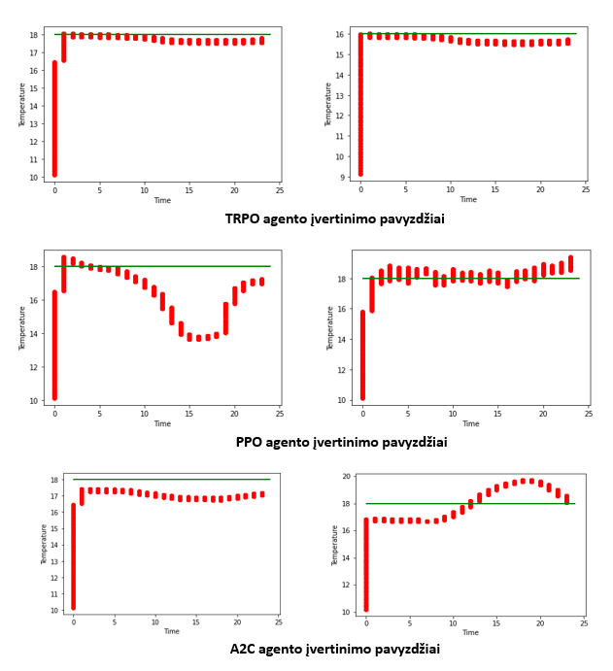
pav. 58 Agentų įvertinimo pavyzdžiai

Šitie grafikai parodo, kaip keitėsi patalpos temperatūrą. Y ašis atitinka temperatūrą (Celsijaus laipsniais) o X ašis parodo laiką valandomis. Žalia linija parodo pageidaujamą temperatūros lygį. TRPO agentas sugebėjo šį užduoti atlikti gėriau, negu kitų algoritmų agentai.
Apmokytų srityje E2 agentų rezultatai pablogėjo – ne vienas iš jų neišmoko atlikti uždavinį tiksliai. Rezultatai yra parodyti pav. 59.

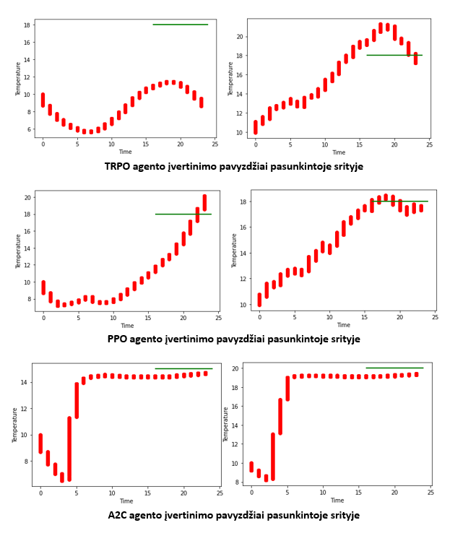
pav. 59 Agentų įvertinimo pavyzdžiai pasunkintoje rinkoje

Nors paprastoje srityje E1 TRPO agentas sugebėjo pasiekti geriausią rezultatą, pasukintoje srityje E2 jis veikė blogiausiai. Kai kuriose konfigūracijose pradinės, norimos, minimalios ir maksimalios temperatūros jis išvis nebandė kontroliuoti temperatūros ir šildymo niekada neįjungė. Pav. 59 a. pirmas grafikas parodo tokį atvejų, kur temperatūros pokyčiai priklauso tik nuo natūralaus svyravimo. Kituose konfigūracijose jis bandė atlikinėti kažkokius veiksmus, bet vis tiek nepataikydavo į tikslą.
PPO agentas bandė lėtai šildyti patalpą, pastoviai įjungdamas ir išjungdamas radiatorių. Kai kuriuose atvejuose jis sugebėjo pasiekti tikslą ir apytiksliai palaikyti temperatūrą norimajame lygyje.
A2С agentas keletą valandų laukė ir nieko nedarė, o po to greitai pašildė patalpą ir palaikė temperatūrą apytiksliai norimajame lygyje, bet anksčiau laiko, kai tai reikėjo daryti.

Pav. 60 yra pavaizduotas grafikas, kuris parodo pavyzdinio sistemos dirbtinio intelekto agento apmokymą.

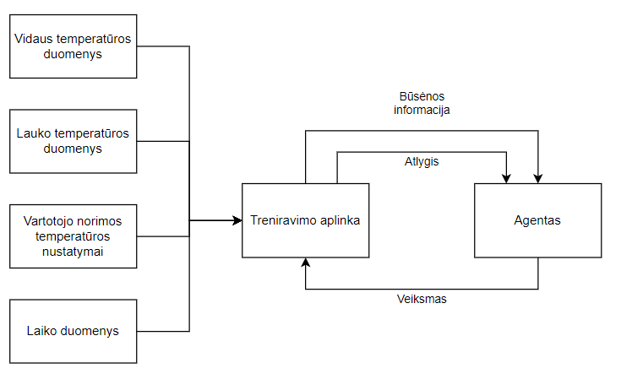
pav. 60 Dirbtinio intelekto agento apmokymas

Agento treniravimo aplinka susideda iš skirtingos informacijos – vidaus temperatūra, lauko temperatūra ir jos svyravimo ribos, vartotojo nustatymai, laikas (einamasis laikas, laikas, kurio reikia norimą temperatūrą palaikyti). Visa informacija yra užkuoduota kaip skaičiai. Agentas gauna informacija apie srities būseną, kuri susideda iš šitų kintamųjų, ir taip pat atlygi, kuris yra skaičiuojamas pagal prieš tai aprašytą atlygio funkciją R. Agentui atlikus kažkokį veiksmą, srities būsena pasikečia. Kai kurie srities elementai pasikeičia nepriklausomai nuo agento veiksmo (pavyzdžiui, lauko temperatūra). Kai būsena pasikeičia, agentas gauna informaciją apie naują būseną ir naujai suskaičiuotą atlygi. Agentas nežino, kaip jo veiksmai įtakuoja sritį ir kaip nuo srities priklauso juo atlygis – šituos dalykus jis privalo išmokti.

Visos šios poveiklės suplanuotos užduotys yra pilnai įvykdytos.

Poveiklė V7. Interneto daiktų gyvavimo ciklo ir nusidėvėjimo prognozavimo sistemos sukūrimas. (užbaigtumas %)
Tikslas: Įrenginių gyvavimo ciklo ir fizinio nusidėvėjimo apskaičiavimo modulio prototipo kūrimas ir išbandymas, interneto daiktų gyvavimo ciklo ir nusidėvėjimo prognozavimo sistemos sukūrimas.

Realioje aplinkoje įrenginiai siunčia labai didelius kiekius įvairių duomenų, tarp kurių gali būti kritiškai svarbūs duomenys, kurie daro įtaką bendrai duomenų analizei ir sprendimo priėmimo procesui. Tad, projektuojant ir naudojant IoT įrenginius realiame IoT tinkle, pirmiausia reikėtų atkreipti dėmesį į konkretaus įrenginio fizinio nusidėvėjimo bei gyvavimo ciklo metrikas. Vienas iš galimų būdų apskaičiuoti bei nustatyti šias metrikas yra sekti įrenginio baterijos naudojimo ir išsikrovimo laiką. Pavyzdžiui, jeigu įrenginio baterija per greitai išsikrauna ji turi būti kuo greičiau pakeista. Kita situacija, kai baterija išsikrauna, įrenginiui turi būti duota komanda naudoti atsarginę baterija, kol vyksta pagrindinės baterijos įkrovimo procesas. Tad, analizuojant įvairius mokslinius straipsnius bei sprendžiant šią užduotį buvo rastas prognozavimo modelis/algoritmas, kuris naudoja gilųjį neuroninį tinklą (angl. Deep Neural Network) skirta apskaičiuoti ir prognozuoti jutiklio baterijos veikimo laiką. Žemiau (žr. pav. 61) yra pavaizduota modelio/algoritmo architektūros komponentų diagrama ir veikimo principas.

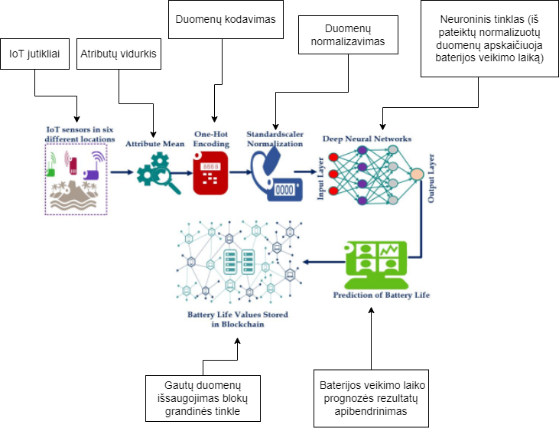
pav. 61 Modelio architektūros komponentų diagrama

Kaip matome pasiūlytame modelyje yra 7 pagrindiniai žingsniai, kurie leidžia prognozuoti įrenginio baterijos veikimo laiką. Apibendrinti prognozės rezultatai yra išsaugomi į blokų grandinės tinklą, kas leidžia užtikrinti jų nekintamumą (angl. immutability). Taip pat, žemiau (žr. pav. 62) yra pateiktas pasiūlyto algoritmo pseudokodas (angl. pseudocode), kuris detalizuoja modelio veikimo procesą.

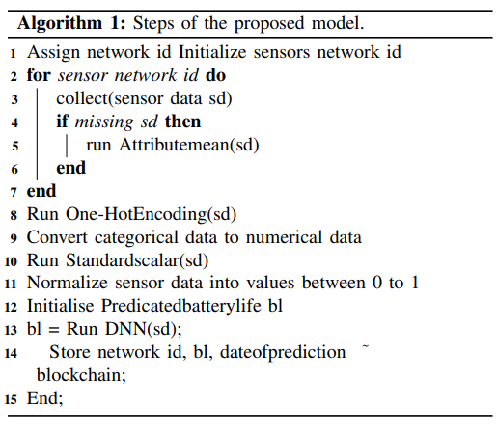
pav. 62 Pasiūlyto modelio algoritmo veikimo procesas

Kaip matome, iš pradžių yra surenkami kiekvieno IoT jutiklio duomenys bei nustatomas atributų vidurkis (atributas - įrenginio baterijos veikimo laikas) (2-7 algoritmo eilutė). Tada, apskaičiuotas atributų vidurkis yra koduojamas, konvertuojant kategorinius duomenis (angl. categorical data) į skaitinius duomenis (angl. numerical data) (8 algoritmo eilutė). Gautas rezultatas yra toliau normalizuojamas, kad duomenys turėtų reikšmes nuo 0 iki 1 (10 algoritmo eilutė). Tada, normalizuota reikšmė yra pateikiama neuroninio tinklo įvesties sluoksniui (angl. input layer), kuris gražina prognozuojamą įrenginio baterijos veikimo laiką (12-13 algoritmo eilutė). Galiausiai, įrenginio identifikacinis numeris (network id), prognozuojamas baterijos veikimo laikas (bl) bei prognozės data (dateofprediction) yra išsaugomi į blokų grandinės tinklą (14 algoritmo eilutė).

Atlikome daiktų interneto (IoT) prevencinės priežiūros metodų apžvalgą ir nustatėme, kad dažniausiai priežiūros metodai apima duomenų iš daiktų interneto įrenginių ir jutiklių naudojimą, tačiau šios informacijos neužtenka tinkamai įvertinti ir numatyti įrenginio gedimą, ko pasekoje prie šių metodų būtina įtraukti informaciją iš gamintojo (t.y pagaminimo datą, numatoma veikimo laiką, išorės parametrus ir kt). Šie metodai paprastai remiasi nuolatiniu įrangos stebėjimu ir duomenų rinkimu realiuoju laiku, kad būtų galima aptikti anomalijas ir sudaryti modelius, rodančius galimas problemas. Apžvelgsime keliatą atrinktų ir labiausiai tinkančių daiktų interneto prevencinės priežiūros metodų:
- Nuspėjamoji priežiūra: tai apima duomenų analizę realiuoju laiku, kad būtų galima numatyti, kada įranga gali sugesti, ir techninės priežiūros planavimą prieš tai.
- Sąlygomis pagrįsta priežiūra: tai apima įrangos būklės stebėjimą ir techninės priežiūros planavimą pagal esamą būklę, o ne pagal fiksuotą tvarkaraštį.
- Į patikimumą orientuota priežiūra: tai apima kiekvienos įrangos kritiškumo analizę ir techninės priežiūros plano parengimą, pagrįstą su gedimu susijusios rizikos lygiu.
- Turto našumo valdymas: tai apima duomenų naudojimą, siekiant optimizuoti įrangos veikimą ir sumažinti gedimo tikimybę.
- Korekcinė priežiūra – tai priežiūra, kurios techninės veiklos pagrindą sudaro pasireiškusių ar pasireiškimo procese esančių gedimų pašalinimas.
- Prevencinė priežiūra – tai priežiūra, kurios techninės veiklos pagrindą sudaro komponento (įrenginio) pakeitimas, kapitalinis remontas ar modernizavimas fiksuotais laiko intervalais, atsižvelgiant į jo normatyvinį tarnavimo laiką, įskaitant ir techninio aptarnavimo veiksmus, kurie atliekami defektams (potencialiems gedimams) nustatyti ar išvengti. Šiuo atveju yra naudojamos pastatų inžinerinių elementų naudojimo trukmės iki rekonstravimo.
Atlikome daiktų interneto (IoT) gedimų šalinimo duomenų analizės metodų apžvalgą kuri apima įvairių metodų ir įrankių naudojimą, siekiant nustatyti ir išspręsti problemas, susijusias su daiktų interneto įrenginiais ir sistemomis. Atrinkome ir apžvelgėme pagrindinius daiktų interneto gedimų šalinimo duomenų analizės metodus:
- Pagrindinės gedimų priežasties analizė: šis metodas apima pagrindinės problemos priežasties nustatymą, analizuojant daiktų interneto įrenginių ir jutiklių sugeneruotus duomenis. Tai padeda nuodugniai suprasti problemą ir rasti tinkamą sprendimą.
- Statistinio proceso valdymas: šis metodas apima duomenų tendencijų analizę ir statistinių nuokrypių, galinčių rodyti sistemos problemas, nustatymą. Tai gali padėti aptikti ir išspręsti problemas, kol jos netampa didelėmis problemomis.
- Gedimų medžio analizė: šis metodas apima vizualinį galimų problemos priežasčių vaizdą, kuris padeda suprasti sudėtingus skirtingų veiksnių ryšius ir nustatyti pagrindinę priežastį.
- Gedimų režimų ir padarinių analizė. Šis metodas apima galimų sistemos gedimo režimų analizę ir kiekvieno gedimo režimo poveikio įvertinimą. Tai padeda nustatyti kritinius gedimų būdus ir kurti strategijas, kaip jų išvengti.
- Nuspėjamoji analizė: šis metodas apima istorinių duomenų naudojimą būsimoms problemoms ir gedimams numatyti. Tai padeda suplanuoti prevencinę priežiūrą ir sumažinti prastovų laiką.
- Mašininis mokymasis: šis metodas apima algoritmų naudojimą duomenims analizuoti ir nustatyti modelius, kurie gali rodyti sistemos problemas. Tai gali padėti aptikti anomalijas ir problemas, kurių gali nepastebėti tradiciniai metodai.
Atlikus interneto daiktų prevencinės priežiūros ir gedimų šalinimo duomenų analizės metodikų bei jų mokslo publikacijų apžvalgą, galime identifikuoti pagrindinius parametrus, informacijos trukūmus ir informacijos paėmimo problematika kuri reikalinga priežiūros metodikai sukurti. Tinkama Iot sistemų priežiūra turi užtikrinti šių sistemų teisingą funkcionavimą, gerą veikimo efektyvumą, ilgaamžiškumą ir gedimų bei avarijų prevenciją. Siekiant vykdyti automatizuotą Iot sistemų priežiūrą, reikalinga į sistemą įtraukti ir duomenis iš priežiūros veiklų aprašų (techninė specifikacija) bei jos vykdymo esminius parametrus. Tačiau kai kurių sistemų priežiūros tvarkos/taisyklės ypač kai tai susiję su Iot yra silpnai reglamentuojami įstatymų, todėl panaudoti informacija reikalingą tinkamai atlikti įrenginio priežiūrą pagal duotą techninę specifikaciją tampa tikru iššukiu. Beto ir priežiūrą aprašančiuose teisės aktuose nėra apibrėžiama atskirų Iot elementų gyvavimo trukmė ar atnaujinimo periodiškumas, todėl kuriant metodika tenka vadovautis gerąja praktika ir rekomendacijomis. Be to, kai kurių sistemų ir Iot įrenginių priežiūros aprašas kuris pateikiamas gamintojų ir kuris apima atskirų elementų/komponentų/įrenginių informaciją yra pateikiamas atskiruose techniniuose pasuose ar naudojimo instrukcijose. Šios informacijos įtraukimas į automatizuotą sistemų priežiūros modelį yra sudėtingas, nes informacijos kiekis, forma ir detalumas skirtingų gamintojų nėra vienodas, todėl techninė specifikacija turi remtis unifikuotomis duomenų formomis atsižvelgiant į bendrąsias priežiūros rekomendacijas tam tikriems objektams.
Atliekant interneto daiktų prevencinės priežiūros metodų parametrizavimo ir gedimų šalinimo duomenų analizės metodikos kūrimą buvo sudaroma IoT sistemų ir jų elementų (dalių) priežiūros techninė specifikacija. Buvo vadovaujamasi informacija surinkta atliekant metodų ir analizių apžvalga, ir prieita išvados, kad vadovaujantis metodais – prevencinė ir korekcinė priežiūra, gausime metodiką kuri optimaliausiai atitiks tiek IoT įrenginių, tiek inžinerinių sistemų esančių tiriamuose pastatuose, prevencinės priežiūros ir gedimų šalinimo problematikai spręsti.
Identifikuojame pagrindinius metodikos parametrus iš kurių kituose užduotyse sudarysime algoritmus, modelius, atliksime nusidėvėjimo skaičiavimus:
- Atlikto remonto darbo lygis, vnt.
- Elemento energinio svorio koeficientas
- Gyvavimo ciklas, metais
- Svarbos koeficientai
- Įrenginio amžius, metais
- Pilnos rekonstrukcijos laikas, metais
Interneto daiktų struktūrinis modelis (angl. Internet of Things structural model) yra sisteminis būdas suprasti interneto prijungtų daiktų (angl. IoT devices) organizavimą ir ryšius tarp jų. Šis modelis apibrėžia kaip skirtingi daiktai gali būti tarpusavyje susieti ir veikti kartu, o taip pat kaip jie gali komunikuoti su kitomis kompiuterinėmis sistemomis.
Interneto daiktus sudaro mechaniniai, elektriniai, elektroniniai, elektrotechniniai, programiniai, termoinžineriniai ir konstrukciniai elementai:
- Mechaniniai elementai:
  - Korpusai ir krepšiai, skirti laikyti ir apsaugoti elektroninius komponentus;
  - Varikliai, mechaniniai jungtys ir sraigtai, skirti judančių dalimis valdyti.
- Elektriniai elementai:
  - Transformatoriai, skirti elektros energijos keitimui;
  - Kondensatoriai, skirti elektros energijos kaupimui ir išleidimui;
  - Rezistoriai, skirti elektriniam srovės kiekiui reguliuoti.
- Elektroniniai elementai:
  - Mikroprocesoriai ir mikrovaldikliai, skirti duomenų apdorojimui ir valdymui;
  - Tranzistoriai ir diodai, skirti duomenų perdavimui ir energijos reguliavimui;
  - Jutikliai, skirti matuoti aplinkos parametrus ir jų duomenų perdavimui.
- Elektrotechniniai elementai:
  - Elektros laidai ir kabeliai, skirti elektros energijos perdavimui;
  - Jungikliai ir saugikliai, skirti elektros energijos reguliavimui ir apsaugai;
  - Įtampos reguliatoriai, skirti elektros energijos reguliavimui.
- Programiniai elementai:
  - Operacinės sistemos ir programinės bibliotekos, skirtos programų valdymui ir duomenų apdorojimui;
  - Įrangos draiveriai, skirti įrenginių ir jų komponentų valdymui;
  - Programavimo kalbos ir kodo bibliotekos, skirtos programavimui ir aplikacijų kūrimui.
- Termoinžineriniai elementai:
  - Ventiliatoriai ir oro srautų reguliatoriai, skirti oro cirkuliacijai ir reguliavimui;
  - Šildymo ir aušinimo elementai, skirti temperatūros reguliavimui;
  - Termostatai ir temperatūros jutikliai, skirti temperatūros matavimui ir reguliavimui.
- Konstrukciniai elementai:
  - Antenos ir kabelių tvirtinimo elementai, skirti ryšio palaikymui;
  - Atsparumo aplinkos sąlygoms konstrukcijos ir sandarikliai, skirti apsaugai nuo drėgmės, dulkės, vibracijos ir kitų faktorių;
  - Optiniai elementai, pvz., LED diodai
Jie turi skirtingas projektines (deklaruojamas) ir realias gyvavimo ciklo trukmes, priežiūros procedūras, pakeitimo dažnį, įtaką sistemų veikimui, išlaidoms ir kt. Šios informacijos sisteminio, struktūrinio vieningo modelio nėra, o be jo neįmanoma panaudoti informacijos optimaliam/ių priežiūros sprendinių parengimui ir komponentų gyvavimo ciklo vertinimui.
Pastatų savininkai vis dažniau naudodami šiuolaikiškas, stebėsenos priemones, susiduria su šių priemonių ir jų jutiklių įvairove, kaupiamų duomenų gausa ir ne visuomet pagrįstu jų detalumo lygiu. Duomenys kaupiami skirtingose vietose, skirtingose fizinėse laikmenose, skirtingų gamintojų serveriuose ar debesyse, skirtinga forma bei skirtingais formatais. Tokios išsklaidytos informacijos apdorojimas yra sudėtingas ir ilgas, pusiau rankinis procesas, netinkamas statistinės analizės metodams taikyti bei naudoti kuriamose sistemose. Sprendiniai priimami kaupiant patirtį ar intuityviai, todėl sugedę ar susidėvėję interneto daiktų elementai gali būti kečiami pavėluotai arba jų nedidelis gedimas gali turėti įtakos sudėtingesniems energijai ir finansiniams ištekliams imliems gedimams, ekonominės ar kūrybinės veiklos pastate sutrikimams.
Tinkamos duomenų bazės sukūrimo neapibrėžtumą lemia ir tai, kad informacija, ypač projektinė, nėra struktūrizuota ir klasifikuota atsižvelgiant į prižiūrimų pastatų, jų inžinerinių sistemų bei juose naudojamų elementų tipologiją. Iki šiol nėra žinomas optimalus fiksuojamų parametrų skaičius bei jų fiksavimo dažnis, nėra analizuota ir vertinta parametrų tarpusavio priklausomybė, duomenų pakankamumas ar pasikartojamumas (duomenys nėra normalizuoti).
Šioje veikloje parengtas Iot struktūrinis modelis, kurio pagalba tolimesnėse užduotyse bus formuojama algoritmais paremta sistemų elementų priežiūra.
Sisteminės analizės požiūriu, name esantys Iot įrenginiai gali būti suskirstyti į 4 struktūrines schemas: inžinerinė įranga(šilumos siurbliai, rekuperatorius), valdymo įrenginiai(termostatai, jutikliai, valdikliai, inverteriai), buitinė technika(televizoriai, virtuvės įranga) ir išmanieji įrenginiai(telefonai, laikrodžiai).
Žemiau pateikiame elektros energijos suvartojimui imlių namo sistemų struktūrinius modelius.

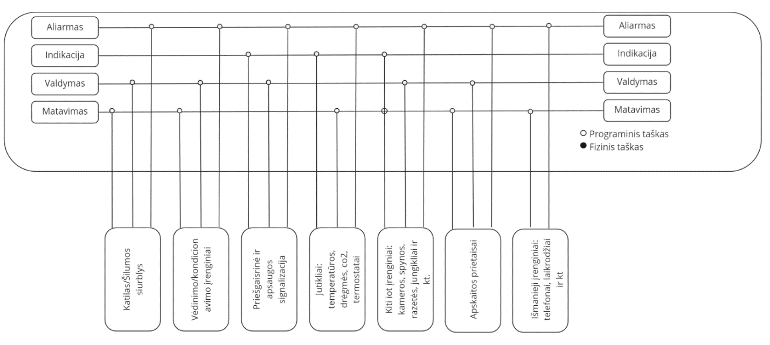
pav. 63 Tipinio namo IoT ir inžinerinių sistemų struktūrinis modelis

Užduotyje 1.7.1 Identifikavome pagrindinius metodikos parametrus iš kurių sudarysime algoritmus, modelius, atliksime nusidėvėjimo skaičiavimus. Identifikuoti parametrai:
- Atlikto remonto dabo lygis, vnt
- Elemento energinio svorio koeficientas
- Naudojimo trukmė, metais
- Gyvavimo ciklas, metais
- Svarbos koeficientai
- Įrenginio amžius, metais
- Pilnos rekonstrukcijos laikas, metais
Pirmas žingsnis yra nustatyti struktūrinių dalių gyvavimo trukmę. Ši trukmė išreiškiama pastoviu skaičiumi (metais), kuris yra normuojamas kiekvienam sistemos elementui. Tačiau reikia skirti dvi kiekvienos struktūrinės dalies trukmes: gyvavimo trukmę ir efektyvaus naudojimo minimalią trukmę. Kai kuriems elementams šios trukmės yra lygios, tačiau yra ir tokių dalių, kurių nurodyta efektyvaus naudojimo minimali trukmė yra trumpesnė už gyvavimo trukmę. Šias struktūrines dalis keisti arba remontuoti reikia nesulaukus jų gyvavimo trukmės pabaigos, nes to nepadarius, tolesnė jų eksploatacija gali sukelti pavojų žmogaus sveikatai ar visos sistemos tolesniam gyvavimui. Nagrinėjant kai kurie elementai jau buvo remontuoti, reikėtų įvertinti, ar tie elementai buvo atstatyti iki pradinės vertės, ar iki tam tikros jos dalies. Todėl į fizinio nusidėvėjimo modelį įtraukiamas remonto lygis, kuris nurodo, kokią pradinės vertės dalį pasiekė sistemos elementas po jo remonto.
Elemento fiziniam nusidėvėjimui išreikšti bet kuriuo ateities laiko momentu buvo panaudota netiesinė elementų nusidėvėjimo funkcija P [1]:

. (1)
Čia P – elemento nusidėvėjimas, vieneto dalimis; – elemento gyvavimo trukmė, metais; A – elemento esamas amžius, metais; RL – remonto (atnaujinimo) lygis, vieneto dalimis; a, b – funkcijos apribojimų koeficientai; c, d – funkcijos proporcingumo koeficientai.
(1) lygtyje P įvertina ne tik elementų fizinį nusidėvėjimą, bet ir faktą, kad elementai turi būti kas tam tikrą laiką atnaujinami ar pakeičiami. Funkcijos apribojimo koeficientų reikšmės skaičiuojamos pagal šias lygtis:

, (2)
. (3)
Vienas iš funkcijos proporcingumo koeficientų

. (4)
Čia LIR – laikas iki elemento būtinos rekonstrukcijos (metais), po kurio elementas turi būti iš esmės atnaujintas. Praėjus laikui LIR elemento nusidėvėjimo greitis pradeda didėti. Apsisprendimas, kokią reikšmę priskirti šiam rodikliui, dažnai priklauso nuo to, kiek rodiklių numato ilgaamžiškumą reglamentuojantys dokumentai arba gamintojo nurodoma garantija. Kita vertus, rodiklis LIR galėtų būti nustatytas pagal specialiai parengtą metodiką ekspertų atliekamam konkretaus elemento defektologiniam įvertinimui atspindėti. Jei LIR reikšmė nėra žinoma, ją galima priimti laikantis sąlygos, kad

. (5)
Elemento nusidėvėjimo pobūdį galima keisti antrojo proporcingumo koeficiento c pagalba, kurio reikšmę galima pasirinkti, laikantis sąlygos:

. (6)
Gautą kreivių pasiskirstymą galima palyginti su literatūroje siūlomomis kreivėmis. Pav. 64 yra pateikti keli menamo elemento nusidėvėjimo dėsningumų variantai, keičiant koeficientą c ir laiko iki rekonstrukcijos reikšmę LIR. Variantai skaičiuoti, esant elemento gyvavimo trukmei GL=50 metų ir remonto lygiui RL=1.

Amžius (metai)
Amžius (metai)
Amžius (metai)
Amžius (metai)
pav. 64 Elemento nusidėvėjimo dėsningumų variantai

Paveiksle matyti, kad naudojant skirtingas c ir LIR reikšmes galima gauti labai skirtingo pobūdžio nusidėvėjimo kreives. Atvirkščias nusidėvėjimui dydis yra elemento likutinė vertė:

. (7)
Norint nustatyti visos sistemos likutinę vertę, negalima taikyti (1 - 7) matematinių išraiškų, kadangi nežinoma jos gyvavimo trukmė. Turint kiekvienos sistemos dalies (elemento) nustatytus svorio koeficientus (pvz., pirminės energijos atžvilgiu elementų gamybai), galima apskaičiuoti visos sistemos likutinę (pvz., energinę) vertę:

. (8)
Čia V_{E} – viso sistemos likutinė energinė vertė, vieneto dalimis; V_{i} – i-tojo elemento likutinė vertė, vieneto dalimis; SD_{i} – i-tojo elemento energinis svorio koeficientas vieneto dalimis. Vertinant energinį tinklų nusidėvėjimą, elementų svorio koeficientai nustatomi pagal pirminės energijos poreikius tų elementų gamybai.

Elementų priežiūros modelio principas bus grindžiamas dviejų galimai įvykusio/įvyksiančio gedimo nustatymo metodų sąveika. Tai taisyklėmis, procesų istorija ir kiekybinio gedimų nustatymo metodai. Pirmojo metodo esminis komponentas bus interneto daiktų elementų gyvavimo ciklo fizinio nusidėvėjimo modelis, kurio algoritmai pateikiami poveiklėje 1.7.3 ir 1.7.6. Jo veikimo koncepcija remiasi atskirų elementų likutinės vertės (atsižvelgiant į jų gyvavimo trukmę) nustatymu. Šiuo atveju pirminė/preliminari gyvavimo trukmė yra įvedama atsižvelgiant į rekomenduojamas literatūroje arba gamintojo, o gedimų statistinės analizės metu ši trukmė yra nuolat patikslinama. Pasiekus nustatytą elemento žemutinę gyvavimo trukmės ribą, elementas turėtų būti arba detaliai apžiūrimas (ir keičiamas), arba keičiamas iš karto. Antrojo (kiekybinio) metodo principas – diagnozuoti ir šalinti gedimus atsižvelgiant į programinės įrangos siunčiamų signalų vertes. Abiejų metodų taikymo rezultatai bus vertinami vienu metu, o nustatyti prioritetiniai rodikliai leis pasirinkti gedimų šalinimo poreikį.
Projekte, remiantis numatomais kaupti duomenimis, siekiama įvertinti jų pritaikymo galimybes identifikuojant elementų gedimus ar keitimo poreikį. Kriterijai, pagal kuriuos galima įvertinti veikimo rizikas gali būti įvairūs: energiniai, ekonominiai, ekologiniai ir komforto. Kiekvienas iš jų skirtingos kategorijos įrenginiams gali būti skirtingai svarbus, todėl kiekvienu atveju kriterijai gali turėti skirtingus svorius. Atsižvelgiant į tai, kad įrengtos sistemos ne visuomet turi pakankamą kiekį reikiamų jutiklių, kurie leistų identifikuoti reikiamus rodiklius, tipizuojant/klasifikuojant sistemas ir išskiriant jų elementus siekiama įvertinti ir reikiamų jutiklių poreikį. Didžiausias dėmesys skiriamas grupių pagal stebėjimo poreikį klasifikavimui. Išskiriama kiekvienai grupei reikalingų sistemų ir jų pagrindinių elementų struktūra ir sandara. Identifikuojami tokiose sistemose įrengti tipiniai jutikliai, jų kaupiami duomenys, jų dažnis ir pan. Išskiriama gedimų istorija ir jų ryšys su matuojamais rodikliais.
Išskiriama kiekvienai grupei reikalingų sistemų ir jų pagrindinių elementų rodiklių nustatymo eiga. Identifikuojami tokiose sistemose įrengti tipiniai jutikliai, jų kaupiami duomenys, jų dažnis ir pan. Išskiriama gedimų istorija ir jų ryšys su matuojamais rodikliais bei vertinimo kriterijais. Įvertinami ekonominiai, energiniai ir ekologiniai rodikliai.
Numatomas priežiūros modelis renka ir duomenų bazėje saugoja iš įrenginių sukauptą informaciją ir ją analizuoja. Iš įrenginių nuskaityti duomenys į duomenų bazę yra įrašomi kaip naudinga informacija. Vėliau šią informaciją, jau nuskaitytą iš duomenų bazės, galima vizualiai vaizduoti lentelių ir grafikų pavidalu vartotojo sąsajoje.

Elementų priežiūros bazinės koncepcijos struktūros apibendrinimas pateikiamas žemiau:
A. Priežiūros sistemos aprašas:
- Sistemos aprašymas
  - Duomenų saugojimas ir nuskaitymas iš įrenginių
  - „Modbus“, „MQTT“, „CoAP“, „Openthread“ duomenų perdavimo protokolai
  - Duomenų nuskaitymas ir įrašymas į duomenų bazę
  - Įrenginių skenavimo tarnyba
  - Nuskenuotų duomenų apdorojimo tarnyba
  - Nusidėvėjimo modulis
  - Surinktų duomenų atvaizdavimas, ataskaitos
C. Priežiūros sistemos parengimas:
- Architektūra
  - Back-end
  - Front-end
  - Versijavimo sistema
  - Ataskaitos
- Duomenų bazės struktūra
  - Duomenų tipai
  - Sistemos nustatymai
  - Vartotojai
  - Objektai
  - Įrenginiai
  - Duomenų taškai
  - Matavimo vienetai
  - Grupės
  - Grupių ir duomenų taškų sąryšio lentelė
  - Įrenginių skenavimo sesijos statuso požymiai
  - Įrenginių skenavimo informacija
  - Nuskenuotų įrenginių apdorota informacija (tblScanValues)
  - Vartotojo sąsajos duomenų tipai (tblEnumUiDataTypes)
  - Atvaizdavimų elementai
- Alertų generavimo ir informavimo sistema
  - Alertų įvykių lentelė
  - Atliktų remonto darbų lentelė
  - Nusidėvėjimo modulio įvykių lentelė
D. Priežiūros sistemos atvaizdavimas:
4.1. Grafinė vartotojo sąsaja

  - Ataskaitų generavimas

Atliekant užduotį interneto daiktų mechaninių, elektrinių, elektroninių, elektrotechninių, programinių, termoinžinerinių, konstrukcinių elementų priežiūros modelio testavimas imitacinėmis sąlygomis buvo orientuotasi į tradicinį testavimo eiliškumą:
- Duomenų surinkimas
- Testavimo scenarijų sukūrimas
- Atliekamo testavimo proceso įvertinimas ir analizė
Duomenų surinkimo etape panaudojome simuliacinius duomenis kuriuos sugeneravome, kad būtų pakankamas duomenų kiekis, o gaunami rezultatai nenukentėtų dėl duomenų trūkumo.
Surinktus duomenis kartu su simuliuotais duomenimis sukėlėme į programinę įrangą turinčią skaitmeninio dvynio galimybes sukurti virtualią aplinką(virtualų namą) ir uždavėme tam tikrus veikimo kriterijus paremtus STR, Higienos normomis ir kitais norminiais aktais, scenarijus kada norminių aktų yra nesilaikoma ir aprašėme testuojamą įrangą (nauja, naudota, su defektais ir panaš). Pagrindiniai virtualios aplinkos parametrai kurie buvo keičiami ir gali turėti įtakos Interneto daiktų mechaninių, elektrinių, elektroninių, elektrotechninių, programinių, termoinžinerinių, konstrukcinių elementams yra patalpos drėgmė, temperatūra, oro judėjimas, šildymas (yra/nėra), lauko oro temperatūra ir sezoniškumas.
Atliekant testavimą viso proceso metu buvo atliekamas užduotų scenarijų veikimo stebėjimas, vertinama ar sukurtas modelis atitinka iškeltus reikalavimus ir ar veikia pageidaujamu būdu, buvo atliekamas duomenų fiksavimas ir priklausomybių išvedimas.
Gauti rezultatai buvo išanalizuoti ir panaudoti atliekant įrenginių gyvavimo ciklo ir fizinio nusidėvėjimo apskaičiavimo sistemos modelio kūrimo darbus.

Sukurtas Interneto daiktų fizinio nusidėvėjimo modelis, kurio pagalba bus galimybė stebėti esamą bei prognozuoti būsimą komponentinį ir bendrą sistemų nusidėvėjimą, siekiant priimti sprendimus dėl prevencinės priežiūros atskirų veiksmų poreikio.
Vertinant interneto daiktų elementų atnaujinimų įtaką ilgaamžiškumui, svarbiu rodikliu laikoma likutinė energinė vertė. Atvirkščias energinei likutinei vertei dydis yra nusidėvėjimas. Interneto daiktų fizinio nusidėvėjimo modelio paskirtis yra įvertinti likutinę energinę vertę bet kuriuo laiko momentu procentais nuo naujos pirminės (sukūrimo) energinės vertės. Fizinis elementų nusidėvėjimas yra jų pirminių techninių ir eksploatacinių savybių (stiprumo, patvarumo, patikimumo ir kt.) praradimas dėl gamtinių, klimatinių faktorių ir žmogaus veiklos poveikių.
Visi elementai nėra vienodi pagal jų svarbą. Elementų svarbai išreikšti yra įvedami svorio koeficientai. Svorio koeficientais vieneto dalimis (procentais) įvertinama sistemos elemento energinė svarba visam tinklui. Vienos sistemos elementų svorių suma lygi vienetui arba šimtui procentų. Sistemos elemento svorio koeficientas pagal pirminę energiją rodo jo pirminės energijos santykį su visų vienos sistemos elementų pirminės energijos suma.
Pasirinkus elementą, turintį ilgiausią gyvavimo trukmę, skaičiuojamasis laiko intervalas prilyginamas šiai gyvavimo trukmei. Tada skaičiuojamos visos sistemos likutinės vertės kiekvienais to intervalo metais. Gali būti pasirenkamas ir kitoks skaičiuojamasis intervalas. Tai priklauso nuo skaičiavimo tikslo. Modelio išeities duomenys yra informacija apie sistemos struktūrą bei sistemos ir jos atskirų struktūrinių dalių įrengimo, paskutinio keitimo (ar atnaujinimo) laiką, gyvavimo trukmes. Taip pat reikalingi duomenys apie pirminės energijos poreikius atskirų elementų masės (tūrio) vieneto sukūrimui pateikta menamos (dalinai nusidėvėjusios) sistemos skaičiavimo grafinis pavyzdys. Iš jo matyti, kaip visos sistemos likutinės energinės vertės kitimas (storesnė kreivė) priklauso nuo sistemos elementų likutinių verčių kitimo. Staigus sistemos likutinės vertės šuolis rodo elementų keitimo vienalaikiškumą.

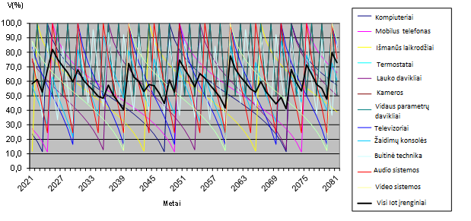
pav. 65 Menamas interneto daiktų likutinės vertės pasiskirstymo grafikas

Sukūrus ir ištestavus nusidėvėjimo modelio algoritmus pateikiame apibendrintą algoritmo versiją:
1/(ln((GL*RL+c-((c+GL)/2-LIR))/((c+GL)/2-LIR))-ln((c-((c+GL)/2-LIR))/(GL*RL+(c+GL)/2-LIR)))*(ln((GL*RL+c-((c+GL)/2-LIR))/((c+GL)/2-LIR))-ln((GL*RL+c)/(A+(c+GL)/2-LIR)-1))
Kuriame:
- Atlikto remonto darbo lygis, vnt. (RL)
- Elemento energinio svorio koeficientas (SD)
- Gyvavimo ciklas, metais (GL)
- Proporcingumo koeficientas (c)
- Įrenginio amžius, metais (A)
- Pilnos rekonstrukcijos laikas, metais (LIR)
Nusidėvėjimo modelio pagalba galima nustatyti numatomą elemento fizinę būseną ateityje, jo likutinę (energinę) vertę bei įvertinti poreikį tą elementą remontuoti (keisti nauju). Sukurta nusidėvėjimo modelio funkcija yra lanksti, todėl ją galima taikyti įvairiems elementams keičiant jos pasiskirstymą koeficientų pagalba. Be to, energinę vertę galima keisti ekonomine – investicijomis į konkretų elementą.

Atliekant užduotį Įrenginių gyvavimo ciklo ir fizinio nusidėvėjimo apskaičiavimo sistemos modelio testavimas imitacinėmis sąlygomis buvo orientuotasi į tradicinį testavimo eiliškumą:
- Duomenų surinkimas
- Testavimo scenarijų sukūrimas
- Atliekamo testavimo proceso įvertinimas ir analizė
- Modelio kalibracija
Duomenų surinkimo etape panaudojome duomenis apie įvarius įrenginius kuriuos UAB „Energus group“ turi sukaupusi per ilgametę darbo praktiką bei papildomai nusipirkome eksperimentinei plėtrai vykdyti arba suderinome su įmonės darbuotojais, kad pateiks reikiamą informaciją.
Surinktus duomenis sukėlėme į kuriamą programinę įrangą kurioje galima pridėti tokius įrenginius ir jų informaciją bei paleidome sukurtą algoritmą atitinkamų įrenginių nusidėvėjimui skaičiuoti.
Atliekant testavimą viso proceso metu buvo atliekmas sukurto algoritmo veikimo stebėjimas, vertinama ar sukurtas modelis atitinka iškeltus reikalavimus ir ar veikia pageidaujamu būdu, buvo atliekamas duomenų fiksavimas ir priklausomybių išvedimas.
Gauti rezultatai buvo išanalizuoti ir panaudoti atliekant įrenginių gyvavimo ciklo ir fizinio nusidėvėjimo apskaičiavimo sistemos modelio kalibracijos darbus.

Visos šios poveiklės suplanuotos užduotys yra pilnai įvykdytos.
Poveiklė V8. Patikimo išsiunčiamų duomenų nuasmeninimo užtikrinimas.
Tikslas: Sukurtas saugus ir patikimas algoritmas užtikrinantis išsiunčiamų duomenų nuasmeninimą, sukurtas saugaus dalinimosi nuasmenintais duomenimis sistemos maketas užtikrinantis duomenų integralumą, sukurtas duomenų sąsajos skirtos duomenų apsikeitimui modelis.

Duomenų normalizavimas, parametrizavimas ir anonimizavimas yra viena iš duomenų apdorojimo bei jų pritaikymo konkrečioms tyrimo ar modeliavimo užduotims sritis. Skirtingiems poreikiams yra naudojami įvairaus tipo vartotojų ar įrenginių duomenys. Kiekvienu atveju analizė pradedama skirtingų vartotojų ir įrenginių duomenų tipų identifikavimu ir jų pritaikymo sritimis. Išskiriami trys skirtingi duomenų tipai: tiesiogiai nustatomieji, netiesiogiai nustatomieji ir techniniai duomenys. Pirmasis tipas apima informaciją, kuri gali vienareikšmiškai identifikuoti konkrečią asmenybę, tokia kaip asmens kodas ar telefono numeris, tuo tarpu netiesioginė informacija yra susijusi su vartotojo sukurtomis ir priskirtomis reikšmėmis, pvz., vartotojo elektroninio pašto adresas ar slaptažodis. Galiausiai, techninė informacija apibrėžia vartotojo veiksmus skaitmeninėje erdvėje ir apima slapukus bei interneto protokolo adresus. Interneto svetainėse dažnai gali būti naudojami netgi keli skirtingų vartotojų duomenų tipai. Be to, analizė kategorizuoja asmeninius ir jautrius duomenis bei jų gavybos būdus. Įrenginių duomenų anonimizavimas yra daromas pašalinat duomenis, galinčius unikaliai identifikuoti vietą, patį įrenginį ar savininką, t.y.: IP adresas, MAC adresas, unikalus įrenginio identifikatorius ar pan.
Išsiaiškinus duomenų tipus ir pobūdžius, reikia gilintis į metodikas duomenims apdoroti ir paruošti tolimesniam jų naudojimui. Yra išskiriami ir detalizuojami keturi duomenų tvarkymo žingsniai: surinkimas, išankstinis apdorojimas, analizė, reprezentavimas.
Toliau tyrimas gilinasi į kiekvieną iš šių žingsnių, nurodomi skirtingi surinkimo būdai, tokie kaip vartotojo pateikta informacija, veiksmų sekimas skaitmeninėje erdvėje, duomenys surinkti iš įvairių daiktų interneto (IOT) ar mobiliųjų aplikacijų. Tuomet išskiriamos kategorijos duomenų išankstiniam apdorojimui:
- Valymas. šis procesas vykdomas visais atvejais, nes trūksta informacijos ar yra iškreiptos informacijos. Šiems atvejams yra naudojami sprendimai, tokie kaip:
  - paliekant vieną reikšme iš kelių, ranka įrašius trūkstamus duomenis, naudojant visuotinę konstantą, naudojant vidurkį ar labiausiai tikėtiną reikšmę;
  - apjungimas, rūšiavimas, kompiuterinis ar žmogaus įvertinimas, regresija. Kiekvienas atvejis yra unikalus, todėl ir pasirinktas metodas yra pritaikomas, toks, kokio yra reikalaujama.
- Apjungimas. Kartais duomenys yra labai dideli ir būna sugrupuoti ar išskaidyti skirtinguose failuose. Tokiu atveju, reikšminga informacija turi būti sujungta iš skirtingų šaltinių pagal tam tikrus identifikatorius.
- Transformavimas. Ši kategorija vienija keturis kitus metodus:
  - normalizavimą, kai duomenys yra iš skirtingų matavimo skalių;
  - išlyginimą kai reikšmės yra tarpusavyje nesusijusios;
  - agregavimą, kai reikalingos ne pavienės reikšmės, o tarkime jų suma;
  - generalizavimą, kai reikalinga išreikšti duomenų hierarchiją.
- Sutraukimas. Tai paskutinis etapas duomenų tvarkyme, kai yra išskiriama tik tam tikra dalis iš visos duomenų imties. Čia galima naudoti įvairias technikas, reikiamai informacijai išfiltruoti ar suteikti reikšmę.
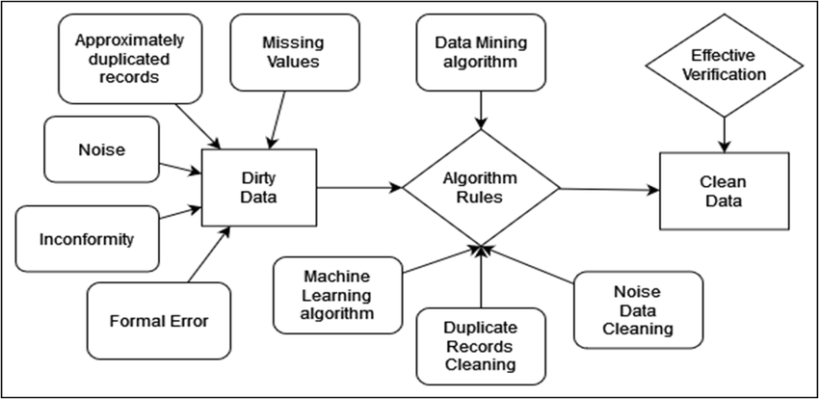
pav. 66 Duomenų apdorojimo etapai

Paruošus duomenis, juose yra ieškoma šabloninių veiksmų ir modeliuojami vartotojo poelgiai ar tam tikrų įrenginių duomenų šablonai. Analizė pereina į duomenų reprezentavimą įvertinant vartotojų būsimą poelgį ar būsimus IoT duomenis. Tam gali būti naudojamos reikšmių poros, intervalai, loginės reikšmės, taisyklės ir panašiai. Visa ši veiksmų seka apima tiek normalizavimą, tiek parametrizavimą, tuo tarpu, duomenų anonimizavimas privatumo užtikrinimui yra atliekamas pasitelkiant atsitiktines reikšmes (bet kokiam pasirinktam skaičiui yra suteikiama reikšmė) arba generalizavimą (įvertinant imtį ir pagal išvadas pritaikius reikšmes skirtingoms klasėms). Taip pat tyrimo pabaigoje yra įvertinamos rizikos, vartotojo identifikavimui, net atlikus visus anksčiau paminėtus veiksmus.

Metodikos kūrimas
Tolesniame etape buvo modeliuojamas eksperimentas ir tikėtini rezultatai. Šiam eksperimentui pirmiausia yra pasirenkami duomenys, kurie būtų pakankamai dideli ir išsamūs, tokie, kur norit, būtų galima identifikuoti vartotoją. Taip pat, įvertinama, kur duomenys bus vartojami ir taip sumodeliuojamas šiam atvejui tinkamas duomenų apdorojimas.
Duomenų anonimizavimo metodikos sukūrimui ir testavimui buvo pasirinkta naudoti išmanaus namo duomenis iš „Smart Home Dataset with weather Information“ rinkinio. Šiame rinkinyje galima rasti dažniausiai naudojamų išmanių namų įrenginius ir jų pateikiamus duomenis. Tai daugiau nei 504000 įrašų su kiekvieno įrenginio pateikiamais duomenims.
Remiantis turimais duomenimis ir pasirinktu duomenų panaudojimu, vienas iš tikslų yra išvalyti duomenis (panaikinant tuščias, pasikartojančias ar klaidinančias reikšmes), apjungti (duomenis iš skirtingų sąrašų, tačiau nurodančius tuos pačius įrenginius), transformuoti (parametrizuojant, normalizuojant ir anonimizuojant), bei sutraukti duomenis.
Duomenų valymui reikalinga atlikti šiuos veiksmus:
- Stulpelių atrinkimas. Visi duomenų rinkiniai buvo išsamūs ir turintys daug įrašų, todėl buvo nuspręsta sumažinti stulpelių skaičių, paliekant tik esminę informaciją. Žodinėms reikšmėms turi būti suteikti skaitiniai įvertinimai (pvz. debesuotumo įvertį pakeičiant skaičiais).
- Trūkstamos reikšmės. Neteisingos ir trūkstamos vertės turi būti išfiltruotos ir išvalytos.
- Duomenų rinkinio sujungimas. Kai duomenys tampa vientisi ir švarūs, tokį rinkinį galima sujungti su kitu rinkiniu ar jo kita dalimi.
- Visi veiksmai turi būti dar kartą patikrinti, ar nebuvo likę klaidų ir nukrypimų ir ar duomenys buvo paruošti parametrų nustatymui.
Šiame etape duomenų rinkinys suvienodintas ir pritaikytas prie modeliavimui reikalingo formato:
- Laiko žymų stulpeliai buvo konvertuoti naudojant UNIX kodavimo priemonę, pradedant nuo minimalios laiko žymos vertės duomenų rinkinyje.
- Normalizavimas. Duomenų rinkinius, be laiko/datos, taip pat sudaro skaitmeninės vertės, pvz., energijos suvartojimas. Šios vertės pasiskirsto netolygiai ir yra pateiktos kompiuteriui nesuprantamu formatu. Tam buvo pasirinkta min-max normalizacijos strategija. Pagrindinė jų idėja yra ta, kad kiekvienai funkcijai minimali funkcijos vertė paverčiama 0, o didžiausia - 1, o visos kitos vertės paskirstomos nuo 0 iki 1.
- Tikslinis kodavimas. Galiausiai, yra ir teksto verčių, kurių neskaito dauguma algoritmų. Tekstai buvo koduoti naudojant tikslinį kodavimą (en. target encoding), o šifruoti ID išrikiuoti pagal laiką ir sunumeruoti nuo 1.
Duomenų sutraukimas buvo paskutinis žingsnis, reikalingas duomenų paruošimui. Pagal modeliavimo įrankiui reikalingą duomenų kiekį ir reikšmių sąveikos tipą.

Daiktų interneto įrenginiai įdiegti išmaniuosiuose namuose sukuria didžiulį kiekį duomenų, kuriuos reikia apdoroti prieš jais pasidalijant. Šiuose duomenyse gali būti privačios informacijos, todėl jie turi būti apsaugoti/išvalyti/anonimizuoti prieš dalijantis juos su kitais asmenimis ar servisais. ES Bendrasis duomenų apsaugos reglamentas (BDAR) apibrėžiama duomenų apsaugą ir privatumą, bei nustato kaip turi būti sprendžiami asmens duomenų perdavimo klausimai, bei suteikia naudotojams daugiau kontrolės savo asmens duomenų valdymui. Daiktų internete duomenų anonimizavimo metodai yra plačiai naudojami siekiant apsaugoti neskelbtiną informaciją ir privatumą, susijusius su asmenį identifikuojančia informacija. Ištrinant arba užšifruojant identifikatorius, kurie sieja asmenį su saugomais duomenimis asmuo yra labiau apsaugomas. Tuo siekiama, kad asmenys ir įmonės galėtų visapusiškai pasinaudoti skaitmeninės ekonomikos teikiamais privalumais. Pagal BDAR taip pat leidžiama įmonėms rinkti anoniminius duomenis be sutikimo, naudoti juos bet kokiu tikslu ir saugoti neribotą laiką. Naujausios duomenų susiejimo technologijos, pvz. duomenų analizė, gali sukurti sąsajas tarp skirtingų daiktų interneto komponentų sukurtų duomenų rinkinių.
Daugumoje daiktų interneto scenarijų surinkti duomenys daugiausia patenka į tris kategorijas:
- normalizuoti konteksto duomenys, surinkti daiktų interneto jutiklio ir įrenginio, pavyzdžiui, temperatūra, srautas, slėgis, ir drėgmė, duomenys, surinkti naudojant patentuotus formatus ir protokolais, priklausomai nuo šaltinio;
- nuolatiniai duomenys gaunami per jutiklius, kurie renkami naudojant atitinkamus MQTT ir t. t., ir kurie saugomi realaus laiko savybes;
- medijos duomenys, daugelis daiktų interneto įrenginių, pavyzdžiui, IP kamera, gali rinkti medijos duomenis, įskaitant garso duomenis, vaizdo, vaizdo ir teksto duomenis realiuoju laiku.
Atliekant šį projektą nebus naudojami medijos duomenys.
Pastaraisiais dešimtmečiais buvo atlikta daug mokslinių tyrimų, siekiant rasti kompromisą tarp duomenų naudingumo ir saugumo. Yra keletas duomenų anonimizavimo metodikų:
- atliekant statistinę duomenų analizę, pridedamas triukšmas yra labiausiai paplitęs būdas išlaikyti tam tikrus statistinius skirstinius ar statistines savybes, tačiau tai gali pakenkti statistinių duomenų vientisumui. Nėra lengva pridėti atsitiktinį triukšmą be reikšmingo naudingumo sumažinimo;
- duomenys paprastai saugomi įrenginiuose, kurie gali turėti skirtingus saugumo lygius, dėl to gali kilti duomenų atskleidimo rizika, nes negalime atsižvelgti į visas galimas atakas, kurias gali sukelti prieiga prie duomenų. Taip pat daugelis duomenų turėtojų dalijasi tais pačiais duomenimis, tačiau jie gali turėti skirtingus saugumo ar privatumo nustatymus, todėl labai sunku surinkti vientisus ir sutampančius duomenis. Tuo pačiu reikia pažymėti, kad skirtingi vartotojai turi skirtingus IoT įrenginius, skirtingų tipų įrenginius todėl gali būti sudėtinga jų teikiamus duomenis sudėti į vientisą rinkinį.
- daiktų interneto sistemose naudotojų ir įrenginių autentiškumo nustatymas užtikrins tinkamą prieigos kontrolę, o prieigos kontrolės politika turi būti gerai parengta. Siekiant apsaugoti privatumo informaciją. Daiktų interneto duomenų anonimizavimo schema pateikta pav. 67. Duomenys, kuriuos generuoja jutikliai, esantys daiktų internete bus sujungti į duomenų srautą, kurį reikia analizuoti, kad būtų galima nustatyti jautrią informaciją, o tada duomenis bus anonimizuojami naudojant saugius anonimizavimo algoritmus prieš siunčiant juos į analizės programas arba išsaugant ateities tyrimams.

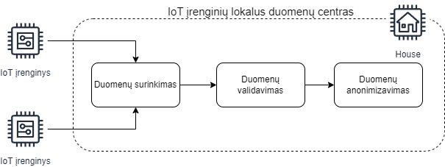
pav. 67 Duomenų anonimizavimo schema

Pateiktoje schemoje yra sumodeliuota IoT įrenginių duomenų surinkimo, validavimo ir anonimizavimo procesas. IoT lokalus duomenų centras turi būti įrengtas patalpoje/pastate, kuriame yra reikiami IoT įrenginiai. Šis centras per vietinius komunikavimo kanalus reikiamais protokolais surenka duomenis iš esamų IoT įrenginių. Priklausomai nuo reikiamo stebėsenos lygio duomenų validacija gali būti atliekama ir lokaliame duomenų centre ir nutolusiame serveryje. Šiuo atveju schemoje pateiktas scenarijus, kai duomenys validuojami lokaliai. Validacijos algoritmai tikrina, kad duomenys būtų vientisi, be iškreiptų ar nuo tikėtinų verčių nutolusių verčių. Pagal reikiamą scenarijų, validacija gali netinkamas reikšmes arba pašalinti, arba palikti. Pašalinimo metu taip pat galima pridėti (arba nepridėti) papildomą meta informaciją apie duomenų pataisymus, priklausomai ar centriniame serveryje yra IoT įrenginių stebėsenos servisų. Duomenų anonimizavimas atliekamas pagal aprašytas metodikas, pašalinant informaciją, kuri galėtų tiesiogiai indikuoti duomenų savininką.

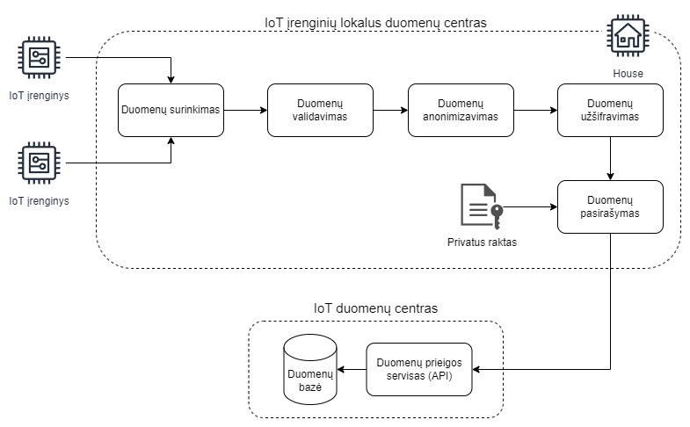
pav. 68 IoT lokalaus duomenų centro schema, kai duomenys yra užšifruojami ir pasirašomi

IoT įrenginių lokalaus duomenų centras, pateiktas pav. 68, yra patobulintas, nes turi papildomai duomenų užšifravimo ir pasirašymo modulius:
- Duomenų rinkimo modulis - šis modulis atsakingas už duomenų rinkimą iš sujungtų daiktų interneto prietaisų, išdėstytų jūsų namuose. Jis veikia kaip centrinis taškas, kuriame susilieja duomenų srautai iš jutiklių, išmaniųjų prietaisų ir kitų daiktų interneto įrenginių.
- Duomenų validavimo modulis - surinktų duomenų vientisumo ir kokybės užtikrinimas yra labai svarbus norint atlikti prasmingą analizę ir priimti sprendimus. Duomenų validavimo modulis tikrina gaunamų duomenų tikslumą, nuoseklumą ir atitiktį iš anksto nustatytiems kriterijams, užkirsdamas kelią klaidingų ar kenkėjiškų duomenų įtraukimui į duomenų rinkinį.
- Duomenų anonimizavimo modulis - privatumas yra svarbiausias rūpestis, kai dirbama su asmeniniais ar neskelbtinais duomenimis. Duomenų anonimizavimo modulis paima surinktus duomenis ir pašalina iš jų asmenį identifikuojančią informaciją, todėl konkrečių duomenų taškų neįmanoma susieti su asmenimis. Šis procesas apsaugo naudotojų teises į privatumą ir kartu leidžia atlikti veiksmingą duomenų analizę.
- Duomenų šifravimo modulis - duomenys, keliaujantys vietiniame duomenų centre arba už jo ribų, turi būti apsaugoti nuo neteisėtos prieigos. Duomenų šifravimo modulis naudoja patikimus šifravimo algoritmus duomenims užkoduoti, užtikrinant, kad tik įgaliotos šalys galėtų iššifruoti ir pasiekti informaciją. Taip duomenų centro operacijoms suteikiamas pakankamas saugumo lygis. Duomenų šifravimą galima atlikti naudojantis tuo pačiu privačiu raktu, kurį turi įrenginys, arba galima naudoti simetrinį pasirašymą, papildomai suteikiant raktą iš duomenų serverio.
- Duomenų pasirašymo modulis (su privačiu raktu) - duomenų autentiškumo ir kilmės užtikrinimas yra svarbus šioje duomenų aplinkoje. Duomenų pasirašymo modulis naudoja privatų raktą duomenims skaitmeniniu būdu pasirašyti, taip sukurdamas unikalų ir nepažeidžiamą antspaudą. Šis skaitmeninis parašas ne tik patvirtina, kad duomenys nebuvo pakeisti, bet ir patvirtina, kad jie gauti iš teisėto šaltinio - vietinio daiktų interneto duomenų centro.

Kartu šie moduliai sukuria ekosistemą, kuri suteikia galimybę išnaudoti daiktų interneto įrenginių potencialą ir kartu teikia pirmenybę duomenų vientisumui, privatumui ir saugumui. Šis vietinis duomenų centras sukuria patikimą daiktų interneto duomenų valdymo aplinką, leidžiančią gauti vertingų įžvalgų, kartu laikantis aukščiausių duomenų apsaugos standartų.

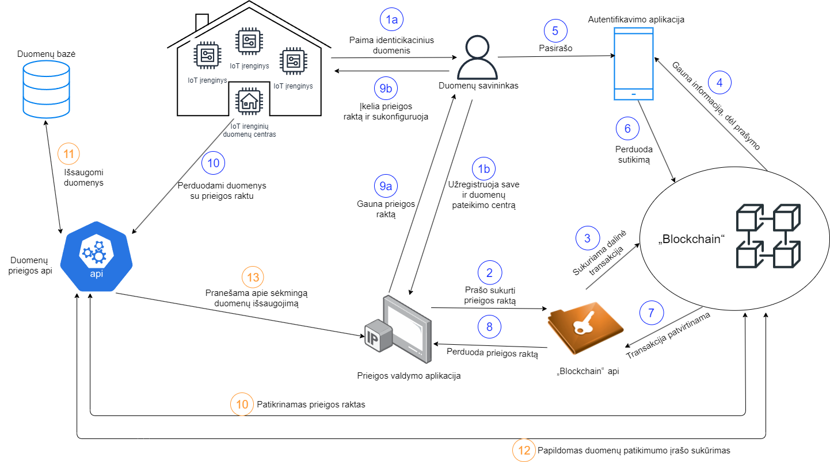
pav. 69 Įrenginių ir asmenų identifikavimo bei duomenų išsaugojimo sistemos maketas

Ankščiau vykdytoje poveiklėje sukurta įrenginių ir asmenų identifikavimo bei duomenų išsaugojimo sistema buvo papildyta bendru IoT įrenginių duomenų centro moduliu, bei jo sąveika su duomenų API servisu, taip pat ir sąveika tarp duomenų centro, duomenų savininko ir prieigos valdymo aplikacijos (pav. 69).
Duomenų savininkas turi paimti identifikacinius IoT įrenginių duomenų centro pagrindinio įrenginio duomenis (pvz. MAC adresą, unikalų identifikatorių ar pan.) ir užregistruoti papildomai šį duomenų teikimo įrenginį duomenų prieigos valdymo aplikacijoje (žingsniai 1a ir 1b). Registruojant duomenų pateikimo centrą, savininkas gali pateikti ir meta duomenis apie pastatą ir jo charakteristikas, tam kad duomenų vartotojai galėtų kokybiškai atlikti duomenų analizę. Kaip ir duomenų savininkui, taip ir IoT įrenginių duomenų centrui yra sukuriama atskira privataus-viešo rakto pora. Ji yra užregistruojama blokų grandinių tinkle, bei prieigos valdymo aplikacijoje. Duomenų savininkas pasirašydamas (žingsnis 5), patvirtina savo ir įrenginio identifikatorius, tuo pačiu juos susiedamas. Duomenų savininkas tokiu būdu gali užregistruoti keletą duomenų teikimo centrų. Po šio susiejimo, gautą privatų duomenų centrui skirtą raktą, savininkas turi patalpinti pačiame duomenų centro įrenginyje, kuris užkoduos ir pasirašys siunčiamus duomenis. Jei norima labai saugaus sprendimo, duomenų teikimo įrenginys turėtų turėti HSM mikroschemą (ar programinį HSM sprendimą), kuris užtikrintų, kad įrenginiui patekus į svetimas rankas, privatus raktas nebus sukompromituotas, ir įrenginio pasisavintojai, negalės jo pakeisti kitu įrenginiu.

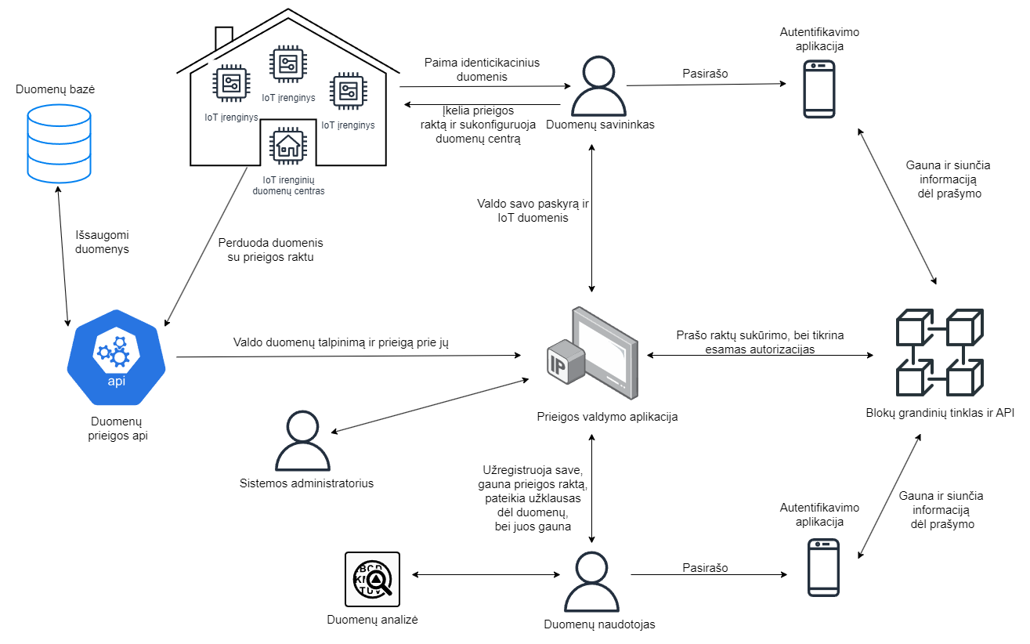
pav. 70 Bendras sistemos maketas
Paveikslėlyje (pav. 70) pateiktas pilnas sistemos maketas, kuriame pavaizduoti keli vartotojų tipai. Ši schema pavaizduoja duomenų savininkus, duomenų naudotojus ir sistemos administratorius. Duomenų savininkų ir jų duomenų centrų sąveika su sistemos moduliais buvo jau aprašyta. Duomenų naudotojas taip pat turi save identifikuoti prieigos valdymo sistemoje (analogiškas procesas kaip duomenų savininkui), tam kad duomenų savininkai žinotų kam patiki savo duomenis. Po identifikavimo duomenų naudotojas gali prašyti prieigos prie jam reikiamo tipo/struktūros/sandaros pastato duomenų. Gavęs užklausą savininkas suteikia (arba nesuteikia) prieigą prie jo pateiktų duomenų. Ši prieiga gali turėti apribojimus:
- Duomenų kiekio – nustatoma, nuo kurio iki kurio laikotarpio galima naudotis jau išsaugotais duomenimis
- Prieigos laiko – nustatoma, kiek laiko galima bus naudoti ir pakartotinai atsisiųsti prašomus duomenis
- Aktyvių duomenų prieigos leidimo – galima nustatyti ar duomenų vartotojai gali prieiti prie šiuo metu teikiamų duomenų srauto

Suteiktas prieigas ir apribojimus duomenų savininkas gali bet kuriuo metu redaguoti, nebent buvo susitarta kitaip ir prieiga suteikta tam tikram fiksuotam laikui. Sistemos administratorius prižiūri visą sistemą, stebi jos darbą, bei esant reikalui, galėtų sustabdyti reikiamus servisus (duomenų teikimo, duomenų pasiėmimo ir pan.)

Visos šios poveiklės suplanuotos užduotys yra pilnai įvykdytos.
Poveiklė V9. Efektyvus atsinaujinančių energijos šaltinių generuojamos energijos paskirstymas ir panaudojimas.
Tikslas: Sukurtas algoritmas leidžiantis efektyviai paskirstyti ir panaudoti atsinaujinančių šaltinių generuojamą energiją tarp interneto daiktų, sukurtas efektyvaus atsinaujinančių šaltinių generuojamos energijos panaudojimo ir paskirstymo tarp interneto daiktų sistemos modelis.

Perėjimas prie kitų energijos išteklių (Biresselioglu et al. 2020) tapo būtinybe dėl galimų iškastinio kuro išteklių trūkumų ateityje ir siekiant sumažinti taršos poveikį, susijusį su įvairių iškastinio kuro technologijų panaudojimu (Bielski et al. 2020). Kadangi atsinaujinančios energijos technologijos jau intensyviai diegiamos, tapo svarbus efektyvus ir pažangus elektros tinklų galios valdymas. Veiksmingas energijos poreikio valdymas naudojant tikslias ir lanksčias išmaniojo matavimo technologijas yra pagrindiniai veiksniai, leidžiantys išmaniuose tinkluose valdyti energijos kiekį (Mendes et al. 2020). Svarbiausias daiktų interneto technologijų vaidmuo išmaniuosiuose tinkluose yra taupyti elektrą (Rishav et al. 2019), efektyviai paskirstant ją tarp elektros vartotojų. Konkrečių tinklo duomenų rinkimas per daiktų interneto įrenginius, o vėliau jų apdorojimas ir analizė su tinkama programine įranga galėtų padėti pagerinti tinklo patikimumą ir efektyvumą. Ekonominis elektros aspektas taip pat galėtų būti pagerintas naudojant daiktų internetą. Nauda gali būti užtikrinta tiek klientams, tiek paslaugų teikėjams.

Iššūkis | Problema | Sprendimas | Nauda
Vientisos sistemos architektūros projektavimas | Neužtikrinama patikima nuo pradžios iki galo „end-to-end“ ryšio jungtis | Naudojant mišriąsias (heterogenines) architektūras | Susiejimas skirtingų platformų
 | Įvairių technologijų taikymas | Atviro standarto taikymas | Sistemos lankstumas, našumas
IoT daiktų ir posistemių integracija | IoT duomenų valdymas | Bendro modeliavimo proceso atskirų modelių kūrimas | Realiu laiku fiksuojami duomenys tarp įrenginių ir posistemių
 | IoT sujungimas su esamomis sistemomis | Integruotų energetikos sistemų modeliavimas | Priežiūros išlaidų sumažinimas
Standartizavimas | Masinis IoT įrenginių diegimas | Sistemos posistemių apibrėžimas | Įvairių IoT įrenginių nuoseklumas
 | Nenuoseklumas tarp IoT įrenginių | Atviri informacijos modeliai ir protokolai | Apima įvairias technologijas
Energijos vartojimas | Efektyvus ir greitas duomenų perdavimas | Efektyvių komunikacijos protokolų kūrimas | Energijos taupymas
 | Efektyvus energijos suvartojimas | Paskirstytos skaičiavimo technikos | Energijos taupymas
IoT saugumas | Grėsmės ir kibernetinės atakos | Šifruotos schemos, paskirstytos valdymo sistemos | Patobulintas saugumas
Vartotojo privatumas | Vartotojų asmeninės informacijos tvarkymas | Prašymas naudotojų leidimo | Leidžia geriau priimti sprendimus
lentelė 7. Iššūkiai ir galimi sprendimai interneto daiktų ir AEŠ sąveikos ir suderinamumo problematikai spręsti

Paklausos valdymas namų ūkiuose taip pat yra svarbi daiktų interneto taikymo sritis (Rahimi et al. 2020). Namuose paprastai įrengiami įvairūs prietaisai, kurie tampa vis pažangesni, sukuriantys galimybę efektyviai veikti su daiktų interneto reguliavimu (Tawalbeh et al. 2019). Veiksmingą ir protingą namų ūkių elektros poreikio prognozavimą taip pat galėtų veiksmingai palaikyti daiktų interneto technologijos (Nils et al. 2020). Tikimasi didesnio atsinaujinančių energijos šaltinių panaudojimo namų ūkiuose, taikant hibridines energijos sistemas (Gagliano et al. 2019) ir pažangios veiklos strategijas, kurias galėtų panaudoti daiktų internetas per integruotus išmaniuosius nano tinklus (Kalair et al. 2020). Tikimasi, kad IoT produktų ir technologijų augimas išmaniajame energijos valdyme leis tiksliai prognozuoti ir taikyti skirtingas apkrovos strategijas atsinaujinančios energijos gamybos atveju (Pawar et al. 2020).
Dabartiniai interneto daiktų (IoT) ir AEŠ (atsinaujinančių energijos šaltinių) sąveikos ir suderinamumo aspektų įgyvendinimo iššūkiai yra susiję su efektyviu skirtingų technologijų integravimo techniniais apribojimais, tinkamos tinklo infrastruktūros kūrimu, suderinamumo protokolų nustatymu, tvarumo tyrimais (Nizetic et al. 2020). IoT technologijų taikymas išmaniuosiuose pastatuose (Moniruzzaman et al. 2020) leidžia sukurti inovatyvių pastatų koncepciją, integruoti atsinaujinančios energijos technologijas juose (Stavrakas ir Flamos, 2020) ir užtikrinti efektyvų energijos balansą tarp energijos tiekimo ir pastato energijos poreikio.
Mokslinių tyrimų, susijusių su interneto daiktų ir AEŠ sąveikos ir suderinamumo analize, pagrindu nustatytos pagrindinės problemos ir galimi sprendimai šioms problemoms pašalinti (pateikta 7 lentelėje).
Iš 7 lentelės matyti, kad siekiant užtikrinti interneto daiktų ir AEŠ technologijų efektyvią sąveiką ir suderinamumą integravimo metu būtina spręsti iššūkius susijusius su vientisos sistemos architektūros projektavimu, IoT daiktų ir posistemių integracija, vieningos kodavimo (klasifikavimo) sistemos taikymu, energijos vartojimo dtebėsena, duomenų apdorojimu ir valdymu, IoT saugumu ir vartotojo privatumo teisėmis.

Remiantis mokslinių tyrimų apžvalga, galima teigti, kad AEŠ yra riboti ne dėl išteklių trūkumo, o dėl naudojimo metu vykdomos energijos konversijos termodinamikos apribojimų. Vėjo ir vandens energijos retai naudojamos aprūpinti energija individualius gyvenamuosius namus. Mažos galios vėjo jėgainių pritaikymas ant vienbučių namų stogų siekia tik apie 21 %, o mikrokogeneracinių jėgainių – vos 7 % iš visų taikomų AEI technologijų (Musall et al. 2010). Todėl šio tyrimo metu pasirenkamos plačiausiai taikomos saulės energiją transformuojančios technologijos – saulės elementų (gaminančių elektrą) sistemos.

Saulės elementų (SE) sistemų klasifikacija

Saulės elementas – tai įrenginys, kuris tiesiogiai verčia saulės energiją į elektrą. Pastaruoju metu yra įvairios paskirties šių įrenginių, kurie klasifikuojami pagal tam tikrus požymius. Iš jų sudarytos sistemos gali būti suskirstytos į:
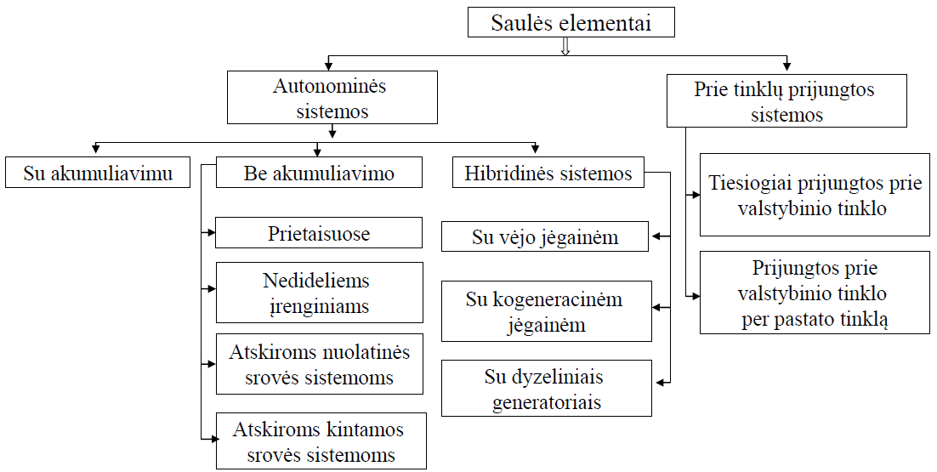
pav. 71 Saulės elementų sistemų klasifikacija

Autonominės saulės elementų sistemos

Autonominė saulės elektrinė – mažos galios (nuo keliasdešimt vatų iki kelių kilovatų) mikroelektrinė, kuri turi fotoelektrinius modulius. Šio tipo saulės elektrinė dažniausiai turi elektros energijos kaupiklį, kurio funkciją dažniausiai atlieka specialūs reikiamos įkrovos talpos akumuliatoriai. Akumuliatoriuje elektros energija sukaupiama tam atvejui, kai nešviečia arba esant debesuotumui. Jeigu yra akumuliatorių baterija, norint efektyviai išnaudoti fotoelektrinius modulius ir tinkamai eksploatuoti tą bateriją (apsaugoti nuo perkrovimo) reikalingas ir akumuliatorių įkroviklis (įkrovimo valdiklis).
Inverteris (keitiklis) reikalingas, jeigu reikia turėti ne tik nuolatinės, bet ir kintamosios srovės elektros energiją. Jei elektrinės galia didesnė, naudojama įvadinė spintelė, kurioje gali būti sumontuoti apsaugos aparatai ir elektros energija paskirstoma imtuvams.

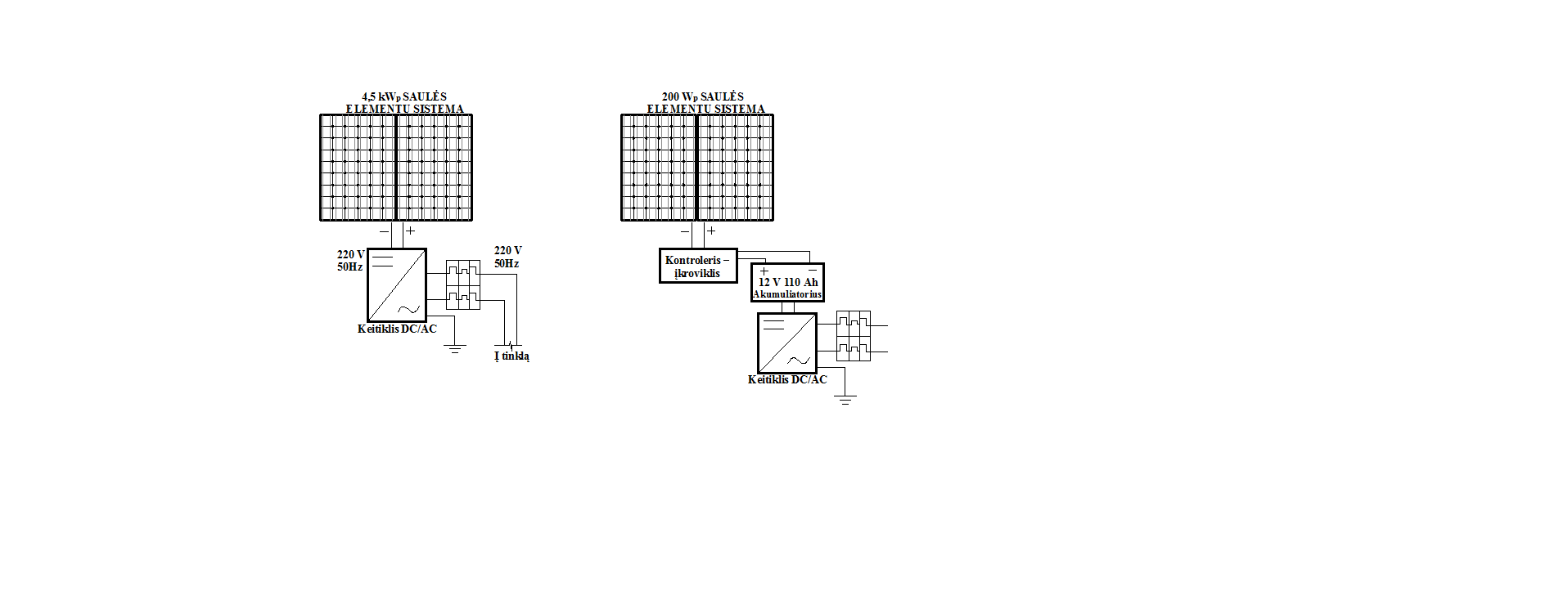
pav. 72 Autonominė saulės elementų sistema

Šioms autonominėms AEŠ technologijoms yra svarbus savarankiškumo lygis, t. y. kai tuo pačiu metu energijos poreikis sutampa su technologijų pagamintos energijos kiekiu.

Prie skirstomųjų elektros tinklų prijungtos sistemos

Galingesnės saulės elektrinės, jeigu vietovėje yra skirstomasis elektros tinklas, jungiamos į tą tinklą. Integruotai saulės elektrinei įprastai nenaudojamas energijos kaupiklis (akumuliatorių baterija) ir akumuliatorių įkroviklis. Visą arba tam tikrą dalį pagaminamos elektros energijos dienos metu tokia saulės elektrinė per tinklo inverterį (keitiklį) tiekia tiesiai į elektros tinklą. Kai saulė nešviečia arba esant debesuotumui, naudojama elektros tinklo energija.


pav. 73 Prie skirstomųjų elektros tinklų prijungta saulės elementų sistema

Pagrindiniai saulės elementų sistemos komponentai: saulės elementai; inverteris (keitiklis); skirstytuvas; buitiniai elektros prietaisai; skaitiklis; skirstomieji elektros tinklai.

Saulės elementų (SE) sistemos parametrų analizė

Pagrindinė AEŠ integravimo į pastato aprūpinimo energija sistemą užduotis yra nustatyti apribojimus, atsiradusius dėl technologijų vykdomos energijos konversijos. Dėl šios priežasties, prieš atliekant AEŠ technologijos generuojamos energijos kiekybinį ir kokybinį vertinimą, nustatomi pagrindiniai apribojimai saulės energiją transformuojančioms technologijoms.
Saulės elementų techniniai apribojimai nustatomi atliekant saulės sistemų parametrų analizę ir naudojant PVGIS modeliavimo priemonę (EU Science Hub, 2023). SE sistemų vertinimo metu nustatyti pastovūs įvesties parametrai:
- Vilniaus miesto klimato sąlygos,
- efektyvūs saulės moduliai,
- 35° posvyrio kampas,
- orientacija į pietus.
Saulės elementų sistemų vertinimas atliekamas vieneriems metams, naudojant Vilniaus miesto klimato duomenis. EUMETSAT klimato stebėjimo palydovinės programos pateikti ir PVGIS-SARAH2 sugeneruoti saulės spinduliuotės duomenys panaudojami pasirinktai vietovei (EU Science Hub, 2023). Vidutinė metinė lauko oro temperatūra yra 6,8 °C, maksimali oro temperatūra siekia 31 °C liepos mėnesį, o žemiausia oro temperatūra yra –21,9 °C sausio mėnesį. Didžiausia vidutinė mėnesio bendroji saulės spinduliuotė liepos mėnesį yra 988,3 W/m², mažiausia vidutinė mėnesio vertė – 178,9 W/m² gruodžio mėnesį. Vilniuje metinė bendroji saulės spinduliuotė yra 1 000,6 kWh/m², o išsklaidyta saulės spinduliuotė – 528,4 kWh/m².

Saulės elementų įvesties parametrai | Autonominė SEs | Prie tinklų prijungta SEs be akumuliavimo | Prie tinklų prijungta SEs su akumuliavimu
Sistema | + | + | +
Modulių tipas | + | + | +
Bendras plotas, m² | + | + | +
Nominali elektros galia, W | + | + | +
1 modulio plotas, m² | + | + | +
Modulių skaičius, vnt. | + | + | +
Bendra instaliuota elektros galia, kW_{p} | + | + | +
Posvyrio kampas / orientacija | + | + | +
Vėjo įtaka, % | + | + | +
Nominalus efektyvumas, % | + | + | +
Nuostoliai kabeliuose / nesutapimas | + | + | +
Keitiklio (inverterio) efektyvumas, % | + | + | +
Akumuliatoriaus baterijos talpa, kWh | + | ‒ | +
Baterijų įkroviklio efektyvumas, % | + | ‒ | +
lentelė 8 Saulės elementų sistemų (SEs) pagrindinių parametrų matrica

Elektros energijos gamybai iš AEŠ parenkama tokio dydžio saulės elementų sistema, kuri patenkintų metinį elektros energijos poreikį (kWh/metus), reikalingą užtikrinti pasirinktų pastato techninės sistemos įrenginių ir (ar) buitinių elektros prietaisų veikimą, sąlygojantį mažesnes metines išlaidas elektros energijai. Taigi pagrindiniai saulės energijos technologijų techniniai apribojimai yra sugeneruotos elektros energijos kiekis per metus (kWh/m²_{SE}).

Parametrai | Vienetai | Autonominė SEs | Prie tinklų prijungta SEs be akumuliavimo
Saulės spinduliuotė į 1 m² plokštumą | kWh/m² | + | +
Energijos gamyba 1 m² plokštumos (DC / AC) | kWh/m² | + | +
Sistemos energinis efektyvumas | % | + | +
Saulės energijos dalis per metus, esant minimaliam elektros poreikiui per metus | % | + | ⁺
lentelė 9 Saulės energijos technologijų efektyvumo parametrai

Šiame poskyryje pateikiama saulės elementų sistemos sugeneruojamos energijos kiekybinės ir kokybinės analizės metodika, kurią sudaro šie etapai:
- 1 etapas. Duomenų surinkimas.
- 2 etapas. Saulės elementų (SE) sistemos komplektacijos parinkimas.
- 3 etapas. Saulės elementų (SE) sistemos dydžio nustatymas.
- 4 etapas. Saulės elementų (SE) sistemos generuojamos energijos kiekio stebėsena ir kokybinis vertinimas energijos kaupimo atveju
Duomenų surinkimas
Pagrindiniai duomenys, reikalingi pasirinkti saulės elementų sistemą konkrečiu taikymo atveju:
- elektros sąnaudos, jei įmanoma atskirai kiekvienai techninei sistemai (valandinės ir mėnesio vertės):
  - šildymui, vėdinimui, vėsinimui;
  - karštam vandeniui ruošti;
  - apšvietimui;
  - buitiniams elektros prietaisams;
- esamų namo techninės sistemos įrenginių ir buitinių elektros prietaisų faktinės / nominalios galios ir faktiniai / projektiniai darbo režimai, vartotojų elgsena;
- lauko oro parametrų (temperatūros, saulės spinduliuotės, santykinės drėgmės) faktinės ir norminės charakteristikos (valandinės vertės).
Saulės elementų (SE) sistemos komplektacijos parinkimas
Saulės elementų (SE) sistemos komplektacija pateikiama 4 lentelėje, kuri užpildoma kiekvienam nagrinėjamam atvejui atskirai pagal esamos sistemos arba norimos įsigyti sistemos duomenis.

Savybė | Vertė
Pastato techninės sistemos instaliuotas elektros galingumas | xx kW
SE sistemos tipas:
- Autonominė
- Prijungta prie skirstomųjų tinklų
SE sistemos bendras instaliuotas galingumas | xx kW_{p}
SE modulių tipas:
- monokristalinio silicio
- polikristalinio silicio
SE modulių orientacija | Į pietus
SE modulių posvyrio kampas | 35°
SE moduliai prijungiami prie | Vienfazio tinklo keitiklio
Keitiklio tipas | Hibridinis / ne
Baterija elektros kaupimui | Komplektuojama / ne
Baterijos tipas | Ličio jonų
Baterijos modulių skaičius | xx vnt.
Bendroji baterijų modulių talpa | xx kWh
Baterijos valdymo blokas | Komplektuojamas
Baterijos nominali įtampa | xx V
Baterijos maksimalus iškrovimo lygis | xx %
Elektros apskaita | Dvipusis / išmanusis elektros skaitiklis
Išmanioji namo energijos srautų valdymo sistema | Komplektuojama / ne
lentelė 10 Saulės elementų (SE) sistemos komplektacija

Pastaba. Saulės elementų modulių ir keitiklio veikimo taškas, srovės, įtampa, į tinklą įleidžiama galia ir energija taip pat stebimi naudojant keitiklio kintamosios srovės išvestyje sumontuotą galios matuoklį ir duomenų kaupiklį duomenims saugoti. Ši informacija leidžia valdymo sistemai patikrinti, ar sistema veikia teisingai, ir bet kuriuo metu žinoti pagamintą energiją.
- Saulės elementų (SE) sistemos dydžio nustatymas
  - Energijos poreikis per parą
Pagal turimus namo energijos vartojimo duomenis, pasirenkamas vasaros mėnesio būdingas energijos poreikis per parą. Jei name nėra energijos vartojimo duomenų fiksavimo, tuomet nustatomas kiekvieno individualaus elektros prietaiso energijos vartojimas, ($E_{d,i}$), per parą:

$E_{d}=\sum{E_{d,i}=}\sum{\left(P_{i}∙t\right)}$, (Wh) (1)
kur $P_{i}$ – individualaus el. prietaiso elektros galingumas, W; $t$ – el. prietaiso veikimo trukmė per parą, h.

  - SE sistemos dydžio nustatymas

$P_{SE}=\frac{E_{d}}{PGF}×1,3= \frac{E_{d}}{t_{piko val.}}×1,2$, (W) (2)
kur PGF – galios generavimo faktorius; $t_{piko val.}$ – vidutinis piko saulės valandų skaičius pasirinktą vasaros mėnesį, (h).

  - SE modulių skaičiaus nustatymas

$N_{SE modulių}=\frac{P_{SE}}{{Wp}_{i}}$, (vnt.) (3)
kur ${Wp}_{i}$ – nominalus pasirinkto saulės modulio pikinis galingumas, (W).
- Saulės elementų (SE) sistemos generuojamos energijos kiekio stebėsena ir kokybinis vertinimas energijos kaupimo atveju
  - Vidutinis paros elektros energijos galingumas vasarą
Fiksuojamas vidutinis paros elektros energijos galingumas, $P_{d}\left(t\right)$, vasaros metu.

  - Vidutinis paros elektros energijos poreikis vasarą
Nustatomas vidutinis paros energijos suvartojimas šiuo laikotarpiu , $E_{d}$:

$E_{d}=\int_{0}^{24}{P_{d}}\left(t\right)dt$, (Wh/parą). (4)

  - SE sistemos generuojama elektros energija

$P_{SE,gen}\left(t\right)=A_{SE,pav.}∙f_{0}∙G\left(t\right)∙η_{SE,modulio}∙η_{invert}$, (W) (5)
kur $A_{SE,pav.}$ – saulės elementų sistemos modulių paviršiaus plotas, (m²); $f_{0}$ – aktyvaus ploto faktorius; $G\left(t\right)$ – suminė saulės spinduliuotė, krintanti ant saulės elementų paviršiaus atitinkamą valandą paroje, (W/m²); $η_{SE, modulio}$ – saulės elementų sistemos modulių efektyvumas; $η_{invert}$ – inverterio efektyvumas.

  - SE sistemos sugeneruotos energijos kokybinis vertinimas, kai energija kaupiama baterijoje
Pagrindinė baterijos funkcija yra kaupti bei saugoti elektros energiją. Efektyviausiai baterija išnaudojama, kai pastatas prijungtas prie elektros tinklo. Iš momentinės energijos, sugeneruotos SE sistemos, $P_{SE,gen}\left(t\right)$, ir energijos poreikio, $P_{d}\left(t\right)$, nustatoma naudinga energija, kurią patiekė baterija per parą ($E_{iškr}$).

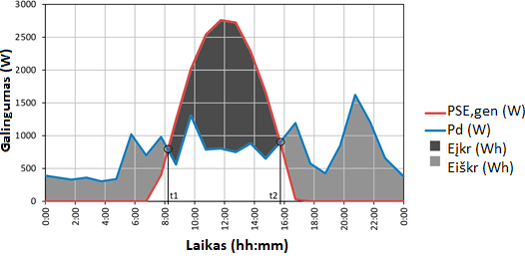
pav. 74 Būdingas saulės elementų sistemos veikimas per parą

Iš pav. 74 matyti, kad SE sistemos sugeneruota energija saulėtą dieną, $P_{SE,gen}\left(t\right)$, turi viršyti energijos poreikį, $P_{d}\left(t\right),$ laiko intervale t1 – t2. Šią perteklinę energiją gali suakumuliuoti baterija.

Energija, $E_{įkr}$, sugeneruota SE sistemos piko metu ir kurią gali sukaupti baterija, nustatoma:
$E_{įkr}=\int_{t1}^{t2}{\left(P_{SE,gen}\left(t\right)-P_{d}\left(t\right)\right)}dt$, kai $P_{SE,gen}\left(t\right)>P_{d}\left(t\right)$. (6)

Energija, $E_{iškr}$, kurią baterija grąžina paros iškrovimo cikle, nustatoma:
$E_{iškr}=\left(η_{įkr}∙η_{iškr}\right)E_{įkr}=η_{b}∙E_{įkr}.$ (7)
kur $η_{įkr}$ – baterijos įkrovimo efektyvumas; $η_{iškr}$ – baterijos iškrovimo efektyvumas; $η_{b}$ – baterijos bendras energijos kaupimo efektyvumas.

Baterijos talpos nustatymas
Baterijos talpa nustatomas taip, kad būtų užtikrintas pigesnės energijos tiekimas:
- kai SE sistema negeneruoja elektros (naktis ir debesuotomis dienomis);
- esant elektros vartojimo pikams – ryte ir vakare, kai SE sistema veikia minimaliai, o elektros poreikis pastate yra didžiausias;
- siekiant užtikrinti pastato elektros tinklo stabilumą, t. y. tiekti elektrą avariniu režimu veikiančioms techninėms sistemoms elektros tinklo sutrikimų metu.
Reikalinga baterijos talpa, kai siekiama mažesnių išlaidų už elektros energiją:

$Q_{b}=\frac{E_{įkr}^{'}∙100}{η_{iškr}∙\left(100-{SOC}_{min}\right)}$, (kWh). (8)
kur $E_{įkr}^{'}$ - elektros energijos kiekis, kurį baterija turi sukaupti įkrovimo metu, kad užtikrintų nakties metu (nuo 22:00 iki 06:00 h) reikalingą elektros poreikį, (kWh); ${SOC}_{min}$ – mažiausia leistina baterijos įkrovimo lygio vertė, (%).

Baterijos išmanioji energijos srautų valdymo sistema
Baterijos komplektuojamos kartu su valdikliais, kuriuose integruojamos gamintojo išmaniosios energijos srautų valdymo sistemos. Standartiškai saulės elementų sistemos, kurios komplektuojamos su baterijomis, susideda iš šių pagrindinių elementų:
- energijos kaupimo įtaisų – ličio jonų baterijų modulių;
- hibridinio keitiklio, kuris sujungia saulės elementų modulius, bateriją ir elektros tinklus. Hibridinis keitiklio funkcija – keisti saulės elementų sistemos generuojamą pastoviąją srovę į kintamąją, kuri tiekiama į namo tinklą (elektros įrenginius). Tuo atveju, kai imama baterijos sukaupta elektra, hibridinis keitiklis paverčia ją kintama ir taip pat perduoda į namo elektros įrenginius.
- išmanaus skaitiklio, kuris leidžia stebėti ir kontroliuoti pastato elektros tinklo ir elektros tinklų sąveiką;
- pastato energijos srautų, energijos gamybos ir elektros vartojimo duomenų apdorojimo ir valdymo sistemos (baterijos gamintojo siūloma programinė įranga), toliau tekste – valdiklis.
Baterijos valdiklis kontroliuoja baterijos įkrovimo lygį ir maksimalią srovę įkrovos / iškrovos metu. Valdiklis apsprendžia, kur bus tiekiama elektra, kai nustatytas pagrindinis tikslas – už elektrą mokėti mažiausią įmanomą kainą. Valdiklio pagrindinė funkcija – stebėti ir planuoti elektros įsigijimą:
  - kai elektrą generuoja SE sistema, namo elektros poreikiams užtikrinti naudojama pastato SE sistemos sugeneruota elektra;
  - kai elektros tinklų elektros kaina minimali arba neigiama (biržos atveju) nakties metu, valdiklis įkrauna bateriją iš el. tinklo;
  - kai elektros tinklų elektros kaina yra aukšta, didesnė už sukauptos / sugeneruotos energijos kainą, į namo tinklą valdiklis tieks elektrą iš baterijos.
Pagrindiniai informacijos šaltiniai, reikalingi valdikliui, siekiant efektyviai paskirstyti energijos srautus pastate:
- elektros kainos prognozės biržoje, jos kitimo tendencijos realiu laiku;
- orų prognozę;
- pastato elektros vartojimo režimą paroje; istoriniai duomenys;
- elektros kaina vartojimo metu (realiu laiku);
- SE sistemos momentinę generuojamos elektros galią.

Šiame poskyryje pateikiamas saulės elementų sistemos sugeneruotos energijos efektyvaus paskirstymo ir tikslinio panaudojimo algoritmas (pav. 75).

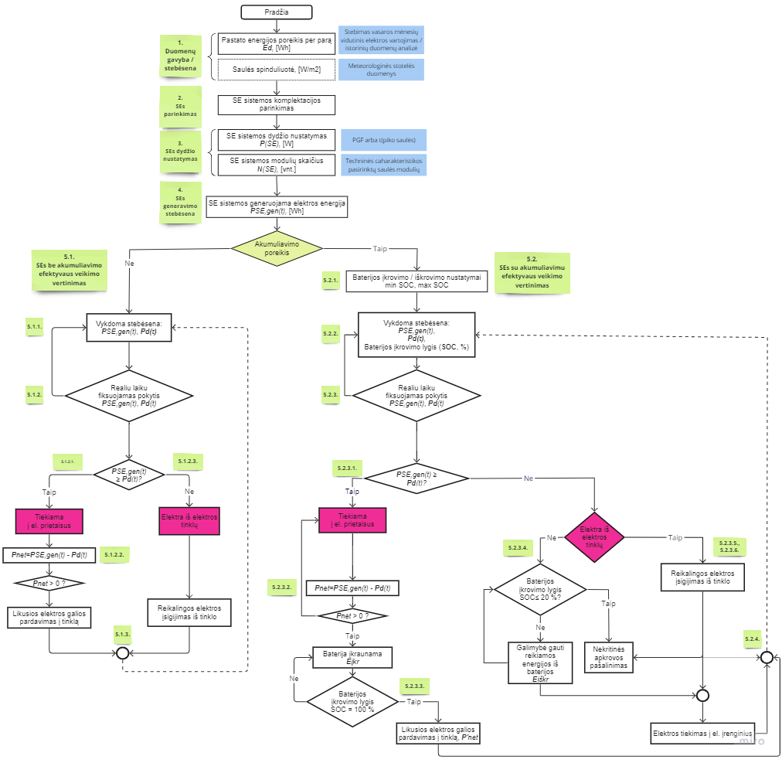
pav. 75 Saulės elementų sistemos sugeneruotos energijos efektyvaus paskirstymo ir tikslinio panaudojimo algoritmas

- Pastato energijos vartojimo duomenų gavyba / stebėsena

  - Elektros prietaisų energijos vartojimas, $E_{d,i}$, (Wh):
$E_{d}=\sum{E_{d,i}}$, (Wh) (9)
  - Saulės spinduliuotės G(t), (W/m²) matavimas ir fiksavimas, naudojant meteorologinę stotelę.

- Saulės elementų (SE) sistemos komplektacijos parinkimas (metodika pateikta 1.9.4 poskyryje).

- Saulės elementų (SE) sistemos dydžio nustatymas (metodika pateikta 1.9.4 poskyryje).

- Saulės elementų (SE) sistemos generuojamos elektros energijos stebėsena realiu laiku:
$P_{SE,gen}\left(t\right)$, (Wh) (10)
- SE sistemos be akumuliavimo / su akumuliavimu sugeneruotos energijos paskirstymo ir tikslinės energijos panaudojimo vertinimas

  - SE sistemos be akumuliavimo efektyvaus veikimo vertinimas
    - Realiu laiku fiksuojami duomenys: $P_{SE,gen\left(t\right)}$, $P_{d\left(t\right)}$.

    - Realiu laiku fiksuojamas pastato energijos poreikio ($P_{d\left(t\right)}$) ir SE sistemos sugeneruotos elektros ($P_{SE,gen\left(t\right)}$) pokytis:

      - Jei $P_{SE,gen\left(t\right)}$ > 0, SE sistemos generuojama elektra tiekiama į elektros prietaisus tiesiogiai ${(P}_{tiek iš SE})$:
$P_{tiek iš SE}=\left\{\begin{aligned}P_{d\left(t\right)}, \\ P_{SE,gen\left(t\right)}, \end{aligned}\right.\begin{matrix}\text{if } P_{SE,gen\left(t\right)} ≥ P_{d\left(t\right)} \\ \text{otherwise}\end{matrix}$ (11)

      - Esant SE sistemos sugeneruotos elektros pertekliui ($P_{net}>0$), likusi elektros galia tiekiama / parduodama į elektros tinklą:
$P_{net}=\left\{\begin{aligned}P_{SE,gen\left(t\right)}- P_{d\left(t\right)}, \\ 0, \end{aligned}\right.\begin{matrix}\text{ if } P_{SE,gen\left(t\right)}> P_{d\left(t\right)} \\ \text{otherwise}\end{matrix}$ (12)

      - Jei $P_{SE,gen\left(t\right)}$ $< P_{d\left(t\right)}$, elektra vartojama iš elektros tinklo ${(P}_{ iš tinklo})$:
$P_{iš tinklo}=\left\{\begin{aligned}P_{d\left(t\right)}- P_{tiek iš SE} \\ 0, \end{aligned}\right.\begin{matrix}\text{ if } P_{SE,gen\left(t\right)}< P_{d\left(t\right)} \\ \text{otherwise}\end{matrix}$ (13)
    - SE sistemos be akumuliavimo sugeneruotos energijos paskirstymas ir tikslinės energijos panaudojimas yra nuolatinės stebėsenos procesas, vykdomas realiu laiku pasirinktu laiko intervalu.

  - SE sistemos su akumuliavimu efektyvaus veikimo vertinimas

    - Baterijos įkrovimo / iškrovimo lygio nustatymai: min SOC (%) / max SOC (%).

    - Realiu laiku fiksuojami duomenys: $P_{SE,gen\left(t\right)}$, $P_{d\left(t\right)}$, SOC (%).

    - Realiu laiku fiksuojamas pastato energijos poreikio ($P_{d\left(t\right)}$) ir SE sistemos sugeneruotos elektros ($P_{SE,gen\left(t\right)}$) pokytis:

      - Jei $P_{SE,gen\left(t\right)}$ > 0 ir ${EK}_{SE}< {EK}_{el.tinklo}$, SE sistemos generuojama elektra tiekiama į elektros prietaisus tiesiogiai ${(P}_{tiek iš SE})$:
$P_{tiek iš SE}=\left\{\begin{aligned}P_{d\left(t\right)}, \\ P_{SE,gen\left(t\right)}, \end{aligned}\right.\begin{matrix}\text{if } P_{SE,gen\left(t\right)} ≥ P_{d\left(t\right)} \\ \text{otherwise}\end{matrix}$ (14)
      - Esant SE sistemos sugeneruotos elektros pertekliui ($P_{net}>0$) ir ${EK}_{SE}< {EK}_{el.tinklo}$, elektros likutis kaupiamas baterijoje. Kaupimas vyksta, kol baterijos įkrovimo lygis SOC pasiekia 100 %:
$P_{net}=P_{įkr\left(t\right)}=\left\{\begin{aligned}P_{SE,gen\left(t\right)}- P_{d\left(t\right)}, \\ 0, \end{aligned}\right.\begin{matrix}\text{ if } P_{SE,gen\left(t\right)}> P_{d\left(t\right)} \\ \text{otherwise}\end{matrix}$, (15)
$E_{įkr}= \sum_{t=1}^{n}{P_{įkr\left(t\right)}}$ (16)
${0<E}_{įkr}≤maksimali baterijos talpa \left(kWh\right)$ (17)
      - Baterijos įkrovimo lygiui pasiekus 100 % ir esant SE sistemos sugeneruotos elektros pertekliui ($P_{net}>0$), ir ${EK}_{SE}< {EK}_{el.tinklo}$, likusi elektros galia tiekiama / parduodama į elektros tinklą:
$P_{net}^{'}=\left\{\begin{aligned}P_{SE,gen\left(t\right)}- P_{d\left(t\right)}- P_{įkr\left(t\right)}, \\ 0, \end{aligned}\right.\begin{matrix} \text{if} P_{SE,gen\left(t\right)}> P_{d\left(t\right)} \\ \text{otherwise}\end{matrix}$ (18)
      - Jei $P_{SE,gen\left(t\right)}$ $< P_{d\left(t\right)}$, ${EK}_{el.tinklo} ≥ {EK}_{SE}$ ir baterijos įkrovimo lygis SOC_{min} > 20 %, elektra vartojama iš baterijos ${(E}_{ iškr})$:
$P_{iškr\left(t\right)}=\left\{\begin{aligned} P_{d\left(t\right)}-P_{tiek iš SE}, \\ 0, \end{aligned}\right.\begin{matrix}\text{ if } {EK}_{el.tinklo} ≥ {EK}_{SE} \text{AND} \left(P_{d\left(t\right)}-P_{tiek iš SE}\right)>0 \\ \text{otherwise}\end{matrix}$, (19)
$E_{iškr}= \sum_{t=1}^{n}{P_{iškr\left(t\right)}}$ (20)
$E_{iškr}≥{SOC}_{min}$ (21)
      - Jei $P_{SE,gen\left(t\right)}$ $< P_{d\left(t\right)}$ ir baterijos įkrovimo lygis SOC $≤$ 20 %, elektra vartojama iš elektros tinklo ${(P}_{ iš tinklo})$:
$P_{iš tinklo}=\left\{\begin{aligned}P_{d\left(t\right)}- P_{tiek iš SE\left(t\right)}-P_{iškr\left(t\right)} \\ 0, \end{aligned}\right.\begin{matrix}\text{ if } \left(P_{d\left(t\right)}-P_{tiek iš SE}\right)>0 \\ \text{other}\text{wise}\end{matrix}$. (22)
      - Jei $P_{SE,gen\left(t\right)}$ $< P_{d\left(t\right)}$, ${EK}_{el.tinklo}< {EK}_{SE}$ ir baterijos įkrovimo lygis SOC_{min} $≤$ 20 %, elektra vartojama iš elektros tinklo ${(P}_{ iš tinklo})$, kuri tiekiama elektros vartotojui ir baterijai įkrauti.
    - SE sistemos su akumuliavimu sugeneruotos energijos paskirstymas ir tikslinės energijos panaudojimas yra nuolatinės stebėsenos procesas, vykdomas realiu laiku pasirinktu laiko intervalu.

Šiame poskyryje pateikiamas loginės sekos efektyviam energijos panaudojimui pastate modelis (pav. 76).
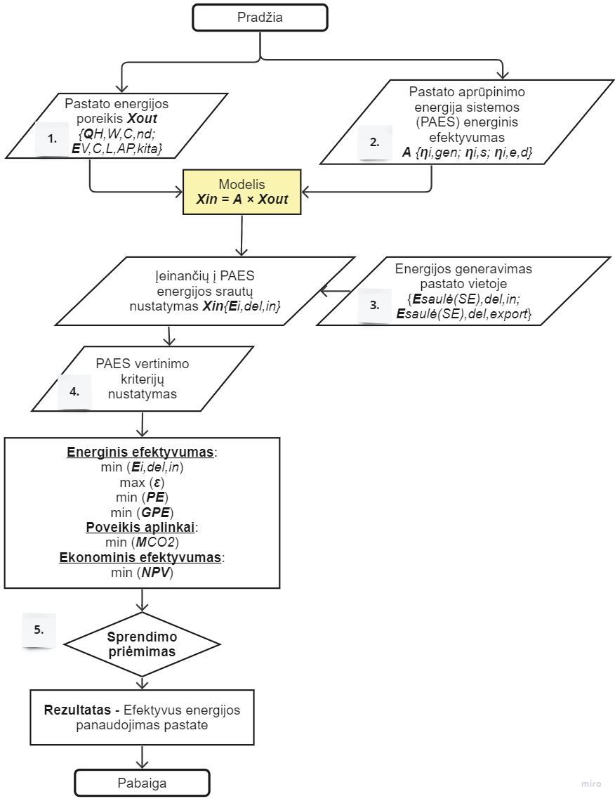
pav. 76 Loginės sekos efektyviam energijos panaudojimui pastate modelio, įvertinančio tinkamumą ir pakankamumą, algoritmas
Loginės sekos efektyviam energijos panaudojimui pastate modelis apima ir apjungia:
- Pastato energijos poreikį ir naudojimą;
- Pastato aprūpinimo energija sistemos (PAES) energinį efektyvumą;
- Saulės elementų sistemos sugeneruotos energijos efektyvaus paskirstymo ir tikslinio panaudojimo algoritmą (pateiktas 1.9.5 poskyryje);
- Lygčių sistemą įeinančių ir išeinančių į(iš) PAES energijos srautams nustatyti;
- Sprendimų priėmimą, kurio rezultatas – efektyvus energijos panaudojimas pastate, vertinant energinio efektyvumo, poveikio aplinkai ir ekonominio efektyvumo kriterijų atžvilgiu.
Modelio rezultatas išreiškiamas konkrečiais pasirinktais efektyvios pastato aprūpinimo energija sistemos vertinimo kriterijais ir jų rodikliais:
- Energinio efektyvumo kriterijus, kurį nusako: pateiktos, pirminės ir grynosios pirminės energijos poreikio bei PAES energinio efetyvumo rodikliai. Sistemos vertinamos pagal minimalias pateiktos, pirminės ir grynosios pirminės energijos poreikio rodiklių reikšmes, o PAES energinio efektyvumo rodiklio atveju vertinamos pagal maksimalią jo reikšmę.
- Poveikio aplinkai kriterijus, kurį nusako šiltnamio efektą sukeliančių CO₂ dujų emisijų rodiklis. Sistemos vertinamos pagal minimalią CO₂ dujų emisijų rodiklio reikšmę.
- Ekonominio efektyvumo kriterijus, kurį nusako PAES grynosios dabartinės vertės rodiklis. Pastato aprūpinimo energija sistemos vertinamos pagal minimalią grynosios dabartinės vertės rodiklio reikšmę.
Loginės sekos efektyviam energijos panaudojimui pastate modelio kūrimo etapai

Siekiant nustatyti pastato energijos poreikio ir pastatui patiektos energijos srautų tarpusavio ryšį, tyrimo metu pritaikyta supaprastinta energijos srautų teorija, vadinama „Įvestis – juodoji dėžė – išvestis“ (angl. input – black box – output) arba „Energijos centras“ (angl. energy hub), kurią išplėtojo Andersson, Frölich, Geidl, Koeppel (Fabrizio 2008). Autoriai pateikė bendrųjų teorinių žinių, reikalingų suprasti viso komplekso ir su juo susijusių įvairių energijos tiekimo sistemų derinių veikimą. Kaip teigia autoriai, ši teorija užpildo trūkumą informacijos apie bendrą skirtingų modeliavimo metodų integraciją į vieną teoriją, taikomą hibridinėms energijos sistemoms, kurios per pastaruosius 20 metų buvo priskiriamos pavienėms sistemoms. Šis metodas plačiai taikomas elektros energijos tinklų optimizavimo problemoms spręsti. Tačiau vartodamas tą pačią „energijos centro“ sąvoką, Fabrizio (2008) išplėtojo kompleksinių energijos sistemų veikimo modelį. Fabrizio savo darbuose (2009, 2010) nagrinėjo skirtingas pastato energijos sistemas, siekdamas parinkti racionalų energijos šaltinį ir užtikrinti efektyvaus veikimo strategijas.
Tyrime šis metodas pritaikomas pastato energijos poreikio ir pastatui patiektos energijos srautų sąveikai nustatyti ir atlikti PAES efektyvaus veikimo vertinimą. Remiantis energijos centro metodo teorija (Fabrizio 2008), tyrimo metu pasirinktai PAE sistemai sudaryta bendra lygčių sistema, kuri pateikiama jungtinės matricos išraiška:
$X_{in}=A⋅X_{out}$, (23)
$X_{out}=\left[Q_{H,nd},Q_{C,nd},Q_{W},E_{V},E_{C},E_{L},E_{AP},E_{kita}\right]$, (24)
$X_{in}=\left[E_{i,del,in}\right]$, (25)
$A=f\left(ν_{}^{t\left(e\right)},η_{sys}^{}\right)$, (26)
$\left[\begin{matrix}E_{del,in}^{kuras} \\ E_{del,in}^{elektra} \\ E_{del,in}^{saulė\left(SE\right)}\end{matrix}\right]=\left[\begin{aligned}\begin{matrix}\frac{ν^{t}}{η_{sys}} & \frac{ν^{t}}{η_{sys}} & 0 \end{matrix}\begin{matrix}0 & 0 & \begin{matrix}0 & 0 \end{matrix}\end{matrix} \\ \begin{matrix}\frac{ν^{t}}{η_{sys}} & \frac{ν^{t}}{η_{sys}} & ν^{e} \end{matrix}\begin{matrix}ν^{e} & ν^{e} & \begin{matrix}ν^{e} & ν^{e}\end{matrix}\end{matrix} \\ \begin{matrix}0 & 0 & \frac{ν^{e}}{η_{SE}}\end{matrix} \begin{matrix}\frac{ν^{e}}{η_{SE}} & \frac{ν^{e}}{η_{SE}} & \begin{matrix}\frac{ν^{e}}{η_{SE}} & \frac{ν^{e}}{η_{SE}}\end{matrix}\end{matrix}\end{aligned}\right]×\left[\begin{aligned}\begin{matrix}Q_{H,C,nd} \\ Q_{W} \\ E_{V}\end{matrix} \\ E_{C} \\ E_{L} \\ E_{AP} \\ E_{kita}\end{aligned}\right]$ (27)

kur A – atvirkštinė jungtinė matrica; $X_{in}$ – pastatui patiekta energija, kWh/m²; $X_{out}$ – pastato energijos poreikis, kWh/m².
Žinomi duomenys ir kintamieji yra įvedami į modelio bendrąją matematinę išraišką, susidedančią iš pastato energijos poreikio, pastatui patiektos energijos srautų ir šių srautų pasiskirstymo kiekviename sistemos energijos generavimo (transformavimo) posistemyje ($ν_{gen}^{t\left(e\right)}$), atsižvelgiant į tai, kokią energiją (šilumą, vėsą ar elektrą) generatorius gamina. Gautas rezultatas − tai pastatui patiekta energija (X_{in}), reikalinga užtikrinti pastato energijos poreikį (X_{out}). Šiame tyrime taikomas ne energijos generatorių nominalus energinis efektyvumas, bet PAES kiekvieno posistemio sezoninis energinis efektyvumas.
Taikomos ribinės sąlygos:
- energijos srautų pasiskirstymo PAES energijos generavimo (transformavimo) posistemiuose ($ν_{gen}^{t\left(e\right)}$) sprendimo kintamųjų reikšmių suma (atskirai šilumai, vėsai ir elektros energijai) neturi viršyti 1:
$\sum_{1}^{n}{v_{gen}^{t\left(e\right)}=1}$, (28)
- energijos srautų pasiskirstymo sprendimo kintamųjų reikšmės gali kisti intervalu nuo 0 iki 1:
$0≤v_{gen}^{t\left(e\right)}≤1$, (29)
- pastatui patiekta energija yra teigiamas dydis:
$E_{i,del,in}≥0$. (30)
Toliau pateikiami loginės sekos efektyviam energijos panaudojimui pastate modelio etapai, kurie pavaizduoti pav. 76.

Pastato energijos poreikis ir naudojimas (E_{i,out})

Bendroji pastato energijos poreikio lygtis:

$E_{i,out}=Q_{H,nd}+Q_{W}+Q_{V}+E_{V}+E_{C}+E_{L}+E_{AP}+E_{kita}$, (kWh/metus) (31)

kur $Q_{H,nd}$ – šilumos poreikis šildymui (kWh/metus); $Q_{W}$ – šilumos poreikis buitinio karšto vandens ruošimui (kWh/metus); $Q_{V}$ – šilumos poreikis vėdinimui (kWh/metus); $E_{V}$ – elektra vėdinimui (kWh/metus); $E_{C}$ – elektra vėsinimui (kWh/metus); $E_{L}$ – elektra vidaus apšvietimui (kWh/metus); $E_{AP}$ – elektra buitiniams elektros prietaisams (kWh/metus); $E_{kita}$ – elektra kitoms reikmėms (oro drėkinimui, sausinimui, išorės apšvietimui, pagalbinėms sistemoms), (kWh/metus).
Esamo pastato energijos sąnaudos nustatomos, remiantis energijos apskaitos prietaisų, įrengtų PAES, fiksuojamais duomenimis. Naujai planuojamo, projektuojamo ir statomo pastato atveju energijos poreikis nustatomas, taikant šiuos etapus, kurių kiekvienas išsamiau aprašomas žemiau:
- Pastato energijos balanso sudarymas;
- Vietovės ir klimato duomenų naudojimas;
- Pastato naudojimo režimo nustatymas;
- Šiluminio komforto ir oro kokybės parametrų nustatymas;
- Pastato mikroklimato sistemų darbo režimų nustatymas;
- Pastato karšto vandens poreikio nustatymas;
- Pastato apšvietimo ir buitinių elektros prietaisų efektyvumo nustatymas.

Pastato energijos balanso sudarymas
Pastato energijos balansas sudarytas remiantis balanso lygtimis (EN 15603):
- patiektai šilumos energijai:
$$E_{H,W,C,i,nren,del}=Q_{H,W,C,nd}+(Q_{H,C,ls,em}+Q_{H,C,ls,c}+Q_{H,W,C,ls,dis}+$$$+Q_{H,W,C,ls,s}+Q_{H,W,C,ls,gen})-(Q_{H,W,C,ren,in}+Q_{H,W,C,sys,ls,rbl}+Q_{V,sys,ls,rvd}),$ (32)
- patiektai elektros energijai:
$$E_{el,nren,del}=E_{H,C,in,em}+E_{H,C,in,c}+E_{H,W,C,in,dis}+$$$+E_{H,W,C,in,s}+E_{H,W,C,in,gen}-E_{el,ren,in}+E_{V}+E_{L}+E_{A},$ (33)
kur $E_{H,W,C,i,nren,del}$ – pastatui patiekta neatsinaujinančių išteklių šilumos energija, kWh/m²; $Q_{H,W,C,nd}$ – pastato energijos poreikis šildymui, karštam vandeniui ruošti, vėsinimui, kWh/m²; $Q_{H,C,ls,em}$ – pastato šildymo ir vėsinimo sistemų energijos nuostoliai sklaidos posistemyje, kWh/m²; $Q_{H,C,ls,c}$ – pastato šildymo ir vėsinimo sistemų energijos nuostoliai reguliavimo posistemyje, kWh/m²; $Q_{H,W,C,ls,dis}$ – pastato šildymo, karšto vandens ruošimo ir vėsinimo sistemų energijos nuostoliai paskirstymo posistemyje, kWh/m²; $Q_{H,W,C,ls,s}$ – pastato šildymo, karšto vandens ruošimo ir vėsinimo sistemų energijos nuostoliai akumuliavimo posistemyje, kWh/m²; $Q_{H,W,C,ls,gen}$ – pastato šildymo, karšto vandens ruošimo ir vėsinimo sistemų energijos nuostoliai generavimo posistemyje, kWh/m²; $Q_{H,W,C,ren,in}$ – pastato šildymo, karšto vandens ruošimo ir vėsinimo sistemoms patiekta atsinaujinančių išteklių energija, kWh/m²; $Q_{H,W,C,sys,ls,rbl}$ – pastato šildymo, karšto vandens ruošimo ir vėsinimo sistemų atgaunami energijos nuostoliai, kWh/m²; $Q_{V,sys,ls,rvd}$ – pastato vėdinimo sistemos atgauti energijos nuostoliai, kWh/m²; $E_{el,nren,del}$ – pastatui patiekta neatsinaujinančių išteklių elektros energija, kWh/m²; $E_{H,C,in,em}$ – elektros energija, reikalinga pastato šildymo ir vėsinimo sistemų sklaidos posistemiui, kWh/m²; $E_{H,C,in,c}$ – elektros energija, reikalinga pastato šildymo ir vėsinimo sistemų reguliavimo posistemiui, kWh/m²; $E_{H,W,C,in,dis}$ – elektros energija, reikalinga pastato šildymo, karšto vandens ruošimo ir vėsinimo sistemų paskirstymo posistemiui, kWh/m²; $E_{H,W,C,in,s}$ – elektros energija, reikalinga pastato šildymo ir vėsinimo sistemų akumuliavimo posistemiui, kWh/m²; $E_{H,W,C,in,gen}$ – elektros energija, reikalinga pastato šildymo ir vėsinimo sistemų generavimo posistemiui, kWh/m²; $E_{el,ren,in}$ – pastatui patiekta atsinaujinančių išteklių elektros energija, kWh/m²; $E_{V}$ – elektros energijos poreikis vėdinimui, kWh/m²; $E_{L}$ – elektros energijos poreikis apšvietimui, kWh/m²; $E_{AP}$ – elektros energijos poreikis buitiniams elektros prietaisams, kWh/m².
Pastato šilumos ir vėsos balansai sudaryti remiantis lygtimis (EN ISO 13790):
$Q_{H,nd}=Q_{H,ht}-η_{H,gn}×Q_{H,gn}$, (34)
$Q_{C,nd}=Q_{C,gn}-η_{C,ls}×Q_{C,ht}$, (35)
$X_{out}\left(Q_{H,C,nd}\right)=f\left(\begin{aligned}&U_{i},ψ_{k},χ_{j},θ_{int,{s}et,H,C},θ_{sup,{k}},q_{ve,k},η_{hru}, \\ &Φ_{int,{O}c},Φ_{int,{A}},Φ_{int,{L}},F_{sh,ob,k},F_{sh,gl},g_{gl},F_{F},A_{w,p}/A_{i}\end{aligned}\right),$(36)
kur $Q_{H,ht}$ – mėnesio šilumos poreikis šilumos nuostoliams per atitvaras ir dėl vėdinimo padengti per šildymo sezoną, kWh/m²; $η_{H,gn}$ – koeficientas, įvertinantis į patalpą patenkančios šilumos suvartojimo dalį; $Q_{H,gn}$ – mėnesio šilumos pritekėjimas į patalpą, kWh/m²; $Q_{C,gn}$ – mėnesio šilumos pritekėjimas į patalpą vėsinimo laikotarpiu, kWh/m²; $η_{C,ls}$ – koeficientas, įvertinantis šilumos nuostolių, naudojamų vėsos poreikiui mažinti, dalį; $Q_{C,ht}$ – mėnesio šilumos poreikis šilumos nuostoliams per atitvaras ir dėl vėdinimo padengti vėsinimo laikotarpiu, kWh/m²; $U_{i}$ – pastato atitvaros šilumos perdavimo koeficientas, W/m²K; $ψ_{k}$ – ilginių šiluminių tiltelių šilumos perdavimo koeficientas, W/mK; $χ_{j}$ – taškinių šiluminių tiltelių šilumos perdavimo koeficientai, W/K; $θ_{int,{s}et,H,C}$ – nustatytoji patalpos oro temperatūra šildymo ir vėsinimo laikotarpiais, °C; $θ_{sup,{k}}$ – mechaninės vėdinimo sistemos tiekiamojo oro temperatūra, ºC; $q_{ve,k}$ – tiekiamo į patalpą oro kiekis, m³/h; $η_{hru}$ – mechaninio vėdinimo su rekuperacija sistemos šilumos atgavimo temperatūros efektyvumo koeficientas, %; $Φ_{int,{O}c}$ – per mėnesį į patalpą patenkantis šilumos srautas dėl žmonių, W; $Φ_{int,{A}}$ – per mėnesį į patalpą patenkantis šilumos srautas dėl buitinių elektros prietaisų, W; $,Φ_{int,{L}}$ – per mėnesį į patalpą patenkantis šilumos srautas dėl apšvietimo, W; $F_{sh,ob,k}$ – koeficientas, įvertinantis skaidrių atitvarų užtemdymą dėl šalia esančių pastatų ir medžių; $F_{sh,gl}$ – koeficientas, įvertinantis apsaugos nuo saulės priemonių poveikį; $g_{gl}$ – visuminės saulės spinduliuotės praleisties koeficientas; $F_{F}$ – lango rėmo ploto dalis; $\frac{A_{w,p}}{A_{i}}$ – skaidrių atitvarų ir išorinių sienų plotų santykis.
Nustatyta, kad pastato energijos poreikiui įtaką darantys veiksniai yra vietovė, klimato duomenys, pastato naudojimo režimas, palaikomo šiluminio komforto ir oro kokybės parametrai, pastato mikroklimato sistemų darbo režimai, pastato karšto vandens poreikis, apšvietimo sistemos ir buitinių elektros prietaisų efektyvumas.

Vietovė ir klimato duomenys
Pastato energijos poreikiui nustatyti naudojami Vilniaus miesto tipinių meteorologinių metų klimato duomenys, kurie įvesti į tarptautinio meteorologijos duomenų tinklo IWEC (angl. International Weather for Energy Calculations) duomenų bazę (IWEC 2009) arba meteorologinės stotelės fiksuojami duomenys.

Pastato naudojimo režimas
Pastato energijos poreikiui nustatyti taikomas būdingas žmonių buvimo grafikas darbo dienomis, savaitgaliais ir atostogų laikotarpiu gyvenamuosiuose namuose. Priimta prielaida, kad darbo dienomis, nuo 11 val. iki 16 val., gyventojų namie nėra, o poilsio dienomis gyventojai namie būna visą parą. Būdingas žmonių buvimo skirtingose namo zonose grafikas darbo dienomis pateikiamas pav. 77.

pav. 77 Būdingas žmonių buvimo grafikas individualiame gyvenamajame name darbo dienomis | pav. 78 Būdingas maksimalaus karšto vandens vartojimo grafikas per parą
Remiantis žmonių buvimo grafiku, buvo nustatytas šilumos pritekėjimas nuo žmonių ir buitinių elektros prietaisų. Skaičiavimams naudotas žmonių ir buitinių elektros prietaisų skleidžiamos šilumos srauto tankis valgomajame yra 3,06 W/m², virtuvėje – 30,28 W/m² ir miegamųjų zonoje – 3,58 W/m².

Šiluminio komforto ir oro kokybės užtikrinimas
Priimta, kad pastato atskirose zonose palaikomos skirtingos temperatūros. Per šildymo sezoną svetainėje-valgomajame palaikoma oro temperatūra yra 22 °C, virtuvėje ir miegamuosiuose – 21 °C, vonios ir dušo patalpose – 22 °C, koridoriuje – 20 °C. Šiltuoju laikotarpiu patalpose palaikoma 26 °C temperatūra. Priimta, kad leistinas temperatūros patalpose didėjimas, nesukeliantis diskomforto, yra 2 °C.
Pastate numatoma mechaninio vėdinimo sistema su šilumos rekuperatoriumi, kurio temperatūros šilumos atgavimo efektyvumas siekia 85 %. Tiekiamo į patalpas ir šalinamo iš patalpų oro kiekis sudaro 190 m³/h, užtikrinant ne mažesnę kaip 0,4 h⁻¹ oro kaitą patalpose. Tiekiamo į patalpas oro temperatūra yra 20 °C.

Pastato mikroklimato sistemų darbo režimai
Gyvenamajame name yra numatoma grindų šildymo sistema, kai tiekiamojo ir grįžtamojo šilumnešio parametrai yra 40/35 °C. Pastato grindų šildymo sistemoje įrengtas valdymas su nustatytosios vidaus temperatūros keitimu. Šildymo sezono metu (nuo spalio mėn. iki balandžio mėn.), darbo dienomis, nuo 11 val. iki 16 val., yra numatytas patalpų oro temperatūros sumažinimas 2 °C.
Šio tyrimo metu priimta, kad mechaninio vėdinimo sistema įjungiama valandą prieš žmonėms atvykstant ir veikia per visą jų buvimą namie. Šaltuoju laikotarpiu tiekiamo oro temperatūra yra 20 °C. Kai gyventojų namie nėra (nuo 11 val. iki 15 val.), vėdinimo sistema yra išjungiama.
Šiltuoju laikotarpiu patalpų oro temperatūra padidėja iki 27 °C, todėl papildoma oro vėsinimo sistema pastate nenumatyta.

Pastato karšto vandens poreikis
Tyrimo metu priimta, kad karšto vandens poreikis yra 50 l/žmogui per parą. Numatyta, kad PAES užtikrina 200 l karšto vandens per parą, o jo temperatūra ne žemesnė kaip 55 °C. Karšto vandens vartojimo grafikas pateikiamas pav. 78. Nustatyta, kad energijos poreikis karštam vandeniui ruošti yra 4 110 kWh/metus, kai šalto vandens temperatūra yra kintanti pagal metų laikotarpį.
Skaičiavimais nustatyta, kad šilumos galia, reikalinga karštam vandeniui ruošti, intensyviausio vandens vartojimo valandą, kai vanduo pašildomas nuo 5 °C iki 55 °C, yra 22,70 kW. Tačiau šiuo atveju pastato aprūpinimo sistemos šilumos generavimo technologijos pagamintą šilumą tieks į akumuliacinę talpyklą. Tyrimo metu priimta, kad akumuliacinėje talpykloje nuolatos bus palaikoma 40 °C vandens temperatūra. Karštas vanduo ruošiamas 5 valandas prieš intensyviausią vartojimą ryte ir vakare. Remiantis EN 15450 pateikta metodika, nustatyta, kad, esant 300 litrų akumuliacinei talpyklai, intensyviausio vandens vartojimo metu (vakare) reikalinga šilumos galia karštam vandeniui ruošti yra 3,22 kW. Esant 500 litrų akumuliacinei talpyklai, intensyviausio vandens vartojimo metu (vakare) reikalinga šilumos galia siekia 2,40 kW. Šiuose skaičiavimuose įvertinti akumuliacinės talpyklos (500 litrų) šilumos nuostoliai, kurie sudaro 100,8 kWh/mėn.

Pastato apšvietimo ir buitinių elektros prietaisų efektyvumas
Darbe įvertintas energijos poreikis apšvietimui (E_{L}) ir buitiniams elektros prietaisams (E_{AP}). Pagrindiniai apšvietimo sistemos parametrai pateikiami 5 lentelėje.

Pastato zona | Apšvietimas, lx | Elektros galingumas, W/m²
Svetainė-valgomasis | 150 | 1,95
Virtuvė | 200 | 2,6
Koridorius | 50 | 0,65
Vonia, WC | 75 | 0,975
Miegamasis (3 kambariai) | 100 | 1,3
lentelė 11 Pagrindiniai pastato apšvietimo sistemos parametria

Tyrimo metu pasirinkta, kad kiekvienoje zonoje skleidžiamos šilumos srauto tankis sudaro 1,3 W/m², pataisa šilumos pritekėjimui dėl apšvietimo yra 0,42, o pataisa šilumos srautui dėl matomo spinduliavimo – 0,18. Sudarant pastato energijos balansą ir numatant AEI technologijų integravimą, būtina įvertinti energijos poreikį buitiniams elektros prietaisams (12 lentelė).

Buitiniai elektros prietaisai | Nominalus  energijos  poreikis | Panaudojimo koeficientas | Naudojimosi dažnumas | Žmonių skaičius | Elektros energijos poreikis, kWh/metus
Indaplovė | 1,20 kWh/  plovimui | 1,00 | 65 ciklai žmogui  per metus | 4 | 312
Skalbyklė | 1,10 kWh/  skalbimui | 1,00 | 57 ciklai žmogui  per metus | 4 | 251
Drabužių džiovyklė | 3,10 kWh/  džiovinimui | 0,88 | 57 ciklai žmogui  per metus | 4 | 622
Šaldytuvas | 0,78 kWh/  dieną | 1,00 | 365 d.  per metus | – | 285
Šaldiklis | 0,88 kWh/  dieną | 1,00 | 365 d.  per metus | – | 321
Elektrinė viryklė | 0,20 kWh/  virimui | 1,00 | 500 kartų žmogui  per metus | 4 | 400
Maži el. prietaisai | 50 kWh/  vartotojui | 1,00 | – | 4 | 200
Elektroniniai  prietaisai | 44 kWh/  vartotojui | 1,00 | – | 4 | 176
Elektros energijos poreikis buitiniams elektros prietaisams, kWh/m² |  |  |  |  | 16,0
lentelė 12 Pastato energijos poreikis buitiniams elektros prietaisams

Elektros energijos poreikio buitiniams prietaisams vertinimas atliktas naudojant Pasyviojo namo planavimo paketo (angl. Passive House Planning Package, PHPP) programą (PHPP 2007). 6 lentelėje pateiktas elektros energijos poreikis apšvietimui ir buitiniams elektros prietaisams atitinka šaltojo klimato šalyse atliktų mažaenergių pastatų monitoringų duomenis (Kurnitski et al. 2011).

- Techninės sistemos energinis efektyvumas

PAES energinio efektyvumo vertinimas apima aprūpinimo energija sistemos struktūros, energijos srautų ir erdvinių ribų nustatymą, pasirinkto atsinaujinančių išteklių energijos technologijų integravimo metodą ir jų energinio efektyvumo įvertinimą. Atlikus PAE sistemos vertinimą, nustatyti šilumos (elektros) generavimo (transformavimo), akumuliavimo, paskirstymo ir sklaidos posistemių sezoniniai energiniai efektyvumai – šie požymiai yra PAE vertinimo metodikos kintamieji.

Pastato aprūpinimo energija sistemos (PAES) struktūra ir erdvinės ribos
Tyrimo metu priimta, kad pastato aprūpinimo energija sistemos ribos apima:
- pastato energijos poreikį šildymui, vėdinimui, vėsinimui, karštam vandeniui ruošti, apšvietimui, pagalbinėms sistemoms ir buitiniams elektros prietaisams,
- pastato energijos poreikiui užtikrinti reikalingos energijos (šilumos, vėsos, elektros) kiekį,
- pastato įgautą ir transformuotą saulės energiją, pagamintą vietoje (angl. on site),
- pastato techninių sistemų energijos nuostolius, atsižvelgiant į generavimo, akumuliavimo, paskirstymo, reguliavimo ir sklaidos posistemių charakteristikas.
PAES struktūra ir energijos srautai pateikiami pav. 79. Iš pav. 79 matyti, kad pastatui patiektos energijos, reikalingos užtikrinti energijos poreikį, kiekį tiesiogiai veikia pastatui reikalingos bei įgautos energijos kiekiai ir pastato techninių sistemų energijos nuostoliai.
Iš patiektos energijos balanso lygčių matyti, kad, siekiant efektyvaus aprūpinimo energija sprendinio, reikia sumažinti sistemos technologijų energijos nuostolius, patiriamus transportuojant ir transformuojant energijos srautus, bei padidinti pastato įgaunamos energijos dalį, kurią sudaro vietoje pagaminta ir panaudota atsinaujinančių išteklių energija bei sistemų efektyvumo didinimo technologijos (šilumogrąža).

pav. 79 Pastato aprūpinimo energija sistemos struktūra ir energijos srautai

Pastato aprūpinimo energija technologijų energinio efektyvumo nustatymas
Po 2010 m. gegužės 19 d., kai priimta Europos Parlamento ir Tarybos direktyva 2010/31/ES dėl pastatų energinio naudingumo ir išleistos reikalaujamos šios direktyvos gairės 2012/C 115/01, pasirodė daugiau mokslinių darbų, kuriuose pateikiama platesnė energijos efektyvumo priemonių analizė atsižvelgiant į atskirų sistemų technologijų energinį efektyvumą ir jų tarpusavio sąveiką (Perez-Lombard et al. 2012). Šiame tyrime pasirinkta PAES kiekvieno posistemio sisteminė analizė, kurią taikant nustatoma kiekvieno posistemio įtaka PAES energiniam efektyvumui. Posistemio analizės metu įvertinamas PAES transformavimo, gamybos, akumuliavimo, paskirstymo, reguliavimo ir sklaidos posistemių energinis efektyvumas, kuris parodo numatytų technologijų patiriamus nuostolius generuojant, transformuojant ir transportuojant energijos srautus. Taip pat per sisteminę analizę įvertinami papildomi energijos srautai, reikalingi PAES cirkuliacinių siurblių elektros poreikiams ir nuostolių dėl šilumnešio transportavimo kompensavimui dengti. Kiekvieno PAES posistemio energijos srautų diagrama vaizduojama pav. 80.

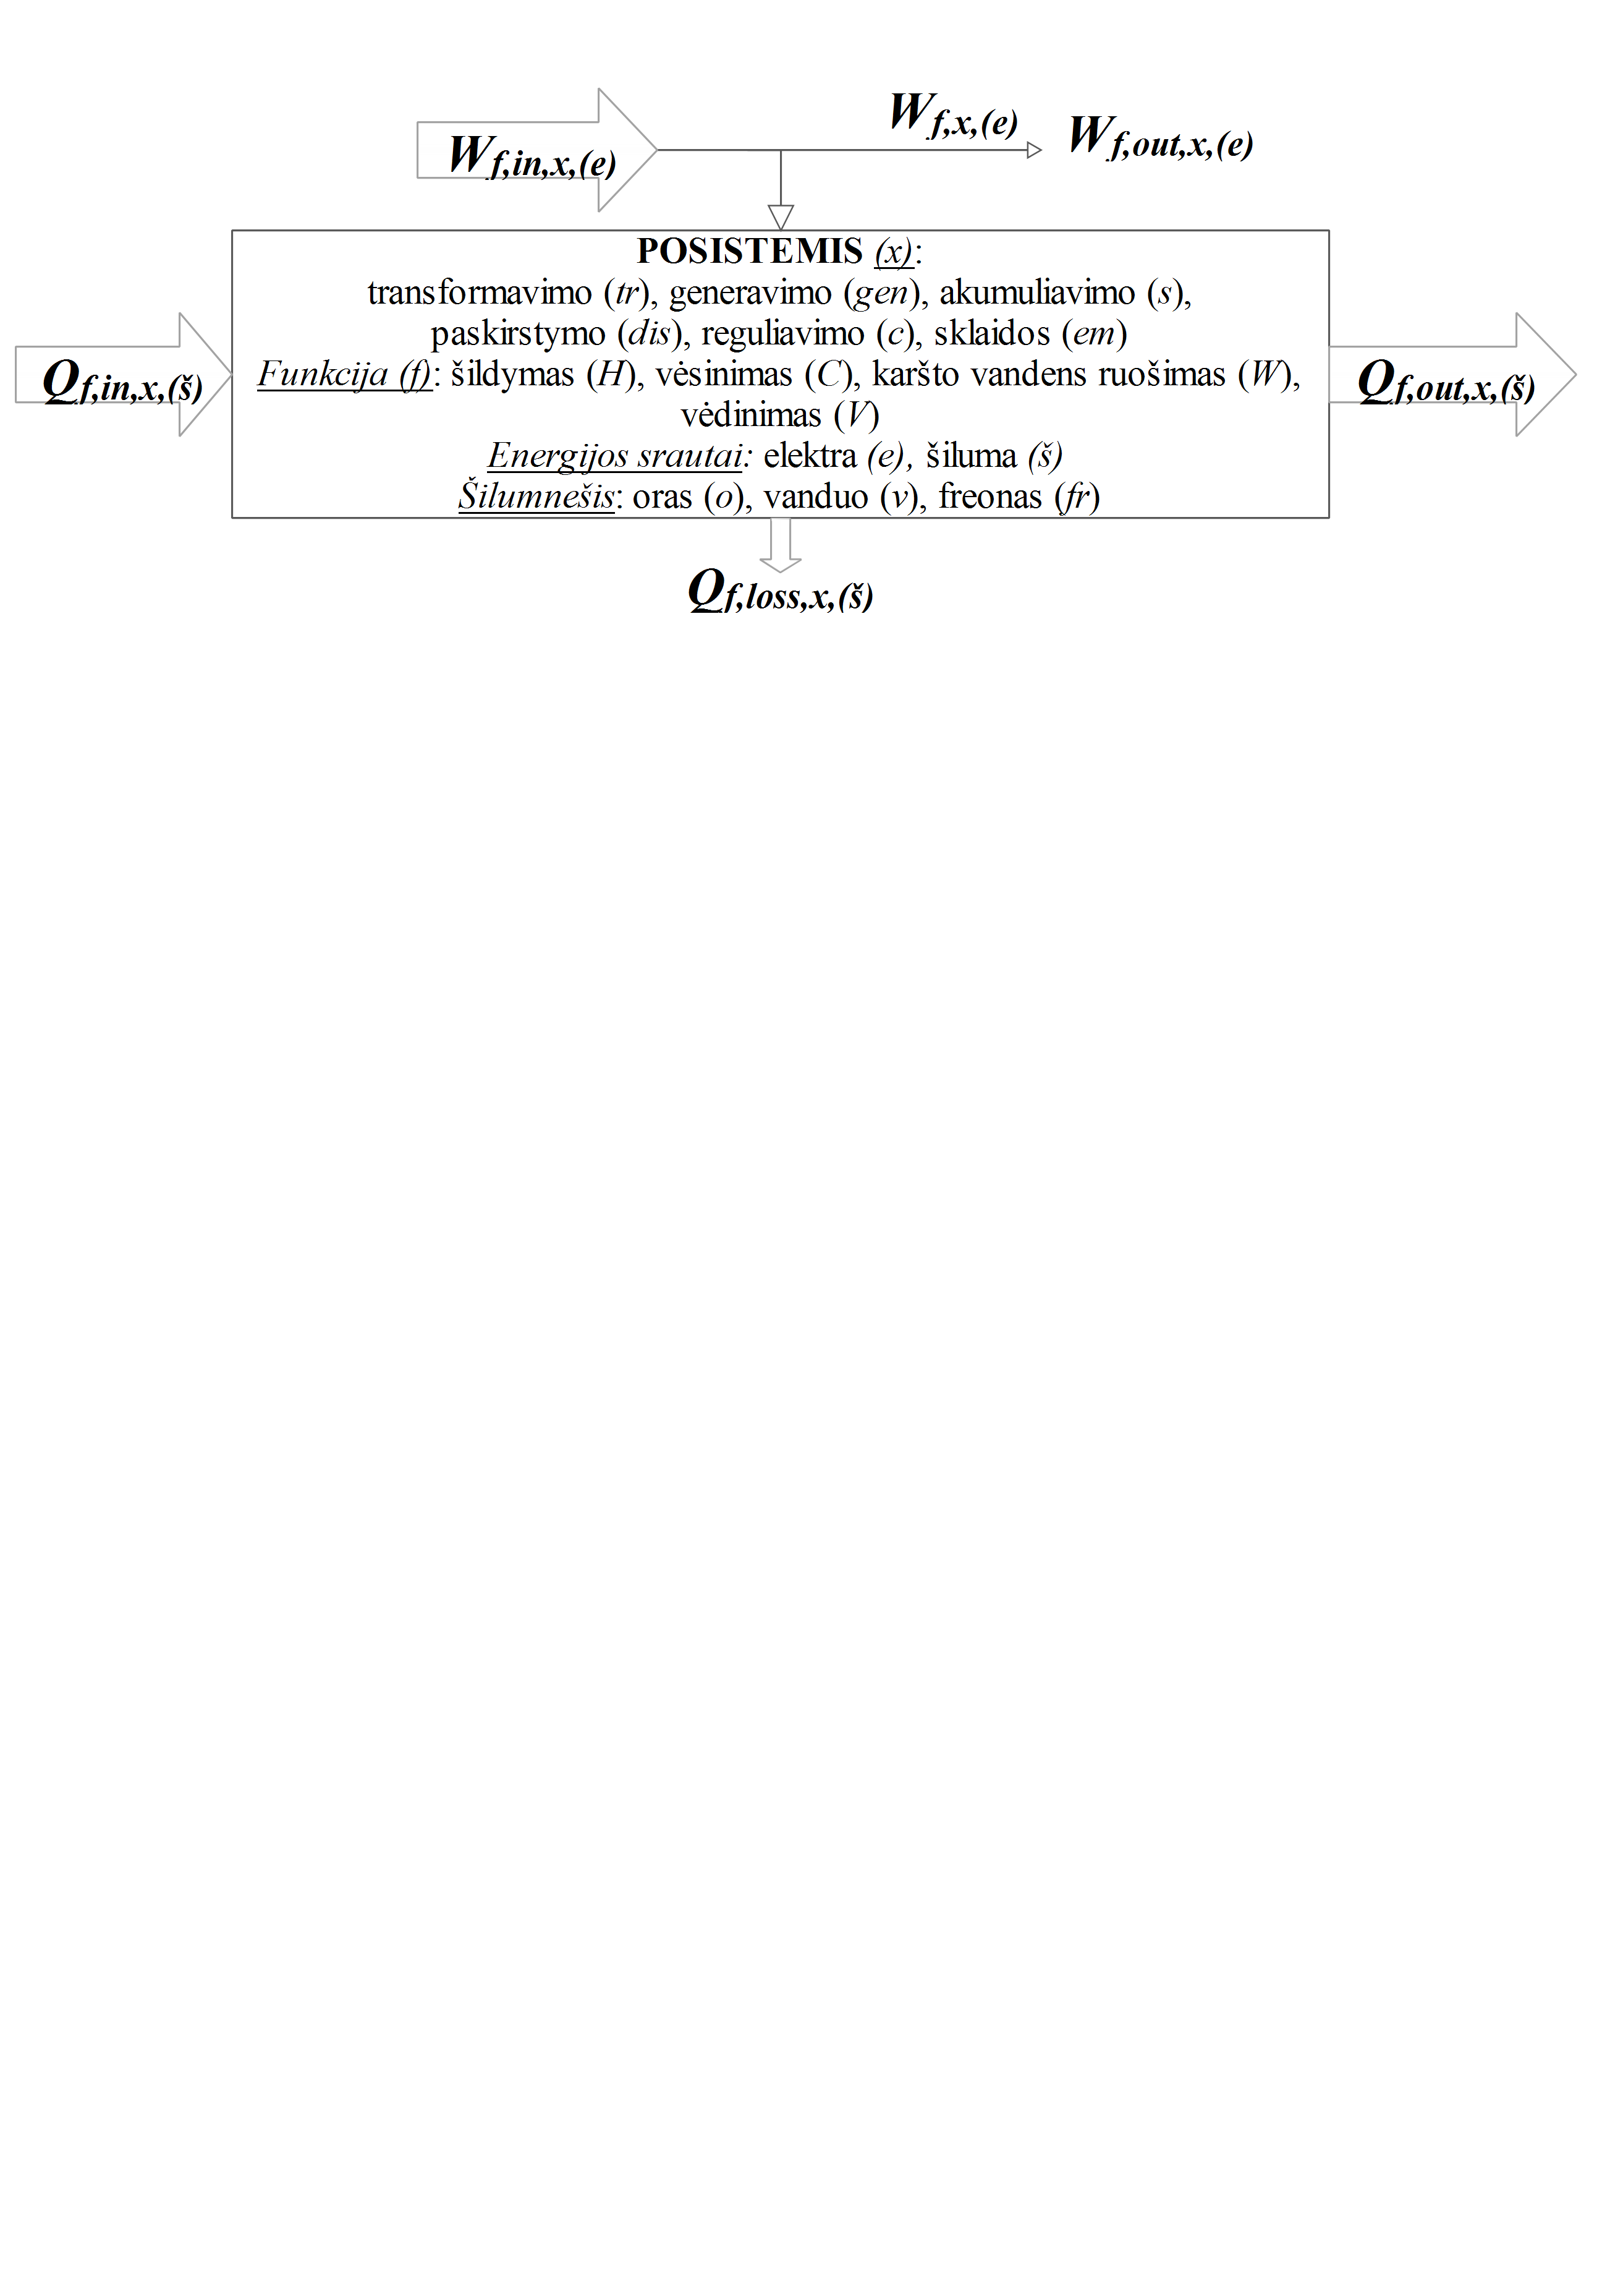
pav. 80 Pastato aprūpinimo energija sistemos posistemio energijos srautai

Kiekvieno šildymo, karšto vandens ruošimo ir tiekiamo oro pašildymo sistemų posistemio energinis efektyvumas nustatomas pagal lygtį (EN 15316-1):

$η_{i}=\frac{Q_{i,out}+f_{i}∙E_{el,i,out}}{Q_{i,in}+f_{i}∙W_{i,aux}}$ (37)

PAES sezoninio energinio efektyvumo skaitinė reikšmė priklauso nuo posistemių techninio tobulumo ir aplinkos klimato sąlygų kitimo per metus. Šio tyrimo metu PAES sezoninis energinis efektyvumas nustatomas pagal lygtį:

$η_{i,sys}=η_{i,gen}⋅η_{i,s}⋅η_{i,e,d}$ (38)
čia $Q_{i}$ – pastato šilumos poreikis šildymui, karšto vandens ruošimui ir tiekiamo oro pašildymui, kWh/m²; $Q_{i,out}$– i posistemio pagaminta šiluma, kWh/m²; $Q_{i,in}$ – posistemiui reikalinga šiluma, kWh/m²; $f_{i}$ – neatsinaujinančių išteklių pirminės energijos faktorius (2,5); $W_{i,aux}$ – posistemiui reikalinga papildoma elektros energija, kWh/m²; $E_{el,i,out}$ – posistemio sunaudota elektros energija, kWh/m²; $η_{i,sys}$ – pastato aprūpinimo energija sistemos sezoninis energinis efektyvumas; $η_{i,gen}$ – generavimo posistemio energinis efektyvumas; $η_{i,s}$ – akumuliavimo posistemio energinis efektyvumas; $η_{i,e,d}$ – paskirstymo ir sklaidos posistemių energinis efektyvumas.
Gauti rezultatai pateikiami 13 lentelėje.

Sistema | Technologijų dydis | η_{e,d} | η_{s} | η_{gen}
S1 | DK (7,7 kW, 300 l) | 0,962 | 0,930 | 0,948
S2 | ŠS_{o–v} (7,3 kW, 300 l) | 0,963 | 0,940 | 2,15
S3 | ŠS_{g–v} (7,3 kW, 300 l) | 0,962 | 0,940 | 3,21
lentelė 13 Pastato PAES generavimo, akumuliavimo, paskirstymo ir sklaidos posistemių sezoninis energinis efektyvumas

- Energijos generavimas pastato vietoje

$E_{saulė\left(SK\right),del,in},$ (kWh/metus) (39)
$E_{saulė\left(SE\right),del,in}=P_{SE,gen},$ (kWh/metus) (40)
$E_{saulė\left(SE\right),del,export}=P_{net}$, kai SE sistema be akumuliavimo, (kWh/metus) (41)
$E_{saulė\left(SE\right),del,export}={P^{'}}_{net}$, kai SE sistema su akumuliavimu, (kWh/metus) (42)

kur $E_{saulė\left(SK\right),del,in}$ – šiluminė energija iš atsinaujinančiųjų išteklių (pvz., saulės šiluminių kolektorių, SK), (kWh/metus); $E_{saulė\left(SE\right),del,in}$ – pastate generuojama, kaupiama ir vietoje sunaudojama elektros energija, (kWh/metus); $E_{saulė\left(SE\right),del,export}$ – pastate generuojama ir į rinką tiekiama elektros energija, (kWh/metus).

- Pastato aprūpinimo energija sistemos vertinimo kriterijai
Šiame tyrime PAES įvertinti pasirinkti trys vertinimo kriterijai – energinis efektyvumas, poveikis aplinkai ir ekonominis efektyvumas.

  - Energinis efektyvumas
Atliekant PAE sistemų daugiatikslį vertinimą, pasirinktas energinio efektyvumo kriterijus, kurį nusako pateiktos, pirminės ir grynosios pirminės energijos poreikio rodikliai, bei PAES energinio efektyvumo rodiklis.

    - Pateikta energija (E_{i,del,in})
Sistemos vertinamos pagal minimalią pateiktos energijos rodiklio reikšmę:

$E_{kuras,del,in}=\frac{Q_{H,nd}+Q_{W}+Q_{V}-E_{saulė\left(SK\right),del,in}}{η_{i,sys}}=\frac{Q_{H,nd}+Q_{W}+Q_{V}-E_{saulė\left(SK\right),del,in}}{η_{i,gen}⋅η_{i,s}⋅η_{i,e,d}}, \left(\frac{kWh}{metus}\right)$ (43)

$E_{elektra,del,in}=E_{V}+E_{C}+E_{L}+E_{AP}+E_{kita}-E_{saulė\left(SE\right),del,in}, \left(\frac{kWh}{metus}\right)$ (44)

    - Pastato aprūpinimo energija sistemos energinis efektyvumas
Sistemos vertinamos pagal maksimalią energinio efektyvumo rodiklio reikšmę:

$ε_{PAES}=\frac{E_{i,out}}{E_{i,del,in}}=\frac{Q_{H,nd}+Q_{W}+Q_{V}+E_{V}+E_{C}+E_{L}+E_{AP}+E_{kita}}{E_{kuras,del,in}+E_{elektra,del,in}}.$ (45)

    - Pirminė energija
Sistemos vertinamos pagal minimalią pirminės energijos poreikio rodiklio reikšmę:

$PE=E_{kuras,del,in}∙f_{PE,kuras,del}+E_{elektra,del,in}∙f_{PE,elektra,del}, \left(\frac{kWh}{metus}\right)$ (46)

Tyrime taikytos 8 lentelėje pateiktos energijos srautų konversijos koeficientų reikšmės (STR 2.01.02:2016).

Energija | Pastatui patiektos energijos srautai | $$f_{PE,i,del}$$ | $$M_{CO_{2},i}$$
Šiluma | Gamtinės dujos | 1,1 | 0,22
Elektra | Elektra | 2,3 | 0,42
Saulė | Saulės energija (elektrai) | 0,01 | 0
lentelė 14 Pastatui patiektos energijos srautų konversijos koeficientų reikšmės

    - Grynoji pirminė energija
Sistemos vertinamos pagal minimalią grynosios pirminės energijos poreikio rodiklio reikšmę:

$GPE=PE-E_{saulė\left(SE\right),del,export}∙f_{PE,saulės elementai,del}, \left(\frac{kWh}{metus}\right)$ (47)

kur $f_{PE,kuras,del}$ – PE konversijos koeficientas kurui, (vnt.); $f_{PE,elektra,del}$ – PE konversijos koeficientas elektrai, (vnt.); $f_{PE,saulės elementai,del}$ – PE konversijos koeficientas elektrai iš saulės elementų sistemos (SE), (vnt.), (STR 2.01.02:2016).

  - Poveikis aplinkai
Atliekant PAE sistemų daugiatikslį vertinimą, pasirinktas poveikio aplinkai kriterijus, kurį nusako šiltnamio efektą sukeliančių CO₂ dujų emisijų rodiklis. Sistemos vertinamos pagal minimalią CO₂ dujų emisijų rodiklio reikšmę:

$M_{CO2}=E_{kuras,del,in}∙M_{CO2,kuras}+E_{elektra,del,in}∙M_{CO2,elektra}, \left(\frac{{kg}_{CO2}}{metus}\right)$ (48)

kur $M_{CO2,kuras}$ – CO2 emisijų faktorius kurui, (kgCO₂/kWh); $M_{CO2,elektra}$ – CO2 emisijų faktorius elektrai, (kgCO₂/kWh), (STR 2.01.02:2016).

  - Ekonominis efektyvumas
Atliekant PAE sistemų daugiatikslį vertinimą, pasirinktas ekonominio efektyvumo kriterijus, kurį nusako PAES grynosios dabartinės vertės rodiklis.

    - Grynoji dabartinė vertė
Grynoji dabartinė vertė parodo projekto vertę dabar. Sistemos vertinamos pagal minimalią grynosios dabartinės vertės rodiklio reikšmę:

$NPV=-{CF}_{0}+\sum_{i=1}^{TH}{\left({CF}_{i}×{DF}_{i}\right)}, \left(Eur\right)$ (49)
kur $CF$ – pinigų srautas i-aisiais projekto įgyvendinimo metais; $TH$ – vertinamojo laikotarpio trukmė; $DF$ – diskonto faktorius.

Vertinimo laikotarpis pasirinktas, atsižvelgiant į pagrindinių įrenginių tarnavimo laiką:
- kai įrenginių tarnavimo laikas yra trumpesnis už pasirinktą vertinimo laikotarpį, numatomos pakartotinės investicijos šių įrenginių atnaujinimui;
- kai įrenginių tarnavimo laikas yra ilgesnis už pasirinktą vertinimo laikotarpį, įvertinama likutinė vertė (RV):
$RV=\left({CF}_{0}-{CF}_{0}∙\frac{TH}{TLT}\right){∙DF}_{TH}, \left(Eur\right)$ (50)
kur $TLT$ – įrangos tarnavimo laikas, (metai).

Grynoji dabartinė vertė nustatoma, įvertinant įrangos likutinę vertę:
$NPV=-{CF}_{0}+\sum_{i=1}^{TH}{\left({CF}_{i}×{DF}_{i}\right)}+RV, \left(Eur\right)$ (51)

Ekonominių skaičiavimų prielaidos, naudotos vertinant PAE sistemas, pateikiamos sekančiose lentelėse.

Skaičiavimo laikotarpis, metai | 25
Vidutinė metinė infliacijos norma, % (Valstybės duomenų agentūra, 2023 05 duomenys) | 18,4
Bankų paskolos (rinkos) palūkanų norma, % (Lietuvos banko 2023 05 duomenys) | 6,53
Tikroji diskonto norma DF_{i}, % | 10
lentelė 15 Vienbučio namo aprūpinimo energija technologijų bendrųjų išlaidų vertinimo kintamieji

PAES technologijos | Kaina, €/mato vnt. | Gyvavimo trukmė τn, metai  (LST EN 15459) | Pakeitimų skaičius | Likutinė vertė
Kondensacinis dujinis katilas, kW | 216 | 20 | 1 | 0,75
Šilumos siurblys oras-vanduo, kW | 1264,3 | 20 | 1 | 0,75
Šilumos siurblys gruntas-vanduo, kW | 1736 | 20 | 1 | 0,75
4,5 kW_{p} saulės elementų sistema, sist. | 4500 | 25 | 1 | 1
Baterija, talpa 10 kWh | 6500 | 10 | 2 | 0,50
lentelė 16 Vienbučio namo aprūpinimo energija technologijų kaina

Investicijos į technologijas nustatytos atsižvelgiant į esamas rinkos kainas ir remiantis įvairių tiekėjų pateiktais komerciniais pasiūlymais. Šilumos generavimo technologijų kainą sudaro šilumos generatoriaus kainos. Saulės elementų sistemos kainą sudaro visiškai sukomplektuotos sistemos kaina, įvertinus montavimo ir prijungimo prie elektros tinklų darbų kainą.

Energija | Pastatui patiektos energijos srautai | Kuro  kaloringumas, kWh/mato vnt. | Kuro kaina,  €/mato vnt. | Energijos kaina,  €/kWh
Šiluma | Gamtinės dujos, m³ | 9,3715 | 0,87  (su kompensacija)  1,50  (be kompensacijos) | 0,0928  (su kompensacija)  0,160  (be kompensacijos)
Elektra | Elektra, kWh | ‒ | ‒ | 0,208
Saulė | Saulės energija (elektrai generuoti) | ‒ | ‒ | 0,1375
lentelė 17 Kuro ir elektros energijos kainos Lietuvoje (galioja nuo 2023 metų liepos 1 d.)

Kuro ir elektros energijos kainos pirmaisiais metais nustatytos pagal 2023 metų kainas, pateiktas atitinkamų gamintojų ir tiekėjų.

    - Paprastasis atsipirkimo laikas
Esant poreikiui, modelis gali būti papildytas paprastojo atsipirkimo laiko rodikliu. Paprastasis atsipirkimo laikas dabartine verte skaičiuojamas kaip pradinių investicijų ir metinių pajamų (sutaupymų) santykis, jei metiniai sutaupymai nekinta:

$SPP=\frac{{CF}_{0}}{{CF}_{i}}, \left(metai\right)$ (52)

- Sprendimo priėmimas

Galutinis loginės sekos efektyviam energijos panaudojimui pastate modelio rezultatas – nustatyti PAE sistemą, kuri vartotojui užtikrins efektyvų energijos panaudojimą pastate. Tyrimo metu sukurta PAES efektyvumo vertinimo matrica, į kurią suvedami vertinimo rezultatai, pateikiami MS Excel formate pav. 81.

pav. 81 Pastato aprūpinimo energija sistemos (PAES) efektyvumo vertinimo matrica

Sprendimo priėmėjas, turėdamas pasirinktų PAES vertinimo kriterijų rodiklių reikšmes, atlieka nagrinėjamų PAE sistemų daugiatikslį vertinimą, kurio rezultate išsirenka efektyviausią energijos panaudojimą.

Loginės sekos efektyviam energijos panaudojimui pastate modelis realizuotas MS Excel aplinkoje ir pateiktas išoriniame priede Nr. 1 (xml formate).

Poveiklė V10. Komforto sąlygų užtikrinimas paremtas vartotojo asmeniniuose išmaniuosiuose įrenginiuose (telefonuose, laikrodžiuose) realiu laiku fiksuojama informacija.
Tikslas: Sukurtas algoritmas leidžiantis užtikrinti patalpose komforto sąlygas pagal vartotojo asmeniniuose išmaniuosiuose įrenginiuose realiu laiku fiksuojama informaciją, sukurtas patalpose komforto sąlygas pagal vartotojo asmeniniuose išmaniuosiuose įrenginiuose realiu laiku fiksuojama informacija užtikrinančios sistemos maketas, sukurti dirbtinių neuronų tinklų maketai.

Pagrindinis sukurtos sistemos tikslas yra skenuoti joje vartotojų registruotus įvairius įrenginius, rinkti ir kaupti jų informaciją, vartotojo nurodytais būdais ar algoritmais ją apdorojant, stebėti kritinius parodymų momentus, apie juos informuojant vartotoją.
Žemiau pateikiame principinę komunikavimo schema.

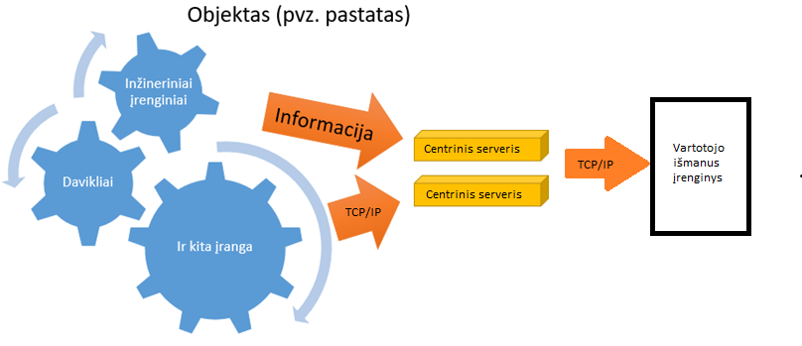
pav. 82 Tipinė principinė schema dėl informacijos perdavimo į centrinį serverį ar cloudą.
Objektuose esantys inžineriniai ar IoT įrenginiai centralizuotai iš vienos vietos (serverio ar cloud) įvairių protokolų ir TCP IP pagalba atiduoda duomenis apie vartotojo objekto mikroklimato parametrus, elektros tinklo suvartojimus ir parametrus. Užklausimai ir duomenų surinkimas vyksta automatiniu būdu pagal vartotojų nustatytą duomenų skenavimo laiką. Pateikiame žemiau duomenų surinkimo ir parametrizavimo per naudojamus protokolus aprašymą:
- Konkretaus įrenginio skenavimo pradžioje, sukuriama nauja įrenginio skenavimo sesija, kurios informacija saugojama duomenų bazėje. Čia konkreti skenavimo sesija įgauna unikalų savo identifikatorių, kuris toliau fiksuojamas ir kitose duomenų bazės lentelėse, kurios susiję su šia įrenginio skenavimo sesija.
- Prisijungus prie įrenginio per modbus, bacnet, MQTT ar open thread, skenuojami DB lentelėje nurodyti jo atminties rėžiai, kurie po to būna saugojami binarinių duomenų pavidale, viename iš DB lentelės laukų.
- Toliau, po to kai tik nuskenuoti, tačiau dar neapdoroti duomenys pakliūva į jiems skirtą DB lentelę, juos apdoroti sukurtas neapdorotų duomenų apdorojimo „parse“ servisas apdorotus duomenis talpina į dar kitą DB lentelę, kur jie jau turi skaitinę išraišką.
- Kaip jau turime aiškius ir suprantamus duomenis juos perduodame parametrizavimo tarnybai (servisui) kurioje surinkti duomenys suruošiuojami, sugrupuojami ir paruošiami tolimesniam darbui su jais: atvaizdavimui, analitikai, ataskaitoms ir kt.
- Vartotojas, kai jau turime suparametrizuotus duomenis, savo išmaniuose įrenginiuose esančioje programinėje įrangoje, kuri per TCP IP protokolą bendrauja su centriniu serveriu ar cloudu, gali išsitraukti ir atsivaizduoti front-end dalyje vartotojui priklausančiose sistemose paimamus duomenis.
Pateikiame trumpą protokolų apžvalgą:
- MQTT protokolas – yra žinučių eilės sudarymo telemetrijos transporto protokolas (angl. Message Queuing Telemetry Transport Protocol). Pagrindines šio protokolo savybės sudaro atviras kodas, paprastumas bei taip pat projektavimo savybės leidžia lengvai paleisti ir įgyvendinti šio protokolo modelį bet kokioje prieinamoje infrastruktūroje. Ypač tinka aplinkom, kur yra ribotas resursų kiekis bei tuo pačiu metu reikalingas greitas tinklo pralaidumas bei mažas energijos suvartojimas įvairiems skaičiavimams atlikti. Šis protokolas, kaip ir kiti panašūs komunikavimo protokolai yra paremtas kliento-serverio architektūriniu modeliu. Serveriu šiame komunikavimo protokole yra vadinamas tarpininkas (protokolo dokumentacijoje jis yra įvardijamas kaip brokeris), prie kurio yra prijungiami atskiri klientai, kurie siunčia ir tuo pačiu metu gauna pranešimus iš kitų pajungtų prie tinklo tokiu pačiu įrenginių. Tarpininkas arba kitaip tariant brokeris, kontroliuoja įkeliama ir išsiunčiama informaciją tarp klientų bei įsipareigoja gautą informaciją pateikti prijungtiems klientams.
- CoAP - yra specializuotas riboto taikymo protokolas (angl. Constrained Applications Protocol) skirtas perduoti siunčiamas tarp išmaniųjų įrenginių žinutes sistemose, kuriose yra ribotas tinklo pralaidumas bei energijos sąnaudos. Šis protokolas dažniausias yra naudojamas įrenginiuose, kuriose trūksta skaičiavimo bei atminties resursų, būtent todėl yra priskiriamas prie riboto taikymo protokolų. Iš esmės CoAP protokolas yra panašus į HTTP protokolą, naudojama WEB komunikacijoje, tačiau skirtingai nuo juo žinučių transportavimui naudoja lengvesni duomenų perdavimo formatą - UDP paketus. Kaip ir HTTP, komunikacijos užmezgimui ir žinučių siuntimui naudoja tokias komandas, kaip GET, POST, CONNECT ir t.t
- „OpenThread“ – yra „Google“ išleistas atvirojo kodo „Thread“ tinklo protokolo įgyvendinimas. Vienas iš šio tinklo protokolo privalumų yra tas, kad jis buvo sukurtas mažos galios daiktų interneto įrenginiams, kad jie galėtų komunikuoti IEEE 802.15.4-2006 belaidžiame tinkle, kuris paprastai dar yra vadinamas belaidžiu asmeniniu tinklu (WPAN – wireless personal area network). Taip pat šio protokolo architektūra bei savybės yra išskirtinės, universalios bei nepriklauso nuo kitų, panašių į jį 802.15 standarto jungliųjų tinklo protokolų (angl. mesh networking protokol), tokių kaip „ZigBee“, „Z-Wave“ arba „Bluetooth LE“.
- Modbus – nuoseklusis (angl. serial) duomenų perdavimo protokolas, kuris buvo sukurtas 1979 m. ir tapo standartu organizuojant ryšį tarp pramoninių įrenginių, esančių arti vienas kito (t.y. vietiniame tinkle (angl. local network)). Standartinis Modbus tinklas pasižymi valdytojo-pavaldžiojo (angl. master-slave) modelio pagrindu. Valdytojas siunčia užklausas pavaldiniams (vienas valdytojas gali turėti iki 247 pavaldinių), kurie atlieka tam tikrą operaciją bei atsako į sukurtą užklausą. Per ilgą gyvavimo laiką „Modbus“ išsivystė į daugybę protokolų, naudojančių įvairius fizinio ryšio tarp įrenginių būdus (pavyzdžiui, RS-485 sąsają). Naudojant RS-485 sąsają, ryšys tarp valdytojo ir pavaldinio vykdomas naudojant paketus, kuriuose yra nurodomas funkcijos kodas bei duomenys. Šis kodas nurodo, kokį veiksmą turi atlikti pavaldinys, pavyzdžiui, nuskaityti atskirus įvesties duomenis, nuskaityti duomenis iš FIFO eilės arba atlikti diagnostinę operaciją. Pavaldinys, gavęs komandą ir ją įvykdęs, išsiunčia tam tikros struktūros paketą atgal valdytojui. Vienas iš pagrindinių šio protokolo privalumų yra tas, kad komunikuojant Modbus protokolu įrenginiai nenaudoja daug skaičiavimo resursų, kas leidžia susieti labai platų išmaniųjų įrenginių spektrą: nuo išmaniųjų valdiklių iki įprastų jutiklių.

BACnet buvo sukurta siekiant užtikrinti saveiką tarp skirtingų gamintojų pastatų valdymo įrenginių ir sistemų. Pagrindinės BACnet savybės ir funkcijos apima:

- Komunikacija: BACnet leidžia įvairiems pastatų valdymo įrenginiams bendrauti tarpusavyje ir su centrine sistema per tinklus, tokius kaip Ethernet, RS-485 ir kt.
- Duomenų modelis: BACnet apibrėžia duomenų modelį, leidžiantį susieti skirtingų tipų įrenginius ir jų savybes, tokius kaip oro kondicionavimo sistemos, šildymo sistemų, šviesos valdymo įrenginiai ir kt.
- Objektai: Protokolas apibrėžia skirtingų tipų objektus (pvz., Analoginius signalus, sklaidos taškus, temperatūros daviklius, jutiklius) ir jų atributus, kuriuos gali pasiekti ir valdyti valdymo įrenginiai.
- Komandos ir ataskaitos: BACnet suteikia galimybę valdyti objektus, siųsti užklausas ir gauti ataskaitas apie įrenginio būseną ir veiklą.
- Saugumas: Protokolas numato saugumo funkcijas, leidžiančias apsaugoti duomenis ir sistemos vientisumą.
- Sistemos plėtimo galimybės: BACnet taip pat leidžia kurti dideles ir sudėtingas pastatų valdymo sistemas su daugybe valdymo įrenginių.
- Atvira architektūra: BACnet yra atviro standarto protokolas, kurį gali naudoti įvairių gamintojų įrenginiai, kurie palaiko šį protokolą.
Atliekant šį tyrimą atlikome literatūros apžvalgą, išsiaiškinant, kaip protokolai yra naudojami pastatų valdymo sistemose ir energijos valdymui. Išnagrinėjome pavyzdžius, kaip kitų tyrėjų buvo optimaliai valdomos pastatų sistemos naudojant šiuos protokolus. Sukūrėme virtualų pastato modelį, kuris apimtų skirtingas sistemas, tokias kaip šildymo, vėdinimo, oro kondicionavimo, apšvietimo ir t.t. Naudojant sukurtą pastato modelį, vykdėme duomenų simuliacijas ir keitėme skirtingus sistemos parametrus, tokius kaip temperatūros nustatymai, vėdinimo greitis, šviesos intensyvumas ir t.t. Analizavome simuliacijų rezultatus ir stebėjome, kaip keičiant ribinius parametrus paveikia energijos sąnaudas, komfortą ir kitus rodiklius. Atliktus tyrimus ir bandymus su išvardintais protokolais priėjome išvados, kad visi protokolai gali būti naudojami keičiant pastato sistemų ribinius parametrus, priklausomai nuo įrenginių tipo, siekiant efektyviai valdyti energijos naudojimą. Kombinuojant šiuos protokolus ir juos apjungiant į vieną komunikavimo modulį leistų pastatų ir namų valdytojams geriau suprasti, kaip pasiekti energijos taupymą ir komfortą, pasitelkus modernias komunikacijos ir valdymo technologijas.

Į projektuojamą sistemą įtraukus mobiliuosius/išmaniuosius įrenginius, išsiplečia duomenų rinkimo ir sąveikos galimybės. Išmanieji įrenginiai, pavyzdžiui, išmanieji telefonai, išmanieji laikrodžiai suteikia papildomą ryšį ir prieigą prie aplinkos duomenų. Šie prietaisai veikia kaip miniatiūriniai duomenų šaltiniai, kuriuose įrengti jutikliai ir funkcijos, generuojančios įvairių tipų duomenis, įskaitant buvimo vietą, aplinkos sąlygas, naudotojo elgseną ir kt. Mobiliųjų įrenginių integravimas papildo duomenų rinkinį ir leidžia realiuoju laiku analizuoti naudotojų sąveiką su juos supančia aplinka.

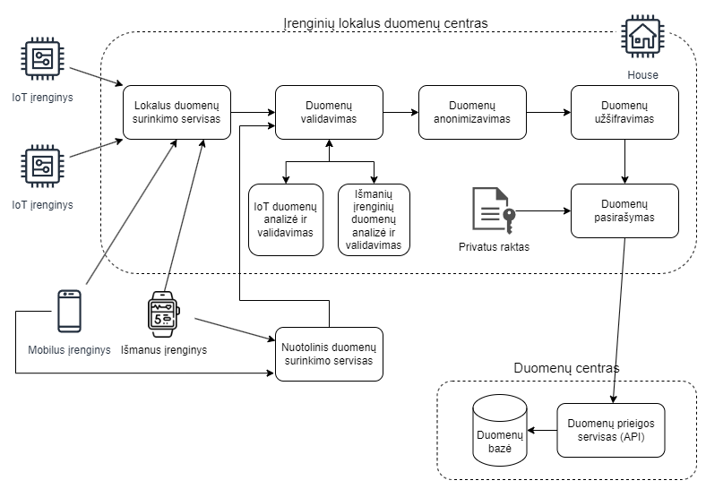
pav. 83 Įrenginių lokalaus ir nuotolinio duomenų rinkimo architektūrinė schema

Schemoje pav. 83 yra pateikta lokalių ir nuotolinių duomenų rinkimo sistemos architektūrinė schema. Ši schema yra praplėstas lokalių įrenginių duomenų rinkimo architektūrinis variantas. Į schemą yra papildomai įtrauktas Nuotolinis duomenų rinkimo centras. Tai yra daiktų interneto vietinio duomenų centro išplėtimas, leidžiantis rinkti ir valdyti duomenis iš mobiliųjų įrenginių, kurie gali būti ne namų aplinkoje. Šis nuotolinis centras veikia kaip tiltas tarp vietinio daiktų interneto tinklo ir platesnio išorinio tinklo, palengvindamas sklandų duomenų srautą. Kai išmanūs įrenginiai yra lokalioje (pvz. namų) aplinkoje, jie galėtų jungtis tiesiogiai prie lokalaus duomenų surinkimo serviso ir teikti duomenis. Praradus lokalų ryšį, šie įrenginiai automatiškai gali teikti duomenis nuotoliniam centrui.
Sistema buvo papildyta pridedant ir IoT duomenų analizės ir išmaniųjų įrenginiu duomenų analizės ir validavimo modulius. Toks atskyrimas yra reikalingas, nes prijungiant įvairius įrenginius duomenų analizės ir validavimo algoritmai skiriasi. IoT įrenginiai dažniausiai tiekia nenutrūkstamą duomenų srautą, todėl čia arba juos reikia agreguoti arba archyvuotai saugoti. Išmanūs įrenginiai tiekia žymiai mažesnį duomenų srautą, todėl jų duomenų analizė yra kitokia, išsaugant reikšmes ir koreguojant jas, jei duomenys neatitinka šablono. Koreguoti duomenys yra pažymimi meta informacija, kad analizės metu, galima būtų juo įtraukti arba neįtraukti į bendrą vaizdą.
Papildomai šioje sistemoje reikia tokių sistemos galimybių:
- Didėjančio duomenų srauto apdorojimas nuotoliniame duomenų rinkimo centre - nuotolinis centras turi būti sukurtas taip, kad, plečiant tinklą, galėtų priimti vis daugiau mobiliųjų įrenginių. Jo mastelio keitimo galimybės užtikrina, kad sistema galėtų apdoroti didėjantį duomenų kiekį, nesumažindama efektyvumo. Taip pat reikia atkreipti dėmesį, kad nuotolinis centras gali būti vienas, o lokalių centrų bus daug, todėl jis turi paskirstyti gaunamus duomenis pagal jų savininkus.
- Duomenų saugumo funkcijos - panašiai kaip ir vietiniame duomenų centre, nutolusiame centre naudojami šifravimo ir autentiškumo nustatymo protokolai, kad duomenys būtų saugūs juos perduodant ir saugant. Be to, jame gali būti naudojamos ugniasienės, įsilaužimo aptikimo sistemos ir kiti saugumo mechanizmai, kad būtų užkirstas kelias neteisėtai prieigai.

Kuriant algoritmą, leidžiantį užtikrinti patalpose komforto sąlygas pagal vartotojo išmaniuosiuose įrenginiuose fiksuojama informaciją, reikėjo pritaikyti modelį, aprašytą 6 poveiklėje. Sukurtas modelis turi gebėti užtikrinti patalpose komforto sąlygas pagal vartotojo asmeniniuose išmaniuosiuose įrenginiuose realiu laiku fiksuojamą informaciją. Buvo sukurtas šias salygas užtikrinančios sistemos maketas, bei sukurti dirbtinių neuronų tinklų maketai, kurie išbandyti su simuliaciniais duomenimis.

Eksperimentai sunkioje srityje E3

Buvo sukurta nauja tyrimų aplinkos sritis. Agento veiksmai liko tie patys (išjungti arba įjungti šildymą) bet analizuojamu parametru skaičius žymiai padidėjo. Dabar priimant sprendimą, agentas gavo šitą informaciją:
- Einamoji patalpos temperatūra
- Einamoji lauko temperatūra
- Lauko temperatūros svyravimo ribos
- Norimas temperatūros lygis kai vartotojas yra namie
- Norimas temperatūros lygis kai vartotojo nėra namie
- Einamoji valanda
- Einamoji diena
- Valanda, nuo kurios vartotojas būna namie
- Valanda, iki kurios vartotojas būna namie
- Energijos kiekis baterijoje
- Maksimali baterijos talpa
- Energijos gamybos greitis
- Energijos suvartojimo greitis
- Maksimalus prognozuojamas energijos gamybos greitis
- Šildymo įrangos efektyvumas
- Šildymo įrangos būsena (įjungta arba išjungta)
- Oro sąlygos (ar lauke debesuota ar saulėta)
- Tikimybė, kad sekanti diena bus saulėta
- Tikimybė, kad sekanti diena temperatūra pakils
Papildomi parametrai, tokie kaip temperatūros pokyčių tikimybės, buvo reikalingi dėl to, kad vienas mokymosi epizodas aplinkoje E1 truko viena dieną, o E3 – vieną savaitę. Kai aplinkoje E3 pasibaigė viena diena, prasidėjo kita diena ir su tam tikra tikimybe keitėsi oro temperatūra ir sąlygos. Taip pat aplinkoje atsirado saulės energijos gamyba, saugojimas ir suvartojimas. Namas tūri energijos bateriją su tam tikra talpa, kur yra saugoma elektros energija. Energija yra gaminama su saulės paneliu, o gamybos greitis priklauso nuo laiko ir oro sąlygų – energija yra gaminama dienos metu, bet ne nakties, o kai laukė yra saulėta, gamybos greitis didėja. Kai šildymas yra įjungtas, energija yra paimama iš baterijos, o jeigu baterijoje jos nėra, tai ji yra perkama iš teikėjo.
Šitoje srityje agento tikslas buvo komforto sąlygų palaikymas. Komforto sąlygos yra apibrėžiamos kaip norimų temperatūros, drėgnumo, anglies dioksido koncentracijos, apšvietimo ir kitų žmogaus buvimo patalpoje komfortą lemiančių faktorių lygių palaikymas. Eksperimente tai buvo supaprastinta iki vartotojo norimos temperatūros palaikymo vartotojo pageidaujamu laiku ir kitos, žemesnio lygio temperatūros palaikymas kitu laiku tam, kad eksperimento sritį galima būtų lengviau sumodeliuoti.
Sritys E1 ir E2 buvo sukurtos eksperimentams šitoje srityje pasiruošimui ir agentų užduotį tose srityje negalima vadinti komforto sąlygų palaikymų, nes į skaičiavimus nebuvo įtrauktas vartotojo nustatytas tvarkaraštis.
Agento atlygio funkcija buvo papildyta, kad agentas galėtų išmokti ne tik palaikyti norimą temperatūrą, bet ir atlikti šį užduotį, suvartojant kuo mažiau elektros energijos. Agentas buvo papildomai baudžiamas už šildymo įrangos įjungimą, kai namo baterijoje nebuvo energijos, kadangi tuo atveju energija yra perkama iš teikėjo.

$$R_{3}\left(s, e\right)=\left\{\begin{aligned}0, &e >0, s=0 \\ 0, &e≤ 0, s=0 \\ 0, &e> 0, s=1 \\ -2, &e≤ 0, s=1\end{aligned}\right.$$

Kur e yra energijos kiekis baterijoje einamuoju metu o s yra šildymo įrangos būsena (0 – išjungta, 1 – įjungta). Dabar galutinė atlygio funkcija susidarė iš ankstesnių funkcijų R₁, R₂ ir naujos funkcijos R₃.
$R=$R₁ + R₂ + R₃

Eksperimentuojant su šita sritimi buvo išbandytas dar vienas algoritmas – DQN, kuris parodė daug geresnius rezultatus, negu kiti. Pav. 82 parodo TRPO agento mokymąsi, pav. 83 parodo PPO agento mokymąsi, o pav. 84 parodo DQN agento mokymąsi. Matosi, kad DQN agento rezultatai yra daug geresni.

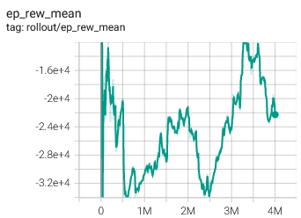
pav. 84 TRPO Agento mokymosi rezultatai sunkioje srityje E3

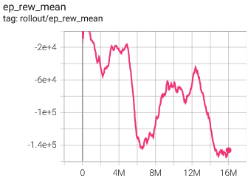
pav. 85 PPO Agento mokymosi rezultatai sunkioje srityje E3
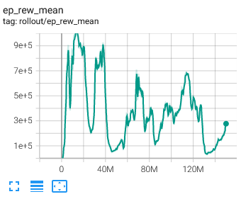
pav. 86 DQN Agento mokymosi rezultatai sunkioje srityje E3

TRPO ir PPO agentai nesugebėjo pasiekti teigiamo rezultato. DQN agentas atliko užduoti žymiai geriau, bet vis tiek netiksliai. Po pradinio pastebėjimo, kad DQN agentas mokosi geriau už kitus, buvo nuspręsta duoti jam daugiau laiko ir stebėti, kaip keičiasi rezultatai. DQN agento mokymosi trukmė buvo 150 milijonų žingsnių, tačiau geriausią rezultatą jis pasiekė ties 12 milijonų. Galiausiai DQN agentas su 12 milijonų žingsnių mokymosi trukme buvo panaudotas eksperimentinės sistemos sukūrimui.
Neskaitant aplinkų E1, E2 ir E3, eksperimentų metų buvo išbandytos dar kelios sritis, kurios buvo jau išvardytų sričių modifikuotos versijos. Žemiau yra pateikta lentele su aplinkų aprašymais ir eksperimentų jose rezultatais.

Aplinka | Aprašymas | Apmokymo rezultatai
E1.1 | Analogiška sričiai E1, bet pakeista atlygio funkcija. Agentas gavo atlygi tik jeigu reikiamos temperatūros lygis buvo pasiektas, o visuose kituose atvejuose negavo nieko. | Agentai neišmoko atlikti užduoties.
E1.2 | Norimos temperatūros lygis buvo atsitiktiniu būdu nustatomas kiekvieno mokymosi epizodo pradžioje. | Agentai išmoko atlikti užduotį.
E1.3 | Norimos ir pradinės temperatūros lygis buvo atsitiktiniu būdu nustatomas kiekvieno mokymosi epizodo pradžioje. | Agentai išmoko atlikti užduotį.
E1.4 | Šildymas stipriau paveikia patalpos temperatūrą, norimos ir pradinės patalpos temperatūros ir lauko temperatūros ribų lygiai buvo atsitiktiniu būdu nustatomi kiekvieno mokymosi epizodo pradžioje. | Agentai išmoko atlikti užduotį.
E2.1 | Analogiška sričiai E2, bet pakeista atlygio funkcija. Agentas gavo atlygi tik jeigu reikiamos temperatūros lygis buvo pasiektas, o visuose kituose atvejuose negavo nieko. | Agentai neišmoko atlikti užduoties.
E2.2 | Visi parametrai, kaip temperatūros lygiai, temperatūros ribos ir laikas buvo statini (vienodi visuose epizoduose). | Agentai išmoko užduotį apytiksliai.
E2.3 | Visi parametrai buvo nustatomi atsitiktiniu būdu, bet rėžiai, tarp kurių buvo pasirenkamos reikšmės, buvo sumažinti. | Rezultatai pablogėjo, palyginus su E2.2.
E3.1 | Buvo pridėtas papildomas parametras – neigiamo atlygio modifikatorius, kurio reikšmę didėjo kiekvieną kartą, kai agentai įjungė šildymą, kai pataptos temperatūrą viršijo norimą lygį | Rezultatai nepasikeitė, palyginus su E1.
lentelė 18 Aplinkų aprašymai ir eksperimentų jose rezultatai

Kad ištestuoti tokios sistemos gyvybingumą buvo sukurtas maketas, kurio dalys buvo paleistos ant skirtingų serverių, kurie komunikuoja tarpusavyje. Maketo diagrama yra pavaizduota pav. 86.

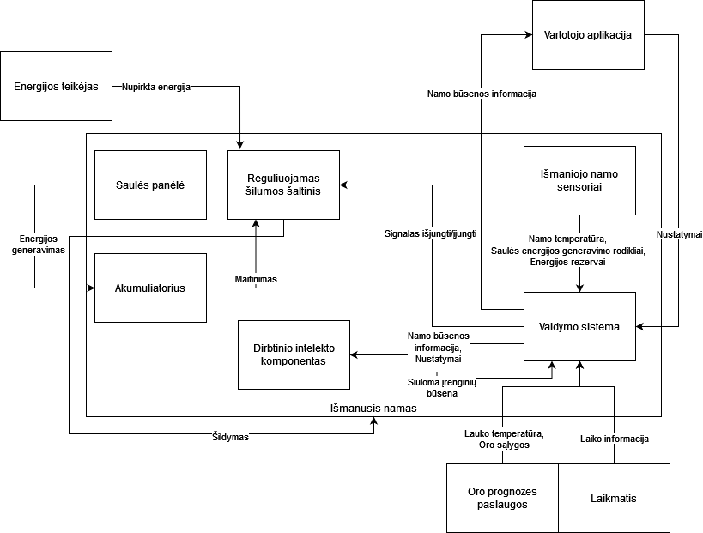
pav. 87 Komforto sąlygų užtikrinimo maketo architektūros diagrama

Sistemos aprašymas

Šioje diagramoje pavaizduota numatomos sistemos pradinės versijos architektūra. Architektūra susideda iš keleto komponentų, kurie valdo išmanųjį namą. Žemiau pateiktas kiekvienos dalies aprašymas:
Išmanusis namas – tai namas, kuris įtraukia į save įrenginius, kuriuos valdyti galima nuotoliniu būdu, arba nustatant jų būsenas arba perduodant valdymą dirbtiniam intelektui, paremtam mašininiu mokymosi, kuris pats siūlytų, ar įrenginius reikia išjungti arba įjungti. Šitoje diagramoje, išmanusis namas įtraukia į save reguliuojamą šilumos šaltinį, saulės bateriją, akumuliatorių ir skirtingus sensorius, kurie renka informaciją apie jo būseną. Realiajame namie, įrenginių gali būti žymiai daugiau, bet sistemos funkcionalumo principas nuo to nesikeičia.
Valdymo sistema – tai komponentas, kuris gali egzistuoti įrenginyje viduj namo, arba išoriniame serveryje. Sistema gauna iš namo sensorių informaciją apie namo būseną (pavyzdžiui, namo temperatūra, energijos rezervai), vartotojo nustatymus ir kitą reikiamą informaciją (pavyzdžiui, lauko temperatūrą, laikas) ir šitą informaciją gali pateikti vartotojui per aplikaciją ir nusiusti ją dirbtinio intelekto komponentui, kuris ją gali panaudoti, kad priimti sprendimą apie įrenginių įjungimą ar išjungimą. Valdymo sistema taip pat valdo pačius įrenginius. Sistema su vartotoju ir dirbtinio intelekto komponentu komunikuoja per HTTP užklausas.
Dirbtinio intelekto komponentas – gali egzistuoti, kaip valdymo sistemos dalis arba atskiram serveryje. Jis gauna iš valdymo sistemos informaciją, reikalingą, kad priimti sprendimą apie vieno ar keleto įrenginių būsenas, ta informaciją apdoroja ir išsiunčia atgal į valdymo sistemą savo rekomendacijas. Valdymo sistema, gavę atsakymą iš dirbtinio intelekto komponento, atitinkamai nustato įrenginių būsenas. Valdymo sistema neprivalo naudotis šito komponento sprendimais, ir įrenginius gali valdyti pati, arba pagal vartotojo instrukcijas arba pagal viduj sukonfigūruotą tvarkaraštį.
Vartotojo aplikacija – tai programėle, kuri galėtų veikti kompiuteryje, naršyklėje arba mobiliajame telefone. Ji gauna iš valdymo sistemos informaciją apie namą ir jo įrenginius ir rodo vartotojui. Per aplikaciją vartotojas taip pat gali sąveikauti su namu per valdymo sistemą (pavyzdžiui, išjungti arba įjungti dirbtinio intelekto komponentą, pakeisti įrenginių veikimo tvarkaraštį, išjungti arba įjungti atskyrą įrenginį).
Energijos teikėjas – šitoje sistemoje, energijos teikėjas reprezentuoją įmonė, iš kurios išmaniojo namo savininkas perka elektros energiją. Kadangi namas turi savo saulės bateriją ir akumuliatorių, energija iš akumuliatoriaus yra prioretizuojama, kai įrenginiai yra įjungti. Jeigu energijos akumuliatoriuje neužtenka, tada ji yra perkama iš teikėjo pagal nustatyta tarifą. Viena iš dirbtinio intelekto komponento užduočių, tai minimizuoti energijos iš teikėjo pirkimą ir išnaudoti kuo daugiau nuosavos energijos, ir, tuo pačiu metu, palaikyti vartotojo norimą komforto lygį, kuris šitoje sistemoje yra išreiškiamas kaip norima temperatūra jo būvimo ir nebūvimo namie metu, tačiau realiojoje situacijoje gali įtraukti į save žymiai daugiau faktorių, tokių, kaip apšvietimas, garso lygis, pramoginių įrenginių veikimas ir kiti.

Maketas buvo sukurtas iš 2 dalių – simuliacijos serverio, kuris įtraukia į save valdymo sistemą, ir dirbtinio intelekto sprendimo priėmimo modulio maketo. Simuliacijos serveris susideda iš pagrindinės programos ir simuliacijos srities failo. Pagrindinėje programoje veikia 3 gijos – vienoje veikia serveris, kuris priima iš kelintinės programos užklausas ir siunčia atgal reikiamą informaciją arba daro reikiamus pokyčius sistemoje; antroje veikia simuliacija – joje bėga laikas ir keičiasi temperatūra ir oro sąlygos pagal aprašytas taisykles; trečioje siunčiamos užklausos į dirbtinio intelekto modulį, jeigu dirbtinio intelekto valdymo režimas yra įjungtas. Simuliacijos sritis yra aprašyta atskirame faile ir naudojamas tam, kad sukurti mokymosi su pastiprinimo algoritmams suprantamas sritis.
Dirbtinio intelekto modulis irgi susideda iš pagrindinio failo, simuliacijos srities failo ir apmokyto agento failo. Pagrindinis kontroliavimo serveris, kuris priima užklausas su informacija iš simuliacijos serverio, pateikia tą informaciją dirbtinio intelekto agentui, gauna iš jo sprendimą ir šį sprendimą gražiną atgal į simuliacijos serverį, kur jis yra panaudojamas, kad kontroliuoti įrenginių būseną. Simuliacijos srities failas dirbtinio intelekto modulio programoje turi būti toks pats, kaip ir simuliacijos serveryje. Tai yra reikalinga dėl StableBaslines bibliotekos trukumo – užkraunant apmokytą agentą, funkcijai reikia pateikti nuoroda į srities, kurioje agentas buvo apmokytas, objektą, nors tai neturi jokios įtakos agento veikimui.
Kontroliuoti ir gauti informaciją iš simuliacijos serverio galima, naudojant HTTP užklausų siuntimo įrankį, bet šitai sistemai ištestuoti buvo sukurta kliento programėlė su paprasta grafine vartotojo sąsaja, kurioje matosi visa ateinanti iš simuliacijos serverio informacija ir per kurią galima redaguoti tam tikrus serverio nustatymus. Programėlės nuotrauka yra pavaizduota pav. 87.

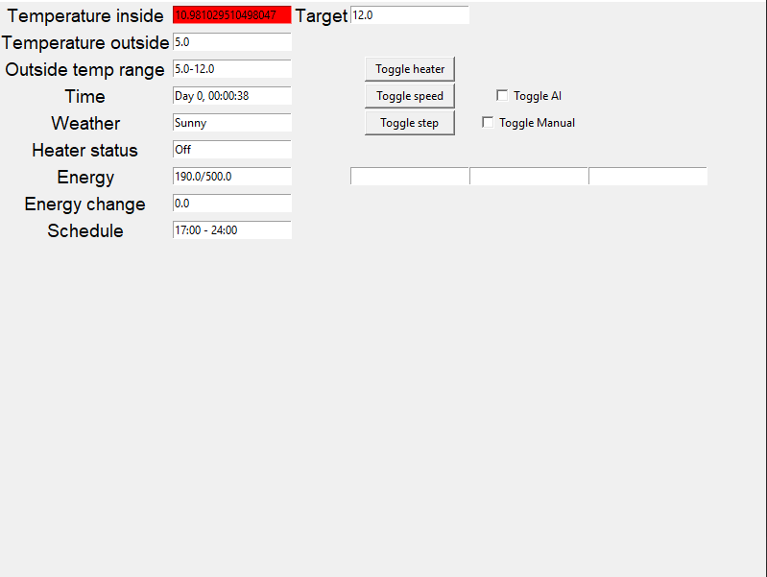
pav. 88 Maketo išbandymo simuliacijos valdymo sąsaja

Galutinėje sistemoje informacija iš sistemos galima būtų gauti įvairiais būdais, pavyzdžiui su mobiliąja programėle, kuri veiktu panašiu būdu, kaip ši grafinė sąsaja.
Sistemos maketas buvo išbandytas. Kiekvienas komponentas buvo paleistas atskirai ir buvo bandoma juos pasiekti iš centrinio serviso. Pav. 88 yra parodyti DQN agento, kuris buvo panaudotas, kuriant šitą sistemą, temperatūros kontrolės užduoties atlikimo pavyzdžiai. Agentas buvo apmokytas srityje E3.

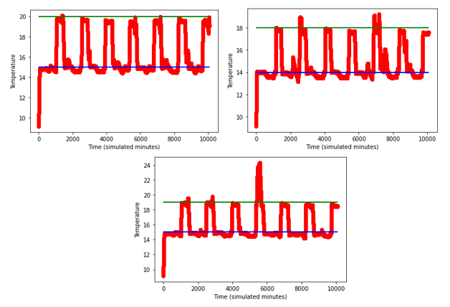
pav. 89 DQN agento užduoties atlikimo pavyzdžiai.

Grafikai parodo kaip agentas bandė kontroliuoti patalpos temperatūrą skirtinguose sąlygose. Raudona kreivė parodo temperatūrą einamuoju momentų, žalia linija – norimą temperatūrą, kai vartotojas yra namie, o mėlyna linija – norimą temperatūrą, kai vartotojo nėra namie. Vienos užduoties simuliacijos trukmė yra viena savaitė, kas reiškia, kad agentas turėjo patalpą pašildyti iki žalios linijos 7 kartus ir temperatūrą palaikyti tame lygyje keletą valandų kiekvieną kartą. Iš grafikų matosi, kad agentas sugebėjo tai atlikti, tačiau būdavo laikotarpių kai tai atlikdavo netiksliai. Pav. 89 yra parodyti 2 grafikai TRPO agento veikimo, kur matosi, kad jis užduotį atliko žymiai blogiau. Dar kitų algoritmų agentų rezultatai buvo panašus į TRPO. PPO agento rezultatai nebuvo pateikti, nes jie buvo analogiški TRPO agento.

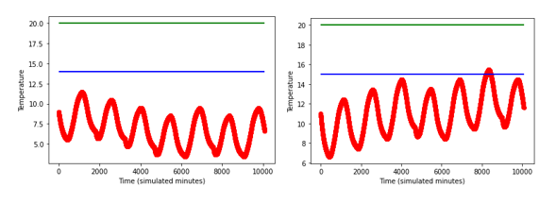
pav. 90 TRPO Agento užduoties atlikimo pavyzdžiai.
Kaip išvadą galima daryti, kad realioje sistemoje reikia naudoti DQN agentus, kurie yra tinkamiausi atlikti projektuojamą užduotį.

Visos šios poveiklės suplanuotos užduotys yra pilnai įvykdytos.

Įvykdyti paslaugų pirkimai

Nr. | Pirkimo objektas | Tiekėjas | Paslaugos aprašymas ir nauda veiklai
1. | Nebuvo pirkta

Užduočių atlikimas

Nr. | Užduotis | Darbuotojai/darbovietė | Laiko sąnaudos valandomis
1. | Interneto daiktų standartus palaikančių skirtingos paskirties ir skirtingų gamintojų sujungimas į bendrą sistemą siekiant sukurti energetiškai efektyvų valdymo modelį.
2. | Kaupiamų ir tvarkomų duomenų patikimumo ir kibernetinio saugumo užtikrinimas.
3. | Energijos valdymo sprendiniams rengti reikalingų duomenų surinkimo modelio kūrimas.
4. | Nepertraukiamą EVS darbą užtikrinantis autorizavimas
5. | Energetiškai efektyvių valdymo algoritmų pagrįstų įrenginių tarpusavio veikimo priklausomybe sukūrimas.
6. | Tikslinių duomenų apdorojimas savaiminio apsimokymo algoritmais.
7. | Interneto daiktų gyvavimo ciklo ir nusidėvėjimo prognozavimo sistemos sukūrimas.
8. | Patikimo išsiunčiamų duomenų nuasmeninimo užtikrinimas.
9. | Efektyvus atsinaujinančių energijos šaltinių generuojamos energijos paskirstymas ir panaudojimas.
10. | Komforto sąlygų užtikrinimas paremtas vartotojo asmeniniuose išmaniuosiuose įrenginiuose (telefonuose, laikrodžiuose) realiu laiku fiksuojama informacija.

Pasiekti tyrimų rezultatai
Projekto mokslinių tyrimų veiklos etapo metu buvo suplanuotos ir atliktos dešimt užduočių grupių. Pirmosios poveiklės metu buvo sukurtas interneto daiktų standartus palaikančių skirtingos paskirties ir skirtingų gamintojų sujungimo modelis į bendrą sistemą. Jis aprašo kaip efektyviai išdėstyti, sujungti ir valdyti IoT įrenginius bendroje sistemoje.
Antrosios poveiklės rezultatas yra kaupiamų ir tvarkomų duomenų patikimumo ir kibernetinio saugumo užtikrinimo sistemos modelis. Šis modelis aprašo, kaip kaupiami duomenys gali būti saugomi, tvarkomi bei verifikuojami naudojant blokų grandinių technologiją.
Trečiosios poveiklės rezultatas yra energijos valdymo sprendiniams rengti reikalingų duomenų surinkimo modelis. Šis modelis apima stebėsenos ir projektinių duomenų struktūros, agregavimo, prioretizavimo funkcionalumo sukūrimą interneto daiktų įrenginiams.
Ketvirtojoje poveiklėje yra aprašytas nepertraukiamą EVS darbą užtikrinančio autorizavimo modelio kūrimas, aprašytas duomenų užkodavimo algoritmas ir pateiktas pavyzdys.
Penktosios poveiklės metu sukurtas ir teoriškai išbandytas efektyvus valdymo modelis paremtas vertės ribų stebėsena, aliarmų identifikavimu, efektyvumo kriterijais ir kurį reikia išbandyti realioje aplinkoje su realiais duomenimis ir realiomis veikimo sąlygomis.
Šeštosios poveiklės rezultatas yra sukurta analizuojamų tikslinių duomenų klasifikavimo metodika ir struktūrinis modelis, sukurti klasterizavimo ir savaiminio apsimokymo algoritmai, sukurti dirbtinių neuronų tinklų maketai, savaiminio apsimokymo sistemos ir dirbtinių neuronų tinklų maketai.
Septintojoje poveiklėje sukurtas pastate esančių sistemų fizinio nusidėvėjimo modelis, kurio pagalba bus galimybė stebėti esamą bei prognozuoti būsimą komponentinį ir bendrą sistemų nusidėvėjimą, siekiant priimti sprendimus dėl prevencinės priežiūros atskirų veiksmų poreikio.
Aštuntosios poveiklės rezultatas yra sukurtas saugus ir patikimas modelis, užtikrinantis išsiunčiamų duomenų nuasmeninimą, bei užtikrinantis saugų dalinimąsi nuasmenintais duomenimis. Šis modelis užtikrina duomenų integralumą, bei aprašo duomenų sąsajos architektūrą, skirtą duomenų apsikeitimui tarp naudotojų, jų daiktų interneto įrenginių, išmanių įrenginių, bei centrinės duomenų valdymo sistemos.
Devintosios poveiklės rezultatas yra sukurtas efektyvus atsinaujinančių energijos šaltinių generuojamos energijos paskirstymas ir panaudojimo modelis. Aprašytas modelis leidžia efektyviai paskirstyti ir panaudoti atsinaujinančių šaltinių generuojamą energiją tarp pastato sistemų.
Dešimtosios poveiklės rezultatas yra sukurtas sistemos maketas, leidžiantis užtikrinti patalpose komforto sąlygas pagal vartotojo asmeniniuose išmaniuosiuose įrenginiuose realiu laiku fiksuojama informaciją. Šios poveiklės metu buvo sukurtas dirbtinio neuroninio tinklo maketas, apmokytas ir išbandytas imitacinėmis sąlygomis su simuliaciniais duomenimis.

Veiklos vykdymo metu atliktų tyrimų eigos pakeitimai
Veiklos vykdymo metu buvo atliktos užduotys pagal suplanuotą MTEP veiklų planą iki 2023 m. gegužės mėnesio. 2023 m. gegužės mėn. buvo paprašyta projektą pratęsti dar dviem mėnesiais, kad galima būtų kokybiškai pabaigti vykdyti mokslinių tyrimų veiklas. Buvo gautas sutikimas pratęsti veiklų vykdymą.
Faktiškai buvo atlikti tie patys darbai, kurie ir buvo numatyti, darbų apimčiai pakeitimų nebuvo daryta. Visos planuotos veiklos atliktos ir pasiekti numatyti rezultatai.

Nauda projekto rezultatams
Atliktos veiklos ir pasiekti mokslinių tyrimų veiklų rezultatai suteikė galimybę sukurti naujus algoritmus, modelius ir metodikas, kaip apsibrėžti ir sumodeliuoti naudotojo turimų interneto daiktų perduodamų duomenų srautus, duomenų apdorojimo ir valdymo infrastruktūros maketų architektūrą, interneto daiktų autentikavimo sistemas, jų duomenų patikimumo ir verifikavimo užtikrinimo sistemas, duomenų surinkimo ir analizavimo sistemas. Sukurtų maketai ir modeliai yra paremti egzistuojančių interneto daiktų komunikavimo protokolų perduodamais duomenimis, bei standartiniais HTTP protokolų duomenų perdavimo būdais. Sukurtas efektyvus atsinaujinančių energijos šaltinių pagaminamos ir panaudojamos energijos paskirstymo modelis įgalino sukurti komforto sąlygas užtikrinantį dirbtinio intelekto algoritmą. Energijos panaudojimo modelis ir DI algoritmas buvo ištestuoti su simuliaciniais duomenimis. Sukurtus modelius galima bus panaudoti tolimesniame projekto etape, bei testuoti juos su realiais duomenimis.

